Sistemas, método y aparato para detectar y utilizar una respuesta eléctrica coclear (ECR)

Plan de negocio para su comercialización

Presentan:

Alegría Méndez Rosaura

De la Cerda Manuell Flor de Mercedes

González Buendía Laura del Carmen

González Flores María Adriana

Hernández Tolentino Gorgonio

Muñoz Ortega Esteban

Rodarte Chacón Mayra Edith

Socconini Alvarado Hazur

Índice

I.   Resumen ejecutivo 8

II.  Antecedentes 10

Evolución de dispositivos cocleares 10

Evolución del implante coclear 10

Fabricantes 17

El paquete del implante 17

Funcionalidad 17

Surgimiento del invento 18

Evolución de métodos para calibrar los implantes cocleares 20

Telemetría de respuesta neural (NRT) 20

Telemetría de respuesta del nervio auditivo (ART) 20

Imagen de la respuesta neural (NRI) 21

III. Estudio técnico 23

Caracterización de la invención en la Patente US8165687B2. 23

Caracterización de la tecnología 28

Estimulación Electro Acústica 31

Potencial tecnológico 35

Caracterización del paciente con hipoacusia profunda 38

Clasificación de las hipoacusia 38

El tratamiento 41

Proceso de producción (proveedores) 42

Resultados del benchmarking. 43

Identificar lo que se va a someter a benchmark 43

Identificar compañías comparables y los métodos que se ejecutan para la programación 44

Determinar el método para recopilación de datos y recopilarlos 45

Comunicar los hallazgos de benchmark 45

Paquete tecnológico. 49

Aspectos legales de la transferencia de tecnología en México 54

Ventajas tecnológicas. 55

IV. Estudio de mercado 56

Demanda 56

Oferta (Competidores). 63

Canales de comercialización. 63

Cadena productiva de la industria Electrónica 65

Principales fabricantes de componentes electrónicos 66

Tendencias del Sector 67

Precios. 68

Costos 69

Análisis FODA. 71

Ventajas competitivas. 72

Barreras de entrada. 74

Poder de negociación de los Compradores o Clientes 74

Poder de negociación de los Proveedores o Vendedores 75

Amenaza de nuevos entrantes 76

Amenaza de productos sustitutos 77

Rivalidad entre los competidores 77

V. Estudio económico 80

Monto de inversión. 80

Ingresos y egresos. 80

Origen de los recursos. 80

Indicadores económicos: Margen de utilidad, Valor Presente Neto, Periodo de Recuperación de la Inversión, Punto de Equilibrio. 80

Rentabilidad del proyecto. 80

Análisis de sensibilidad. 80

VI. Propiedad intelectual 81

Análisis de las patentes de la UAM, reivindicaciones. 81

Análisis patente US8165687 Systems and methods for detecting and using an electrical cochlear response (ECR) in analyzing operation of a cochlear stimulation system. 83

Análisis patente US8065017 Method and apparatus for obtaining and registering an Electrical Cochlear Response (ECR) 92

Mapas de patentes. 92

VII. Estrategia de comercialización de la tecnología 94

Evaluación de la tecnología. (Cuestionario, conclusiones) 94

Aspectos Críticos 95

Aspectos financieros y legales 96

Características de la tecnología 96

Aspectos de ingeniería y producción 96

Aspectos de mercadotecnia 97

Mecanismos de convergencia de valor 97

Estrategia de licenciamiento 99

Valuación de la tecnología: Regalías a cobrar. 103

Forma de cobro. 104

Aspectos contractuales importantes. 104

VIII.   Conclusiones y recomendaciones. 108

Bibliografía 111

Anexos 116

Anexo 1 Instalación interna y externa del implante 116

Anexo 2 Proceso de innovación: modelo de enlaces en cadena o modelo de Kline 116

Anexo 3 Propuesta de desarrollo del método de RCE, basado en el Proceso U 117

Anexo 4 Proceso que sigue un paciente de implante coclear 118

Anexo 5 Estimulación electro acústica (EAS) 119

Anexo 6 Onda 100 de la RCE 119

Anexo 7 Dispositivo RSE 120

Anexo 8 Sistema Digisonic DS10 120

Anexo 9 Caracterización y Enfoque de Tecnologías 121

Anexo 10 Gráfico de la distribución de patentes relevantes con tecnologías similares 122

Anexo 11 Mapa conceptual del proceso inicial de transferencia tecnológica 123

Anexo 12 Mecanismos (Tipos de acuerdo) formales de transferencia de tecnología y conocimiento 123

Anexo 13 Mercado mundial de dispositivos médicos, 2013 124

Anexo 14 Ventas anuales de unidades de dispositivos de implantes cocleares por compañía, 2010-2013 124

Anexo 15 Población que requiere implante coclear, según el nivel de desarrollo del país 125

Anexo 16 Implantes cocleares en Estados Unidos, según población. 2010-2012 125

Anexo 17 Mapa de hospitales de tercer nivel con la especialidad de audiometría en el mundo 126

Anexo 18 Número de hospitales con especialidad de audiometría por país 127

Anexo 19 Esquema de Cadena de Suministro para dispositivos médicos 128

Anexo 20 Cadena Productiva de la industria Electrónica 129

Anexo 21 Diferentes tipos de componentes electrónicos 130

Anexo 22 Modelos de negocios en manufactura de aparatos y componentes electrónicos. 130

Anexo 23 Costos por fase de tratamiento 131

Anexo 24 Análisis del sector de dispositivos de caracterización de implantes cocleares 132

Anexo 25 Mapa de patentes relacionadas a la Patente US8165687 133

Anexo 26 Mapa de patentes relacionadas a la Patente US8065017 134

Anexo 27 Reivindicaciones completas por patente. 135

Anexo 28 Glosario de términos. 240

Anexo 29 Perfil de empresas fabricantes de implantes cocleares. 244

Cochlear 244

Med El 244

Advanced Bionics 246

Neurelec 246

Otovation 247

Medtronic 248

Índice de Ilustraciones y Tablas

Ilustración 4. Digisonic DS10 120

Ilustración 5. Panel de control 120

Ilustración 6. Resultados del DS10 120

Ilustración 7. Caracterización y enfoque de la tecnología en un dispositivo coclear 121

Ilustración 8. Caracterización y enfoque de la tecnología en un dispositivo coclear 122

Tabla 1. Mecanismos de Transferencia 27

Tabla 2. Caracterización de la Tecnología 29

Tabla 3. Protocolo de calibración de electrodos del implante coclear 34

Tabla 4. Patentes relevantes con tecnologías similares 36

Tabla 5. Tabla comparativa de empresas 44

Tabla 6. Hallazgos benchmarking de dispositivos y metodologías de caracterización de implantes cocleares 46

Tabla 7. Mecanismos 52

Tabla 8. Cálculo de implantes cocleares requeridos por año 61

Tabla 9. Principales empresas fabricantes de componentes electrónicos 66

Tabla 10. Costos de un implante coclear 68

Tabla 11. Análisis Costos 70

Tabla 12. FODA 71

Tabla 13. Patentes relacionadas a la patente US8165687 81

Tabla 14. Patentes relacionadas a la patente US8065017 82

Tabla 15. Resultados por rubro de la Evaluación de la Tecnología 94

Tabla 16. Criterios para considerar el licencing out. 102

Tabla 17. Resumen de la patente US8165687 135

Tabla 18. Resumen de la patente US6915166 138

Tabla 19. Resumen de la patente US3517468 142

Tabla 20. Resumen de la patente US5999856 143

Tabla 21. Resumen de la patente US6428484 145

Tabla 22. Resumen de la patente US7370533 151

Tabla 23. Resumen de la patente US6205360 154

Tabla 24. Resumen de la patente US20070293785 161

Tabla 25. Resumen de la patente US5758651 165

Tabla 26. Resumen de la patente US6751505 167

Tabla 27. Resumen de la patente US6249704 170

Tabla 28. Resumen de la patente US5603726 172

Tabla 29. Resumen de la patente US6067474 178

Tabla 30. Resumen de la patente US4400590 185

Tabla 31. Resumen de la patente US6157861 187

Tabla 32. Resumen de la patente US6289247 190

Tabla 33. Resumen de la patente US4819647 197

Tabla 34. Resumen de la patente US5626629 201

Tabla 35. Resumen de la patente US4532930 210

Tabla 36. Resumen de la patente US6219580 217

Tabla 37. Resumen de la patente US6308101 221

Tabla 38. Resumen de la patente US6272382 224

Tabla 39. Resumen de la patente US5824022 227

Tabla 40. Resumen de la patente US5601617 231

Tabla 41. Resumen de la patente US8065017 235

# I.   Resumen ejecutivo

El presente escrito tiene la finalidad de mostrar toda la información permitente de un plan de negocios para la transferencia tecnológica de la patente realizada por los investigadores Juan Manuel Cornejo Cruz María del Pilar Granados Trejo. Esta patente reporta una forma innovadora para programar los implantes cocleares a partir de la Respuesta Coclear Eléctrica. Los hallazgos más destacados son los siguientes:

Los pacientes detectados hipoacusia neurosensorial severa son candidatos a recibir un implante coclear. El tratamiento que incluye el implante coclear requiere de un proceso de rehabilitación temprano que facilita el desarrollo del lenguaje, pero para llegar a esto primero el implante coclear tiene que ser caracterizado de acuerdo al paciente y es en este punto donde se hace necesario el Método de caracterización inventado y patentado por el Dr. Cornejo profesor-investigador de la UAM.

La tecnología desarrollada por la UAM, llamada RCE (**Respuesta Coclear Eléctrica**) está basada en tres métodos: **Telemetría de respuesta neural** (NRT), tecnología correspondiente a la empresa líder en el mercado mundial respecto a implantes cocleares, **Telemetría de respuesta del nervio auditivo** (ART) que a su vez mide también la funcionalidad del dispositivo, y por último **Imagen de la respuesta neural** (NRI), que trata de un sistema de sonido biónico. De las tecnologías mencionadas, el RCE recopila las ventajas más significativas de cada una de ellas y las capitaliza en este nuevo método propuesto.

Del *benchmark* realizado se compararon tres de las empresas más importantes dedicadas a la fabricación de Implantes cocleares: **Advanced Bionic**, **Cochlear** y **MedEl**; estas organizaciones muestran metodologías parecidas al desarrollo de invención del Dr. Juan Manuel Cornejo, ya que estos se enfocan a la programación e identificación de las respuestas por parte de los electrodos, medibles mediante los umbrales (T )Y (C). Ninguna de estas metodologías integrales (software, hardware), realizan la misma acción que el RCE, ya que, esta técnica calibra los electrodos de manera personalizada; y a comparación de la competencia que simplemente, llevan a cabo los registros de seguimiento del paciente, identificando los avances o características de los niveles de sonido necesarios, sin involucrarse en las necesidades personalizadas del paciente.

El sector de dispositivos médicos es altamente dinámico y se ha visto favorecido con las políticas de incremento al gasto en salud de los países. Otra característica es que existe una amplia fragmentación transnacional de la producción, sin embargo no deja de ser una industria con gran control regulatorio, esto implica que las técnicas manufactureras tengan altísimos estándares de calidad. El mercado de implantes cocleares es de 40 000 dispositivos al año, los líderes son **Cochlear** (63%), **Advanced Bionics** (15%) y **Medel** (9%). En términos de ganancias, el mercado de implantes cocleares representa el 80% en el segmento de implantes auditivos. El valor del mercado actualmente es de 1 000 millones de dólares y se estima que para 2017 ascienda al doble. En niños, se estima que el mercado será de 65 000 implantes, aunado a las 250 millones de personas con sordera severa profunda que nacen cada año. Las empresas líderes se enfocan a mercados distintos, mientras Coclear y Advanced Bionics tienen un mercado más diversificado, para MEDEL su objetivo son los niños.

La reforma a la Ley General de Salud, del pasado 15 de enero de 2014, establece en el Artículo 6o.- El Sistema Nacional de Salud tiene los siguientes objetivos: fracción IX. Coadyuvar con las dependencias competentes a la regulación y control de la transferencia de tecnología en el área de salud. Con este marco institucional, se desarrolla y transfiere la tecnología en dispositivos médicos en México.

Este documento consta de las siguientes partes: El **Capítulo II** se explica la definición de los implantes cocleares haciendo énfasis en la evolución de los mismos, se presentan alguno datos históricos de las más importantes aportaciones científicas.

El **Capítulo III** se presenta el estudio técnico el cual se compone por la caracterización de la Patente del Dr. Juan Manuel Cornejo, la caracterización de la tecnología desarrollada por el inventor, la caracterización del paciente con hipoacusia profunda, la clasificación de la hipoacusia, la caracterización del paciente por la Secretaría de Salud, compañías que producen implantes cocleares y equipo para diagnóstico y calibración de implantes, los resultados del benchmarking, el paquete tecnológico, aspectos legales de la transferencia de tecnología en México y ventajas tecnológicas del método y dispositivo para caracterizar implantes cocleares de la UAM-I.

En el **Capítulo IV** se expone el estudio de mercado el cual incluye una proyección de la oferta y la demanda, los posibles canales de comercialización, se detallan los canales de comercialización y la cadena productiva de la industria electrónica. En esta sección se pretende hacer una análisis de la industria de dispositivos, equipamiento médico y hospitalario, especialmente del sector de implantes cocleares, esto con el objetivo de determinar el dinamismo del sector y específicamente la caracterización del mercado.

En el **Capítulo VI** se presenta el análisis de las 2 redes de Propiedad Intelectual en las que se encuentran vinculadas la patente US8165687 y la patente US8065017. Este análisis demuestra que la primera patente tiene relación con 24 patentes y la segunda patente tiene relación con 23 patentes (de las cuales 1 patente no se encuentra en la primera red de patentes). El análisis de patentes se hizo con base a los backwards y forwards, en él se encontró que la patente más antigua es de 1968 y la más reciente es de 2011.

En el **Capítulo VII** se desarrolla la estrategia de comercialización de la tecnología, en la cual se integra una evaluación de la tecnología, aspectos críticos de ingeniería y producción, marketing, mecanismos de convergencia de valor, estrategia de licenciamiento y por último los aspectos contractuales que establecen las formas de cobro.

Por último se exponen las conclusiones y recomendaciones finales.

# II.  Antecedentes

En este apartado se presentan los antecedentes históricos en torno a los métodos, sistemas y dispositivos relacionados con los implantes cocleares.

## Evolución de dispositivos cocleares

Un implante coclear es un dispositivo electrónico diseñado para mejorar o permitir la audición para las personas con discapacidad auditiva. A diferencia de los audífonos, que se usan externamente, los implantes cocleares están constituidos por un dispositivo externo y un implante interno; éstos evitan el oído externo y estimulan eléctricamente el medio por los nervios acústicos dentro del sistema auditivo logrando así que los pacientes puedan escuchar.

El desarrollo en investigación sobre los implantes cocleares ha permitido que en la actualidad su uso permita a los pacientes la comprensión del sonido, para tener posibilidades de comunicación y habilidades de lenguaje.

A continuación se muestra un breve resumen sobre la evolución de la industria de los implantes cocleares a través de los años y una evolución de los dispositivos:

**1800** Allesandro Volta utiliza corriente eléctrica para estimular su oído interno

**1950** Lundberg Realizado la primera estimulación directa del nervio auditivo

**1956** Jack Urban y el Dr. William House diseñaron un implante viable y portátil

**1972** Dr. William House construye el primer procesador de señal portátil

**1977** Adam Kissiah propuso el diseño fundamental de implante coclear (patente EE.UU. 4063048) *Implantable Electronic Hearing* Aid 13 de diciembre.

**1978** Dr. Graeme Clark y el Dr. Brian Pyman operan el primer implante coclear multicanal

**1980** EE.UU. Food and Drug Administration (FDA) comenzó la regulación de implantes cocleares

**1984** El primer dispositivo comercial aprobado por la FDA para adultos: House/3M

**1985** Cochlear Corp. Nucleus 1 se convierte en un sistema aprobado por FDA

**1989***Medical Electronics Corporation* (MED-EL) fundada por Ingeborg y Erwin Hochmair

**1990** La FDA aprobó implante para niños mayores de 2 años de edad

**1996** *Advanced Bionics Corporation* (AB) implante aprobado por la USFDA

**2000** Implante aprobado por la FDA para lactantes por encima de 12 meses de edad.

### Evolución del implante coclear

De los tantos interrogantes que existían a principio de la década de los noventa, era el nivel de audición que se obtendría luego de tener un implante coclear, y la permanencia de estos umbrales auditivos alcanzados; hoy se sabe que los mismos están en el orden de los 25 o 35 db en todas las frecuencias de la palabra, desde  los tonos graves hasta los agudos incluyendo el 8.000 (Diamante, 2010). También se sabe que los umbrales obtenidos perduran a través del tiempo prácticamente sin modificación.

Otra pregunta era el efecto que el estímulo eléctrico tendría sobre las neuronas y la vía auditiva hasta la corteza cerebral particularmente en niños que comenzaban con el estímulo muy tempranamente. Como prueba de que no ocurre ningún daño sobre las neuronas es que la FDA de los Estados Unidos ha ido descendiendo la edad mínima para recibir un implante hasta llegar a permitirlo a partir de los doce meses de vida (Diamante, 2010).

Grandes cambios se han producido con respecto a las indicaciones tanto audiológicas, etarias y clínicas. Desde el punto de vista audiológico hoy en día el paciente debe tener una pérdida auditiva severa a profunda bilateral sensorial; tener falta de desarrollo de las habilidades auditivas por beneficio muy limitado con la amplificación convencional. Falta de progreso en el test de Meaningful Auditory Integration Scale (MAIS) y tener el 30% o menos de interpretación de palabras en formato abierto en su mejor condición de amplificación.

El test Extrasensory Perception Test (E.S.P.) utilizado por el Centro de Implantes Cocleares permite determinar las categorías de percepción del habla de Moog Y Geers (1995) (Diamante, 2010):

* CAT. 0: No detecta el habla,
* CAT. 1: Detecta el habla,
* CAT. 2: Percepción de patrones suprasegmentales del habla,
* CAT. 3: Comienzo de identificación de palabras con múltiples diferencias espectrales,
* CAT. 4: Identificación de palabras a través del reconocimiento de vocales,
* CAT. 5: Identificación de palabras a través del reconocimiento de consonantes,
* CAT.6: Reconocimiento de palabras en formato abierto.

En un principio se indicaba que la cirugía en aquellos niños que estaban en la categoría 0, 1 o 2 de percepción del habla y se fue avanzando en la indicación que hoy llega a quienes están en los comienzos de la categoría 6 o sea de formato abierto. El hecho de indicar el implante coclear en las categorías superiores del test E.S.P. o sea, en niños que comienzan a percibir en formato abierto, está corroborado por trabajos de Miyamoto, el cual dice que “el hecho de tener con audífonos discriminación en formato abierto favorece notablemente su desempeño con el implante coclear, similar a la sordera pos lingual” (Diamante, 2010). También Anna Baiter dice que “los niños con audición residual suficiente que con audífonos obtengan discriminación de la palabra hacen un excelente y rápido progreso con el implante coclear” (Diamante, 2010).

Se ha observado que en el grupo de niños denominado Gold Hearing Aids Users (que son los que presentan perdidas auditivas entre 90 y 100 db en las frecuencias conversacionales) cuando se compara la evolución de los que continúan con su audífono con los niños de ese mismo grupo implantados, estos tienen progresos superiores y mucho más rápidos. En el pre-implante el promedio de discriminación de oraciones es del 48% con un máximo del 85% mientras que los pos implantes el promedio es del 92% con máximo del 100% de oraciones (Diamante, 2010).

Con respecto a las indicaciones como ya se dijo, se puede implantar en niños a partir de los doce meses de edad y se sabe absolutamente que la edad es el más fuerte predictor de resultados de audición, desarrollo e inteligibilidad del lenguaje en niños con sordera pre linguales. Susan Walzman publicó un trabajo donde explica cómo después de cuatro o cinco años del uso de implantes cocleares, los niños implantados con menos de 3 años de edad obtienen el mejor desempeño en producción e inteligibilidad de su lenguaje (Diamante, 2010). Esto es debido a la plasticidad de la vía auditiva[1]. Es rápidamente restringida en niveles superiores de la vía a mayor edad. Este proceso de plasticidad neuronal comienza a limitarse rápidamente a partir de los 6 años de vida por lo cual hasta esa edad se considera que es el periodo crítico para el implante coclear y para el desarrollo de la vía auditiva pos implante.

K. Gordon ha observado que el BERA y CERA (audiometría por respuestas evocadas del tronco cerebral y corteza cerebral al estímulo eléctrico) reducen la latencia al año del implante coclear por promoción de melinización, desarrollo de vías supletorias, y mayor eficacia a nivel sinapsis (Diamante, 2010). Las indicaciones clínicas se han ido modificando sucesivamente a tal punto que algunas circunstancias que eran prácticamente contraindicaciones han dejado de ser consideradas como tales. Uno de los factores etiológicos más frecuentes de causa de sorderas severas a profundas es la meningitis. Esta enfermedad aparte de producir la sordera produce a nivel de la cóclea, en un porcentaje elevado de casos, una osificación parcial o total de la misma. La espira basal es la más frecuentemente afectada por la reacción del endostio y la osificación posterior; esto se debe a que la infección llega a la cóclea a través del acueducto coclear y como este desemboca en la rampa timpánica de la espira basal muy próxima a la ventana redonda es esa el área que primeramente se osifica mientras que si la infección es masiva toda la cóclea puede llegar a la osificación total (Diamante, 2010).

La osificación de las cócleas era considerada un impedimento al implante coclear.   
Posteriormente se fueron desarrollando sucesivas técnicas para intentar colocar la máxima cantidad de electrodos dentro de una cóclea que había perdido su luz. Hoy el método más empleado es el doble electrodo que presentan algunos equipos de implantes cocleares con la mitad de los electrodos que van insertados en un túnel a través de la espira basal y la otra mitad en un segundo túnel a nivel de la espira apical y media para estimular las frecuencias agudas y graves y medias respectivamente en forma simultánea. El aporte de las imágenes de la cóclea por Tomografía Computada y Resonancia Magnética es altamente significativo para determinar el desarrollo de la misma, si es completo o no, si fuese incompleto el grado de alteración puede ir desde una cóclea con una vuelta y media como es el Síndrome de Mondini hasta cócleas que están expresadas simplemente por una cisterna o todo el laberinto anterior y posterior unidos en una cavidad común (Diamante, 2010).

También las malformaciones de la cóclea que antes prácticamente eran inoperables hoy en día se operan. Tanto en las cócleas osificadas como en las malformadas hay que proceder pensando que puede haber un número menor de células bipolares de la primera neurona auditiva como resultado en un caso de la lesión por la infección y en otro caso por restricción de neuronas al detenerse el desarrollo embrionario en una etapa muy temprana; así los resultados seguramente no van a ser los mejores pero indudablemente que estos pacientes se van a beneficiar ostensiblemente con el uso del implante coclear.

La tomografía computada en casos de meningitis, de otosclerosis y de enfermedades autoinmunes debe ser completada con una resonancia magnética porque puede dar resultados falsos positivos, quiere decir que puede aparentar una cóclea permeable y no visualizarse que está obstruida por un tejido fibroso o fibróseo. Esto ocurre a pesar de los grandes progresos de la tomografía computada que hasta permite ver una cóclea desenrollada donde podemos apreciar la longitud de la misma y el diámetro de su luz.

La resonancia magnética en T2 permite ver el líquido laberíntico y si dentro de la cóclea hay líquido es porque su espacio esta preservado. Otro aporte significativo de la resonancia magnética es poder visualizar el nervio auditivo en aquellos casos en que por tomografía vemos un conducto auditivo interno estrecho y nos deja dudas de la existencia o no del nervio auditivo.

También es necesario pedir resonancia magnética con el mismo objetivo en aquellos casos de sorderas totales porque se ha demostrado que puede haber cócleas completamente desarrolladas con agenesia del nervio auditivo. Se solicitan cortes longitudinales y transversales del conducto auditivo interno en los cuales se visualiza la existencia de los nervios que transcurren en él que son el coclear, vestibular y facial (Diamante, 2010).

Grandes progresos se han hecho en el desarrollo y perfeccionamiento de las estrategias de procesamiento del habla. Esto es uno de los factores que ha llevado a mejorar los umbrales auditivos y el porcentaje de discriminación de la palabra con el implante coclear. Las estrategias en este momento más utilizadas son speak – CIS, ACE, SAS con la posibilidad además del uso alternativo de ellas porque los equipos vienen en algunos casos con hasta tres estrategias incluidas (Diamante, 2010).

La confiabilidad del implante coclear se basa entre otras cosas en la superación de los equipos; el primitivo equipo monocanal de House – 3M tenía fallas en el procesador interno del 30%; los equipos Nucleus 22 presentaron a principios de la década de los noventa un porcentaje de fallas del 9% mientras que los últimos equipos tienen aproximadamente el 1% de alteraciones y de cese de funcionamiento de la parte interna a través de los años.

También la cirugía ha hecho grandes aportes en cuanto a la confiabilidad del implante  
coclear porque sus complicaciones intra-operatorias y pos-operatorias se ha reducido  
al mínimo. Comenzando por las incisiones que se transformaron de colgajos a incisiones retro auriculares apenas un poco más amplias que para una cirugía de mastoides.

La confección de la cocleosteomia ha hecho que el electrodo se introduzca con mucha  
mayor facilidad y con máxima probabilidad de que penetre en toda su longitud dentro  
de la cóclea, lo cual va a brindar mejores resultados funcionales.  La misma debe ser realizada antero inferiormente a la ventana redonda y en forma lo más atraumática posible. Una publicación de Leake y Snyder confirma que hasta leves daños de la lámina ósea espiral y o de la membrana basilar reducen ostensiblemente el número de células ganglionares; es por este motivo que se procede a realizar la cocleostomía absolutamente atraumática con el uso del láser de CO2 para evitar la entrada de sangre y detritus óseos dentro de la cóclea (Diamante, 2010).

Todos los detalles de la cirugía son tremendamente importantes, uno de ellos es la fijación del electrodo; se procede a fijarlo en dos sitios dentro de la mastoides en cambio de hacerlo en uno como es lo convencional para tener la seguridad que el niño pueda desarrollar una vida absolutamente normal, particularmente deportes como el fútbol, natación y otros, sin que se produzca el desplazamiento y/o la extrusión del electrodo del interior de la cóclea.

A sido significativo a través del tiempo, la reducción del tamaño de los procesadores   
del habla o sea la parte externa del equipo hasta llegar al estado actual en que todas  
las marcas tienen procesadores del habla retro auriculares, lo cual significa un importante beneficio estético. Se ha eliminado de esta manera uno de los inconvenientes que tenían los niños mayores, pre-adolescentes y adolescentes de utilizar el implante coclear.

El uso selectivo de varias estrategias y modos de estimulación. El perfeccionamiento de los electrodos ha contribuido también a la mejora de los resultados de los implantes; así por ejemplo se ha ido reduciendo la distancia entre los canales y actualmente hay equipos que tienen una distancia de 2.4 otros de 1.1 y también de 0.75; esto permite que entren la mayor cantidad de electrodos en todos los casos, ya sea cócleas normales o cócleas cortas. Se habla también de la importancia del doble electrodo para casos de cócleas totalmente osificadas y últimamente el uso de los electrodos perimodiolares que son aquellos que se ciñen sobre el modiolo, esto es en una posición muy próxima a las células ganglionares facilitando de este modo la estimulación de las mismas (Diamante, 2010).

Al hablar de cantidad de electrodos se hace referencia al número físico de contactos eléctricos que tiene el electrodo conductor intracocleares. Para estimular el nervio auditivo los electrodos deben estar apareados, uno activo y otro de tierra, constituyendo el canal o sitio de estimulación, esto es que dos electrodos constituyen un canal. Las ventajas de un mayor número de canales son la mayor representación frecuencial, más opciones para elegir los sitios de máxima respuesta, mayor flexibilidad para confeccionar un mapa o calibración individual, mejor discriminación en ambientes ruidosos y mayores opciones para manejar las complicaciones como inserción parcial, estimulación del facial o falla de electrodos.

Steve Staller publica los resultados obtenidos con el electrodo perimodiolar de la marca Nucleus donde dice que niños de 2 a 4 años tuvieron a los 6 meses de implantados reconocimientos de palabras a formato abierto entre el 51 y el 74% (Diamante, 2010).

El implante coclear bilateral que puede ser hecho en forma simultánea es decir en el mismo acto quirúrgico operar ambas cócleas o sucesivo es decir, el segundo implante después de un periodo de estimulación con el primer equipo, es uno de los grandes advenimientos de los últimos tiempos. Hay centros en Europa y en Estados Unidos que cotejan los resultados de los implantes mono aurales y biaurales obteniendo a favor de estos últimos mayor discriminación particularmente en ambientes ruidosos o cotidianos con ruido y sonido de fondo, que son la mayoría de los ambientes actuales. Uno de los beneficios del implante bilateral en niños sería que durante el periodo crítico aprovecha la plasticidad neuronal y cortical bilateral con estímulos biaurales.

No es aún un procedimiento aceptado por todos los equipos de implante coclear. Una de las ideas por las cuales se resiste la utilización de ambas cócleas es que podrían venir en el futuro equipos con mejores resultados que los actuales y por lo tanto deberíamos tener una cóclea “virgen”. Esto constituye una realidad pero se ha minimizado últimamente con el conocimiento de que los casos en que es necesario reimplantar un equipo nuevo por fallas del primero; los resultados obtenidos son similares a los de la primera vez.

Otras situaciones especiales que constituían una contraindicación de implante coclear como la neuropatía auditiva y las multidiscapacidades hoy en día ya no lo son. La neuropatía auditiva que está constituida por hipoacusia severa a profunda con muy mala discriminación y no coincidente con el grado de pérdida auditiva, con un BERA negativo y otoemisiones acústicas positivas lo que revelaría que las células ciliadas son normofuncionantes y el estímulo no se transmite a través del nervio y la vía. No se sabe exactamente si la alteración está en la sinapsis entre la célula ciliada y la dendrita, si es una endritopatia o si es una desincronización de las fibras de la primera neurona al estímulo acústico. Lo que realmente se sabe hoy es que las neuropatías auditivas son operables y los resultados obtenidos son equivalentes a los pacientes que no tengan ese diagnóstico (Diamante, 2010).

Lo mismo ocurre en aquellos pacientes con multidiscapacidades o sea, que presentan una hipoacusia severa profunda o total; combinada con otra alteración neurológica como podría ser ceguera, parálisis cerebral, autismo, síndrome de Down y otros si bien, es altamente probable que no se constituyan en pacientes estrellas pero si se sabe que mejoran ostensiblemente su calidad de vida al incorporársele una audición socialmente útil.

Por lo dicho anteriormente, existe evidencia que las contraindicaciones del implante coclear se han restringido notablemente quedando prácticamente circunscriptas a la agenesia de cóclea o de nervio auditivo, a lesiones del nervio auditivo, a afecciones neurológicas con deterioro mental rápidamente progresivo y en casos de oligofrenia grave.

Últimamente hay equipos que permiten un registro intra-operatorio de la funcionalidad  
de los electrodos y del potencial de acción del nervio. Esta medición se denomina respuestas telemétricas neurales y telemetría, significa medición de información de un lugar a otro. Hay un software incluido en los equipos de implante cocleares que funciona como una mini unidad de potenciales evocados.

Las aplicaciones de la respuesta telemétrica neural son (Diamante, 2010):

1. Confirmar intraoperatoriamente que el implante coclear funciona bien y que las fibras del nervio auditivo estimuladas emiten un potencial de acción.
2. Estimación de los niveles T y C (nivel T es el umbral de audición y el nivel C es el umbral de confort de audición) que son importante ayuda para programar los equipos de niños muy pequeños en los que últimamente se están implantando o aquellos que presentan otras discapacidades.
3. Cambios en la respuesta al estímulo eléctrico a través de un tiempo
4. Identificación de los electrodos adyacentes a áreas de mayor densidad de neuronas sobrevivientes.

Están convalidados y son firmes los conceptos de bioseguridad de los implantes cocleares es decir, no producen reacción a cuerpo extraño, no determinan alteraciones en el desarrollo del cráneo, no hay en los niños implantados un mayor aumento de laberintitis ante la presencia de otitis media aguda, con los últimos electrodos hay posibilidad de preservar la audición preexistente en aproximadamente 50% de los casos, está confirmada la seguridad del implante y también es evidente la reducción del porcentaje de fallas de los equipos y complicaciones por la cirugía.

Dentro del apasionante capítulo del futuro del implante coclear se debe mencionar la posibilidad de obtener prontamente implantes cocleares con estímulo ipsilateral simultáneo acústico y eléctrico; el implante coclear que permita estimular eléctricamente las células bipolares en las frecuencias agudas y medias y un audífono o una amplificación con estimulo acústico a las células ciliadas remanentes de las frecuencias graves y medias. Esto beneficiaría a un número muy importante de pacientes que tiene hipoacusias sensoriales con curvas descendentes con preservación aceptablemente buena de las frecuencias graves y medias y con caída o pérdida total en las frecuencias agudas (Diamante, 2010).

También están próximos a aparecer en el mercado los implantes cocleares totalmente  
implantables esto es que, todas la partes externas (micrófono, baterías y procesador del habla) sean incluidos debajo de la piel.

Hasta ahora están resueltas las dos circunstancias más difíciles para los equipos totalmente implantables, como el micrófono incorporado que ha evolucionado y una membrana censora que recibe las vibraciones del estímulo acústico por debajo de la piel del conducto auditivo externo o por detrás de la membrana timpánica y la transmite a un micrófono donde se transforman en estímulos eléctricos y también se ha resuelto el tema de las baterías recargables percutáneamente.

También es importante tener en cuenta que en un futuro próximo se podrá regenerar   
las células ciliadas y las células del ganglio espiral con el uso de neurotrofinas y otros factores de crecimiento lo cual tendrá una fuerte implicancia en el implante coclea (Diamante, 2010)r.

### Fabricantes

Los tres principales fabricantes aprobados por uso en los Estados Unidos son *Cochlear Limited,* *Advanced Bionics* y *Electrónica Médicos (MED- EL)*. *Cochlear Limited* fue desarrollado en Australia, y su sistema más reciente es Nucleus ® 5 con procesador de sonido CP810 y el implante CI512. *Advanced Bionics* se desarrolló en California, y su más reciente aportación en el sistema es el procesador Harmony ™ y el Implante 90K ™. *MED-EL* ha sido desarrollado en Austria, y su sistema más reciente es el MAESTRO ™ 3.0 sistema con el procesador compatible con OPUS 2 SONATA o PULSAR implantes. Estos dispositivos varían en el tamaño, la resistencia al agua, y la fiabilidad. También difieren en el número de canales (electrodos), en el tipo de procesador, y en los algoritmos de procesamiento de sonido.

### El paquete del implante

Un paquete de implante coclear consta de un interior y componentes externos. El sistema interno es implantado quirúrgicamente dentro del sistema auditivo, mientras que el sistema externo se coloca detrás de la oreja, en un bolsillo, en un cinturón o con un arnés. El sistema interno consiste en un receptor, en un estimulador, en un sistema de electrodos, y en el imán. El sistema externo consta de un micrófono, un procesador del habla, un transmisor, y un imán. La *“Ilustración 1. Instalación interna y externa del implante”* **(Véase Anexo 1)** muestra cómo se lleva el dispositivo (Moctezuma & Tu, 2011).

### Funcionalidad

La funcionalidad del implante coclear depende de las capacidades conjuntas de los componentes tanto interno como externo. El implante transmite el sonido a la cóclea de una manera similar a la audición normal; sin embargo, no pasa por el oído externo y medio y estimula directamente el nervio auditivo con electricidad. La cantidad de corriente eléctrica determina el volumen, y la posición de los electrodos determina el campo. Las siguientes subsecciones describen en detalle el funcionamiento de las dos partes:

*1) Funcionalidad externa*: El sonido lo detecta el micrófono como las vibraciones del sonido, el procesador de voz realiza el procesamiento de señales y divide el sonido en canales sobre la base de su contenido de frecuencia, y el transmisor transmite señales codificadas y entrega el poder por inducción electromagnética para los componentes internos. El imán alinea el dispositivo externo a lo interno implantado para garantizar una alta calidad de señal y potencia eficiente de transmisión.

*2) Funcionalidad interna:* El receptor interno recibe señales desde el transmisor externo, el estimulador envía impulsos al interior de la cóclea, los electrodos estimulan la cóclea o nervio auditivo, y las señales se pasan entonces al cerebro. Además, el imán mantiene los componentes externos en lugar (Moctezuma & Tu, 2011).

### Surgimiento del invento

Como se menciona en la funcionalidad, un implante coclear estimula de manera directa (por medio de electricidad) al nervio auditivo, para ello la utilización de electrodos implantados internamente es un elemento indispensable, al mismo tiempo que estos necesitan una calibración para tener el nivel exacto de electricidad que será llevada hacia el nervio auditivo. Sin embargo, en la actualidad la calibración requiere de la percepción del paciente, para que éste pueda decir que tanto escucha luego de que se le ha puesto el implante; pero para personas neonatas, el procedimiento simplemente no funciona tal cual, pues su condición misma no les permite comunicarse. Buscando una solución a ello, el Mtro. Juan Manuel Cornejo Cruz y la Mtra. María del Pilar Granados Trejo, ambos Profesores-Investigadores de la Universidad Autónoma Metropolitana (UAM) Unidad Iztapalapa, desarrollaron un innovador dispositivo para programar los implantes cocleares a partir de la Respuesta Coclear Eléctrica (RCE) que es emitida por el paciente al percibir sonidos reales, apoyando así una programación personalizada del implante coclear.

Los sistemas actuales presentan ciertas desventajas como una estimulación eléctrica distinta a la que el usuario emplea cotidianamente, pues no consideran el papel del procesador de sonidos, con un hardware y software propios no compatibles con otras compañías y sólo aplicables para ICs fabricados a partir del 2002.

Según lo explica el doctor Juan Manuel Cornejo, el IC puede ser utilizado operando en condiciones cotidianas, si incluye el papel del procesador de sonidos; su realización es posible en un gabinete audiológico, se utiliza en la adaptación, calibración, evaluación de desempeño y detección de fallas en el IC, además obtiene una audiometría del paciente y es compatible con todos los ICs actualmente en el mercado.

El nuevo proceso de calibración se presenta como solución a un problema auditivo, para personas de todas las edades, sin embargo su énfasis e importancia recae sobre neonatos, pues para ellos la variable escuchar no existe, y aunque hayan nacido con áreas corticales para el procesamiento del sonido, si esas áreas no se estimulan, el bebé no podrá saber qué es el sonido. Y si acaso por algún tratamiento tuviera la posibilidad de escuchar, no se le podría preguntar qué es lo que escucha, es decir qué sonidos alcanza a percibir y cuánto escucha; independientemente de que tan bajo o alto se le debe hablar para que escuche; primero, porque no reconoce el sonido (tomando en cuenta que no lo ha experimentado antes) y segundo, porque su capacidad de interacción se ve limitada por su lenguaje.

El escuchar, para cualquier persona es un proceso de aprendizaje en el cerebro, así que cuando se presenta un problema auditivo y es necesaria una prótesis, la corrección se facilita cuando el paciente ya escucho en su vida, puesto que ya ha aprendido a escuchar, pero cuando un bebé durante su gestión experimenta circunstancias desafortunadas, como que su madre adquiera rubeola y nace con problemas de audición, su condición hace complicada la solución. Aun cuando ya existen pruebas que permiten identificar defectos en la audición, estas pruebas son de “todo y nada” es decir sólo evidencian si se escucha o no, aun cuando la percepción de sonido sea poca, la reacción positiva a la misma ya da por hecho que el bebé puede escuchar.

Entonces, las condiciones entre un paciente de cierta edad y un paciente bebé, hacen totalmente diferente el tipo de tratamiento a utilizar, en el caso particular de pequeños, cuando el problema de audición se ubica a nivel de las células nerviosas que traducen el sonido por medio de un impulso eléctrico es decir, que el sonido viaje por el aire y entra al oído, luego llega al órgano de la audición que es la cóclea, la misma contiene células que al ser movidas mecánicamente en el caracol, produce una descarga eléctrica que va directamente hasta el cerebro.

Cuando esas células están destruidas, no hay aparato de sordera que pueda reparar el problema auditivo del pequeño, sin embargo cuando las células están sanas, es posible poner electrodos que las estimulan directamente para que envíen la señal al cerebro es esto entonces, lo que implica un implante coclear, los electrodos que estimularán a las células sanas.

Ahora bien, hay que tomar en cuenta que el ser humano posee unas 30 mil fibras nerviosas que van de la cóclea al cerebro y el implante coclear tiene a lo más 21 electrodos, lo que significa que cada electrodo estimula un grupo de esas 30 mil fibras, lo que reduce su resolución para escuchar, el reto es entonces, cuánto es lo mínimo que el paciente puede percibir de sonido y cuál es el nivel máximo para no lastimarlo. Actualmente los fabricantes de implantes cocleares han desarrollado metodologías donde a través de un pulso de prueba saben si el sistema nervioso auditivo residual de un niño está siendo estimulado y asume que el niño va a escuchar luego, estos niveles se van ajustando conforme el niño va creciendo y tiene la capacidad de comunicarse sin embargo, como el método no mide los umbrales de sonido perceptibles, existe un margen de error, donde si el medico se equivoca, puede dañar el paciente para siempre (Cruz, 2013).

Como ya se mencionó antes, existen varios fabricantes que a su vez, cuentan con ciertas metodologías que sirven para lograr la calibración de los implantes cocleares, mismas que sirven como antecedentes sobre los cuales recae el método desarrollado por la Universidad Autónoma Metropolitana, pues se trata de tener sobre ellos una ventaja.

## Evolución de métodos para calibrar los implantes cocleares

En este apartado se desarrollará la descripción de los tres métodos para caracterizar los implantes cocleares identificados por el equipo de investigación a saber, la Telemetría de Respuesta Neural (NRT), la Telemetría de Nervio Auditivo (ART) y la Imagen de Respuesta Neural (NRI).

### Telemetría de respuesta neural (NRT)

Quien dio un paso al frente respecto a la calibración de implantes cocleares fue *Cochlear Limited* con su método de ***Neural Response Telemetry (NRT)***, el cual consiste en realizar estimulación eléctrica y recoger la descarga del potencial de acción neural en función de la estimulación. Básicamente es la realización de un potencial evocado a través del hilo de electrodos implantado en la cóclea durante el acto quirúrgico.

NRT es el software de telemetría ECAP que se utiliza con las últimas cuatro generaciones de *Cochlear Corporation* (Lane Cove, Nueva Gales del Sur, Australia) los dispositivos (Núcleo 24M, Núcleo 24R, Núcleo 24RE "Libertad ", y Nucleus CI512). El NRT se introdujo por primera vez en 1996 y fue aprobado por la FDA en 1998 como su propia aplicación de software independiente de la programación de software clínico. Hoy en día, NRT se ha integrado con el software de programación clínica Núcleo de sonido personalizado (Custom Sound EP), de modo que la información de umbral ECAP puede ser fácilmente utilizada para ayudar en la creación de programas de procesador del habla o mapas. El NRT utiliza el paradigma de sustracción con visión de enmascaramiento como método de reducción de artefactos por defecto, sin embargo, la polaridad alternativa es una de varias otras opciones disponibles en el software (Cochlear, 2014).

Esto es importante en el caso de los niños, ya que da una impresión del mapa eléctrico necesario para producir estimulación auditiva a través del implante. Se realiza a través de distintos puntos de estimulación para conocer si la cóclea está siendo estimulada en distintos puntos a lo largo de su extensión, lo que finalmente redundará en audición frecuencial dada la estimulación tonotópica (Olmo, 2007).

### Telemetría de respuesta del nervio auditivo (ART)

Por su parte la compañía *MED-EL* cuenta también con su método de calibración, llamado ***Auditory Nerve Response Telemetry (ART),*** permite a los profesionales obtener información importante acerca de la funcionalidad del implante coclear y su capacidad para estimular las neuronas. A sabiendas de que el cerebro es capaz de recibir estimulación, puede dar a los pacientes una cierta tranquilidad de que su sistema de implante coclear funcione correctamente cuando se utiliza por primera vez. Además, sabiendo que la cóclea está siendo estimulada adecuadamente mucho antes de la primera instalación permite a los profesionales tomar mejores decisiones sobre el mejor beneficio para el paciente. Durante el proceso de adaptación, la retroalimentación dada por los pacientes puede ser comparada con las medidas objetivas realizadas por ART. Esto proporciona un ajuste optimizado. En caso de que surjan complicaciones potenciales, ya sea en la sala de operaciones o durante el montaje, ART puede ser una herramienta útil para ayudar a los profesionales a localizar la fuente del problema para que se puedan tomar medidas adicionales.

La Matrices de Electrodos MED-EL son las únicas matrices para cubrir toda la longitud de la cóclea desde la base hasta el ápice, para una cobertura completa coclear. Las lecturas ART cosecharon a partir de estas matrices de electrodos aplicables da a MED-EL la capacidad única de " mirar" a todo lo largo de la cóclea. Esta foto completa, ofrece interesantes posibilidades para los futuros desarrollos en la tecnología del implante coclear (MED-EL, 2012).

#### Características particulares del ART

* Medición de alta resolución, se logra mediante la inclusión de un algoritmo de modulación sigma-delta de 2048 bits adaptativa, con muestreo de 1,2 MHz
* La clínica tiene un control total de todos los parámetros de análisis, incluidos los marcadores de pico y simulado / grabar combinaciones de electrodos.
* El ART tiene la capacidad de poner en práctica cualquiera de los métodos de uso común de reducción de artefactos, tales como la simulación alterna, plantilla reducida, y un grabado de forma automática en la plantilla de amplitud cero.
* Las clínicas oferentes tienen la opción de realizar una secuencia de crecimiento de la amplitud con cálculo automático de la ART-umbral, así como secuencias de función de recuperación.
* La modulación sigma-delta adaptativa asegura que las grabaciones se realizan con la mejor relación señal de ruido.
* Panorama completo de grabación ECAP: único sistema que ofrece la capacidad de grabar señales de ECAP a lo largo de toda la longitud de la cóclea (MED-EL, 2012).

### Imagen de la respuesta neural (NRI)

***Neural Response Imaging*** NRI es el método implementado por la empresa *Advanced Bionics*, por el cual se puede medir las respuestas del nervio auditivo mediante la HiResolution™ Sistema de oído biónico. En resumen, un contacto de la HiFocus® se utiliza para estimular fibras nerviosas, y otro contacto se utiliza para medir la actividad eléctrica. La capacidad de medir las respuestas neuronales es altamente dependiente de la cantidad de tejido neural, el estímulo utilizado, y la técnica de grabación (Burton Koch & H. Overstreet, n.d.).

Uno puede medir los potenciales de acción individuales sólo en la colocación de un microelectrodo en el interior de la célula nerviosa. Sin embargo, es posible medir la actividad eléctrica de las neuronas usando electrodos colocados fuera de las células. Pero estos relativamente grandes electrodos pueden medir sólo los voltajes que representan la compleja suma de actividad pico a través de un gran número de fibras nerviosas. Las respuestas sumadas de muchas fibras se denominan potencial de acción compuesto o CAP.

Con el fin de tener suficiente voltaje para medir un CAP, el electrodo de medición debe ser bastante cerca del tejido nervioso, un número suficiente de neuronas debe dispara los picos que deben ocurrir estrechamente en el tiempo. Por lo tanto, la capacidad de medir un CAP está muy influenciada por la cantidad de nervios o fibras disponibles para responder (Burton Koch & H. Overstreet, n.d.).

El software de NRI utiliza pulsos bifásicos para provocar la CAP. Sin embargo, uno de los problemas técnicos asociados con la medición de los CAP o ECAP es que el artefacto de estímulo es mucho más grande que las respuestas. Para reducir ese artefacto, NRI proporciona el estímulo pulsos en polaridad alterna. Cuando las respuestas a muchas presentaciones de estímulo se promedian, el artefacto de estímulo se anula (debido a la alternancia positiva y negativa pulsos suman cero) y las respuestas del ECAP han mejorado (Burton Koch & H. Overstreet, n.d.).

La Imagen de respuesta neural (NRI) es un método que se emplea para obtener información del nervio auditivo de un niño confirma que el nervio auditivo está respondiendo a la estimulación eléctrica, y los niveles a los que se pueden lograr la respuesta a una entrada de sonido. Durante esta prueba, el niño puede reaccionar o no a los sonidos, puede moverse y jugar con los juguetes mientras se realiza la prueba (AB, 2013).

El audioprotesista conectará el sistema de programación al procesador del niño y colocará la antena receptora sobre el implante. La consulta puede comenzar con un diagnóstico y una prueba del software para asegurarse de que todo funcione, incluido el nervio auditivo del pequeño. El especialista aumentará el volumen lentamente y evaluará la respuesta del infante. Los primeros sonidos pueden producir una diversidad de reacciones, entre ellas: llanto, risas, búsquedas, desconcierto e incluso, pueden llegar a ignorarlos. Debido a que el sonido aún no tiene significado para el niño, es posible que inicialmente no tenga una respuesta obvia. En caso de que esto ocurra, los audioprotesistas aplicarán sus conocimientos especiales para identificar el comportamiento del niño que, en otras circunstancias, pasaría inadvertido. Estos importantes pasos garantizarán que el infante tenga la mejor audición durante esta fase de su camino a la audición (AB, 2013).

# III. Estudio técnico

En este capítulo se presenta la caracterización de la Patente del Dr. Juan Manuel Cornejo, la caracterización de la tecnología desarrollada por el inventor, la caracterización del paciente con hipoacusia profunda, la clasificación de la hipoacusia, la caracterización del paciente por la Secretaría de Salud, compañías que producen implantes cocleares y equipo para diagnóstico y calibración de implantes, los resultados del benchmarking, el paquete tecnológico, aspectos legales de la transferencia de tecnología en México y ventajas tecnológicas del método y dispositivo para caracterizar implantes cocleares de la UAM-I.

## Caracterización de la invención en la Patente US8165687B2.

*"Tengo una gran curiosidad acerca de cómo funcionan las cosas, y yo quiero entender de una manera física directa, visual. Estoy interesado principalmente en los problemas que son en gran parte sin resolver e importante para los seres humanos y para el avance de la ciencia y la tecnología." Kline*

De acuerdo a la información recopilada, y acorde al modelo de innovación de Kline (Ilustración), el cual es el un intento de describir la complejidad del proceso de la innovación, se puede identificar que la etapa en la que se encuentra nuestro caso de estudio es la transición de la etapa de Diseño detallado/prueba a la de Rediseño/producción **(Véase Anexo 2)**. Debido a que en la actualidad ya se cuentan con dispositivos que funcionan bajo la lógica del método de calibración mediante el uso de Respuesta Coclear Eléctrica, la cual se describe más adelante. Estos dispositivos que se encuentran ya en funcionamiento se están sometiendo a prueba y han recopilado una serie de memorias de resultados que sirven para identificar las ventajas y desventajas tanto del dispositivo funcional como del método de calibración RCE que tiene como principal ventaja adaptarse a cualquier tipo de implante coclear y así poder calibrarlos sin ningún problema, sometiendo al paciente sólo a un sueño confortante para su manejo.

De acuerdo a lo anterior y a la información recopilada, el proceso de innovación propuesto por (Kline, 1985), menciona que en la fase de diseño detallado y prueba de la patente en cuestión se encuentra en la elaboración de prototipos y pruebas, buscando a un corto plazo la implantación y posteriormente el lanzamiento y explotación de los resultados obtenidos en un mercado perfectamente delimitado de acuerdo a las características particulares de la patente, dando pie a la etapa de Rediseño y Producción final, que como resultado de su transferencia conlleva la comercialización del Método de calibración por medio de la RCE. De acuerdo a lo que se protege en la Patente US8165687B2 se llega a la conclusión que se tiene una Innovación de Proceso, ya que es “*la introducción de un nuevo o significante mejorado, método de producción o distribución. Implica cambios significativos en las técnicas, los materiales y/o software…*” (PNT, 2010), y las innovaciones en proceso no sólo se consideran dentro de un proceso productivo y/o distribución, se basa de igual manera en nuevas formas, técnicas y métodos de realización. De acuerdo a Hinojosa “*la innovación en proceso se da más por las necesidades del mercado que por impulso de la tecnología…, se da principalmente por las mejoras que se hacen día a día en las actividades conocidas y por la acumulación de la empresa…, la innovación en proceso también puede ser un esfuerzo consciente, dirigido y controlado…*” (PNT, 2010). Ya que con lo que se cuenta es con un Método, una nueva forma de realizar las cosas, complementado con técnicas y un dispositivo que de acuerdo a Kline forman parte de un cuerpo de conocimientos científico y – técnicos ya existentes, los cuales como se muestra más adelante por medio del Proceso en U, es la Re – generación de lo existente para representar una nueva estructura de conocimiento y así dar respuesta a una nueva necesidad, la calibración o caracterización de los implantes cocleares para niños que padecen de hipoacusia severa.

Haciendo hincapié en que para poder implantar o poner a prueba el desempeño del Método de calibración por RCE, se necesita el uso de un dispositivo con características específicas para el buen desempeño y funcionamiento del método, éste es un dispositivo funcional, ya que carece de carácter innovativo, este sólo funciona como complemento para el método, sin embargo, no se debe despreciar las características de dispositivo especializado y su desarrollo para el acoplamiento con el método propuesto ya que éste se integra a la innovación del nuevo método de caracterización de los implantes, es por ello que dentro de Patente US8165687B2 se expresa en los *claims* que se debe desarrollar un dispositivo especializado con la RCE. De acuerdo a Contreras[2] el desarrollo de este dispositivo también ayudará para la futura transferencia del método, sea cual sea el mecanismo de transferencia de tecnología, ya que estos son los medios a través de los cuales se materializan los procesos de transferencia de tecnología dentro del modelo de Kline, donde se busca la integración de la invención hasta la etapa de comercialización, pasando a representar una innovación, ya que se encontrará dentro de un nicho de mercado específico, a saber, el nicho de mercado de niños con hipoacusia severa.

Dentro de la Patente US8165687B2 en el resumen se puede observar lo siguiente:

“*Los métodos y sistemas para analizar el funcionamiento de un sistema de estimulación coclear. Se genera una señal de estímulo de sonido para excitar el sistema de estimulación coclear para operar. Durante el funcionamiento, los electrodos intracocleares generan señales en el sistema nervio auditivo. La respuesta del sistema nervioso del paciente puede ser medida como la respuesta coclear eléctrica ("p"). El ECR (o RCE en español) se puede detectar y se analizó para, la calibración, la evaluación del rendimiento de ajuste y la detección de fallo del implante coclear del paciente. También el método por ejemplo se puede usar para estimar los umbrales audiométricos del implante coclear sin el conocimiento del paciente implantado*” (Cornejo Cruz & Granados Trejo, 2012).

Es a partir de lo anterior que se puede identificar un modelo de generación de innovación de procesos **(como el que se muestra en el Anexo 3)** ya que se parte de una forma de concebir un método (EAS, ART, MRI), para concebir un nuevo pensamiento que nos lleva a un nuevo proceso (método de Respuesta Coclear Eléctrica) que tiene como soporte un aparato diferente, que nos lleva a la respuesta de una necesidad, recalcando que el empuje de una innovación en proceso es una necesidad y no una tecnología como tal, cubriendo la necesidad de atender a cierto grupo de niños con hipoacusia.

El Proceso U nos lleva al campo de la innovación, el cual refiere a: “*sistemas de estimulación coclear, y más particularmente a métodos y sistemas para la obtención y el uso de un coclear respuesta eléctrica ("p") en el accesorio, calibrar y evaluar el funcionamiento de un sistema de estimulación coclear*” (Cornejo Cruz & Granados Trejo, 2012). Partiendo de este campo, la innovación en proceso se ve reflejado en lo que es la invención dentro de la Patente US8165687B2, la cual brinda un resumen de la invención, como se muestra a continuación.

“*En vista de los anteriores, los sistemas mejorados y métodos para, calibración, y / o analizar de otro modo operación de montaje de un sistema de estimulación coclear se proporcionan. En un aspecto de la invención, se proporciona un ejemplo de un sistema para analizar el funcionamiento de un sistema de estimulación coclear implantado en un paciente. El sistema incluye un sistema de generación de sonido para generar una señal de estímulo de sonido para provocar el funcionamiento del sistema de estimulación coclear. Una respuesta coclear eléctrica ("p") sistema de detección procesa una pluralidad de respuestas de señal eléctricas recibidas desde el paciente usando electrodos de superficie para detectar una forma de onda p. Las respuestas de señal eléctricas que se generan en respuesta a la señal de estímulo de sonido. La forma de onda p siendo indicativa de funcionamiento del sistema de estimulación coclear.*

*En otro aspecto de la invención, se proporciona un ejemplo de método para analizar el funcionamiento de un sistema de estimulación coclear implantado en un paciente. De acuerdo con el procedimiento de ejemplo, se genera una señal de estímulo de sonido que tiene al menos una frecuencia seleccionada y la intensidad del sonido. Se genera una pluralidad de respuestas de señal eléctrica en respuesta a la señal de estímulo de sonido. Las respuestas de señal eléctrica se procesan como respuestas medidas a la señal de estímulo de los sonidos a frecuencias e intensidades sonoras generadas. Las respuestas medidas son analizadas para determinar si las respuestas de señal eléctricos incluyen una respuesta coclear eléctrica ("p") de forma de onda. La forma de onda p siendo indicativa de funcionamiento del sistema de estimulación coclear.*

*Otros sistemas, métodos y características de la invención serán o se harán evidentes para un experto en la técnica tras el examen de las siguientes figuras y descripción detallada. Se pretende que todos los tales sistemas, métodos, características y ventajas se incluyen dentro de esta descripción, esté dentro del alcance de la invención, y ser protegido por las reivindicaciones que se acompañan…*” (Cornejo Cruz & Granados Trejo, 2012).

De acuerdo a lo anterior, se identifica que dentro de la Patente US8165687B2 se desarrolla una **Tecnología de Proceso**, ya que esta juega un papel importante en la generación de opciones. **La misma considera factores claves, considerados dentro de la síntesis del proceso, así como en el programa del desarrollo, donde los elementos importantes son: la teoría, los experimentos, los modelos y los costos** (CIIQ, 2005). El propósito para **desarrollar un método de calibración coclear** en nuestro caso en particular, es el de encontrar el mejor opción para realizarlo en determinado grupo de niños con hipoacusia; existen muchas variables, donde **el tiempo y los costos invertidos durante esta fase de desarrollo del método, durante el diseño o concepción del método se consideraron los recursos humanos, los equipos experimentales y procedimientos para poder obtener mejores rendimientos dentro del desarrollo del método. De ahí la respuesta de utilizar la RCE.**

Retomando la a Contreras, es importante la transferencia de tecnología para poder comercializar y llegara a la última etapa del modelo de Kline, la tecnología desarrollada y mostrada en la Patente US8165687B2, necesita un complemento esencial como ya se había mencionado, un dispositivo especializado, el cual ya ha sido desarrollado, esto para facilitar la transferencia por medio de mecanismos de transferencia, de los cuales pueden acoplarse los siguientes de acuerdo a las características de nuestra tecnología y del dispositivo desarrollado, como se muestra en la siguiente tabla.

Tabla 1. Mecanismos de Transferencia

| MECANISMO | CONCEPTO | CATEGORÍAS | TECNOLOGÍA INVOLUCRADA | PROVEEDOR HABITUAL | NOTAS |
| --- | --- | --- | --- | --- | --- |
| ACUERDO DE LICENCIA | Obtención de la autorización legal para la fabricación, uso y/o explotación comercial de tecnología y conocimiento protegidos mediante derechos de propiedad industrial e intelectual. | - Licencia de patente, diseño, software, marca y/o know – how (secreto industrial).  - Franquicia (licencia conjunta de todos los derechos de un negocio: tecnología, marca, contactos comerciales, procedimientos de trabajo). | Derechos de propiedad. | Universidad, Organismo de investigación, Centro tecnológico, Empresa | La forma más representativa y clásica de obtener tecnología. |
| COOPERACIÓN TECNOLÓGICA | Colaboración en el marco de un proyecto de investigación y desarrollo (I+D) para generar nuevas tecnologías, productos o procesos. | Colaboración en el marco de un proyecto de investigación y desarrollo (I+D) para generar nuevas tecnologías, productos o procesos. | Conocimientos científicos, Derechos de propiedad. | Universidad, Organismo de investigación, Centro tecnológico, Empresa. | La transferencia de tecnología se produce en el marco de los resultados del proyecto.  La I+D colaborativa (asimilable a alianza tecnológica) es una modalidad usada en programas nacionales e internacionales de I+D, así como en consorcios públicos-privados de I+D (plataformas tecnológicas, proyectos integrados). |
| ASISTENCIA TÉCNICA Y SERVICIOS | Prestación de asesoramiento técnico y/o servicios especializados fuera de lo contemplado por derechos de propiedad o secreto industrial. | - Asistencia técnica (asesoramiento, consultoría, ingeniería, estudios, apoyo tecnológico).  - Servicios especializados (ensayos, análisis, certificaciones).  - Formación en áreas clave.  - Subcontratación industrial (fabricación, suministro de componentes) | Conocimientos técnicos. | Universidad, Organismo de investigación, Centro tecnológico, Empresa. | La intensidad de transferencia de tecnología en este tipo de acuerdos puede ser media o baja. |
| MOVILIDAD DE PERSONAL | Incorporación de personal experto o conocedor de áreas científicas o técnicas. | - Incorporación permanente (contratación).  - Incorporación temporal (estancia, intercambio). | Conocimientos científicos, Conocimientos técnicos. | Universidad, Organismo de investigación, Centro tecnológico, Empresa. | Movilidad de investigadores con grado de doctor, tecnólogos o incluso recién graduados universitarios. |

Fuente: Basado en (González[3], 2011)

A pesar de la elección del mecanismo de transferencia, se debe tomar en cuenta como se desarrollará el paquete tecnológico para llevar a cabo la transferencia tecnológica, teniendo en cuenta fuertemente que para esta transferencia se debe pensar en el método y en el dispositivo como un sólo ente, es decir, para el desarrollo del paquete tecnológico se debe pensar que lo que transferirá será un producto (conjunto de la tecnología de proceso y dispositivo especializado desarrollado). Sin olvidar que dentro de esta caracterización de la tecnología se identifica que dentro de la patente se protege el Método de Calibración, que es una nueva técnica de caracterización de los implantes cocleares, y para que este método se desempeñe de forma apropiada de desarrollo un dispositivo funcional especializado es necesario, ya que fungirá como insumo para el paquete tecnológico. Pero contemplar esta conjunción del método y del dispositivo como un producto, no implica que lo que se protege dentro de esta patente sea una tecnología de proceso, sin embargo, es una estrategia de comercialización dentro de la última etapa del modelo de innovación, por lo que contemplar una transferencia de un producto y así utilizar el mecanismo adecuado a las necesidades de transferencia y comercialización se necesita.

## Caracterización de la tecnología

Además de la creciente evolución de las nuevas formas de organización, la tecnología está agregando otra poderosa fuerza al ambiente laboral. La tecnología tiene ciertas características generales como son: la especialización, la integración, la discontinuidad, y el cambio. Como la tecnología aumenta, la especialización tiende a aumentar. La integración es mucho más difícil en una sociedad de alta tecnología que en la de menor tecnología, porque la primera tiende a hacer más complejo un sistema y sus partes más independientes.

El flujo de la tecnología no es una corriente continua, sino más bien una serie de descubrimientos de nuevos avances la revolución tecnológica, produce tal vez, con cierta demora, una revolución social paralela, ya que tienen cambios tan rápidos que van creando problemas sociales mucho antes de que la sociedad sea capaz de encontrar solucione. En el puesto de trabajo se requiere de una serie de cambios en las formas de organización, estilos de supervisión, estructuras de recompensas, y muchos otros. Para un ajuste de la tecnología, lo que se requiere es más movilidad económica y social, ocupacional y geográfica, entre otras.

En la siguiente tabla se hace un resumen de lo mencionado en los párrafos anteriores y que tiene que ver en cómo se debe caracterizar dicha tecnología.

Tabla 2. Caracterización de la Tecnología



Elaboración con base en: (Instituto de Investigaciones Clínicas, 2010)

En nuestro caso **la tecnología de proceso se ve reflejada e inmersa en la elaboración de dispositivo médico especialista desarrollado por la UAM que funcione bajo los requerimientos necesarios (características especiales) para el buen funcionamiento del Método de RCE, en un dispositivo funcional**, que tiene por objeto programar de forma óptima el rango de niveles de corriente de estimulación eléctrica de los implantes cocleares a partir de la Respuesta Coclear Eléctrica (RCE), la cual es emitida por el sistema nervioso auditivo de cada paciente como respuesta a sonidos reales. Así, los niveles de corriente eléctrica se programan a partir de la localización de los parámetros psicofísicos del paciente: el nivel T y el nivel C. Los niveles “T” y “C” se determinan a través del sistema de detección y análisis de la RCE del nuevo dispositivo médico. El sistema del dispositivo médico procesa la RCE del paciente y emite una gráfica que expone una onda 100 de la RCE, que se define como la medida gráfica de la actividad eléctrica que genera el tejido coclear residual en respuesta a un estímulo eléctrico cuando se procesa un sonido externo (Ilustración 1). La gráfica de onda 100 de la RCE se forma a partir de los estímulos sonoros que recibe el paciente. La onda se presenta en un plano que refiere una duración (eje de las abscisas) y una amplitud de la misma (eje de las ordenadas). El Diagrama de Flujo **(Véase Anexo 4)**, explica todo el proceso (a grandes rasgos) que se lleva a cabo, desde que al paciente es evaluado y se le realiza la cirugía para colocarle el implante coclear, hasta el tiempo de terapia, en donde se lleva a cabo la calibración de los electrodos del implante, y donde tiene lugar la intervención del Método ECR.

La lectura que se realice de la gráfica de la onda 100 de la RCE, a partir de la identificación de su intensidad cuando se genere, o tome una forma claramente identificable para el médico especialista y, posteriormente se distorsione, apoyará al médico a localizar el nivel umbral y el nivel máximo de confort del paciente. En otras palabras, la programación toma en cuenta la respuesta fisiológica – registrada a través de un sistema de electrodos- del tejido coclear de cada paciente, que es única. Es decir, se maneja una tecnología de estimulación electro acústica (EAS) **(Véase Anexo 5)**.

“*La respuesta eléctrica coclear ("p") es una medida de la actividad eléctrica generada por el tejido coclear residual en respuesta a una estimulación eléctrica que se produce cuando el sistema de estimulación coclear procesa un sonido externo. El ECR (por sus siglas en inglés) se mide en respuesta a un sonido externo que tiene una intensidad de sonido y frecuencia conocida. La medición p se toma como una función de sonido real que se está procesada por los componentes del procesador de sonido del sistema de estimulación coclear está equipada. Debido a que el p se mide usando señales generadas por el tejido coclear residual del usuario y en respuesta al sonido real que está siendo procesada por los componentes del sistema de estimulación coclear, la información obtenida mediante el uso de la Recopilación se adapta a las necesidades particulares del usuario.*

*La forma de onda p 100 es un potencial eléctrico durante un período de tiempo debido a la corriente eléctrica que pasa a través de un electrodo intracoclear siempre sistema de estimulación coclear de un paciente procesa un sonido. La forma de onda p 100 se caracteriza por los parámetros ("parámetros" ECR) determinadas por los patrones y medidas que cambian de acuerdo con los cambios en la intensidad del sonido y la frecuencia del sonido de entrada. La variante en el tiempo, Rec. forma de onda 100 puede ser recogida mediante el uso de varios electrodos utilizados para recoger la actividad del EEG ("electrodos EEG") estratégicamente colocado en la cabeza del paciente para recibir a los más fuertes posibles respuestas del sistema nervioso al sonido. Durante la detección de una forma de onda p 100, se genera un sonido con una intensidad y frecuencia conocida y procesada por el sistema de estimulación coclear. Como se está procesando el sonido, las señales de EEG del paciente son recogidos en los electrodos de EEG y se almacenan. Las señales de EEG contienen la forma de onda p 100 si el sonido se está procesando y, por tanto, percibida por el paciente. Como tal, la forma de onda p 100 incluye contribuciones potenciales eléctricas desde auditiva actividad de fibras nerviosas, núcleo coclear y el tejido coclear residual en las proximidades del electrodo intracoclear.*

*Las señales de EEG contienen otros tipos de señales que pueden ser mucho más fuertes que la forma de onda p 100. Por ejemplo, las señales que surgen de la actividad neuromuscular, u otros tipos de nervios y / o la actividad del cerebro, todos los cuales pueden tener señales más fuertes que la forma de onda p 100, también pueden ser parte de las señales de EEG. La forma de onda p 100 puede ser "extrae" de las señales de EEG mediante la grabación de las señales de EEG como múltiples segmentos de tiempo de las señales de EEG recogidos mientras el paciente se somete a un sonido con una intensidad y frecuencia conocida y fija. Los múltiples segmentos de tiempo se promedian para reducir el efecto que la actividad eléctrica no asociado con el sonido tiene en las señales de EEG. ECR formas de onda de 100 se puede registrar para cada banda de frecuencia a la cual se le asigna un electrodo intracoclear, y así obtener una ECR para cada electrodo. La intensidad del sonido se ajusta de acuerdo con la función que se realiza.*

*El ECR formas de onda de 100 incluyen picos de actividad ECR tienen propiedades medibles que se pueden agrupar como propiedades temporal (la latencia y la evolución en el tiempo), espacial (morfología, amplitud y fase) y de frecuencia. Los cambios en estas propiedades pueden ser medidos o detectados como el nivel de sonido de intensidad, frecuencia o corriente de estimulación niveles son variados.*

*Una forma de onda p individuo 100 puede incluir un potencial pico B negativo a veces seguido de un pico potencial positivo C, y seguido de un pico potencial negativo D. La forma de onda de 100 niveles a lo largo de una línea basal de aproximadamente un valor potencial cero. Amplitud y tiempo a la relación de estos picos están etiquetados en la forma de onda p 100 como Amp B , Amp C , Amp D yt B , t C , t D respectivamente. La ECR se puede obtener cuando el procesador de sonido en el sistema de estimulación coclear percibe y procesa un sonido de entrada. Las señales del EEG son detectadas en los electrodos de EEG y se procesan para obtener la forma de onda p 100*.” (Cornejo Cruz & Granados Trejo, 2012). **(Véase Anexo 6)**

### Estimulación Electro Acústica

Se denomina estimulación electro acústica (EAS) a la utilización conjunta de un audífono y de un implante coclear en el mismo oído. El audífono amplifica acústicamente las bajas frecuencias, mientras el implante coclear estimula eléctricamente las medias y altas frecuencias. El oído interno procesa los estímulos acústicos y eléctricos simultáneamente. La estimulación eléctrica del sistema auditivo vía implante coclear es una técnica utilizada habitualmente en individuos con una pérdida auditiva neurosensorial de severa a profunda y también para aquellos adultos y niños con restos de audición residual.

Las personas que sufren una pérdida auditiva de leve a moderada normalmente pueden beneficiarse del uso del audífono. Esta estimulación acústica prueba ser particularmente efectiva en las frecuencias graves, aunque una hipoacusia severa (>70 dB) a partir de 1 kHz puede estar más allá del rango de amplificación posible vía estimulación acústica. El concepto de estimulación electro acústica simultánea combinada (EAS) con el objeto de mejorar la audición, fue descrito por primera vez por C. von Ilberg y K. Kiefer, de la Clínica Universitaria de Frankfurt, Alemania, en 1999. Este mismo año fue implantado el primer paciente EAS.

La Estimulación Eléctrico Acústica Combinada (EAS) aplica la amplificación acústica y la tecnología del implante coclear (estimulación eléctrica) en el mismo oído conjuntamente. Es la solución idónea para las personas con sordera parcial. ¿Quiénes pueden beneficiarse de EAS?

EAS está indicado especialmente para satisfacer las necesidades de las personas con sordera parcial. Las personas con sordera parcial se caracterizan por tener audición residual en las bajas frecuencias y una pérdida auditiva significativa en las altas frecuencias.

La EAS proporciona estimulación acústica que refuerza la audición residual natural de una persona mediante la amplificación de las bajas frecuencias. Para los sonidos de las frecuencias más altas, la tecnología integrada del implante coclear asume el control y suministra la estimulación eléctrica adecuada a las estructuras neurales.

EAS está indicado para personas que:

* han sido diagnosticadas con sordera parcial, una pérdida auditiva neurosensorial de leve a moderada en las bajas frecuencias con una caída brusca a una pérdida auditiva profunda en las altas frecuencias.
* obtienen un beneficio escaso o nulo con los audífonos.
* sufren una comprensión del habla inadecuada, incluso en la mejor condición de ayuda.

En el caso del dispositivo desarrollado por la UAM, este funciona a partir de cuatro componentes principales **(Véase Anexo 7)**:

* Estimulador acústico.
* Canales de amplificación de electroencefalografía (EEG).
* Consola receptora de RCE
* *Software*

Sin embargo, dentro de la Patente US8165687B2 el sistema se describe en el contexto de ajuste al usuario con un sistema de estimulación coclear, que incluye una captación de sonido (tal como un micrófono, u otro dispositivo de entrada de señal auditiva), un procesador de sonido, un componente implantado, un transmisor, una señal portadora de plomo y un conjunto de electrodos intracocleares. El sistema para la obtención de p incluye una pluralidad de electrodos de EEG (o, electrodos del cuero cabelludo), un dispositivo de adquisición de EEG a las señales de EEG de salida, un procesador de forma de onda p, y una interfaz de usuario. Este dispositivo especializado se diseña y es integrado en función de los requerimientos del Método de RCE.

Como se puede observar los componentes desarrollados por la UAM se dividen en dos clases de tecnología, una física (*hardware*) y una intangible (*software*). Esta última forma parte de los componentes de vital importancia, ya que es el encargado de conjuntar los componentes físicos del dispositivo de acuerdo a las especificaciones requeridas por el Método de RCE, el intangible funciona como un componente integrador de los diversos aparatos que integran de forma física el dispositivo, el cual puede ser caracterizado de la siguiente manera (el siguiente software no es el que contiene el dispositivo para su funcionamiento, pero permite identificar las características peculiares de estos sistemas de caracterización).

#### Software: El DS10 Digisonic

El Digisonic **(Véase Anexo 8)** es una aplicación para Windows que convierte tu tarjeta de sonido del PC en un equipo de prueba de audio en pleno funcionamiento. Nuestra familia de soluciones de prueba, mientras que todos los que comparten un concepto y control de diseño común, difieren en términos de portabilidad, precisión y características. Cualquier usuario de Lindos se sentirá como en casa con la Digisonic.

Características:

* Medidas de calidad de audio en función de la respuesta de frecuencia, el ruido, la distorsión, la interferencia, la altura libre, y la fase.
* Completa en tiempo real del analizador de espectro con opciones de ventanas y de |promedios.
* Vista osciloscopio en tiempo real.
* Compatibilidad de secuencia con la MS10 y LA100.
* Segmentos de análisis que proporcionan gráficos de nivel, la distorsión y la fase de la frecuencia, el ruido contra el tiempo y el espacio libre.
* Analógicas balanceadas y no balanceadas y las interfaces de audio digital AES3/EBU cuando se utiliza con un PUC YellowTEC.
* Control remoto a través de Internet.
* La gestión de resultados y pruebas de tolerancia.
* Medición precisa de dos canales de nivel (resolución 0,01 dB).
* Las mediciones de ruido y distorsión con filtros de ponderación seleccionables, incluyendo CCIR (IEC 268/ITU-R 468) y una ponderación.
* Dinámica de metrica seleccionables incluyendo Quasi-Peak, Fast Quasi-Peak, RMS y PPM.

El Digisonic puede ser operado independiente con su propio panel de control, o a través de Lin4WinXP en la misma forma que nuestros conjuntos de prueba de hardware. Además de proporcionar una interfaz familiar a través de nuestra familia de productos Lin4WinXP (gratis con la Digisonic) proporciona acceso a las instalaciones de prueba de secuencia integrados en el Digisonic pruebas de secuencia permite una serie definida por el usuario de las mediciones a realizar por el Digisonic con el clic de un ratón. Sincronización de los lados de generación y medición se logra utilizando FSK (desplazamiento de frecuencia introducido) tonos y plena compatibilidad con el LA100 y MS10 se mantiene. Este potente sistema genera un informe completo de pruebas Lindos en 30 segundos y su presentación normalizada proporciona un registro permanente, base para la comparación y un acompañamiento valioso para cualquier producto de calidad.

Resultados de secuencia se presentan en Lin4WinXP con el texto y los gráficos que aparecen en pantalla para la visualización, las pruebas de tolerancia, guardar, imprimir y exportar a otras aplicaciones. Los gráficos pueden ser superpuestos para requisitos particulares, comparados (suma y diferencia parcelas) y punto analizado por punto con el gráfico del visor. La precisión intrínseca de niveles digitales, libre de errores atenuador analógicas, hace que el Digisonic la opción ideal para la calibración de equipos y pruebas de producción. Procesamiento digital nos ha permitido incluir la distorsión de barrido y análisis de espectro. Debido a que el Digisonic y Lin4WinXP comunican utilizando protocolos de Internet, líneas de control remoto y pruebas de la red puede ser centralizada y automatizada. Todos estos resultados tienen una base de parámetros técnicos que deben ser respetados para garantizar un resultado óptimo en el paciente, lo cual está establecido bajo un protocolo de calibración de electrodos del implante coclear, en México establecido por el IMSS (IMSS, 2001), como se muestra en la siguiente tabla:

Tabla 3. Protocolo de calibración de electrodos del implante coclear

|  |
| --- |
| 1. Determinar el nivel “T” (umbral) para cada electrodo, en forma rápida, sin hacer demasiado énfasis en determinar el verdadero umbral, observando simplemente la reacción inicial. Esto se puede hacer en los 22 electrodos en forma relativamente rápida. |
| 2. Fijar los niveles obtenidos como “C”, o sea que eso constituirá el nivel máximo de estimulación del implante, no el mínimo. |
| 3. Fijar los niveles “T” a 30 unidades por debajo del nivel “C” para cada electrodo. |
| 4. Disminuir la sensibilidad del micrófono a 0, y comenzar a estimular, primero en silencio y después, si no hay reacción desagradable, en presencia de un ruido constante de fondo (música ambiental, o voces de familiares y terapeutas). Es importante recordar que bajar el nivel de sensibilidad a 0 aumenta el umbral del micrófono, no baja el nivel de estimulación. |
| 5. Observar estrechamente la conducta del niño, y sin apagar el procesador, elevar paulatinamente la sensibilidad, hasta llegar al nivel óptimo de 8. Si antes de llegar dicho nivel se hace evidente una reacción de molestia, suspender la estimulación y bajar tanto “T” como “C” 5 unidades. Repetir el paso #4 hasta lograr sensibilidad de 8. |
| 6. El mapa obtenido se coloca en la posición #1, y se genera un nuevo mapa con niveles “T” y “C” 5 unidades por encima del previo. Ese mapa se coloca en posición #2, y lo mismo se hace para las posiciones #3 y #4. El niño entonces se puede llevar el procesador a casa, usando el programa en la posición #1. |
| 7. Se indica a los padres que después de unas cuantas horas, pasen al mapa situado en posición #2, lo mantengan ahí si no hay molestia, y así sucesivamente hasta el programa #4. Eso se logra normalmente a los 2 o 3 días de uso, que es cuando regresan a la clínica. |
| 8. En su segunda visita de calibración, se determina nuevamente el nivel “T”, con mayor énfasis en determinar el umbral con precisión. Se realiza un estudio de telemetría neural, barriendo todos los electrodos a 10 unidades por encima de ese nivel. |
| 9. Si la telemetría neural muestra curvas claras, el nivel obtenido en el paso anterior se fija nuevamente como “C”; si no hay curvas de respuestas evocadas, el nivel “C” se fija 15 unidades por encima y el “T” 15 por debajo. Nuevamente se enciende el procesador y nos aseguramos de que no cause molestia. |
| 10. Una vez más se crean mapas para las posiciones 2 al 4 subiendo 5 Us cada una, y el niño regresa al mes, cambiando de programa cada semana. |
| 11. Al mes se repite el paso (8), y así sucesivamente hasta lograr curvas claras en respuesta neural, que se utilizan entonces para balancear los niveles “C” de un electrodo a otro. |

Fuente: IMSS 2001

#### Canales de amplificación de electroencefalografía (EEG)

La Electroencefalografía es el registro y evaluación de los potenciales eléctricos generados por el cerebro y obtenidos por medio de electrodos situados sobre la superficie del cuero cabelludo. El electroencefalograma (EEG) es el registro de la actividad eléctrica de las neuronas del encéfalo. Dicho registro posee formas muy complejas que varían mucho con la localización de los electrodos y entre individuos. Esto es debido al gran número de interconexiones que presentan las neuronas y por la estructura no uniforme del encéfalo (UA, 2014).

##### Captación del EEG

La actividad bioeléctrica cerebral puede captarse por diversos procedimientos:

* + Sobre el cuero cabelludo.
  + En la base del cráneo.
  + En cerebro expuesto.
  + En localizaciones cerebrales profundas.

Para captar la señal se utilizan diferentes tipos de electrodos:

* + Electrodos superficiales: Se aplican sobre el cuero cabelludo.
  + Electrodos basales: Se aplican en la base del cráneo sin necesidad de procedimiento quirúrgico.
  + Electrodos quirúrgicos: para su aplicación es precisa la cirugía y pueden ser corticales o intracerebrales.

El registro de la actividad bioeléctrica cerebral recibe distintos nombres según la forma de captación:

* + Electroencefalograma (EEG): cuando se utilizan electrodos de superficie o basales. Electrocorticograma (ECoG): si se utilizan electrodos quirúrgicos en la superficie de la corteza.
  + Estereo Electroencefalograma (E-EEG): cuando se utilizan electrodos quirúrgicos de aplicación profunda.

En el **Anexo 9** se presentan dos Mapas sobre la Caracterización y Tecnología en un dispositivo coclear.

### Potencial tecnológico

El potencial tecnológico enuncia las principales compañías desarrolladoras de esta tecnología por cantidad de invenciones en documentos de solicitudes de patentes y/o patentes otorgadas, con objeto de aportar una visión general de las empresas que pueden resultar posibles competidores y/o socios en esta tecnología.

#### Patentes relevantes con tecnologías similares

En este apartado se han agrupado las patentes relacionadas con nuestro caso de estudio. A continuación se muestra en forma de tabla el listado de titulares junto a la cantidad de patentes solicitadas.

Tabla 4. Patentes relevantes con tecnologías similares

|  |  |  |  |
| --- | --- | --- | --- |
| Titular | No. de patentes | Porcentaje | Acumulado |
| Coclear Limited | 5 | 29.41 | 29.41 |
| Compumedics Limited | 5 | 29.41 | 58.82 |
| Burton David | 4 | 23.53 | 82.35 |
| Huospeech Technologies by Hearworks | 2 | 11.76 | 94.12 |
| Amer Mashhour Mustafa Mohdra | 1 | 5.88 | 100 |
| Total | 17 | 100 |  |

Fuente: elaboración propia

Como se puede observar en la tabla anterior, dos de las empresas detectadas cuenta con un 29% aproximadamente del mercado con las patentes relevantes han sido solicitadas, mientras que el resto corresponde a empresas que ostentan menos patentes. De este modo, se puede decir que dichas empresas surgen como destacadas en cuanto a la cantidad de invenciones se refiere. En el **Anexo 10** se presenta el gráfico que muestra dichos resultados.

#### Grado de Competencia de la Tecnología

Dentro de este apartado se debe presentar una herramienta que se basa en un indicador que presente un análisis comparativo y detallado de cada una de las tecnologías divulgadas en los documentos de bases de datos de patentes relevantes. Esto se realizaría por medio de la ponderación de una serie de criterios técnicos, lo que permitiría situar a la patente en estudio dentro del universo tecnológico que la circunda de una manera objetiva. La vigencia de la invención es también ponderada. Los criterios que podrían emplearse en dicha ponderación hacen referencia a atributos deseables (competencias) en la aplicación de la tecnología, al mismo tiempo, a la temática que está siendo tratada, en este caso, la obtención de respuestas cocleares eléctricas, sin embargo, hasta este momento no se cuenta con la información necesaria para realizar la metodología de ponderación.

A pesar de no contar con los datos para realizar la ponderación, se pueden proponer los siguientes criterios a emplear:

* Vigencia. Este criterio hace referencia al tiempo que aún le queda a la patente o solicitud de patente cuando se otorgue, antes de convertirse en dominio público.
* Flexibilidad en la naturaleza del estímulo. Este criterio hace referencia a que la invención esté estructurada de tal manera, que hace posible la utilización de más de un tipo de estímulo para su aplicación. Los tipos de estímulos más frecuentemente aludidos entre las patentes relevantes colectadas, son los estímulos auditivos, eléctricos y mecánicos.
* Metodología de obtención de la respuesta coclear eléctrica. Este criterio considera las técnicas específicas que emplea cada invención para recuperar una respuesta coclear. De este modo, las técnicas que obtienen una respuesta directa de la actividad coclear y/o neural (tales como electroencefalografía (EEG), electrococleografía (ECG), técnicas de audiometría de respuesta eléctrica coclear, o técnicas de respuesta auditiva del tallo cerebral).
* Procesamiento de datos. Consiste en contar con el procedimiento, equipo informático y software necesarios para compilar la información recabada por la metodología específica de obtención de la respuesta coclear, y darle un procesamiento informático posterior con objeto de interpretar los datos y obtener conclusiones.
* Ajuste o Calibración del sistema de estimulación coclear. Se piensa que este apartado debe ser importante a incluir debido a que, tanto la patente de referencia UAM como el conjunto de patentes relevantes emplean la respuesta coclear obtenida en ajustar o calibrar el sistema de estimulación con cierto método. Este apartado puede dividirse en cuatro aspectos:
* Colocación / Adaptación. Consiste en que la invención abarque alguna metodología para determinar ya sea una ubicación óptima o un procedimiento óptimo de colocación de cualquier parte o componente de un sistema estimulación coclear, haciendo más completa a la patente.
* Umbral auditivo. Este aspecto se refiere a que la patente proporcione métodos para ajustar o calibrar el sistema de estimulación coclear con respecto al umbral auditivo del usuario, esto es, el nivel de estimulación mínima capaz de generar una respuesta eléctrica coclear. De este modo, se proporciona seguridad al usuario en cuanto al correcto funcionamiento de su sistema de estimulación.
* Nivel de confort y otros parámetros. Aquí se hace referencia a que la patente involucre métodos para la calibración del sistema de estimulación coclear en cuanto a los niveles máximos de estimulación de confort del paciente, proporcionando a este una seguridad en cuanto a la intensidad de las señales recibidas. El ajuste de otros parámetros es también valorado, tales como el número de bandas de frecuencia, el ancho de banda de frecuencia, o el electrodo asociado a cada banda de frecuencia.
* Pruebas exhaustivas. Este criterio hace referencia a la duración o extensión de las pruebas (o ensayos) que precisan ser realizados para llevar a cabo el procedimiento descrito en cada patente recuperada. Este aspecto también puede ser visto como la dificultad o facilidad para llevar a cabo el método.

## Caracterización del paciente con hipoacusia profunda

La hipoacusia es una condición que afecta seres humanos, desde el nacimiento hasta edad avanzada en diferentes intensidades y causas, por ejemplo el ruido. La hipoacusia es la pérdida auditiva que se produce cuando hay un daño en el oído interno (cóclea) o las vías nerviosas del oído interno (retrococlear) al cerebro, por lo tanto esta no puede ser médica o quirúrgicamente corregida (ASHA, 2011), y se considera permanente porque el órganos que afecta directamente es el oído interno que se encuentra

“dentro, en el interior del peñasco, que forma parte del hueso temporal (conforma el laberinto óseo) y lo forman la cóclea, que participa en la audición, y el vestíbulo con los canales semicirculares, que participan en el equilibrio. La cóclea contiene el órgano de Corti que transmite los impulsos sonoros por la rama auditiva del VIII par craneal. Dentro de las cavidades óseas, se encuentra el laberinto membranoso; formado por un líquido denominado Endolinfa. Entre el laberinto óseo y el membranoso existe otro líquido denominado Perilinfa” (GastroMérida, 2014)

Sin embargo, para diagnosticar la hipoacusia que afecta el oído interno, se puede hacer por diferentes métodos, o las denominadas pruebas funcionales, que se encuentran divididas en objetivas y subjetivas. Las pruebas funcionales objetivas que son aquellas que no requieren de la cooperación del paciente, entre estas se encuentran las pruebas son Respuestas Evocadas de Tallo Cerebral y las Emisiones Otoacústicas, etc. Las pruebas subjetivas a diferencia de las objetivas requieren de la respuesta específica y comportamental del paciente, y son realizadas en una cámara sono-amortiguada en donde pueden observarse las respuestas al sonido o bien, a través de juegos de audición.

Dado que la audición está relacionada con el funcionamiento del externo, medio e interno (coclea), que perciben el sonido. La percepción de cualquier sonido tiene todo un proceso de codificación que empieza por la vibración del tímpano, que lleva a que esta se transmita a través de la cadena de huesecillos al oído interno, en donde se encuentra la cóclea y el órgano de Corti; que generan estímulos eléctricos que viajan a la corteza de los lóbulos temporal y cuando este estimulo eléctrico no funciona correctamente es cuando se puede considerar que existe hipoacusia, es decir, existen problemas auditivos que pueden abarcar desde una dificultad ligera para oír o comprender lo que se escucha, hasta una sordera profunda permanente, es decir, hipoacusia de 90 dB.

### Clasificación de las hipoacusia

A través de los años se han identificado diversos tipos de hipoacusia, por lo que se ha hecho necesaria clasificarlas. La clasificación de la hipoacusia es necesaria y diversos estudiosos del tema la han hecho de diferentes formas; sin embargo, la que se utiliza para fines de este documento, es por:

1. La intensidad, se refiere a la magnitud de la perdida en cada frecuencia y el panorama general de la audición, es decir, existe buena audición en las frecuencias bajas y mala audición en las frecuencias altas.
2. La localización, esta clasificación está definida por el lugar del oído que no está funcionando correctamente, es decir, si hay algo que no trabajan en la que puede resultar en una pérdida de audición conductiva, o por el contrario, algo no está funcionando en el que con más frecuencia se traduce en una pérdida de audición neurosensorial (también llamada "sordera nerviosa"). Cuando alguien tiene una pérdida auditiva neurosensorial y ambos conductores, se llama pérdida auditiva mixta
3. El momento de aparición, se encuentra relacionada con el momento en que se adquiere o no el lenguaje.
4. La etiología, es decir, se consideran las hereditarias y las adquiridas. Las hereditarias son aquellas relacionadas con la genética, mientras que las adquiridas pueden ser prenatales, perinatales o postnatales.
5. La extensión, en este caso se refiere a la pérdida de audición bilateral, es decir de ambos oídos, mientras que la pérdida unilateral significa sólo un oído.

Los pacientes con hipoacusia pueden contar con alguna de las causas que se encuentran dentro las clasificaciones ya mencionadas.

#### Hipoacusia neurosensorial (HNS)

La hipoacusia neurosensorial es la perdida de la audición, resultado de alteraciones en el oído interno, en el nervio auditivo o en los núcleos auditivos del tronco cerebral. Es un trastorno muy común, con un amplio espectro de alteraciones, aumentando la prevalencia conforme aumenta la edad (Taha & Plaza, 2011) y la pueden sufrir:

* Aproximadamente en 2001, de 1 a 4 (Castillo-Maya, et al., 2001) de cada 1,000 recién nacidos tiene una hipoacusia severa (Taha & Plaza, 2011) y cada año se producen aproximadamente en el mundo 140, 541, 944 nacimientos, es decir, un poco más de 4 nacimientos por segundo ( CIA - The World Factbook- Ined, 2014), es decir, nacen mínimo aproximadamente 140, 941. 944 bebes con hipoacusia.
* El 5% de los mayores de 45 años tiene hipoacusia, y más del 60% de los mayores de 70 años tiene serios problemas auditivo, es decir,

Por este motivo y aunado a que la audición normal depende de la integridad macroscópica del oído externo y medio (cuyo fallo provoca hipoacusia transmisora o de conducción), pero, sobre todo, de la integridad microscópica y celular del órgano de Corti o cóclea, y de la adecuada función del sistema nervioso central, tanto del par craneal como de las vías acústicas y en las de la corteza cerebral (causando hipoacusia neurosensorial), de estas últimas las afecciones al menos 60 por ciento son de inicio tardío están causados por factores genéticos (hereditaria), y de éstos la mayoría por mutaciones de un sólo gen. Sólo 25 por cientos de los casos de trastornos auditivos por factores genéticos son sindrómicos, en tanto que 75 por ciento de ellos no lo son (Castillo-Maya, et al., 2001), el Gobierno Federal, desarrolla la Guía Práctica Clínicas. Hipoacusia Neurosensorial Bilateral e Implante Coclear (SS, 2010).

#### Caracterización del paciente por la Secretaria de Salud

La Secretaria de Salud (SS), es un organismo público que encargado de la promoción de la salud como objetivo social compartido y el acceso a servicios integrales y de alta calidad (SS, 2013) por los cual desarrollo con ayuda de especialistas adscritos a diferentes una serie de guías, entre las que se encuentran:

* Hipoacusia neurosensorial bilateral e implante coclear.
  + Evidencias y Recomendaciones. Hipoacusia Neurosensorial Bilateral e Implante Coclear
  + Guía de Referencia Rápida. Hipoacusia Neurosensorial Bilateral e Implante Coclear.
* Diagnóstico y tratamiento de la hipoacusia sensorineural súbita idiopática.
  + Evidencias y Recomendaciones. Diagnóstico y Tratamiento de la hipoacusia sensorineural súbita idiopática
  + Guía de Referencia Rápida. Diagnóstico y Tratamiento de la hipoacusia sensorineural súbita idiopática
* Detección de hipoacusia en el recién nacido
  + Evidencias y Recomendaciones. Detención de Hipoacusia en el Recién Nacido en el Primer Nivel de Atención.
  + Guía de Referencia Rápida. Detención de Hipoacusia en el Recién Nacido en el Primer Nivel de Atención.

Es una serie de documentos caracterizados para dar información acerca de las hipoacusia neurosensorial

##### Guía Práctica Clínicas. Hipoacusia Neurosensorial Bilateral e Implante Coclear.

La Guía Práctica Clínicas. Hipoacusia Neurosensorial Bilateral e Implante Coclear (SS, 2010), es creada por especialistas del Instituto Mexicano del Seguro Social (IMSS) y del Gobierno del Estado de Querétaro. Sistema Estatal DIF, en:

* Médico Otorrinolaringólogo.
* Médico Audiólogo.
* Médico Oftalmólogo.
* Médico Neurofisiólogo.
* Médico Familiar

A estos se les agregan

* Médico Neurofisiólogo Clínico.
* Médico Audiólogo y Otoneurólogo.
* Terapista de Lenguaje.

La Guía Práctica Clínicas. Hipoacusia Neurosensorial Bilateral e Implante Coclear, considera a este equipo médico como aquellos que serán los especialistas que acompañaran al paciente con hipoacusia neurosensorial, durante todo el tratamiento.

### El tratamiento

El tratamiento para los pacientes con hipoacusia, en la mayoría de las situaciones no suele ser posible realizar tratamientos médicos y/o quirúrgicos para recuperar la audición del paciente, siendo la Adaptación Audioprotésica el principal tratamiento reparador; sin embargo en los pacientes con hipoacusia neurosensorial profunda coclear, es posible estimular directamente el nervio auditivo mediante la utilización de un Implante Coclear, el cual transforma la onda sonora en una señal eléctrica que es conducida a la cóclea o al tronco cerebral, para su recepción e interpretación; por esto la guía define como población objetiva a los pacientes con hipoacusias bilateral profunda, principalmente los recién nacidos, los pacientes prelinguilticos de entre 6 meses y 3 años, y mayores de 3 años que cumplan cierto criterios audiológicos; al igual que pacientes postlinguisticos. Definidad la población objetivos el tratamiento consta de las siguientes etapas:

1. Estudio integral de la Hipoacusia.
2. Detención.
   1. Pruebas de detección. Se utilizan en el recién nacido para conducir a la identificación temprana y tratamiento.
3. Identificación del paciente candidato a implante coclear.
   1. Indicaciones generales para implante coclear
      1. Criterios audiológicos del paciente candidato a implante coclear.
      2. Edad para la colocación de implante coclear.
      3. Evaluación multidisciplinaria del candidato a implante coclear.
      4. Contraindicaciones para la colocación de implante coclear.
4. Selección del implante coclear
   1. Procedimientos quirúrgicos
   2. Complicaciones.
   3. Rehabilitación
5. Criterios de Referencia.
   1. Técnico-Médicos.
      1. Referencia del primero al Segundo y Tercer nivel de Atención.
6. Vigilancia y Seguimiento.
   1. Pronóstico del paciente portador de implante coclear

Cada una de estas etapas se caracteriza por la participación de un especialista y porque el paciente tiene que cumplir con criterios audiológicos característicos para ser candidatos para un implante coclear.

Por otro lado existe la Guía Práctica Clínica para la Detención de Hipoacusia en el Recién Nacido en el Primer Nivel de Atención (SS, 2012), la cual cuanta con la versión 2008 y la actualizada a 2012, y sus población objetivo son los recién nacidos menores de 28 días, ya que entre sus antecedentes se encuentra que a escala mundial 1 de cada 1000 niños nacen con hipoacusia bilateral profunda y 5 de cada 1000 con otras formas de debilidad auditiva, lo que impactaría en el lenguaje, habla, aprendizaje e integración social; por lo que se propone el siguiente tratamiento:

1. Prevención primaria.
   1. Promoción de la salud.
      1. Educación para la salud
2. Prevención Secundaría
   1. Detención.
      1. Factores de Riesgo
   2. Diagnostico.
      1. Historia clínica y exploración física.
      2. Tamiz auditivo neonatal a población de riesgo.
      3. Tamiz auditivo neonatal universal
      4. Estudio de gabinete
   3. Limitaciones del daño.
3. Criterios de referencia a segundo nivel

Con la medidas de este tratamiento y el pasado se puede evitar repercusiones por un diagnóstico tardío de una hipoacusia en un bebe como las restricciones en el desarrollo de la comunicación oral, sin una buena base de lenguaje oral se dificulta mucho el aprendizaje lector, sin lenguaje potente y sin nivel lector el pensamiento no puede expresarse y el resultado será la desigualdad socio-educativo-laboral y el aislamiento social.

## Proceso de producción (proveedores)

El equipo de investigación no pudo tener acceso a información relacionada con el proceso de producción relacionado a implantes cocleares y de producción de dispositivos de caracterización de los mismos sin embargo se presenta a continuación una lista de los principales productores y proveedores de estos.

Entre los **principales fabricantes de implantes cocleares** se encuentran AllHear, Advanced Bionics, Cochlear y MED-EL (Audiology Resources, 2004).

Entre los **principales fabricantes de software auditivo** se encuentran AuDSim, Hearing Instrument Manufacturers Software Association (HIMSA) y Otoconsult (Audiology Resources, 2004).

Entre los **principales fabricantes de equipo audiométrico** se encuentran Interacoustics, Otodynamics y Otometrics (Audiology Resources, 2004).

Entre las **principales empresas que fabrican y proveen instrumentos de calibración y servicios audiométricos** se encuentran Acoustic Metrology, Guymark, National Physical Laboratories y P.C. Werth (Audiology Resources, 2004).

Entre los **principales proveedores y productores de hardware para diagnóstico auditivo** se encuentran Gordon N. Stowe & Associates, Guymark, P.C. Werth y SLE (Audiology Resources, 2004).

Entre los **principales fabricantes y proveedores de equipo para electrofisiología** se encuentran Electrical Geodesics, Natus Medical Inc, Neuroscan, Tucker-Davis Technologies, Vivosonic, Viasys (Audiology Resources, 2004).

Entre los **principales productores de audífionos** están Audio Controle, Beltone, Bernafon, Coselgi, Dicton, Electone, Elkon, General Hearing Instruments, GN Resound, Hansaton, Interton, Persona Medical, Oticon, Phonak, Puretone, Rexton, Rion, Siemens, SONIC innovations, Sonovation, Starkey Laboratories, Unitron Hearing y Widex (Audiology Resources, 2004).

Entre los **principales fabricantes de Instrumentos de medición de volumen y vibración** se encuentran Brüel & Kjær, Casella CEL, Castle Advanced Sound Solution, Larson Davis y Rion (Audiology Resources, 2004).

Entre los **principales fabricantes especialistas de cabinas y salas para uso en entornos clínicos y de investigación y aislamiento de sonido en pruebas audiométricas** están Eckel Noise Control Technologies, Industrial Acoustics Company (IAC) y WhisperRoom (Audiology Resources, 2004)

## Resultados del benchmarking.

De acuerdo con (Santa Ana, 2009) los pasos para un buen proceso de benchmarking son: 1) identificar lo que se va a someter a benchmarking, 2) identificar compañías comparables, 3) determinar el método para recopilación de datos y recopilarlos, 4) comunicar los hallazgos de benchmark mismos que se desarrollan a continuación.

### Identificar lo que se va a someter a benchmark

Para la realización del benchmarking, se identificó que para el ajuste o programación de los implantes cocleares, se estiman características clave, relacionadas con los parámetros que toma en cuenta el método de RCE, desarrollado por el Dr. Cornejo. La primera de estas características, tal y como anteriormente se ha mencionado, son los niveles mínimos de estimulación que el paciente pueda percibir, por cada canal o umbral perceptual de los impulsos eléctricos (T-Level) y, por otro lado, el máximo nivel de estimulación eléctrica que el paciente acepta sin una sensación desagradable o molesta (C-Level), de esta manera el rango dinámico eléctrico de cada calan va definido por estos extremos (T-Level y C-Level), y es a este rango dinámico donde se mapea el rango dinámico de cada banda de audio. (Alvarez Ruiz, 2007). Una estimación poco precisa de estos parámetros degrada la calidad de la representación de la señal de audio, dando lugar a una pérdida de información en el patrón de potenciales de acción en las vías auditivas, y a veces también, una percepción del sonido molesta.

Se decidió identificar las estrategias de programación de implantes cocleares de la competencia definiendo los siguientes criterios de análisis para comparación:

1. Pulsátiles
2. Analógicas
3. Estimulación

Estos tipos son los que trasforman señales acústicas (habla y sonido) en un patrón o mapa que se construye a través de la estimulación de los electrodos de un implante coclear.

La razón por la cual se decidió tomar estas estrategias de programación es que nos permiten comparar el método a partir de la patente US8165687 UAM-I con otros métodos de la competencia.

La programación de los Implantes Cocleares se refiere al ajuste de los parámetros del sistema del Implante Coclear, para que el paciente obtenga un aprovechamiento óptimo en dos rubros:

* Parámetros de Estimulación
* Parámetros de representación del sonido (presentación verde)

Los parámetros que son ajustables son; la conexión de electrodos, los niveles de estimulación en cada electrodo (Umbrales de percepción T, y Máximos niveles de confort C); y parámetros especiales. Los objetivos son adaptar la estimulación a los valores particulares de cada paciente y proporcionar la máxima calidad de audición.

### Identificar compañías comparables y los métodos que se ejecutan para la programación

Tabla 5. Tabla comparativa de empresas

|  |  |  |  |  |  |
| --- | --- | --- | --- | --- | --- |
| **Criterio de análisis** | **Empresa** | | | | |
| Cochlear | Med El | Advanced Bionics | Neurelec | Otovation |
| Pulsátil |  |  |  |  |  |
| Analógico | X |  |  |  |  |
| Estimulación | X | X | X |  | X |
| Pertinencia | X | X | X |  |  |
| Facilidad de Recopilación de Datos | X | X | X |  | X |
| Prácticas Innovadoras | X |  | X |  | X |

Fuente: elaboración propia con base a (Santa Ana, 2009)

### Determinar el método para recopilación de datos y recopilarlos

La mayor parte de los métodos son comparables con el Método de RCE, ya que están basados en las estimulaciones hacia los electrodos, estos competidores desarrollan prácticas innovadoras, ya que, al ser también desarrolladores de los implantes cocleares, están en la búsqueda constante de incluir en sus productos sistemas cada vez más funcionales y efectivos para los pacientes, incluso a llegar.

### Comunicar los hallazgos de benchmark

Entre los hallazgos encontrados en la realización del Benchmarking, se pueden identificar los siguientes métodos, los cuales son comparables con el desarrollo generado por el Dr. Juan Manuel Cornejo, referente a la patente 20080249589 Method and apparatus for obtaining and registering an electrical cochlear response (ECR)

Tabla 6. Hallazgos benchmarking de dispositivos y metodologías de caracterización de implantes cocleares

|  |  |  |  |  |  |  |  |
| --- | --- | --- | --- | --- | --- | --- | --- |
| **EMPRESA** |  | **METODOLOGIA** | **OBJETIVO** | **CANTIDAD DE ELECTRODOS CALIBRADOS** | **TIPO DE ESTIMULACION EN LOS CANALES** | **VENTAJAS** |  |
| **MED-EL** | **MAESTRO 4.0** | Auditivos Eléctricamente Evocados del Tronco Cerebral (EABR) ; Tarea Audiograma; Acústica de tareas de montaje para DUET 2 ; Impedancia y Campo de telemetría (IFT); Umbral evocada eléctricamente Estapedio Reflex (ESRT);Respuesta del Nervio Auditivo Telemetría (ART ™) | Medir y registrar la respuesta de toda la vía auditiva a la estimulación del implante. Grabaciones (EABR), con ayuda de un ordenador neuro diagnóstico; Permite al médico introducir datos de umbral de audición del paciente para el montaje del componente acústico; confirmar el correcto funcionamiento del implante. | Actúa sobre la Matriz de Electrodos estándar; Matriz de Soporte de Electrodos, Comprimido de Matriz de electrodos, y la Matriz Split de electrodos. | ENVOLVENTE 750-950 pps | El Modo intraoperatoria muestra sólo las mediciones objetivas que son relevantes en la sala de operaciones; La conformación Herramientas permiten el ajuste de varios MCL en un solo paso; Definido por el usuario Bandas de frecuencia para las configuraciones de usuario personalizadas; Informes de historial permiten la comparación rápida y fácil de datos anteriores y actuales. | |
|  | **MAESTRO 4.1** | Herramienta de Refuerzo Visual (VRT) | Media Manager, que mediante algunos archivos de medios (por ejemplo, audio, vídeo y archivos de imagen) y listas de reproducción utilizados en la herramienta Media Player y el Visual Herramienta de Refuerzo (VRT). El paciente/Clínicas lo utiliza de acuerdo a sus propias necesidades. | La distancia espacial entre el electrodo enmascarador y la sonda se cambia durante una Grabación de SOE. | Propagación de la excitación (SOE) en ART | Ajuste Clínico a utilizar una tasa máxima posible. La VRT es capaz de simultáneamente proporcionar al niño de estímulo durante el montaje y proporcionar una recompensa por responder - que permite el uso fácil de técnicas de refuerzo visual en montaje y evaluación. Esta nueva característica interesante se puede encontrar en el área de VRT. SOE permite audiólogos o investigadores para evaluar la interacciones entre las áreas de excitación producidos por cada electrodo de matriz implantada de un individuo. SOE de ese modo proporciona una estimación de la matriz de electrodos selectividad espacial. | |
| **Advance Bionics** | **SoundWaveTM 2.0** | Mediciones de impedancia, descargas y preparaciones más rápidas, Función para tareas múltiples que permite ejecutar funciones simultáneamente | Respaldar la experiencia auditiva de los pacientes, optimizar su práctica de adaptación y mejorar su flujo de trabajo. | Identifica el estado de los electrodos, y realiza un acondicionamiento basado en el registro de impedancias de estos. Realiza mediciones de NRI en un subconjunto de electrodos, selecciona unos electrodos que se distribuyen a través de la matriz de electrodos, por ejemplo: 3, 7, 11 y 15 electrodo de registro. | En promedio 128 presentaciones de nivel de estímulo. | Sesiones de programación que son más rápidas y eficaces que nunca; Ajustar los Niveles M utilizando Burst Discurso, Discurso en vivo o Tone Burst estimulación para encontrar el nivel de sonoridad más cómodo (ráfaga de voz es el valor predeterminado); Ajuste otros parámetros de programación según sea necesario; Selecciona y guarda el grupo de programas de tareas; |  |
| **Cochlear** | **Cochlear™ Nucleus® Custom Sound® Suite 4.0** | Capacidad de registro de datos de la industria, con el análisis de audiencia avanzado información valiosa sobre cómo los pacientes utilizan su dispositivo cada día más fácil para solucionar problemas y desafíos |  |  |  | Programación inteligente  Hasta cuatro programas personalizados para los pacientes con necesidades específicas.  Diseño intuitivo  Más fácil de consejo con iconos nuevo programa personalizado.  Mejora de la interfaz de usuario para la direccionalidad.  Ahorra tiempo con muchos parámetros clínicos establecidos para las opciones predeterminadas comunes. |  |
|  | **Cochlear™ Baha®System** | Puede seleccionar múltiples áreas de frecuencia y ajustar simultáneamente. | Audición tarea Mentor permite rápida y fácilmente realizar cambios globales a el procesador de sonido de los típicos comentarios de los clientes. Ajusta la intensidad global del programa elegido en el procesador de sonido del cliente. |  | LF bajas frecuencias 250-750 Hz; MF1 Baja Media frecuencias 1 - 2 kHz; MF2 alta frecuencias medias 3 - 4 kHz; Las altas frecuencias HF 6-8 kHz. |  |  |
| **UAM-IZTAPALAPA** | **DS10 Digisonic** | La respuesta del sistema nervioso del paciente puede ser medida como la respuesta coclear eléctrica ("p"). El ECR (o RCE en español) | Mediante la obtención y el uso de una respuesta coclear eléctrica ("p") se consigue calibrar y evaluar el funcionamiento de un sistema de estimulación coclear. Los niveles de corriente eléctrica se programan a partir de la localización de los parámetros psicofísicos del paciente: el nivel T y el nivel C. Los niveles “T” y “C” se determinan a través del sistema de detección y análisis de la RCE del nuevo dispositivo médico. | Todos los electrodos. Fijar los niveles “T” a 30 unidades por debajo del nivel “C” para cada electrodo. | La forma de onda p siendo indicativa de funcionamiento del sistema de estimulación coclear. | Maneja una tecnología de estimulación electro acústica (EAS). La gráfica de onda 100 de la RCE se forma a partir de los estímulos sonoros que recibe el paciente. Se realiza la grabación de las señales de EEG como múltiples segmentos de tiempo de las señales de EEG recogidos mientras el paciente se somete a un sonido con una intensidad y frecuencia conocida y fija. |  |

Fuente: Elaboración Propia en base a (Advanced Bionics, 2010 ), (MED EL, s.f.) (MED EL , s.f.) (MED EL , s.f.) (Cochlear , 2013)

## Paquete tecnológico.

Hacer innovación implica entre otras cosas la estructuración de un paquete tecnológico, que es el conjunto de conocimientos empíricos o científicos, nuevos o copiados, de acceso libre o restringido, jurídicos, comerciales o técnicos, necesarios para producir un bien o servicio. El paquete tecnológico incorpora conocimientos empíricos, que son aquellos que se derivan exclusivamente de la práctica y la experiencia y no tienen necesariamente una base científica. Lo cual dentro de nuestro paquete está constituido con las memorias de resultados de las pruebas de los dispositivos funcionales que ya están en la fase de pruebas del modelo de innovación de Kline; y lo que corresponde al conocimiento científico y plasmado se ve reflejado en el desarrollo del meto de calibración o caracterización del implante coclear, como se mencionaba anteriormente en la caracterización de la tecnología, para la integración de un paquete tecnológico, en nuestro caso se conjunta la tecnología de proceso y el dispositivo funcional.

El paso que comúnmente llamamos investigación, desarrollo avanzado o invención básica, contribuye de manera típica, a menos del 10% del esfuerzo innovador total. Los otros componentes, que por lo general no asociamos con el proceso innovador, contribuyen casi en un 90% del esfuerzo del costo total. Los esfuerzos de ingeniería y diseño del producto, ingeniería de montaje y manufactura. e introducción al mercado, son esenciales para el proceso total. La implantación de conocimientos en una sociedad determinada es un proceso complejo; requiere de la adaptación de estos conocimientos y de la adición de otros, de carácter social, económico y político; a lo que Kline contemplo dentro de la etapa de comercialización en su modelo.

Sin embargo, para llevar un invento a la etapa de comercialización del modelo de Kline, se tiene que llevar a cabo un proceso de Trasferencia Tecnológica (TT), el cual puede ser definido de la siguiente manera; La TT es definida por la Conferencia de las Naciones Unidas sobre Comercio y Desarrollo (UNCTAD, 2014) como la “transferencia de conocimiento sistemático, para la elaboración de un producto, la aplicación de un proceso o la prestación de un servicio”. El CONACYT (2010) define la TT como “el proceso por el cual los resultados de la investigación, desarrollo tecnológico e Innovación, son transferidos a la industria para garantizar su aplicación final en el mercado”. De acuerdo con la Terminología de la Norma Mexicana de Gestión de Tecnología, NMX-GT-001-IMNC-2008 (IMNC, 2008), la TT es definida como el “proceso mediante el cual se negocia la cesión o licenciamiento de los derechos sobre el capital intelectual” (Pedraza Amador & Velázquez Castro, 2013).

El proceso de transferencia tecnológica puede ser el resultado de una tecnología local o una transferencia foránea. El Proceso de transferencia tecnológica de sus aparatos productivos, involucra los métodos y sistemas de producción y comercialización de bienes y servicios los cuales son sustituidos por otros más eficientes o para producir nuevos productos, para satisfacer las demandas y gustos del cliente. Los problemas involucrados o derivados de la transferencia de tecnológica se pueden agrupar en problemas relacionados con el costo y uso de la tecnología, problemas generados por la falta de capacidades tecnológicas, problemas en la debilidad de la infraestructura científica y tecnológica y problemas causados por la falta de autonomía para la toma de decisiones en materia tecnológica. Retomando a la UNCTAD, la TT se define como "transferencia de conocimiento sistemático para la elaboración de un producto, la aplicación de un proceso o la prestación de un servicio", y se distinguen dos actores esenciales: un proveedor y un receptor, los cuales pueden ser organismos públicos, empresas y sectores industriales. La TT puede ser vertical, transfiriéndose desde el entorno científico al productivo, y horizontal, dentro del entorno productivo, (Sampedro Hernández, et al., 2010) referenciando la etapa de comercialización del modelo de innovación de Kline.

De acuerdo al proceso de transferencia mostrado en el **Anexo 11**, Sachs[4] (1998), indica que la tecnología se puede dividir de acuerdo a la participación en la infraestructura del sistema científico – tecnológico (Puyana, 1998), sin embargo debido a las características que integraran el paquete tecnológico, se tomara solo en cuenta la siguiente división:

Transferencia Vertical de Tecnología: cuando los conocimientos generados en las unidades de investigación y desarrollo (laboratorios, institutos, centros, entre otros) son adaptados y utilizados en unidades productivas de bienes y servicios. Proceso por el cual, dentro de un mismo país, se transforman los conocimientos científicos básicos en tecnologías utilizables en la práctica social y económica. Debido a que el método de calibración y el dispositivo funcional fueron desarrollados dentro de una Institución de Educación Superior (IES), la Universidad Autónoma Metropolita – Unidad Iztapalapa (UAM – I), y mediante el desarrollo del paquete tecnológico y el mecanismo de TT se busca llevar al mercado por medio de la adaptación y otorgamiento a un ente económico que funja como unidad productiva de bienes y servicios (empresas fabricantes de implantes cocleares).

Los mecanismos de TT son los medios a través de los cuales se materializan los procesos de transferencia; en nuestro caso, la tecnología se transferirá a través de información no – libre, mediante transacciones con los proveedores para adquirir conocimientos cuya propiedad está protegida legalmente o paralegalmente. La comunicación de estos conocimientos se hace mediante acuerdos de licencias de uso de patentes, marcas, secretos industriales, franquicias o a través de contratos de servicios de asistencia técnica (González Sabater, 2011).

De acuerdo a González, existen diversos mecanismos o tipos de acuerdo formales para transferir tecnología y conocimiento. El **Anexo 12** ofrece un esquema de las posibilidades que existen y la tabla muestra los detalles. Lógicamente todos los mecanismos no son utilizables por todos los generadores o usuarios de tecnología, ni sirven para cualquier circunstancia. En ocasiones se combinan varios de ellos en función de las características particulares de la cooperación (González Sabater, 2011).

De los cuales, sólo se tomaran en cuenta las siguientes (ya mencionadas en el apartado de la caracterización de la tecnología) debido a las características y capacidades con las que actualmente se cuentan para el desarrollo del paquete tecnológico:

Tabla 7. Mecanismos

| MECANISMO | CONCEPTO | CATEGORÍAS | TECNOLOGÍA INVOLUCRADA | PROVEEDOR HABITUAL | NOTAS |
| --- | --- | --- | --- | --- | --- |
| ACUERDO DE LICENCIA | **Obtención de la autorización legal para la fabricación, uso y/o explotación comercial de tecnología y conocimiento protegidos mediante derechos de propiedad industrial e intelectual.** | **- Licencia de patente, diseño, software, marca y/o know – how (secreto industrial).**  **- Franquicia (licencia conjunta de todos los derechos de un negocio: tecnología, marca, contactos comerciales, procedimientos de trabajo).** | **Derechos de propiedad.** | **Universidad, Organismo de investigación, Centro tecnológico, Empresa** | **La forma más representativa y clásica de obtener tecnología.** |
| COOPERACIÓN TECNOLÓGICA | Colaboración en el marco de un proyecto de investigación y desarrollo (I+D) para generar nuevas tecnologías, productos o procesos. | Colaboración en el marco de un proyecto de investigación y desarrollo (I+D) para generar nuevas tecnologías, productos o procesos. | Conocimientos científicos, Derechos de propiedad. | Universidad, Organismo de investigación, Centro tecnológico, Empresa. | La transferencia de tecnología se produce en el marco de los resultados del proyecto.  La I+D colaborativa (asimilable a alianza tecnológica) es una modalidad usada en programas nacionales e internacionales de I+D, así como en consorcios públicos-privados de I+D (plataformas tecnológicas, proyectos integrados). |
| ASISTENCIA TÉCNICA Y SERVICIOS | Prestación de asesoramiento técnico y/o servicios especializados fuera de lo contemplado por derechos de propiedad o secreto industrial. | - Asistencia técnica (asesoramiento, consultoría, ingeniería, estudios, apoyo tecnológico).  - Servicios especializados (ensayos, análisis, certificaciones).  - Formación en áreas clave.  - Subcontratación industrial (fabricación, suministro de componentes) | Conocimientos técnicos. | Universidad, Organismo de investigación, Centro tecnológico, Empresa. | La intensidad de transferencia de tecnología en este tipo de acuerdos puede ser media o baja. |
| MOVILIDAD DE PERSONAL | Incorporación de personal experto o conocedor de áreas científicas o técnicas. | - Incorporación permanente (contratación).  - Incorporación temporal (estancia, intercambio). | Conocimientos científicos, Conocimientos técnicos. | Universidad, Organismo de investigación, Centro tecnológico, Empresa. | Movilidad de investigadores con grado de doctor, tecnólogos o incluso recién graduados universitarios. |

Fuente: Basado en González, 2011

En nuestro caso, se opta por el mecanismo de TT, de acuerdo de licencia, esta es, Un acuerdo de licencia es una asociación entre un titular de derechos de propiedad intelectual (licenciante) y otra persona que recibe la autorización de utilizar dichos derechos (licenciatario) a cambio de un pago convenido de antemano (tasa o regalía). Existen distintos tipos de acuerdos de licencias que pueden dividirse de manera general en las siguientes categorías:

* **Acuerdos de licencia tecnológica**
* Acuerdos de licencia y acuerdos de franquicia sobre marcas
* Acuerdos de licencia sobre derecho de autor

Y nuestro paquete tecnológico entrara en el acuerdo de licencia tecnológica, debido a que los acuerdos de licencia tecnológica tienen lugar únicamente cuando una de las partes posee valiosos **activos intangibles**, conocidos como propiedad intelectual (P.I.), y dicha propiedad otorga al titular el derecho a impedir que terceros los utilicen. Una licencia es el consentimiento del propietario para que se utilice la P.I. a cambio de dinero u otro tipo de valor. No cabe hablar de acuerdos de licencia tecnológica si no existen activos de P.I (OMPI, 2014). Retomando lo estableció por la OMPI, en nuestro paquete tecnológico se **incluye el activo intangible por medio del método de calibración o caracterización del implante coclear (tecnología de proceso), complementado por un dispositivo funcional especializado desarrollado para la integración del paquete tecnológico de producto**. Para este tipo de licenciamiento, se cuenta con los siguientes pasos esenciales:

* Preparación de la negociación
* Condiciones esenciales
* Negociación
* Uso del acuerdo

Para mayor información acerca de las fases de la licencia tecnológica ver Anexo de la Guía de Cómo negociar licencias tecnológicas de la OMPI, que pertenece a la serie sobre gestión de activos de Propiedad Intelectual.

Y lo que respecta las especificaciones necesarias para el desarrollo del **paquete tecnológico de producto (conjugación de la tecnología de proceso y un dispositivo funcional especializado)**, se debe contar con lo que a continuación se enlista:

* Descripción de producto.
* Especificaciones de pruebas (para control de calidad).
* Dibujos del producto (para producción y ensamble).
* Normas y estándares oficiales aplicables al producto.
* Memoria del cálculo del diseño del producto.
* Modelo prototipo.
* Manuales de operación del producto.
* Manuales de mantenimiento de producto.
* Manuales de control de calidad.
* Información sobre usos y aplicaciones.
* Fórmulas y composiciones.
* Especificaciones de materiales y mezclas.
* Listado de partes o insumos.
* Instructivos de ensamble.
* Especificaciones de empaque.
* Instructivo de manejo.
* Exploración de proveedores de materias primas y componentes.
* Suministro de información técnica y general sobre productos y mercados.
* Realización de estudios de investigación y desarrollo sobre productos, mercados, empresas y economía nacional.
* Análisis de la competencia.
* Estudio integral de tarifas, fletes y seguros.
* Pronósticos de mercados potenciales.
* Análisis o evaluación de capital de inversión.
* Especificaciones que requieren los procesos de los consumidores.
* Servicios de procuración.
* Servicios técnicos de venta.

## Aspectos legales de la transferencia de tecnología en México

La ley sobre el registro de la transferencia tecnológica y el uso y explotación de patentes y marcas que es una de las medidas más importantes que ha tomado el gobierno federal para enfrentar la problemática existente en ese ámbito. El antecedente de la ley de transferencia de tecnología se relaciona con los trabajos de dos organismos internacionales dependientes de la Organización de las Naciones Unidas, la Conferencia de las Naciones Unidas sobre Comercio y Desarrollo y la Organización de las Naciones Unidas para el Desarrollo Industrial. La ley de la creación del Consejo Nacional de Ciencia y Tecnología del 29 de diciembre de 1970. Los estudios de las organizaciones internacionales, así como trabajo de expertos nacionales y extranjeros, la ley se publicó el 30 de diciembre de 1972.[5]

La necesidad que en México el avance tecnológico co-evolucione con el marco normativo, recae en los incentivos para la capacidad inventiva, de trasferencia tecnológica y de innovación, con el claro propósito de mejorar los niveles de vinculación entre los actores del sistema nacional de innovación a través de la política de Ciencia, Tecnología innovación, desde su diseño, formulación e implementación.

Las actividades de vinculación y la evolución de las reformas institucionales, muestran una tendencia a co-evulucionar, como es el caso de la reforma de 2009 a la Ley de Ciencia y Tecnología propicia que los centros públicos de investigación exploren y exploten alianzas con empresas existentes, así como la creación de empresas.[6]

Más recientemente, la reforma de la ley General de salud establece en elArtículo 6o.- El Sistema Nacional de Salud tiene los siguientes objetivos: fracción IX. Coadyuvar con las dependencias competentes a la regulación y control de la transferencia de tecnología en el área de salud.[7]

## Ventajas tecnológicas.

**UAM:** La respuesta coclear eléctrica es una medida de la actividad eléctrica generada por el tejido coclear residual en respuesta a una simulación eléctrica que se produce cuando el sistema de simulación coclear procesa un sonido externo. El ECR se mide en respuesta a un sonido externo que tiene un saber la intensidad del sonido y frecuencia.

La medición ECR se toma como una función de sonido real que se está procesada por los componentes del procesador de sonido del sistema de estimulación coclear está equipado. Debido a que el ECR se mide usando señales generadas por el tejido coclear residual del usuario y en respuesta al sonido real que está siendo procesada por los componentes del sistema de estimulación coclear, la información obtenida mediante el uso de la Recopilación se adapta a las necesidades particulares del usuario.

# Estudio de mercado

En este capítulo se presentan las principales características del mercado de dispositivos de caracterización de implantes cocleares como la demanda, la oferta, los canales de comercialización, la cadena productiva, los principales fabricantes, las tendencias del sector, precios, costos, el análisis FODA, las ventajas competitivas y las barreras de entrada al sector industrial.

## Demanda

En esta sección se pretende hacer una análisis de la industria de dispositivos, equipamiento médico y hospitalario, especialmente del sector de implantes cocleares, esto con el objetivo de determinar el dinamismo del sector y específicamente la caracterización del mercado.

La normativa del Food and Drug Administration (2012), define como dispositivo médico al “instrumento, aparato, poner en práctica, máquina, artefacto, implante, reactivo in vitro, u otro artículo similar o relacionado, incluyendo un componente o accesorio, que es:

* reconocido en el formulario oficial nacional.
* para uso en el diagnóstico de la enfermedad u otras condiciones, o en la cura, mitigación, tratamiento, o prevención de la enfermedad, en los seres humanos u otros animales, o
* la intención de afectar la estructura o cualquier función del cuerpo del hombre o de otros animales, y que no ejerza cualquiera de sus propósitos proyectados primarios a través de la acción química dentro o sobre el cuerpo del hombre o de otros animales y que no depende de ser metabolizados". (U.S. Food and Drug Administration, 2012)

Los dispositivos médicos se clasifican en distintas dimensiones, para este caso tomaremos la clasificación que aporta la COFEPRIS (2013):

**1. Categorías de Dispositivos Médicos.** Son los 6 grandes grupos en los cuales se divide al sector de los dispositivos médicos en México con base a su función y finalidad de uso. Estas categorías se definen como:

1. Equipo médico: Son los aparatos, accesorios e instrumental para uso específico destinados a la atención médica, quirúrgica o a procedimientos de exploración, diagnóstico, tratamiento y rehabilitación de pacientes, así como aquellos para efectuar actividades de investigación biomédica.
2. Prótesis, órtesis y ayudas funcionales: Aquellos dispositivos destinados a sustituir o complementar una función, un órgano, o un tejido del cuerpo humano.
3. Agentes de diagnóstico: Todos los insumos incluyendo antígenos, anticuerpos calibradores, verificadores o controles, reactivos, equipos de reactivos, medios de cultivo y de contraste y cualquier otro similar que pueda utilizarse como auxiliar de otros procedimientos clínicos o paraclínicos.
4. Insumos de uso odontológico: Todas las sustancias o materiales empleados para la atención de la Salud dental.
5. Materiales quirúrgicos y de curación: Los dispositivos o materiales que adicionados o no de antisépticos o germicidas se utilizan en la práctica quirúrgica o en el tratamiento de las soluciones de continuidad, lesiones de la piel o sus anexos.
6. Productos higiénicos: Los materiales y sustancias que se apliquen en la superficie de la piel o cavidades corporales y que tengan acción farmacológica o preventiva.

**2. Clasificación de Dispositivos Médicos.** Los Dispositivos Médicos se clasificarán para efectos de registro de acuerdo con el riesgo que implica su uso, de la manera siguiente:

1. Aquellos insumos conocidos en la práctica médica y que su seguridad y eficacia están comprobadas y, generalmente, no se introducen al organismo.
2. Aquellos insumos conocidos en la práctica médica y que pueden tener variaciones en el material con el que están elaborados o en su concentración y, generalmente, se introducen al organismo permaneciendo menos de treinta días.
3. Aquellos insumos o recientemente aceptados en la práctica médica, o bien que se introducen al organismo y permanecen en él, por más de treinta días.

Como se puede apreciar la industria de dispositivos médicos es altamente diversificada, ya que contiene un amplio rango de productos. Sin embargo, este sector está dominado por varias características tal como lo establece ProArgentina (2005):

1. Tiene segmentos altamente dinámicos, como diagnósticos, equipamiento quirúrgico, marca pasos, implantes, etc. Que requieren un alto grado de innovación y son altamente competitivos. Esto lleva a que los gastos de investigación determinen la ventaja competitiva.
2. Existe un número importante de productos que no requiere gastos de I+D, por ejemplo el equipamiento hospitalario.
3. El gasto en salud tiende a crecer a una tasa mayor que el resto de la economía debido a dos factores: 1) el envejecimiento de la población y 2) énfasis de los gobiernos en mejorar la salud de la población.
4. En un contexto internacional de fragmentación transnacional de la producción, la producción de dispositivos médicos se ha convertido en un proceso global. Las empresas deslocalizan parte de sus operaciones para reducir costos y aumentar su proximidad a importantes mercados. Sin embargo, las casas matrices aún conservan el grueso de las actividades de I+D y la fabricación integral de los bienes tecnológicamente más complejos.
5. Los dispositivos médicos son productos con una regulación específica y muy rigurosa, que corre a cargo de las autoridades sanitarias de cada país, por ejemplo la Food and Drug Administration (FDA) y la Comisión Federal para Riesgos Sanitarios (COFEPRIS), entre otras. En general, requieren aprobación periódica y de pruebas clínicas para demostrar su eficacia.
6. La industria requiere de técnicas manufactureras particulares (por ejemplo “cuadros limpios” para garantizar su esterilidad) y altísimos estándares de calidad. Las plantas manufactureras son sujetas a inspección por las autoridades sanitarias nacionales e incluso internacionales

Según un estudio realizado por el Centro de Implementación de Políticas Públicas para la Equidad y el Crecimiento, cuyo objetivo fue identificar las oportunidades en el sector de instrumentos y aparatos médico-quirúrgicos, señala que en 2010, las ventas mundiales de este sector fueron de US$ 296,81 mil millones, siendo Estados Unidos el mayor consumidor y productor de dispositivos médicos. En 2008, su valor de mercado alcanzó más de US$ 100 mil millones, aproximadamente el 43% del total mundial (US ITA, 2010). Otros productores y consumidores relevantes a nivel mundial son la Unión Europea y Japón. Cinco países concentran cerca del 87% de la producción total de la UE-25, siendo Alemania la principal productora (45%), seguido de Francia (13%), el Reino Unido (12%), Italia (11%) e Irlanda (5%). Canadá y Australia también constituyen mercados importantes para estos productos. (CIPPEC, 2013) Respecto del tipo de bienes que estos países producen, Estados Unidos y los países de la Unión Europea fabrican desde insumos médicos generales para hospitales hasta productos de mayor tecnología incorporada, mientras que Japón se especializa en equipamientos de imágenes y de electro diagnóstico y en insumos oftalmológicos. (CIPPEC, 2013) La distribución del mercado de dispositivos médicos está constituida como se muestra en el **Anexo 13**.

Las empresas líderes en el sector de dispositivos médicos son en su mayoría americanas, según el estudio elaborado por Medical Product Outsoursing (MPO), cada año desarrolla el TOP de los 30 fabricantes de dispositivos médicos en 2012. De las primeras 15 empresas presentadas, nueve pertenecen a los EE.UU. Entre las mismas se encuentran Johnson & Johnson, GE Healthcare, Medtronic, Abbott Labs, Boston Scientific, Becton Dickinson, Stryker, St. Jude, Boston Scientific, Baxter and Beckman Coulter. Muchas de las empresas líderes no americanas producen una significativa cantidad de aparatos o componentes médicos en USA. Las empresas líderes europeas son Fresenius (Alemania), Philips (Holanda), Siemens (Alemania), Smith & Nephew (Reino Unido) y Synthes (Suiza), de las cuales únicamente Siemens y Philips tienen fuerte presencia internacional. (US ITA, 2010)

Las actividades de outsourcing de este sector, particularmente en el caso de las empresas americanas, consisten en: (1) la exportación de piezas y subconjuntos de suministros de baja gama para hospitales para ser ensamblados en América Latina y Asia, y así reducir los costos de mano de obra, y (2) exportación de componentes más sofisticados como marcapasos, desfibriladores y equipos de resonancia magnética a las filiales manufactureras en el extranjero y socios de la Unión Europea y Suiza, por su proximidad a importantes mercados extranjeros. (US ITA, 2010)

En los últimos años, los mercados en desarrollo han ganado participación en la oferta mundial a través de sus productos de bajo costo. Países como China, Brasil, India, Taiwán y Corea del Sur están orientando su oferta a los mercados en desarrollo de África, América del Sur y algunos mercados asiáticos. (CIPPEC, 2013) Las limitaciones tecnológicas por parte de los países en desarrollo hacen que los mismos orienten su producción principalmente hacia dispositivos básicos de salud. Por otra parte, las regulaciones de esta industria en los mercados emergentes constituyen una barrera de entrada de sus productos a los mercados con mayores exigencias como EEUU. Mientras tanto la industria de dispositivos médicos en los EEUU se orienta cada vez más en productos de alto valor tecnológico, cada vez destinando un mayor porcentaje de sus ingresos a actividades de I+D. (IMC, 2008)

La industria de dispositivos médicos está fuertemente regulada a nivel mundial, aunque aún existen grandes disparidades especialmente con respecto a los mercados en desarrollo. Los países desarrollados todavía enfrentan desafíos en insertar sus productos en mercados en desarrollo, principalmente por falta de desarrollo de los regímenes regulatorios. Sin embargo, países como China e India han estado trabajando en fortalecer sus regímenes regulatorios, especialmente motivados por el crecimiento de su clase media, con mayor poder adquisitivo y mayores expectativas de salud, lo que impactará también en el crecimiento y rendimiento del sector. (CIPPEC, 2013) En materia de regulación a nivel mundial, la Organización Mundial de la Salud (OMS) y la Organización Mundial del Comercio (OMC) promueven reglamentaciones para armonizar las regulaciones en torno a los dispositivos médicos.

La integración efectiva de consideraciones tecnológicas en la estrategia es un aspecto clave para la planeación de negocios, en especial cuando estos se desarrollan en un ambiente de alta competitividad tecnológica como el sector de dispositivos médicos.

En estos sectores, la orientación tecnológica y de innovación son vitales por sus implicaciones estratégicas y su papel en la generación de valor y ventajas competitivas. Estos temas son muy importantes, al igual que el costo, la complejidad y el cambio de plataformas tecnológicas, así como la globalización de la competitividad y el talento. La esencia de la estrategia de negocios y de la planeación está orientada a la alineación de las actividades y los recursos de la industria, la academia y el gobierno para así generar una competitividad sustentable en el mercado. Esto requiere de una comprensión de la naturaleza del cambio en el entorno de negocios en un mediano y largo plazo, en términos de oportunidades y amenazas externas, y el conjunto de las debilidades y fortalezas de la industria y su entorno. La tecnología tiene un impacto en los aspectos estratégicos externos e internos, en términos de plataformas tecnológicas y de innovación y fuerza de los competidores. (PROMEXICO, 2011)

1. **Implantes cocleares**

El mercado de implantes significa aproximadamente una venta anual de 40 000 dispositivos implantados al año, según datos de Sonova (2012). Este volumen de ventas lo concentran cinco empresas, las tres principales marcas de son: Cochlear (63%), Advanced Bionics (15%) y Medel (9%); recientemente se han incorporado Neurelec y la China Neurotron quienes concentran entre las dos el 13 % del mercado restante. Este mercado debería crecer a una tasa considerable debido a que ha sido impulsado ​​por la nueva ampliación de las indicaciones diagnósticas, nuevos productos quirúrgicos que preservan la audición residual, y los nuevos programas de gobierno en algunos mercados emergentes.

En el **Anexo 14** se observa que el sector de los implantes cocleares ha crecido en los últimos cuatro años en unidades de implantes cocleares, donde el líder es y se mantiene la empresa australiana Coclear. Como se puede observar existe un crecimiento constante en la venta de unidades, sin embargo, en el 2012 hubo una disminución en las ventas globales.

Los implantes cocleares (IC) son el segmento más grande en el mercado global de implantes auditivos, generando más del 80% de los ingresos mundiales del mercado en 2010 (Global Date, 2012). Cuantificando el mercado mundial de implantes cocleares, se puede decir que éste asciende a 1 000 millones de dólares en el 2013 (Neurotron, 2013), cifra que se prevé que supere los $ 2 mil millones en 2017 (Global Date, 2012), esto con una tasa constante del 14% anual. El mercado se espera que sea impulsado por la creciente incidencia de la pérdida de la audición, el potencial creciente base de pacientes en mercados emergentes como China e India, y los avances tecnológicos en los implantes cocleares.

Para el 2012 existían 324 200 personas con implantes cocleares en el mundo, sin embargo el mercado mundial es de 250 millones de personas con sordera severa profunda en el mundo, de los cuales el 80% se encuentran en países en desarrollo, dónde el ingreso promedio de esta mayoría es de 2000 dólares anuales **(Véase Anexo 15)**.

La pérdida de audición es uno de los seis contribuyentes principales a la carga global de la enfermedad, según la Organización Mundial de la Salud (OMS). De acuerdo con el Real Instituto Nacional para Personas Sordas, la prevalencia de pérdida de la audición aumenta con la edad, que afecta a 42% de las personas mayores de 50 años y más del 70% de las personas mayores de 70. El aumento de la esperanza de vida es por lo tanto probable que resulte en un creciente número de personas que viven con pérdida auditiva. La pérdida de audición no sólo es frecuente en las personas de edad avanzada, pero también es cada vez mayor en los adultos y los niños. (Global Date, 2012)

Se espera que el aumento de la población de personas de 65 años o más para ser un factor clave para el mercado de implantes auditivos. Según las estimaciones de la OMS, habrá aproximadamente 1200 millones de personas en el mundo a lo largo de los 60 años en 2025. Esto marca un cambio en la demografía de la población, a partir de una mayoría demográfica de los jóvenes a nivel mundial para una proporción más equilibrada de los jóvenes y viejos. Real Instituto Nacional de Personas Sordas calcula que ya hay 300 millones de personas en el mundo con la presbiacusia en 2010, y en 2050 este se espera que alcance los 900 millones. (Global Date, 2012)

Los EE.UU. es el mayor mercado para los implantes auditivos, aportando el 40% hacia los ingresos globales en 2010. La pérdida de audición es una de las deficiencias sensoriales más comunes y afecta a 28 millones de estadounidenses. Aproximadamente entre 1-3 de cada 1.000 recién nacidos tiene algún tipo de discapacidad auditiva. La población de edad avanzada es la más afectada, con un 40-50% de las personas mayores de 75 sufren de hipoacusia. De acuerdo con EE.UU. Food and Drug Administration (FDA) de datos reportados en diciembre de 2010, 219 000 personas en el mundo han recibido implantes cocleares, de los que 42 600 adultos y 28 400 niños[8] son de los EE.UU. (Global Date, 2012) Para 2012 esta cifra aumento dónde los implantes cocleares en adultos ascendía a los 58 000 implantes, y a 38 000 implantes en niños. Como se muestra en el grafico del **Anexo 16**, ambos sectores han crecido de manera constante, ya que por un lado el mercado de adultos ha crecido en 26.5% bianual, mientras que el de niños lo ha hecho en 25.2% bianual.

Teniendo en cuenta los implantes utilizados para el segundo implante de oído, 25,000 niños en todo el mundo recibieron implantes cocleares en el último año.

El número de niños nacidos en todo el mundo cada año se estima en 134 millones y prevé que permanezca en ese número durante varios años. 1 a 3 por cada 1.000 recién nacidos, según la región del mundo, tienen una pérdida de audición que sólo podía ser tratado con un implante coclear a 1 de cada 1.000 recién nacidos (el valor en el mundo altamente desarrollado) se necesitarían 134,000 implantes cocleares para los nuevos sordos nacidos niños cada año (implantación sólo en un oído). Considerando el porcentaje actual de la implantación bilateral, el número sube a aproximadamente 160,000. La tarea de satisfacer esta demanda de los recién nacidos sordos es proporcionar 130,000 implantes cocleares adicionales por año (5 veces más que en la actualidad) y la asistencia posterior necesaria. Las cifras son sólo de los recién nacidos sordos, no se trata de niños o adultos con sordera adquirida.

Para determinar el mercado se considerara además que el 40% de los niños nacidos con problema de sordera severa profunda pueden ser candidatos. Además de que por normas de la FDA la edad mínima en que se puede realizar el implante es en niños mayores de 12 meses. Por esta razón se considerará para el cálculo la mortandad. En la siguiente tabla se muestra cómo se calculó para un año en específico.

Tabla 8. Cálculo de implantes cocleares requeridos por año

|  |  |
| --- | --- |
| Natalidad anual (2013) | 132,675,000 |
| Tasa de mortalidad neonatal (14.3 muertes por cada mil) | 18,972 |
| Total real | 132,656,028 |
| 1 de cada mil nacidos tiene sordera severa/profunda | 132,657 |
| 40% de la población es candidato a implante | 53,062 |
| 23% del mercado meta necesita ambos implantes | 12,204 |
| **Total de implantes cocleares requeridos por año** | **65,266** |

Fuente: Elaboración propia con datos de Banco Mundial, FDA, Global Date, OMS.

1. **Hospitales de tercer nivel**

Los hospitales se dividen en distintos niveles según la especialización que tengan. El esquema 1, muestra la clasificación por niveles, sin embargo, el estudio se centrará en los hospitales denominados de tercer nivel, éstos son “establecimientos de Salud responsables de satisfacer las necesidades de salud de la población de su ámbito referencial, brindando atención integral ambulatoria y hospitalaria altamente especializada, con énfasis en la recuperación y rehabilitación de problemas de salud a través de unidades productoras de servicios de salud médico quirúrgicos de alta complejidad”. (Ministerio de Salud, 2004)

Estos establecimientos de salud tienen la siguiente capacidad resolutiva: Consulta médica en las especialidades y sub especialidades de Medicina Interna, Cirugía General, Pediatría y Gineco Obstetricia; así como en Cardiología, Dermatología, Endocrinología, Gastroenterología, Geriatría, Hematología, Infectología, Medicina Física y Rehabilitación, Neumología, Neurología, Nefrología, Psiquiatría, Reumatología, Cirugía Oncológica, Cirugía Pediátrica, Cirugía Plástica, Cirugía de Tórax y Cardiovascular, Cirugía de cabeza y cuello, Neurocirugía, Oftalmología, Otorrinolaringología, Traumatología, Urología y otras. (Ministerio de Salud, 2004)

En el mapa del **Anexo 17** se muestra únicamente los hospitales de tercer nivel donde se ofrecen servicios de audiología. Como se puede observar tanto Estados Unidos como la Unión Europea cuentan con el mayor número de hospitales, esto coincide con las cifras mostradas en la sección anterior, y con ello se puede mostrar que gracias a la infraestructura con la que se cuenta, también existe un mayor número de pacientes atendidos.

Esta información está acompañada de la distribución de hospitales por país, considerando que sólo se presenta la que afecta a las regiones en donde se patento “el sistemas y métodos para la detección y uso de una respuesta eléctrica coclear ("p") en el análisis de la operación de un sistema de estimulación coclear”. En el gráfico del **Anexo 18** se puede apreciar qué países cuentan con un mayor número de hospitales.

Finalmente un estudio realizado por la Universidad Nacional Autónoma de México en 2008, considera que existe un médico especialista por cada 150,000 habitantes en los países desarrollados, mientras que en los países en desarrollo hay un especialista por cada dos millones de personas.

## Oferta (Competidores).

Los principales competidores para la UAM-I en dispositivos y metodologías para caracterizar los implantes cocleares son Cochlear, Med-El, Advanced Bionics y Otovation; como ya se ha mencionado en los capítulos II Y III de este documento Cochlear emplea la ***Neural Response Telemetry (NRT),*** Med-El emplea el ***Auditory Nerve Response Telemetry (ART)*,** Advanced Bionics emplea la ***Neura Response Imaging (NRI)*** y Otovation emplea una metodología llamada ***Auditory Brainstem Response (ABR).***

Para más información de las empresas **Véase el Anexo 29** que extiende la información de cada uno de los competidores.

## Canales de comercialización.

El canal de distribución es el circuito a través del cual los fabricantes ponen a disposición de los consumidores los productos para que los adquieran. La separación geográfica entre compradores y vendedores y la imposibilidad de situar la fábrica frente al consumidor hacen necesaria la distribución (transporte y comercialización) de bienes y servicios desde su lugar de producción hasta su lugar de utilización o consumo. La importancia de éste es cuando cada producto ya está en su punto de equilibrio y está listo para ser comercializado (DHL, 2013).

El punto de partida del canal de distribución es el productor. El punto final o de destino es el consumidor. El conjunto de personas u organizaciones que están entre productor y usuario final son los intermediarios. En este sentido, un canal de distribución está constituido por una serie de empresas y/o personas que facilitan la circulación del producto elaborado hasta llegar a las manos del comprador o usuario y que se denominan genéricamente intermediarios.

Los intermediarios son los que realizan las funciones de distribución, son empresas de distribución situadas entre el productor y el usuario final; en la mayoría de los casos son organizaciones independientes del fabricante. Según los tipos de canales de distribución que son "Directos" e "Indirectos" enfatizan los canales cortos y largos mismos que traen beneficios diferentes, puesto que es parte de la logística buscar beneficio en ambas partes, es decir, dependiendo del tipo de canal.

Una **cadena de suministro** está formada por todas aquellas partes involucradas de manera directa o indirecta en la satisfacción de la solicitud de un cliente. La cadena de suministro incluye no solamente al fabricante y al proveedor, sino también a los transportistas, almacenistas, vendedores al detalle (o menudeo) e incluso a los mismos clientes. Dentro de cada organización, como la del fabricante, abarca todas las funciones que participan en la recepción y el cumplimiento de una petición del cliente. Estas funciones incluyen, pero no están limitadas al desarrollo de nuevos productos, la mercadotecnia, las operaciones, la distribución, las finanzas y el servicio al cliente (Sunil Chopra, 2006).

La cadena de suministro de dispositivos médicos en México está configurada para manejar dos tipos de canales de venta:

**Hecho bajo pedido:** El equipo es enviado directamente del fabricante – que a menudo se encuentra fuera de México – a los clientes finales bajo un sistema de manufactura bajo pedido. Los participantes de esta cadena de suministro deben ser capaces de manejar los procesos de transportación de equipo médico y ser expertos en logística internacional. Un profundo conocimiento de las regulaciones y restricciones mexicanas para la emisión de licencias y permisos, junto a pericia en requisitos de importación y capacidad para ser bilingüe, son críticos.

**Productos manejados por medio de inventario:** Los productos que necesitan reabastecimiento constante requieren de un inventario cercano al cliente y centros de consumo. Estos productos incluyen generalmente: consumibles/desechables, **dispositivos implantables** y equipo de procedimiento quirúrgico. Estos artículos representan la mayoría de los productos en la cadena de suministro de dispositivos médicos. Esta cadena de suministro requiere inventarios planeados adecuadamente para que puedan ser entregados en lugares remotos de una manera rápida y confiable. En la cadena de suministro tradicional, la distribución de producto para estos canales es típicamente manejada de una de estas tres formas: venta y distribución directamente del fabricante, a través de un distribuidor o a través de un integrador.

Bajo el modelo del distribuidor (ver gráfica), los fabricantes venden los productos a los distribuidores, los cuales a su vez los venden a hospitales y otros clientes. Los distribuidores, que generalmente tienen una operación pequeña en México, desempeñan dos funciones clave:

* Mantener las relaciones comerciales con clientes de los sectores privado y gobierno
* Mantener inventarios y manejar la distribución, transporte y entrega de pedidos.

Los integradores, por otra parte, desempeñan el papel de un distribuidor modificado que incluye servicios con mayor valor agregado. Ellos se concentran en agrupar múltiples proveedores en una sola propuesta para responder a las grandes licitaciones del gobierno, las cuales frecuentemente requieren que el integrador sea propietario del equipo y sólo se le paga un costo unitario por cada procedimiento realizado. Estas se asignan principalmente con base en el precio y con este modelo se elimina la necesidad de comprar el equipo. Ellos también ofrecen servicios de soporte que incluyen mantenimiento, reparación y sustitución, así como otros apoyos de valor agregado como la formación de ‘kits’ de consumibles y dispositivos requeridos en cada procedimiento médico.

El esquema de la cadena de suministro se puede ver en el **Anexo 19**  y el esquema de la cadena productiva en el **Anexo 20.**

## Cadena productiva de la industria Electrónica

El sistema de Clasificación Industrial de América del Norte 2007 (SCIAN) divide la industria electrónica en cinco grandes subsectores:

* **Computación y oficina**.- Computadoras, impresoras, servidores, almacenamiento de datos, monitores, equipo periférico, etc.
* **Semiconductores**.-Manufactura de componentes electrónicos, circuitos integrados, etc.
* **Comunicaciones**.- Máquinas contestadoras, teléfonos fijos, faxes, telefonía celular, etc.
* **Audio y video**.- Equipo audiovisual, reproductores de CD, DVD, sistemas de entretenimieto, consolas de videojuegos, etc.
* **Equipo Médico e instrumentos de precisión**.-Manufactura de equipo médico, instrumentos de medición, control, navegación, equipo fotográfico, relojes, etc.

Para este trabajo son de interés los subsectores de **Semiconductores y Equipo médico**, luego entonces se prosigue con la descripción de la cadena productiva de la industria Electrónica haciendo énfasis en los dos subsectores mencionados.

En general los productos electrónicos están formados por:

* Ensambles de Circuitos impresos, también conocidos como PCA (Printed Circuit Assemblies). El PCA se encuentra en el interior de los productos electrónicos por lo que no es visible para el usuario final y en general está compuesto por los siguientes componentes (PROMEXICO, 2013):
  + **Componentes electrónicos.-**Son dispositivos que se conectan entre ellos para formar un circuito electrónico. Se suelen encapsular, generalmente en un material cerámico, metálico o plástico, y terminar en dos o más terminales o patillas metálicas. Se diseñan para ser conectados entre ellos, normalmente mediante soldadura, a un circuito impreso, para formar el mencionado circuito.
  + **Software Embebido**
    - Este software se encuentra contenido en los circuitos integrados (micro controladores) El software embebido lleva el control del sistema para que cumpla diferentes funciones y tareas.
  + **Circuito impreso o PCB** (Printed Circuit Board)
    - Es una tablilla, generalmente verde que se caracteriza por tener pistas o caminos grabados en los cuales se conectan los componentes electrónicos.
  + **Componentes Eléctricos**:
    - Estos incluyen cables, arneses, conectores, fusibles entre otros y se fabrican a partir de componentes conductores, sustratos químicos y procesos micro-mecánicos.
* Componentes mecánicos (los cuales pueden ser metálicos o plásticos como tapas, soportes o chasis, etc.)
* Material impreso (como etiquetas y manuales de servicio).
* Material de Empaque.

En el **Anexo 21** se muestran tipos de componenteselectrónicos.

## Principales fabricantes de componentes electrónicos

La industria de los componentes es fundamental para la industria electrónica que a su vez lo es para el resto de industrias. El importante volumen de negocio de este tipo de industria en los países más desarrollados les hace jugar un importante papel en sus respectivas economías. En la siguiente tabla se muestra un listado con las principales empresas fabricantes de componentes electrónicos. La mayoría son multinacionales en las que la fabricación de componentes electrónicos representa tan sólo una parte de campo de actuación (Motorcontrol, 2013).

Tabla 9. Principales empresas fabricantes de componentes electrónicos

|  |  |  |  |
| --- | --- | --- | --- |
| Empresa | País | Tipos de componentes que fabrica | Web |
| [Advanced Micro Devices](http://es.wikipedia.org/wiki/Advanced_Micro_Devices) | Estados Unidos | Semiconductores, microprocesadores y microcontroladores | [AMD](http://www.amd.com/us-en/) |
| [Analog Devices](http://es.wikipedia.org/wiki/Analog_Devices) | Estados Unidos | Semiconductores | [Analog Devices](http://www.analog.com/) |
| [Cypress Semiconductor](http://es.wikipedia.org/w/index.php?title=Cypress_Semiconductor&action=edit&redlink=1) | Estados Unidos | Semiconductores | [Cypress S.](http://www.cypress.com/) |
| [Fairchild Semiconductor](http://es.wikipedia.org/wiki/Fairchild_Semiconductor) | Estados Unidos | Semiconductores | [Fairchild](http://www.fairchildsemi.com/products/) |
| [Freescale Semiconductor](http://es.wikipedia.org/wiki/Freescale) | Estados Unidos | Semiconductores | [Freescale](http://www.freescale.com/) |
| [IBM](http://es.wikipedia.org/wiki/IBM) Microelectronics | Estados Unidos | Memorias, microprocesadores, microcontroladores... | [IBM](http://www-03.ibm.com/chips/) |
| [Intel](http://es.wikipedia.org/wiki/Intel) | Estados Unidos | Memorias, microprocesadores y microcontroladores | [Intel](http://developer.intel.com/products/index.htm) |
| [Microchip Technology Inc](http://es.wikipedia.org/wiki/Microchip_Technology_Inc.) | Estados Unidos | Semiconductores | [Microchip Technology](http://www.microchip.com/) |
| [NEC Components](http://es.wikipedia.org/w/index.php?title=NEC_Components&action=edit&redlink=1) | Japón | Semiconductores, condensadores, relés... | [NEC](http://www.nec.com/global/prod/pro-ed.html) |
| [NXP](http://es.wikipedia.org/wiki/NXP) | Holanda | Semiconductores | [NXP Semiconductors](http://www.nxp.com/) |
| [Samsung](http://es.wikipedia.org/wiki/Samsung) | República de Corea | Memorias, microcontroladores... | [Samsung](http://www.samsung.com/) |
| [SGS-Thomson](http://es.wikipedia.org/wiki/SGS-Thomson) | Suiza | Semiconductores | [ST](http://www.st.com/stonline/) |
| [Sharp](http://es.wikipedia.org/wiki/Sharp_Corporation) | Japón | Memorias, microcontroladores, control de potencia... | [Sharp](http://www.sharpmeg.com/) |
| [Siemens AG](http://es.wikipedia.org/wiki/Siemens_AG) | Alemania | Semiconductores, reguladores... | [Siemens](http://www.siemens.com/) |
| [Texas Instruments](http://es.wikipedia.org/wiki/Texas_Instruments) | Estados Unidos | Semiconductores | [TI](http://www.ti.com/sc/docs/espanol/index.htm) |
| [Xilinx](http://es.wikipedia.org/wiki/Xilinx) | Estados Unidos | FPGA, CPLD | [Xilinx](http://www.xilinx.com/) |
| [Zilog](http://es.wikipedia.org/wiki/Zilog) | Estados Unidos | Microcontroladores, microprocesadores, periféricos... | [Zilog](http://www.zilog.com/) |

Fuente: elaboración propia

## Tendencias del Sector

Los ciclos de vida de los productos electrónicos son cada vez menores y día con día los consumidores buscan mayor variedad de funciones y menores costos (PROMEXICO, 2013).

Dadas las crecientes exigencias del mercado por reducciones permanentes en costos de producción, así como por el incremento en la flexibilidad y agilidad en los sistemas de manufactura, algunas empresas **Fabricantes de Equipo Original (OEMs** por sus siglas en inglés) comenzaron a subcontratar **Servicios de Manufactura Electrónica** a empresas especializadas llamadas **EMS** (Electronics Manufacturing Services), esto con objeto de reducir costos de producción y concentrar esfuerzos y recursos en el diseño, innovación, mercadotecnia y venta de los productos finales.

La subcontratación de procesos de manufactura permite a las empresas OEMs tener acceso a tecnologías y procesos de producción de vanguardia, reducir los requerimientos de capital de trabajo, obtener mayor flexibilidad en la producción y consolidar compras. Esto debido a que se traslada la carga de cambios inesperados en la demanda de electrónicos a las empresas contratistas. De esta forma las OEMs se pueden concentrar en actividades consideradas de mayor estrategia o de mayor valor agregado, tales como: ventas, búsqueda y administración de los canales de comercialización, logística, mercadotecnia, ingeniería, diseño e investigación y desarrollo.

La evolución natural de las EMS ha derivado en el desarrollo de empresas de **Manufactura de Diseño Original** ODMs (Original Design Manufacturer), este tipo de empresas además de ofrecer servicios de manufactura y ensamble a las OEMs, también ofrecen servicios de diseño e ingeniería. Esto permite que las empresas de OEMs lancen nuevos productos al mercado con menores requisitos de tiempo e inversión (PROMEXICO, 2013). **Véase Anexo 22** para ver un comparativo de modelos de negocio en manufactura de aparatos y componentes electrónicos.

## Precios.

El precio de un implante coclear se relaciona con el costo combinado de las evaluaciones previas al implante, el aparato, la cirugía y los ajustes post quirúrgicos pueden costar entre **$40,000 y $100,000** dependiendo de las necesidades individuales y el centro médico donde se haga la cirugía. Es importante mantener en mente que el centro donde se injertó el implante coclear ayudará para obtener la aprobación de cobertura del seguro para la cirugía y las citas de seguimiento. Normalmente los hospitales reciben la aprobación de las compañías de seguro antes de planear la cirugía. Al principio el precio puede parecer excesivo, pero la mayoría de las pólizas de seguros médicos privados y de grupo, cubren el costo de la cirugía y del aparato.[9]

Por otra parte, Laura Calvo, precisa, se debe señalar que en las unidades médicas consultadas, el costo del implante lo paga el paciente, para lo cual, cada hospital tiene convenios con los proveedores, de tal forma que éstos ofrecen un precio menor que el del mercado. De esta manera, el costo para el hospital es de **$ 125,296.00.** De acuerdo con la literatura revisada, la tecnología del Implante Coclear se encuentra en permanente desarrollo e innovación, los resultados de los estudios realizados en otros países, han sido satisfactorios y en relación con el análisis económico, esos estudios revelan que la relación entre los costos, el estado de salud y la calidad de vida de los pacientes con IC demuestran su costo-utilidad, y su rentabilidad en términos de costo-efectividad, pese a su elevado costo inicial. En relación con el cálculo del costo que aquí se presenta, pese a las limitaciones planteadas, representa un costo bastante aproximado a la realidad, pues se obtuvo del Programa Interinstitucional de Implante Coclear, y se complementó con costos de un Hospital General, de un Instituto Nacional de Salud y de un laboratorio estatal.[10]

Tabla 10. Costos de un implante coclear

|  |  |  |
| --- | --- | --- |
| **Etapa** | **Concepto del Costo** | **Total/Etapa** |
| 1 | Selección y Estudio del Paciente | 16,889 |
| 2 | Cirugía | 15,218 |
| Implante Coclear | 208,500 |
| 3 | Programación del IC | 2,452 |
| 4 | Rehabilitación | 13,706 |
|  | Gastos Indirectos (luz, agua, depreciación de inmuebles equipo, teléfonos, sueldos del personal administrativo, vigilancia, etc.). | 77,029.79 |
| **TOTAL** | | **333,796** |

Fuente: (Boys Town National Research Hospital, 2014)

El precio está sujeto a las formas de acceder al servicio, y a otras implicaciones institucionales en el sector de la salud. Dado que existen convenios de diferente naturaleza.

## Costos

En el análisis de mercado realizado, destaca la oferta existente del servicio de caracterización de los electrodos del implante coclear al introducir dicho método al circuito comercial de los implantes cocleares, es decir al tratamiento que sigue un paciente con implante coclear, y determinar si los que se proponen colocar en el mercado cumplen con las características deseadas por el público. Por este motivo es prescindible especificar las etapas por las que pasa un paciente en dicho tratamiento.

Dado que lo que se va a caracterizar son los electrodos, resulta de suma importancia conocer cómo funciona un implante coclear. De acuerdo a la *American Speech-Lenguage-Hearing Association* un implante coclear es un pequeño dispositivo electrónico que consiste de componentes internos implantados quirúrgicamente con un procesador de lenguaje que se lleva externamente (ASHA, 2011). Ser candidato a un implante coclear, implica contemplar la prótesis, la consulta médica, la intervención quirúrgica y la rehabilitación[11], en las cuales se incurrirá en costos, los cuales en 2006, la Agencia de Evaluación de Tecnología e Investigación Médica de Catalan, en España, públicos un informe con base 2003, llamado *Consulta técnica sobre los implantes en adultos y niños: indicaciones, efectividad, seguridad y coste* (Estrada, 2006)*,* donde explica que los costos estimados para el primer años son de 30, 000 €, que se distribuyen entre la rehabilitación (2,850 €), intervención quirúrgica (4,740 €), consulta médica (810 €) y la prótesis (21, 600 €).

El gráfico del **Anexo 23** muestra que el 72 por ciento está dedicado exclusivamente para la prótesis, es decir, para la adquisición del implante coclear, que como ya se mencionó anteriormente consta de dos componentes, uno externo formado por un micrófono, un procesador de voz y un transmisor y otro interno que constas de un receptor/estimulador y unos electrodos.

Por otro lado el 28 por ciento se divide entre las consultas médicas, la intervención quirúrgica y la rehabilitación. Las Consultas médicas son aquellas donde un equipo de especialistas indican al paciente si son candidato a recibir la implantación coclear, es decir, el audiólogo determinará después de una serie de pruebas la idoneidad de la amplificación auditiva por medio del implante, por lo que con los 810 euros se cubre este primer acercamiento.

La intervención quirúrgica está guiada por un cirujano, especialmente un otorrino, que es el especialista en cirugías de la cabeza y cuello. El proceso quirúrgico se realizará empezando con la evaluación médica, que incluirá las pruebas radiográficas para evaluar el estado del oído interno, para poder proceder a la intervención quirúrgica donde se utilizará anestesia general en el paciente, para realizar una incisión quirúrgica y la perforación del cráneo, justo detrás de la oreja en el hueso mastoideo para acceder al oído interno ( la cóclea ) de inserción de los electrodos en la cóclea , y la colocación del receptor en el hueso temporal , sobre el hueso mastoides (ASHA, 2011), por lo que se considera un presupuesto del 15.8 por ciento, es decir, 4,740 €.

Por último la rehabilitación, implica la puesta en práctica del implante coclear y la terapias necesarias para la adquisición del habla y el lenguaje. La puesta en marcha del implante exige las programación, esto por lo general se hace un mes después de un mes, y es en este momento que se da la caracterización de los electrodos, ya que existen diferencias tanto en los modelos de los implantes a otros, y el procesador debe ser programado o activado según las características propias de cada paciente. Para estas fase se considera el 9.5 por ciento que significa 2,850 €.

Tabla 11. Análisis Costos

|  |  |  |  |  |  |  |  |  |  |
| --- | --- | --- | --- | --- | --- | --- | --- | --- | --- |
|  | 2003 | |  | 2006 | | 2010 | | 2014 | |
| % | € | $ | € | $ | € | $ | € | $ |
| 100 | 30,000.00 | 375,000.00 | 32,114.04 | 440,505.13 | 4,245.00 | 574,833.15 | 36,587.77 | 661,953.24 |
| Prótesis | 72.00 | 21,600.00 | 270,000.00 | 23,122.11 | 317,163.69 | 24,656.40 | 413,879.86 | 26,343.19 | 476,606.33 |
| Consulta Médica | 2.70 | 810.00 | 10,125.00 | 867.08 | 11,893.64 | 924.62 | 15,520.49 | 987.87 | 17,872.74 |
| Intervención Quirúrgica | 15.80 | 4,740.00 | 59,250.00 | 5,074.02 | 69,599.81 | 5,410.71 | 90,823.64 | 5,780.87 | 104,588.61 |
| Rehabilitación | 9.50 | 2,850.00 | 35,625.00 | 3,050.83 | 41,847.99 | 3,253.28 | 54,609.15 | 3,475.84 | 62,885.56 |
| Método | 0.54 | 161.70 | 2,021.20 | 173.09 | 2,174.43 | 184.58 | 2,328.97 | 197.20 | 2,500.00 |

Fuente: Elaboración propia, en base a estadísticas de la Agencia de Evaluación de Tecnología e Investigación Médica de Catalán

En esta última fase es donde se considera que entra el uso del *Método y aparato para obtener y registrar un Coclear respuesta eléctrica (ECR)*, principalmente en la programación, que en pesos mexicanos representa un costo de 35, 625 pesos, de los cuales y de acuerdo al inventor el costo por la una sesión del método será de 2,500 que para el coste representaba apenas el 0.67 por ciento de los 30, 000 €.

En 2010 la Agencia de Evaluación de Tecnología e Investigación Médica de Catalán, publica *Evaluación de los implantes cocleares bilaterales en niños. Criterios de indicación de los implantes cocleares en niños y adultos Informes* (Estrada, et al., 2011), donde dice que el costo por el tratamiento haciende a 34,245 € y para 2006 el costo estimado fue entre 37,700 y 44,300 dólares americanos que en promedio da 41, 000 dólares, traducido en euros por el tipo de cambio de 1.2767 dólares por euro considerado para ese año publicado en el Diario Oficial de la Unión Europea (DOUE, 2006), lo que se estimó en promedio en 32,114.04 € lo que indica que de 2003 a 2010 el costo se incrementó en un 14.15 por ciento, sin embargo de 2003 a 2006 fue de 7.05 por ciento y de 2006 a 2010 el 6.64 por ciento. Por lo anterior, se estimó una tasa promedio de crecimiento del costo a partir de las resultantes de los dos periodos resultando una tasa de crecimiento del 6.84 por ciento, dando como costo para 2014 de 36,587.77 €, que en pesos mexicanos significa 661,953.24 (tabla 1), de los cuales 2, 500 son considerados para el pago de la caracterización por medio de las RCE, representando el 0.38 por ciento del coste total y el 0.54 por ciento de las rehabilitación, esto considerando los porcentajes propuestos por el documento.

## Análisis FODA.

La importancia del análisis FODA en la tecnología en cuestión permite el diseño de la estrategia a seguir, se retoman los comentarios vertidas durante la entrevista con el inventor, así como el análisis de la información recabada en otras fuentes.

Dentro de las fortalezas se ubica a los pacientes niños, aunque también es útil para pacientes de mayor edad. Otra fortaleza detectada concierne a la formación de capital humano y su especialización en el área de la salud humana, constituyen los usuarios potenciales de la tecnología. Una de las ventajas de la tecnología es la reducción de tiempos y dinero en el seguimiento terapéutico del paciente, así como el número de pruebas.

En cuanto a las debilidades que se enfrenta la tecnología, tiene que ver con la falta de la masa crítica en la industria de dispositivos médicos, así como la ausencia de alianzas con las empresas transnacionales que controlan la oferta. Otra debilidad consiste en la limitada capacitación de médicos, dado el exceso de la demanda de sus servicios y la propia infraestructura y equipo insuficiente, explicado por la falta de presupuesto.

En relación a las oportunidades y amenazas, se destaca las tendencias observadas en cuanto a la difusión de los dispositivos usados, conlleva el incremento de profesionales en el área, cada vez más se incrementa el número de eventos académicos internacionales. La principal amenaza es el alto riesgo que se ubica en el cambio de la regulación tanto nacional como internacional. Así como la fuga de cerebro de México a Estados Unidos o Europa.

Tabla 12. FODA

|  |  |  |
| --- | --- | --- |
| FACTORES | FORTALEZAS | DEBILIDADES |
| INTERNOS | * El plus de la tecnología se dirige a pacientes niños * Formación de los profesionales, especialización (médicos de la especialidad de orl, logopedas, psicólogos, educadores, etc.) Se dedica un espacio creciente a los implantes cocleares. * Ahorro de tiempo y dinero para el seguimiento terapéutico del paciente. | * Falta de empresas especializadas en méxico.concentracion oligopolíca de transnacionales en el mercado de los dispositivos medicos. * Limitada capacitación de medicos, dado el exceso de la demanda de pacientes en paises en desarrollo. |
|  | **OPORTUNIDADES** | **AMENAZAS** |
| EXTERNOS | * En los últimos años se está observando una creciente difusión del conocimiento relativo a la existencia de implantes cocleares. * Se ha producido un incremento del número de profesionales. | * Cambios en la regulación nacional e internacional para los dispositivos médicos * Fuga de cerebro por falta de incentivos en México. |

Fuente: Elaboración propia.

## Ventajas competitivas.

De acuerdo con el modelo de la ventaja competitiva de Porter, la estrategia competitiva toma acciones ofensivas o defensivas para crear una posición defendible en una industria, con la finalidad de hacer frente, con éxito, a las fuerzas competitivas y generar un Retorno sobre la inversión. Según Michael Porter “*la base del desempeño sobre el promedio dentro de una industria es la ventaja competitiva sostenible*” (Porter, 1980). Tomando en cuenta lo anterior, la ventaja competitiva puede clasificarse en dos tipos principales, como:

1. Liderazgo por costos (bajo costo)
2. Diferenciación

Ambos tipos de estrategia pueden ser acercados o estrechados más ampliamente, lo cual resulta en la tercera estrategia competitiva viable:

1. Enfoque

Y en nuestro caso, se elige como viable **la estrategia de diferenciación**, ya que el objetivo de la diferenciación es crear algo que **sea percibido en el mercado como único**. Esto no significa que la empresa ignore los costos, sino que no son el objetivo estratégico primordial. Esto se concreta con la característica de que el Método de calibración o caracterización del implante coclear, puede ser **utilizado en cualquier otro implante que no funcione bajo la las especificaciones de la RCE**, hasta el momento no existe un método que realice este tipo de caracterización, se centran en especificaciones concretas, de ahí el **carácter de único**.

Algunas formas de diferenciar son a través de:

* Diseño de producto.
* Imagen de marca.
* **Avance tecnológico**.
* Apariencia exterior.
* Servicio de postventa.
* Cadenas de distribuidores

La diferenciación, impide a veces obtener una alta participación de mercado. A menudo requiere de una percepción de exclusividad, que es incompatible con una alta participación en el mercado. En este caso en particular, su utilizara la de **Avance tecnológico**, ya que en la Patente US8165687B2 se denota dentro del resumen lo siguiente: “*Los métodos y sistemas para analizar el funcionamiento de un sistema de estimulación coclear. Se genera una señal de estímulo de sonido para excitar el sistema de estimulación coclear para operar. Durante el funcionamiento, los electrodos intracocleares generan señales en el sistema nervio auditivo. La respuesta del sistema nervioso del paciente puede ser medida como el coclear respuesta eléctrica ("p"). El ECR (o RCE en español) se puede detectar y se analizó para, de calibración, la evaluación del rendimiento de ajuste y la detección de fallo del implante coclear del paciente. También métodos de ejemplo se pueden usar para estimar los umbrales audiométricos del implante coclear sin el conocimiento del paciente implantado*” (Cornejo Cruz & Granados Trejo, 2012), cubriendo la necesidad de atender a cierto grupo de niños con hipoacusia.

Con la integración del Método de calibración y el dispositivo funcional, esta estrategia sirve como protección contra las 5 fuerzas competitivas de la siguiente manera cuando se presenta **el carácter de único en el mercado**:

* Implica una defensa contra los competidores, tanto actuales como potenciales, por la lealtad de los consumidores a la marca y la menor sensibilidad al precio. Implicando que el Método y el dispositivo puede integrarse a una gama de servicios proporcionados por un agente económico al cual se le otorgue el licenciamiento por medio de un paquete tecnológico)
* Produce márgenes más elevados para tratar con el poder de los proveedores (pensando en el agente productivo al cual se le ofrece el paquete tecnológico de producto (conjunción de una tecnología de proceso y un dispositivo funcional).
* Mitiga el poder del cliente, ya que carecen de alternativas comparables y por lo tanto son menos sensibles al precio.
* Brinda lealtad del cliente que es una barrera frente a los productos sustitutos.
* Esta estrategia requiere para su creación, de actividades comerciales costosas, que son incompatibles con una buena posición de costos.
* Los riesgos de esta estrategia son, que:
* El diferencial de costos, entre el líder en costos y las empresas diferenciadas, resulte demasiado elevado para retener la lealtad a la marca.
* Decaiga en los clientes la necesidad por el factor diferenciante.

Para que nuestra estrategia de diferenciación tenga éxito se debe contar con lo menos con os situaciones:

* Los productos tienen que ser de alguna manera, diferentes a los que ofrecen los competidores, potenciando las características intrínsecas del Método de calibración y la aplicación en el dispositivo funcional, basándose en la calidad de los resultados y el grado de innovación de nuestra tecnología de proceso.
* El consumidor debe percibir esa diferencia, si no fuera así no pagaría el sobreprecio que se integrara al *Kit* del agente al que se le ofrezca el licenciamiento, consistiendo en emplear las variables del marketing, entre las que están la producción, la distribución y lo que llamamos características extrínsecas del producto, que son la marca, el envase, el prestigio o imagen social y la amplitud de la gama.

Ambas alternativas para la diferenciación originan costes elevados. El potenciar las características intrínsecas del producto, necesita de grandes recursos en Investigación & Desarrollo, controles exhaustivos de calidad y mejores componentes. Por otro lado, la diferenciación en base a las variables del marketing, requiere de elevadas inversiones en publicidad, canales de venta, etc. Como los productos diferenciados tienen un precio más alto, se creía que estas empresas diferenciadoras tendrían cuotas de mercado reducidas, hay ejemplos sin embargo que ponen de manifiesto que en la realidad esto no tiene que ser así, sin embargo, debido al mecanismo de transferencia por el que se optó, el cual es el de licenciamiento, esto será absorbido por el agente productivo. A pesar de esto, el agente productivo, contara ya con capacidades especializadas que disminuirán algunos de los efectos anteriores, repercutiendo en las siguientes ventajas para este mismo:

* Esta estrategia le permite a la empresa adquirir un cierto grado de monopolio, ya que si el producto es nuevo o simplemente el consumidor lo percibe como distinto, la empresa no tendrá competidores directos, de modo que puede fijar un precio más alto.
* Otra ventaja es que la diferenciación disminuye el poder del comprador, pues si se trata de un producto nuevo o un producto que el consumidor percibe como diferente, el cliente no tendrá otros productos de referencia para ver si el precio es elevado.

## Barreras de entrada.

El **Análisis Porter de las cinco fuerzas** es un modelo estratégico elaborado por el [economista](http://es.wikipedia.org/wiki/Economista) y profesor [Michael Porter](http://es.wikipedia.org/wiki/Michael_Porter) de la [Harvard Business School](http://es.wikipedia.org/wiki/Harvard_Business_School) en [1979](http://es.wikipedia.org/wiki/1979). En el **Anexo 24** se muestra el análisis de las cinco fuerzas competitivas para el sector de dispositivos médicos.

### Poder de negociación de los Compradores o Clientes

Los compradores en un análisis de competitividad se refieren a grandes compañías de dispositivos médicos interesados en licenciar o adquirir nueva tecnología o compañías. El poder de negociación de los compradores es considerado bajo a moderada por las siguientes razones.

* (+) Pocos compradores y muchos vendedores. La industria está altamente fragmentada entre las pequeñas y grandes compañías con el desarrollo de capacidades, mercados y distribución de productos. Esto otorga que las grandes compañías con dispositivos médicos tengan una amplia gama de tecnologías que pueden ofrecer. Las grandes compañías también tienen más experiencia que las emergentes en la negociación de términos de licenciamiento. Juntas estos factores incrementan el poder de negociación de los compradores.
* (-) Demanda de nuevos portafolios tecnológicos. Innovación no es el centro de competencia para las compañías de dispositivos médicos y por ello estas dependen de las compañías emergentes. Aunque las grandes compañías tienen capital para licenciar y/o adquirir tecnología en la que estén interesadas, algunas pueden encontrar en sí mismas competencias con otros jugadores mayores de la industria en tecnologías específicas. Esta competencia debería reducir el poder de negociación de los compradores sobre los vendedores.
* (-) Diferenciación. Innovación tecnológica es generalmente diferenciada y protegida a través de patentes, y por ello, los compradores no pueden ir a donde sea a comprarla. Por lo tanto, productos diferenciados reducen la posición de negociación de los compradores.

### Poder de negociación de los Proveedores o Vendedores

El “poder de negociación” se refiere a una amenaza impuesta sobre la industria por parte de los [proveedores](http://es.wikipedia.org/w/index.php?title=Proveedores&action=edit&redlink=1), a causa del poder que éstos disponen ya sea por su grado de concentración, por la especificidad de los insumos que proveen, por el impacto de estos insumos en el costo de la industria, etc.

* (+) Grandes compañías de dispositivos médicos. Las grandes compañías suelen ser capaces de ofrecer más por una licencia de una nueva tecnología potencial y esto incrementa el poder de negociación de las oficinas universitarias de transferencia de tecnología o de otros inventores sobre las compañías emergentes.
* (+) Oficinas de Transferencia de tecnología. Instituciones universitarias a través de sus oficinas de transferencia de conocimiento han sido más activas y conocedoras en negociar con los compradores potenciales y sus inventos sobre la mesa. Esta experiencia está permitiendo un mayor poder de negociación frente a los vendedores.
* (+) Innovación. Si la tecnología es una innovación sustancial y ha tenido una buena protección de propiedad intelectual el vendedor debería tener una fuerte posición para negociar, para la presentación de la tecnología a las partes más interesadas.
* (-) Compañías disfuncionales. Algunas compañías disfuncionales están en una situación difícil cuando tienen que enfrentar la deuda, asuntos legales o presión por parte de los inversores. Como resultado de estos, ellos no tienen el tiempo necesario o capital para negociar las mejores condiciones y por ello su posición de negociación es débil.
* (-) Inventores inexperimentados. Una gran mayoría de los inventos novedosos son académicos, usuarios finales profesionales o desarrolladores de base tecnológica. Normalmente, cuando estos inventores se aproximan a otras compañías para desarrollar sus tecnologías ellos tienen prototipos tecnológicos que tienen grandes riesgos asociados a sí mismos. Además, estos inventores no tienen la experiencia de negociar los términos del licenciamiento. Estos factores juntos reducen el poder de negociación de los vendedores.

### Amenaza de nuevos entrantes

Nuevos entrantes se refieren a las nuevas compañías interesadas en desarrollar y comercializar tecnología de dispositivos médicos. La amenaza de nuevos entrantes se considera moderada a alta debido a los siguientes factores.

* (+) Crecimiento de la industria de dispositivos médicos. La industria global de dispositivos médicos ha crecido en tasas del 8% anual y la expectativa es que continúe creciendo a través del tiempo. Muchos de estos crecimientos han sido vistos en segmentos como el de cardiología y ortopedia. El éxito de algunas empresas ha atraído una mayor cantidad de entrantes.
* (+) La industria demanda dispositivos más pequeños, eficientes, de menor precio y no invasivos. El desarrollo de dispositivos médicos y los usuarios finales miran con buenos ojos la necesidad del mercado de dispositivos médicos que reducen el costo y ahorran tiempo. Esta necesidad es empujada por las medidas de recortes de costos que gestionan las organizaciones de salud y los cuerpos regulatorios.
* (-) Pobre ambiente financiero. Pequeñas compañías de dispositivos médicos han experimentado acceso a capital limitado. Acceso a capital ha sido limitado como resultado de que los ángeles inversionistas con conservadores al momento de evaluar el proceso y las contribuciones de capital. La razón para esto es periodos de inversión protegida y opciones de liquidez limitada asociada con startups de dispositivos médicos.
* (-) Equipos de gestión experimentados. El ciclo de vida del producto de los dispositivos médicos es relativamente corto debido a que los competidores están continuamente desarrollando versiones de dispositivos más pequeños, más rápido y más baratos. Esto requiere tener fortalezas en el equipo de gestión que ayude a ejecutar la estrategia que permita asegurar que la tecnología es desarrollada efectiva y eficientemente.
* (-) Ambiente regulatorio. Es la mayor barrera de las compañías potenciales que son incapaces de negociar los requerimientos de sus ideas al momento de convertirlas en productos.

### Amenaza de productos sustitutos

Los sustitutos en el análisis se refieren a nuevos productos que pueden ofrecer una alternativa al consumidor sobre el producto de una compañía en particular. En la industria de dispositivos médicos existe una alta amenaza de productos sustitutos y un alto grado de nuevos entrantes al mercado.

* (+) Obsolescencia. La amenaza de la obsolescencia es significante en la industria de dispositivos médicos ya que se asocia a los relativamente cortos ciclos de vida. En promedio un ciclo de vida de un dispositivo medico es menos de dos años.
* (+) Nuevas aplicaciones tecnológicas. Las nuevas aplicaciones involucran nuevos materiales y tecnologías basadas en internet. La ventaja de explorar nuevas aplicaciones tecnológicas y combinación de productos aumenta la amenaza de sustitutos.
* (+) demanda de productos alternativos. Las organizaciones de salud y algunos pacientes han visto la posibilidad de utilizar tecnologías menos invasiva y costosas. Los pacientes se han hecho más conocedores e investigan varias opciones antes de recibir un tratamiento médico. Por esta razón se incrementa la amenaza que el paciente utilice productos sustitutos.
* (-) Patentes. A través de las patentes se ofrece protección a los inventos de la compañía. Las patentes pueden soportar la amenaza de sustitutos si son realizadas y utilizadas por agentes experimentados y así servir de barrera de entrada a productos sustitutos.

### Rivalidad entre los competidores

Existencia de competidores se refiere a las compañías emergentes en el desarrollo de negocios y comercialización de dispositivos médicos. La rivalidad que existe entre los competidores es alta por los siguientes factores:

* (+) Fuentes de tecnología similar. La fuente de nuevas tecnologías son altamente conocidas. Por lo tanto, la rivalidad ocurre a través de competidores o grandes buscadores de dispositivos médicos para desarrollar nuevos productos innovadores.
* (+) Fuentes similares de financiamiento. El número de venture capital no ha crecido y por ello ha iniciado una discriminación en las tecnologías apoyadas. Por ello la rivalidad entre competidores ha aumentado.
* (-) Industria altamente fragmentada. La industria de dispositivos médicos se calcula con un tamaño valuado en 190 billones de dólares y es altamente segmentada con numerosos nichos de mercado de dispositivos médicos. Como resultado de ello, la rivalidad que existe entre competidores es reducida debido a que la diversificación y el desarrollo de productos no competidores hace que emerjan nuevas compañías. Además, el gran y creciente mercado de dispositivos médicos provee compañías competitivas y oportunidades para capturar mercados disponibles.

El trabajo del estratega es comprender y enfrentar la competencia. No obstante, la competencia por las utilidades va más allá de los rivales establecidos de un sector e incluye a cuatro otras fuerzas competitivas: los clientes, los proveedores, los posibles entrantes y los productos substitutos. La rivalidad extendida, que se genera como consecuencia de las cinco fuerzas, define la estructura de un sector y da forma a la naturaleza de la interacción competitiva dentro de un sector. Comprender la estructura de un sector también es clave para un posicionamiento estratégico eficaz. Como veremos, defender a la empresa de las fuerzas competitivas y moldearlas para su propio beneficio es crucial para la estrategia dentro de un sector. (Porter, 2008, p. 1)

**1. Economías de escala por el lado de la oferta.** Hablamos de economías de escala cuando empresas que producen a volúmenes más grandes disfrutan de costos más bajos por unidad, pues pueden distribuir los costos fijos entre más unidades, usar tecnología más eficaz o exigir mejores condiciones de los proveedores. Las economías de escala por el lado de la oferta desalientan la entrada al obligar al posible entrante a ingresar al sector en gran escala, lo que requiere desplazar a los competidores establecidos, o aceptar una desventaja de costos. (Porter, 2008, p. 3) En el sector de dispositivos médicos una nueva compañía entrante deberá ser capaz de generar desde el primer momento una demanda de por ejemplo 10 000 unidades por que en el caso contrario los costes de fabricación de pocas unidades serán tan altos que no podría poner un precio lo suficientemente competitivo que trate de robar mercado al líder.

**2. Beneficios de escala por el lado de la demanda.** Estos beneficios, también conocidos como efectos de red, aparecen en sectores donde la disposición de un comprador para pagar por el producto de una empresa aumenta con el número de otros compradores que también usan la empresa. Los compradores posiblemente confíen más en empresas más grandes cuando compran productos esenciales. (Porter, 2008, p. 3) Al ser un sector altamente competitivo (dos empresas, Coclear y Advanced Bionics concentran el 78% del mercado) ésta característica les brinda a estas empresas una mejor reputación, ya que aluden que poseen tal cantidad del mercado, esto representa una barrera ya que existen más consumidores que avalan la experiencia de otro y deciden comprar, por tal prestigio lo que la mayoría decide.

**3. Costos para los clientes por cambiar de proveedor.** Cuando los compradores cambian de proveedor, deben asumir ciertos costos fijos. Estos costos pueden surgir porque cuando un comprador cambia de proveedor, debe, por ejemplo, cambiar las especificaciones del producto, volver a capacitar a sus empleados respecto de cómo usar un nuevo producto, o modificar los procesos o sistemas de información. Mientras más altos los costos por cambiar de proveedor, más difícil será para un recién llegado adquirir clientes. (Porter, 2008, p. 3) Para el sector de dispositivos médicos, existe un alto costo de cambiar de proveedor de tecnología coclear, por un lado representa un fuerte gasto para adquirir el dispositivo, además de una serie de gastos subsecuentes que se generan a partir de ello.

**4. Requisitos de capital.** La necesidad de invertir grandes sumas de recursos financieros para poder competir puede impedir la entrada de nuevos competidores. El capital puede ser necesario no sólo para instalaciones fijas sino también para ofrecer crédito al consumidor, acumular inventarios y financiar las pérdidas que se generan en un comienzo. La barrera es especialmente sólida si el capital se requiere para gastos irrecuperables, y por lo tanto, más difíciles de financiar, como la publicidad previa al lanzamiento o investigación y desarrollo. (Porter, 2008, p. 3) Para el sector de dispositivos médicos se necesita una gran inversión inicial para entrar a competir. Se requiere invertir en instalaciones, equipos sofisticados, profesionales cualificados, generación de marca, etc.

**5. Ventajas de los actores establecidos independientemente del tamaño.** Independientemente de su tamaño, los actores establecidos tendrán ventajas de costos o de calidad que no están al alcance de sus potenciales rivales. Estas ventajas se deben a varios factores tales como tecnología propietaria, acceso preferencial a las mejores fuentes de materias primas, haber copado las ubicaciones geográficas más favorables, las identidades de marcas establecidas, o la experiencia acumulada que significa que los actores establecidos han aprendido cómo producir más eficazmente. Los recién llegados intentan obviar estas ventajas. (Porter, 2008, p. 3) En ese sentido, la empresa Coclear cuenta con una fuerte trayectoria de patentamiento, esto representa una fuerte barrera, además de ser una empresa, junto con Advanced Bionics que otorga una fuerte suma de a procesos de investigación y desarrollo, tanto de forma interna como con vinculación con centros de investigación de todo el mundo.

**6. Acceso desigual a los canales de distribución.** El nuevo entrante debe, por cierto, asegurar la distribución de su producto o servicio. Mientras más limitados son los canales mayoristas o minoristas y mientras más copados los tienen los competidores existentes, más difícil será entrar en un sector. (Porter, 2008, p. 2) Estas barreras se detectan cuando se firma exclusividad de distribución en cada región o país. Al ser un sector altamente competitivo, ésta suele ser una estrategia altamente utilizada para generar barreras tanto a los nuevos entrantes como a los competidores.

**7. Políticas gubernamentales restrictivas.** Las políticas gubernamentales pueden obstaculizar o promover en forma directa la entrada de nuevos competidores a un sector, y también pueden extender (o eliminar) las otras barreras de entrada. Los gobiernos restringen directamente e incluso cierran la entrada a ciertos sectores mediante diversas medidas, tales como requerimientos de licencias y restricciones a las inversiones extranjeras (Porter, 2008, p. 4). Para el caso de implantes cocleares, las politicas mayormente restrictivas son las que dicta la FDA, organismo estadounidense, por ejemplo, en el 2000 disminuyo la edad minima para los candidatos a obtener un implante coclear, pasando de 24 a 12 meses, ampliando asi el mercado meta de las empresa productoras de implantes cocleares que se enfocan mayormente a pacientes menores de cinco años.

# Estudio económico

## Monto de inversión.

## Ingresos y egresos.

## Origen de los recursos.

## Indicadores económicos: Margen de utilidad, Valor Presente Neto, Periodo de Recuperación de la Inversión, Punto de Equilibrio.

## Rentabilidad del proyecto.

## Análisis de sensibilidad.

Por cuestiones ajenas al equipo de investigación no se pudo acceder a esta información por lo que no se presenta el Estudio Económico.

# Propiedad intelectual

En este apartado se presenta el análisis que el equipo de investigación realizó al estudiar las 2 redes de Propiedad Intelectual en las que se encuentran vinculadas la patente US8165687 y la patente US8065017, asimismo se presenta el primer CLAIM de cada patente como la red de patentes vinculadas a cada una de las patentes de la Universidad Autónoma Metropolitana Unidad Iztapalapa.

## Análisis de las patentes de la UAM, reivindicaciones.

En la siguiente tabla se muestran las patentes de “primer orden” (Ambercite, 2010) que se encuentran conectadas por “citation reference” a la patente US8165687 de la Universidad Autónoma Metropolitana.

Como se puede observar la patente más antigua de esta red de conocimiento es la US3517468 Audiometric Enclosure del investigador Woods John Thomas y la patente más reciente es la WO2012050897 Head-mounted text display system and method for the hearing impaired del investigador Ghulman Mahmoud M.

También se puede observar que de las 25 patentes que integran esta red de conocimiento 10 perrtenecen a Advanced Bionics Corp, 3 a Cochlear LTD y 2 a la Universidad de California lo que nos indica que estas organizaciones tienen una fuerte presencia de Propiedad Intelectual relacionada a las patentes de la UAM-I.

Tabla 13. Patentes relacionadas a la patente US8165687

|  |  |  |  |
| --- | --- | --- | --- |
|  | Patent Number | Owner | Filing Date |
| 1 | US8165687 | UNIV AUTONOMA METROPOLITANA UNIDAD IZTAPALAPA | 08/10/2008 |
| 2 | US6915166 | COCHLEAR LTD | 30/04/2002 |
| 3 | WO2012050897 | GHULMAN MAHMOUD M | **28/09/2011** |
| 4 | US3517468 | WOODS JOHN THOMAS | **22/07/1968** |
| 5 | US5999856 | ST CROIX MEDICAL INC | 21/02/1997 |
| 6 | US6428484 | BATTMER ROLF DIETTER | 02/02/2000 |
| 7 | US7370533 | OTOVATION LLC | 01/03/2006 |
| 8 | US6205360 | COCHLEAR LTD | 04/03/1998 |
| 9 | US20070293785 | LITVAK LEONID M | 27/08/2007 |
| 10 | US5758651 | NYGARD; TONY MIKEAL | 13/06/1995 |
| 11 | US6751505 | COCHLEAR LTD | 30/04/2002 |
| 12 | US6249704 | ADVANCED BIONICS CORP | 10/08/1999 |
| 13 | US5603726 | MANN ALFRED E FOUND SCIENT RES | 26/02/1993 |
| 14 | US6067474 | ADVANCED BIONICS CORP | 31/07/1998 |
| 15 | US4400590 | UNIV CALIFORNIA | 22/12/1980 |
| 16 | US6157861 | ADVANCED BIONICS CORP | 15/12/1998 |
| 17 | US6289247 | ADVANCED BIONICS CORP | 28/05/1999 |
| 18 | US4819647 | UNIV CALIFORNIA | 09/02/1988 |
| 19 | US5626629 | ADVANCED BIONICS CORP | 31/05/1995 |
| 20 | US4532930 | COMMW OF AUSTRALIA DEPT OF SCI | 11/04/1983 |
| 21 | US6219580 | ADVANCED BIONICS CORP | 28/05/1999 |
| 22 | US6308101 | ADVANCED BIONICS CORP | 24/09/1999 |
| 23 | US6272382 | ADVANCED BIONICS CORP | 28/09/1999 |
| 24 | US5824022 | ADVANCED BIONICS CORP | 28/02/1997 |
| 25 | US5601617 | ADVANCED BIONICS CORP | 26/04/1995 |

Fuente: (Ambercite, 2010)

En la siguiente tabla se muestran las patentes de “primer orden” (Ambercite, 2010) que se encuentran conectadas por “citation reference” a la patente US8065017 de la Universidad Autónoma Metropolitana.

Como se puede observar sólo 2 de las 24 patentes no se encuentran en la red de Propiedad Intelectual de la primera patente presentada en este apartado. También se puede observar que a diferencia de la red anterior la patente más reciente es la WO2010077621 Method for fitting a cochlear implant with patient feedback que pertenece a la empresa Med El Elektromed Geraete GMBH

Tabla 14. Patentes relacionadas a la patente US8065017

|  |  |  |  |
| --- | --- | --- | --- |
|  | Patent Number | Owner | Filing Date |
| 1 | US8065017 | UNIV AUTONOMA METROPOLITANA UNIDAD IZTAPALAPA | 26/02/2008 |
| 2 | WO2010077621 | MED EL ELEKTROMED GERAETE GMBH | **08/12/2009** |
| 3 | US6205360 | COCHLEAR LTD | 04/03/1998 |
| 4 | US20070293785 | LITVAK LEONID M | 27/08/2007 |
| 5 | US6915166 | COCHLEAR LTD | 30/04/2002 |
| 6 | US5758651 | NYGARD; TONY MIKEAL | 13/06/1995 |
| 7 | US6751505 | COCHLEAR LTD | 30/04/2002 |
| 8 | US6249704 | ADVANCED BIONICS CORP | 10/08/1999 |
| 9 | US5999856 | ST CROIX MEDICAL INC | 21/02/1997 |
| 10 | US7370533 | OTOVATION LLC | 01/03/2006 |
| 11 | US3517468 | WOODS JOHN THOMAS | **22/07/1968** |
| 12 | US5603726 | MANN ALFRED E FOUND SCIENT RES | 26/02/1993 |
| 13 | US6067474 | ADVANCED BIONICS CORP | 31/07/1998 |
| 14 | US4400590 | UNIV CALIFORNIA | 22/12/1980 |
| 15 | US4819647 | UNIV CALIFORNIA | 09/02/1988 |
| 16 | US6157861 | ADVANCED BIONICS CORP | 15/12/1998 |
| 17 | US6308101 | ADVANCED BIONICS CORP | 24/09/1999 |
| 18 | US6289247 | ADVANCED BIONICS CORP | 28/05/1999 |
| 19 | US6219580 | ADVANCED BIONICS CORP | 28/05/1999 |
| 20 | US5626629 | ADVANCED BIONICS CORP | 31/05/1995 |
| 21 | US4532930 | COMMW OF AUSTRALIA DEPT OF SCI | 11/04/1983 |
| 22 | US6272382 | ADVANCED BIONICS CORP | 28/09/1999 |
| 23 | US5601617 | ADVANCED BIONICS CORP | 26/04/1995 |
| 24 | US5824022 | ADVANCED BIONICS CORP | 28/02/1997 |

Fuente: (Ambercite, 2010)

### Análisis patente US8165687 Systems and methods for detecting and using an electrical cochlear response (ECR) in analyzing operation of a cochlear stimulation system.

A continuación se presenta el primer CLAIM por cada una de las patentes que integran la red de patentes relacionadas a la patente US8165687 en su lenguaje original para un mejor entendimiento y evitar cualquier omisión/error por traducción dada su importancia para este trabajo de investigación.

La patente US8165687 **Systems and methods for detecting and using an electrical cochlear response (ECR) in analyzing operation of a cochlear stimulation system** de la Universidada Autónoma Metropolitana Unidad Iztapalapa tiene por CLAIM 1. A system for analyzing operation of a cochlear stimulation system implanted in a patient, the system comprising: a sound generating system for generating a sound stimulus signal to elicit operation of the cochlear stimulation system; an electrical cochlear response (“ECR”) detection system to detect an ECR waveform in a plurality of electro encephalographic (EEG) signals received from the patient using surface electrodes, the EEG signals being generated in response to the sound stimulus signal; and an ECR waveform processor configured to receive the EEG signals and to process the EEG signals to generate measured responses at selected frequencies and sound intensities, the ECR waveform processor being configured to facilitate analysis of the measured responses to detect ECR waveforms in the measured responses, the ECR waveform being indicative of operation of the cochlear stimulation system.

La patente US6915166 **Optimizing cochlear implant electrode selection** de la empresa Cochlear LTD tiene por CLAIM 1. In a multi-electrode neural stimulation system, a method for determining which electrodes are working well or poorly, including the steps of: (a) providing a series of stimuli using each electrode, (b) measuring the neural response to said stimuli using said electrodes, said stimuli having different stimulus levels; (c) calculating a value relating stimulus level to response level for each electrode; and (d) determining whether said electrode is working by comparing said electrode's value of step (c) with the values of step (c) for each electrode.

La patente WO2012050897 **Head-Mounted text display system and method for the hearing impaired** del inventor Ghulman Mahmoud M. tiene por CLAIM 1. A method of visually displaying spoken text for the hearing impaired, comprising the steps of: receiving spoken language; converting the spoken language to textual data representative of individual words; transmitting the textual data to a receiver in communication with a visual display; and displaying the textual data to the user, wherein the textual data is displayed to the user in passages containing a selected number of individual words.

La patente US3517468 **Audiometric Enclosure** del inventor Woods John Thomas tiene por CLAIM 1. An audiometric enclosure having wall, roof and fioor panels joined together and partially surrounded by an envelope of sound absorption material that is not interrupted by penetrating fasteners employed to join the panels together, the enclosure comprising: (a) at least four sidewall panels, one panel of which includes a door; (b) a roof panel; (c) a floor panel, the panels being joined together so that the corners defined by intersecting panels each include: (1) a first wall panel portion including inner and outer layers and an intermediate layer of sound absorption polyurethane foam material Whose combined ends define a first stepped configuration; (2) a second panel portion including inner and outer layers and an intermediate layer of sound absorption polyurethane foam material whose combined ends constitute a second stepped configuration shaped to make a complementary fit with the first stepped configuration; herein, the panel portions are mutually angularly aligned so that a flat inner side portion of one intermediate layer is disposed in butt joint relationship against a flat end portion of the other intermediate layer; and (3) joining means for joining the panel portions and forcing the intermediate layers together to constitute a compression seal for improving sound attenuation; wherein the joining means for each corner includes fastening elements whose lengths are shorter than the thicknesses of the outer layers, and, an angle bar secured to the outer layers by said fastening elements which penetrate only into the outer layers so that sound attenuation through the corner can be improved.

La patente US5999856 **Implantable hearing assistance system with calibration and auditory response testing** de la empresa ST Croix Medical INC tiene por CLAIM 1. A method of using an at least partially implantable hearing assistance device, the method comprising the steps of: (a) providing a calibration stimulus to the middle or inner ear via an output stimulator, the output stimulator being proportioned for disposition within a middle ear region or an inner ear region; (b) detecting a feedback signal; and (c) changing a characteristic of the calibration stimulus based upon the detected feedback signal.

La patente US6428484 **Method and apparatus for picking up auditory evoked potentials** del investigador Battmer Rolf Dietter tiene por CLIAM 1. An implantable device for measuring auditory evoked potentials of an auditory system, said device comprising: at least two extracochlear pickup electrodes and one extracochlear reference pickup electrode, said electrodes being implantable in a patient or animal body outside of the cochlea of said auditory system for sensing electrical signals resulting from neuronal activity of the auditory system of said body; and an amplifier module having three input terminals connected respectively to said two extracochlear pickup electrodes and said extracochlear reference electrode, said amplifier module producing signals representative of neuronal activity of said auditory system from said electrical signals sensed by the extracochlear pickup electrodes.

La patente US7370533 **Portable audiometer enclosed within a patient response mechanism housing** de la empresa Otovation LLC tiene por CLAIM 1. A portable audiometer device, comprising: a portable enclosure that is adapted for a user to hold in the user's hand, be worn around the user's neck, or be placed on a table-top remote from a microprocessor-based controlling or monitoring device; a patient response mechanism in said portable enclosure for signaling responses to sound stimuli; electronic audiometer circuitry in said portable enclosure that generates or delivers electrical signals representing the sound stimuli and records one or more patient responses; an acoustic transducer that is coupled to the audiometer circuitry for receiving the electrical signals and producing the sound stimuli; and a communications interface in said portable enclosure for wirelessly communicatively coupling the audiometer circuitry with said microprocessor-based controlling or monitoring device.

La patente US6205360 **Apparatus and method for automatically determining stimulation parameters** de la empresa Cochlear LTD tiene por CLAIM 1. An auditory prosthesis comprising: stimulation means adapted to apply stimulus signals to a person's ear; processing means for generating and providing said stimulus signals to said stimulation means in accordance with a set of stimulation parameters; sensor means adapted to sense a physiological response to said stimulus signals, said sensor means communicating with said processing means and generating sense signals; and memory means communicating with said processing means to provide said stimulation parameters to said processing means so that said processing means can define appropriate stimulus signals, wherein said processing means is constructed and arranged to process said sense signals from said sensor means in accordance with a predetermined algorithm to determine at least one of said stimulation parameters, said one stimulation parameter being stored in said memory means.

La patente US20070293785 **Encoding Fine Time Structure in Presence of Substantial Interaction Across An Electrode Array** del investigador Litvak Leonid M. tiene por CLAIM 1. A method for customizing a stimulation strategy in a cochlear implant implanted in an individual comprising: testing at least a pair of electrodes selected from an array of electrodes associated with the cochlear implant, wherein the testing comprises applying a first stimulation to the at least a pair of electrodes using a first pair of pulse trains that are out of phase, and applying a second stimulation to the at least a pair of electrodes using a second pair of pulse trains that are out of phase; determining whether the at least a pair of electrodes stimulate the same neural population based on a sensitivity of the individual to detect a perceived difference between the two pairs of pulse trains; and selectively stimulating one or more electrodes of the array of electrodes based on the determination.

La patente US5758651 **Telemetry system and apparatus** del inventor Nygard Tony Mikeal tiene por CLAIM 1. A cochlear implant for implantation into a patient for stimulating the patient's aural nerve, comprising: a receiver receiving control signals including ambient signals indicative of ambient noise; a plurality of electrodes, at least some of which are adapted to extend into the cochlea of the patient; a controller for applying stimulation signals corresponding to said control signals to said electrodes; a sensor coupled to said electrodes for sensing a sensed signal indicative of a response of said aural nerve to said stimulation signals a predetermined time after said stimulation signals are applied, said sensed signals being indicative of a parameter of response of the patient's neural system; and a measuring device for measuring said response; wherein said controller open circuits said electrodes after said stimulation signals are applied.

La patente US6751505 **Method and apparatus for optimizing the operation of a cochlear implant prosthesis** de la empresa Cochlear LTD tiene por CLAIM 1. A method for adjusting the operation of a cochlear implant prosthesis, said method including the following steps: a) recording at least one neural response in respect of at least one electrode of said cochlear implant prosthesis; b) determining a selected parameter from said recording; c) determining an optimum operation mode for said cochlear implant prosthesis selected on the basis of said selected parameter; and d) adjusting the operation of said cochlear implant prosthesis to operatively cause said cochlear implant prosthesis to operative in said optimum operation mode; wherein said selected parameter is a latency period; and wherein step c) is performed by determining said optimum stimulation rate as a function of said latency period so that R=(c1/Δ)+c2 wherein c1 and c2 are constants, R is the optimum stimulation rate and Δ is said latency period.

La patente US6249704 **Low voltage stimulation to elicit stochastic response patterns that enhance the effectiveness of a cochlear implant** de la empresa de Advanced Bionics Corp tiene por CLAIM 1. A cochlear stimulation implant device comprising: an electrode array adapted for insertion into the cochlea; a plurality of spaced-apart electrodes on the electrode array; first means for generating auditory-informative stimuli and applying such stimuli to selected pairs of the electrodes; second means for generating non-auditory-informative stimuli and applying the non-auditory-informative stimuli to selected pairs of the electrodes; wherein the non-auditory-informative stimuli have a magnitude that is substantially no greater than an auditory perception threshold level, and further wherein the non-auditory-informative stimuli bias or precondition auditory neurons so that application of the auditory-informative stimuli to the auditory neurons is more effective.

La patente US5603726 **Multichannel cochlear implant system including wearable speech processor** de la fundación para la investigación, asociada a Cochlear LTD, Mann Alfred e Found Scientific Research tiene por CLAIM 1. A system for electrically stimulating sensory nerves in the cochlea via electrically powered stimulating electrodes, said system including: a wearable speech processor comprising: means for generating a plurality of channels of electrical information in response to an external audio stimulus, means for generating a power signal, means for transmitting said plurality of channels of electrical information and said power signal across the skin of a patient to an implantable device, and power means for providing operating power to said wearable speech processor; and an implantable cochlear stimulator (ICS), said ICS comprising: power receiving means for receiving said power signal from said power signal generating means of said wearable speech processor, feedback means for controlling the amount of power received by said ICS through said power signal, a plurality of storage means for storing an electrical charge from power received through said power receiving means, signal receiving means for receiving the plurality of channels of electrical information and converting the electrical information in each channel to a corresponding data signal, thereby providing a plurality of data channels, each containing data signals, an intracochlear electrode array comprising a plurality of cochlea-stimulating electrodes, and coupling means for selectively coupling each cochlea-stimulating electrode of said electrode array to a respective one of said plurality of storage means and for sourcing an amount of current therefrom that varies as a function of the data signals present within a corresponding one of the plurality of data channels.

La patente US6067474 **Implantable device with improved battery recharging and powering configuration** de la empresa Advanced Bionics Cop tiene por CLAIM 1. A rechargeable device for implantation within living tissue, comprising: a case forming a substantially hermetic housing; a coil that surrounds the case to enclose a relatively large area and that generates electrical power in the presence of externally induced ac magnetic fields passing through the coil's enclosed area; a rechargeable battery, housed within the case, for storing electrical power from the coil and for providing electrical power for the device; a circuit, housed within the case, that is laid out without forming relatively large current loops thus limiting heat generating eddy currents in the circuit resulting from the magnetic fields passing through the coil's enclosed area that also pass through the circuit.

La patente US4400590 **Apparatus for multichannel cochlear implant hearing aid system** de la Universidad de California tiene por CLAIM 1. A hearing aid apparatus for electrical excitation of the cochlea of the ear, comprising: transducer means for converting an external audio signal into an electrical signal; amplifying means responsive to the electrical signal for producing an amplified signal; a plurality of filter means responsive to the amplified signal for separating the amplified signal into a plurality of frequency component signals and for selectively shaping the component signals; driver means responsive to the component signals for amplifying the component signals; a prealigned array of electrodes responsive to the amplified component signals and positionable within the cochlea of the ear for stimulating nerve endings within the cochlea in predetermined locations.

La patente US6157861 **Self-adjusting cochlear implant system and method for fitting same** de la empresa Advanced Bionics Corp tiene por CLAIM 1. A self-adjusting implantable cochlear stimulator (ICS) system comprising cochlea stimulus means for selectively generating a stimulus of a specified intensity on any one of a plurality of channels and evoked potential sensing means for sensing an evoked potential in response to a stimulus generated by the stimulus means, comprising: middle ear reflex sensing means for sensing a middle ear reflex in response to a stimulus applied by the stimulus means; and microcontroller means for controlling the cochlea stimulus means, evoked potential sensing means and middle ear reflex sensing means to determine the stimulation threshold and most comfortable loudness of the ICS.

La patente **US6289247 Strategy selector for multichannel cochlear prosthesis** de la empresa Advanced Bionics Corp tiene por CLAIM 1. A multichannel cochlear prosthesis comprising; an electrode array insertable into the cochlea, the electrode array comprising a flexible carrier on which a multiplicity of spaced-apart electrode contacts are positioned, wherein each electrode contact is connected to a respective wire that passes through the carrier to a proximal end of the carrier; a multichannel implantable cochlear stimulator (ICS), the ICS comprising a multiplicity of current generators, wherein each current generator is connected to a respective electrode contact of the electrode array through the respective wire of the electrode contact, and wherein each current generator includes circuitry responsive to control signals for applying a current pulse of a specified amplitude, polarity and duration to its respective electrode contact; a speech processor (SP) electronically coupled to the ICS, the SP including electronic circuitry that generates and sends the control signals to the ICS as a function of a selected speech processing strategy and received audio signals; microphone means for generating the audio signals received by the SP; wherein the control signals generated by the SP produce a pattern of electrical stimulation at the electrode contacts that yields speech intelligibility; and selection means for selecting one of a multiplicity of speech processing strategies for use within the SP, wherein the multiplicity of speech processing strategies includes a simultaneous analog stimulation (SAS) strategy, a continuous interleaved sampler (CIS) strategy, and at least one strategy whose temporal characteristics lie somewhere in between fully simultaneous or non-simultaneous, and whose stimulating waveform(s) thus comprise(s) a hybrid combination of analog or pulsatile waveforms.

La patente US4819647 **Intracochlear electrode array** de la Universidad de California tiene por CLAIM 1. An intracochlear multielectrode array having a direction of curvature defining a spiral shape at least generally conforming to the scala tympani of a cochlea, said array comprising elastomeric carrier means having an elastic memory for assuming said spiral shape after it has been straightened and then relaxed, and a plurality of electrode means carried by said carrier means for electrically stimulating an auditory nerve, said electrode means including a plurality of electrodes spaced apart from each other in the direction of curvature of said spiral shape, and a plurality of elongated lead means, each connected to a respective one of said electrodes, supported in encapsulated relationship at least generally centrally within said carrier means to form a spiraled rib structure for allowing flexion and straightening of said array in the direction of curvature of said spiral shape, but for preventing flexion of said array in a perpendicular direction relative to said direction of curvature, at least two of said lead means being disposed in vertical alignment relative to each other in said perpendicular direction and each said lead means comprising a flattened metallic wire having a width in said perpendicular direction that is greater than the thickness thereof, when said wire is viewed in cross-section.

La patente US5626629 **Programming of a speech processor for an implantable cochlear stimulator** de la empresa Advanced Bionics Corp tiene por CLAIM 1. A method of fitting an auditory stimulation system, the stimulation system including an implanted unit and a programmer unit; the implanted unit having means for generating a stimulating current and at least one electrode channel associated therewith through which said stimulating current is applied to a patient, said at least one electrode channel having a gain associated therewith and means for adjusting the gain within limits so that the magnitude of the stimulating current may be adjusted; and the programmer unit having coupling means for coupling it to the implanted unit, storage means for storing information, prompting means for prompting entry of specified information, and entry means for entering information into the storage means, the method comprising: coupling the programmer unit to the implanted unit implanted in the patient; detecting whether demographic information of the patient is stored in a patient database stored in the storage means of the programmer unit, and if not prompting an operator of the programmer unit to enter demographic information of the patient for storage in the patient data base; prompting the operator to enter a fitting session for the patient; entering the fitting session into the storage means of the programmer unit, whereby a record is made within the storage means that the patient was fitted during the entered fitting session; prompting the operator to enter an objective measurement; receiving the objective measurement into the programmer unit; and determining an initial threshold stimulation current for the at least one electrode channel of the implanted unit as a function of the objective measurement.

La patente US4532930 **Cochlear implant system for an auditory prosthesis** del Commonwealth of Australia, Department of Sciencetiene tiene por CLAIM 1. In a cochlear implant system having a sound-to-electrical stimulation encoder means, a body-implantable receiver-stimulator and electrodes for receiving electrical signals from said encoder means, the improvement comprising means in said receiver-stimulator for preventing the delivery of a stimulation signal to the electrodes except after the receipt of a correct predetermined sequence of numerical information from said encoder means and means in said encoder means for encoding each item of numerical information as a number of pulses in a burst of pulses.

La patente US6219580 **Multichannel cochlear prosthesis with flexible control of stimulus waveforms** de la empresa Advanced Bionics Corp tiene por CLAIM 1. A cochlear implant system comprising: an external portion that includes an acoustic transducer for sensing acoustic signals and converting them to electrical signals, and analog front end (AFE) circuitry for preliminarily processing the electrical signals produced by the acoustic transducer; an implantable portion that includes an electrode array having a plurality of spaced-apart electrodes for implantation in the cochlea, and an implantable cochlear stimulator (ICS) connected to the electrode array for generating electrical stimuli defined by control signals; and a speech processor (SP) that generates the control signals used by the ICS; wherein the electrical stimuli generated by the ICS are modulated by the sensed acoustic signals in accordance with a selected speech processing strategy; and further wherein a portion of the speech processor responsible for defining a portion of the speech processing strategy is located within the implantable portion of the system; whereby only modulation data corresponding to the sensed acoustic signals need be continuously sent to the implantable portion of the system from the external portion of the system during use of the system.

La patente US6308101 **Fully implantable cochlear implant system** de la empresa Advanced Bionics Corp tiene por CLAIM 1. A fully implantable cochlear implant system, comprising: an implantable, hermetically-sealed, cochlear stimulator (ICS) unit (212), the ICS unit having electrical circuitry therein; an implantable, hermetically-sealed speech processor (ISP) unit (210), the ISP unit having processing circuitry therein, the ISP unit further having a case on which a connector is mounted, the connector having a plurality of feedthrough terminals through which electrical contact may be made with the processing circuitry located inside of the ISP unit; a power source (216) housed within the ISP unit for providing operating power for the cochlear implant system; a cochlear electrode array (114) permanently connected to the ICS unit via a first multi-conductor cable (116) and adapted to be insertable into a human cochlea; a second multi-conductor cable (222) having a first end permanently connected to the ICS unit, and having a second end detachably connected to the ISP unit through the connector mounted to the ISP case, whereby the ISP unit is wired to the ICS unit; and a subcutaneous microphone (218); wherein microphone signals sensed by the microphone are processed by the processing circuitry within the ISP unit, and stimulation signals representative of the sensed microphone signals are coupled to the electrical circuitry within the ICS unit, and wherein the electrical circuitry within the ICS unit responds to the received stimulation signals and generates stimulation pulses that are sent to the electrode array through the first cable for the purpose of electrically stimulating cochlear tissue in the vicinity of the array.

La patente US6272382 **Fully implantable cochlear implant** **system** de la empresa Advanced Bionics Corp tiene por CLAIM 1. A fully implantable cochlear implant system (FICIS) comprising: an implantable cochlear stimulator (ICS) module having an electrode array attached thereto, the electrode array having a multiplicity of spaced-apart electrode contacts at or near a distal end thereof, each electrode contact having a respective electrical conductor attached thereto, all of the electrical conductors being electrically connected with stimulation circuitry housed within the ICS module; an implantable speech processor (ISP) module having speech processing (SP) electronic circuitry, a battery, and a microphone all hermetically sealed therein, the ISP module further having an electrical connector that electrically connects first and second conductors through respective first and second feedthru terminals to the SP electronic circuitry; and electrical coupling means for electrically coupling the ICS module with the ISP module through the connector on the ISP module; wherein the battery within the ISP module provides operating power for both the ISP module and the ICS module, and further wherein sounds sensed through the microphone in the ISP module are electronically processed by the SP electronic circuitry and sent to the ICS module through the coupling means as stimulation signals which may be applied to the electrode contacts on the electrode array.

La patente US5824022 **Cochlear stimulation system employing behind-the-ear speech processor with remote control** de la empresa Advanced Bionics Corp tiene por CLAIM 1. A cochlear stimulation system comprising: an implantable cochlear stimulator (ICS), including an array of implantable electrodes for insertion into the cochlea, comprising means for stimulating selected pairs of the implantable electrodes with an electrical current of a prescribed intensity, and means for receiving an information signal, the information signal specifying which of the implantable electrodes are to receive the electrical current and the intensity of such current; a behind-the-ear (BTE) processor comprising means for generating the information signal as a function of received command signals and audio signals, means for sending the information signal to the ICS, a plurality of manual controls for defining at least some of the received command signals, a first microphone that detects audio sounds and converts them to audio signals, and receiver means for receiving external data signals from a source remote from the BTE processor; and a remote control unit (RCU) comprising a second microphone, a plurality of command controls that when activated generate command data, means for generating data signals as a function of input signals received by the RCU, and means for transmitting the data signals to the BTE processor, the input signals received by the RCU comprising audio signals from the second microphone, audio signals derived from an electronic device, or command data generated by the command controls; wherein the BTE processor further includes means for combining audio signals from the first microphone and audio signals from the RCU in a prescribed manner before generating the information signal and sending it to the ICS.

La patente US5601617 **Multichannel cochlear prosthesis with flexible control of stimulus waveforms** de la empresa Advanced Bionics Corp tiene por CLAIM 1. A cochlear prosthesis system comprising: an implantable cochlear stimulator (ICS) having a multiplicity of electrode pairs, means for receiving power and control signals, and means responsive to receiving the power and control signals for generating a multiplicity of temporospatial patterns of stimulus waveforms that are applied to said electrode pairs; a wearable processor (WP) including means for generating the power and control signals, means for transmitting the power and control signals to the ICS, and means for specifying within the control signals a particular temporospatial pattern of stimulus waveforms for application to each of the multiplicity of electrode pairs, whereby a first electrode pair may be stimulated with a first temporospatial pattern of stimulus waveforms, a second electrode pair may be stimulated with a second temporospatial pattern of stimulus waveforms, and so on, with each of the multiplicity of electrode pairs being stimulated with a temporospatial pattern of stimulus waveforms that has been individually specified for that electrode pair; the WP including template means for specifying a template of a temporospatial pattern of stimulus waveforms to be applied to each of the multiplicity of electrode pairs, said template means comprising means for generating a table having rows and columns, with each one of the rows or columns being associated with one of the multiplicity of electrode pairs, and with each one of the other of the columns or rows being associated with an increment of time such that a consecutive sequence of the other of the columns or rows represents increasing time, and wherein the intersection of each row and column comprises a table cell, and wherein said template means further includes means for inserting a data value in any cell of said table, said data value defining the amplitude and polarity of the stimulus waveform for the electrode pair and time represented by the table cell wherein the data value is inserted, whereby the template of the temporospatial pattern of stimulus waveforms specified for a given electrode pair is defined by the sequence of data values inserted in the column or row of said table corresponding to said given electrode pair.

### Análisis patente US8065017 Method and apparatus for obtaining and registering an Electrical Cochlear Response (ECR)

A continuación se presenta el primer CLAIM de 2 de las 24 patentes que integran la red de patentes relacionadas a la patente US8065017 y que no fueron mencionadas en el apartado anterior.

La patente US8065017 **Method and apparatus for obtaining and registering an Electrical Cochlear Response (ECR)** de la Universidad Autónoma Metropolitana Unidad Iztapalapa tiene por CLAIM 1. An apparatus for obtaining an electrical cochlear response (“ECR”) of a patient using a cochlear stimulation system, the apparatus comprising: a sound generating system for generating an external sound stimulus to the cochlear stimulation system; an electro encephalographic (EEG) acquisition system for registering EEG electrical activity generated when the external sound is processed by the cochlear stimulation system; and a computer-controlled system having hardware and software configured to: receive the EEG activity as EEG epochs corresponding to a repeated sound stimulation, the EEG epochs having a time sufficient for at least one waveform; and averaging software configured to average a plurality of EEG epochs to generate the ECR where the ECR is characterized by an ECR waveform having parameters that measure the patient's objective perception of the external sound.

La patente WO2010077621 **Method for fitting a cochlear implant with patient feedback** de la empresa Med El Elektromed Geraete GMBH tiene por CLAIM 1. A method of fitting to a patient an audio prosthesis having a set of operating parameters, the method comprising: initiating an audio stimulation pattern to the audio prosthesis; performing a fit adjustment process during the audio stimulation pattern, the process including: i) changing a set of selected operating parameter values of the audio prosthesis, ii) receiving patient feedback indicating a subjective performance evaluation of operation of the audio prosthesis, and iii) repeating the process to collect performance evaluation data related to the operating parameter values; and setting the operating parameter values based on the performance evaluation data.

## Mapas de patentes.

En los mapas que se presentan en los **Anexos 25 y 26** se puede observar que la red de Propiedad Intelectual muestra cada patente de la UAM-I seleccionada como "patente de enfoque” (Ambercite, 2010), también se puede observar que las patentes que aparecen junto con esta patentes son algunas de las patentes conocidas y que se encuentran conectadas por una referencia de citación con esta patente, conocidas como “patentes de primer orden” (Ambercite, 2010). Cada punto muestra una patente y de acuerdo al tamaño se puede observar su nivel de influencia. Así las patentes de “segundo orden” (Ambercite, 2010) son patentes conectadas por una referencia de la citación a patentes de primer orden éstas se muestran desvanecidas en comparación a las otras patentes y son llamadas "patente fantasma” (Ambercite, 2010).

En el **Anexo 27** se presenta la tabla resumen de los aspectos más importantes de cada una de las patentes y todos los claims de dichas patentes.

# VII. Estrategia de comercialización de la tecnología

## Evaluación de la tecnología. (Cuestionario, conclusiones)

En la siguiente tabla se muestran los resultados de la Evaluación de la Tecnología por aspectos particulares implícitos en la misma, lo que evidencia la decisión que tomo el grupo de trabajo evaluador, luego se explican las conclusiones a las que se llegaron según la calificación del proyecto en cada punto.

Tabla 15. Resultados por rubro de la Evaluación de la Tecnología

|  |  |  |  |  |  |
| --- | --- | --- | --- | --- | --- |
| **Aspectos Críticos** | **-2** | **-1** | **0** | **+1** | **+2** |
| Necesidad |  |  | √ |  |  |
| Ventas |  |  | √ |  |  |
| Funcionalidad |  |  |  | √ |  |
| Rentabilidad |  |  |  | √ |  |
| Competencia |  | √ |  |  |  |
| Diferenciación |  |  |  | √ |  |
| Factibilidad de producción |  |  | √ |  |  |
| Penetración en el mercado |  |  | √ |  |  |
| Retorno |  |  | √ |  |  |
| Protección |  |  |  |  | √ |
| Visibilidad |  |  |  | √ |  |
| Durabilidad |  |  |  | √ |  |
| Impacto Social |  |  |  |  | √ |
| Regulaciones |  |  | √ |  |  |
| Medio Ambiente |  |  | √ |  |  |
| Seguridad |  |  |  | √ |  |
| Entrenamiento | √ |  |  |  |  |
| Dependencia |  | √ |  |  |  |
| Compatibilidad |  |  |  | √ |  |
| Ciclo de vida |  |  |  | √ |  |
| Expansión |  |  | √ |  |  |
| Desarrollo |  |  |  | √ |  |
| Inversión |  |  | √ |  |  |
| I&D |  |  | √ |  |  |
| Materias Primas |  |  |  | √ |  |
| Calidad | √ |  |  |  |  |
| Servicio |  |  | √ |  |  |
| Potencial |  |  |  | √ |  |
| Aceptación |  |  | √ |  |  |
| Precio |  |  | √ |  |  |
| Compromiso |  | √ |  |  |  |
| Competencia |  |  |  | √ |  |
| Distribución |  | √ |  |  |  |
| Estabilidad |  |  | √ |  |  |
| Tendencias |  |  |  |  | √ |
| Promoción |  |  |  | √ |  |
| Total | 11 | | | | |

Fuente: elaboración propia

El grupo evaluador expone como opinión, que la probabilidad de que esta tecnología sea exitosa en el mercado es de un 50%, pues aunque la tecnología se diferencia de entre las actuales para lograr la calibración de un dispositivo coclear, y ya tiene un prototipo funcionando en un hospital especializado, no se tiene una idea clara de los costos que implica su fabricación, característica fundamental para el paquete tecnológico que se ofrezca.

Además habrá que tomar en cuenta que al paso del tiempo, la exclusividad para cualquier empresa que quisiera utilizar la tecnología se va reduciendo, lo que resta atractivo a la misma, tomando en cuenta la cantidad de empresas que se pelean el mercado actual.

Al mismo tiempo para su utilización en cualquier empresa que actualmente produce dispositivos cocleares, es necesaria una certificación internacional del sistema desarrollado por la universidad, punto que tiene sus especificaciones y tiempos, dependiendo el lugar en que se desee posicionar.

### Aspectos Críticos

En esta apartado se considera la necesidad, las ventas estimadas, la funcionalidad, la rentabilidad y competencia, factibilidad de producción así como diferenciación y penetración en el mercado.

Sobre estos puntos se encontró que la información específica sobre el proceso de producción del dispositivo que contiene el método, estaba incompleta, aun cuando se comprendió de que trataba el método, la materialización del mismo no quedo clara, lo que limito estimar los costos en que se implicaba. Al mismo tiempo que no hubo una recopilación de información sobre en los usuarios finales, que permitiera conocer el impacto que tendría esta nueva tecnología, sin embargo con el reconocimiento que se hizo respecto al método se pudo encontrar las tecnologías competentes y las ventajas sobre las mismas.

Como conclusión a este apartado, se tiene que el método de calibración es novedoso y puede colocarse en el mercado, sin embargo no se tiene su posible costo de producción, ni el precio de ventas, dicho de otra manera las ventajas económicas no se tienen estimadas.

### Aspectos financieros y legales

Una ventaja sobre el método de calibración propuesto por la UAM, es que el proceso de protección intelectual con el que ya se cuenta, pues se trata de dos patentes registradas en USPTO[12], con número US8065017 y US8165687, esto permite al licenciatario una garantía de uso y explotación sobre la tecnología.

Contrario a la información que se puede proporcionar en la patente para desarrollar el producto, hablando de la información financiera que necesitaría un licenciatario, al respecto no se cuenta con las especificaciones sobre el proceso de producción.

### Características de la tecnología

Esta área califica de manera clara las cualidades que tiene en este caso el método de calibración,

se resaltan las ventajas sobre las tecnologías similares como la Telemetría de la Respuesta Neuronal (NRT), la Telemetría de Respuesta Auditiva (ART) y la Imagen de la Respuesta Neuronal (NRI), además se pondera de un alto impacto e identificación del cliente, pero cuya utilización requiere de cierto capital humano especializado, pero es compatible con los dispositivos que actualmente están en el mercado, además de tener un ciclo de vida parcialmente largo, según expuso el investigador durante una entrevista, pues sus piezas son de materiales resistentes.

El desconoce la evolución que esta tecnología luego de ser llevada al mercado podría tener, pues depende al mismo tiempo de la evolución de los implantes cocleares.

Se pretende que para la utilización por parte de las compañías productoras de implantes cocleares, la certificación por parte de la FDA[13] sea un hecho.

### Aspectos de ingeniería y producción

Como ya se mencionó en apartados anteriores, lo que se analizó para esta evaluación fue el método que implica este producto para la calibración de implantes cocleares, sin embargo la información sobre la ingeniería del producto terminado no fue suficiente para establecer un plan y manual al respecto para ningún licenciatario.

### Aspectos de mercadotecnia

La competencia que presenta este invento propuesto por la UAM pareciera tener ventajas sobre las tecnologías existentes, al menos específicamente por la manera en que propone solucionar el problema, es decir las condiciones del paciente y el aparato en que puede ser aplicado, tomando en cuenta que ya se están haciendo pruebas en un hospital del Distrito Federal, pero los pacientes no tienen un seguimiento de su proceso completo, pues al existir hasta hoy un solo aparato en el país, los interesados deben viajar hasta la capital y regresar a sus ciudades de origen, y esto complica el seguimiento de sus procesos.

Aunque se estima un costo por calibración de $2500 pesos por paciente, la realidad es que se desconoce si este precio alcanza a compensar los costos implícitos en todo el proceso desde la I&D.

Se pudo estimar la demanda futura, tomando en cuenta los casos probables a desarrollarse en los próximos años en hipoacusia, además de seguir viendo a los hospitales como apoyo de comercialización para el producto, ya que son ellos quienes saben hacer el protocolo a seguir por cada paciente.

## Mecanismos de convergencia de valor

La comercialización de tecnologías es el conjunto de recursos, medios y modalidades organizacionales que emplea una organización para vender, transferir, licenciar o intercambiar sus tecnologías, sus activos de propiedad intelectual y sus paquetes tecnológicos, con la finalidad de recuperar la inversión realizada y obtener un beneficio económico adicional.

La comercialización exitosa de tecnología depende de la etapa de desarrollo en la que se encuentra la tecnología, del grado de integración del paquete tecnológico, del tipo y amplitud de la protección intelectual, de los recursos disponibles para la comercialización, de la existencia de mercado para los productos o servicios a producir con la tecnología en cuestión, de la rentabilidad esperada por la inversión a realizar, de que haya licenciatarios o compradores interesados que cuenten con capacidad tecnológica y organizacional para la adquisición, asimilación y adaptación de la tecnología, y de que se formalicen los acuerdos por la vía contractual.

Las opciones de comercialización son diversas y pueden ser complementarias en un momento dado. Dependiendo de la naturaleza de la tecnología y de los aspectos señalados antes, una tecnología puede comercializarse por diversas vías o alternativas: 1) Utilizando medios propios: Creación de empresas, producción y venta directa; 2) Por medios compartidos: Alianzas estratégicas, asociaciones de riesgo (Joint Venture); y, 3) Por medio de terceros interesados: Licencia de activos de propiedad intelectual, transferencia de tecnología, etc. A estas alternativas de comercialización se les ha denominado también “Mecanismos de conversión” (Patrick H. Sullivan, Rentabilizar el capital intelectual, Paidós, 2001, p. 55). La siguiente tabla muestra las diferentes opciones de comercialización mencionados.

Tabla. Mecanismos de conversión de tecnología de una patente. Fuente: (Megantz, 2002).

|  |  |  |  |
| --- | --- | --- | --- |
| Opciones de Comercialización | | Pros | Contras |
| Utilizando medios propios | New Venture | Es la que mayores beneficios aporta y el control total es mantenido. | Los productos y la infraestructura del negocio deben ser desarrollados, son altos los costos y el tiempo, antes de vender cualquier producto. |
| Ventas | No se requiere tecnología se puede vender de manera abierta. |  |
| Terceros interesados | Adquisición | Cuando se compra un producto o una empresa existente, el riesgo es bajo ya que la empresa comprada tiene una trayectoria en el mercado. | Requiere una inversión sustancial haciendo que los beneficios decrementen potencialmente. |
| Licenciamiento | Requiere una baja inversión y pocos recursos para implementarlo. | El licenciador limita las ganancias al licenciatario. |
| Medios Compartidos | Alianza Estratégica | Cuando dos o más compañías se unen de forma cooperativa en un camino limitado y comparten las ganancias asociadas. | Las negociaciones de ambas partes pueden llegar a ser largas. |
| Joint Venture | Cuando dos o más compañías trabajan conjuntamente en una nueva empresa, comparten riesgos, ganancias y el control de las operaciones. | Son difíciles de administrar por los diferentes objetivos libertades de control de los participantes. |

Fuente: Elaboración propia basados en Megantz y Medellín.

### Estrategia de licenciamiento

Antes de decidir que la *licencing out* es mejor para determinar claramente si el licencimianeto es el enfoque más factible, por ello anteriormente se realizo la investigación de las alternativas disponibles. Para el sector de dispositivos médicos es más fácil y rentable vender productos que incorporen propiedad intelectual. El licenciante debe asignar recursos, tanto financieros como de personal para llevar a cabo las numerosas tareas asociadas a un esfuerzo exitoso de licencia que incluyen el suministro de información y asistencia a los titulares de licencias, tanto antes como después de los acuerdos se firman, la protección de la propiedad intelectual, la negociación de los mismas licencias y modo de cubrir los gastos adicionales requerido durante la vigencia del acuerdo y, por desgracia, a veces después de las Terminales del acuerdo. Tal vez lo más importante de todo, la concesión de licencias de salida debe ser considerado a largo plazo, el compromiso que, a pesar de que ofrece la posibilidad de un flujo de ingresos estable a largo plazo, requiere esfuerzos continuos sustanciales y gastos. La opción de licenciamiento fuera o licencing out considera algunos criterios para determinar que es una excelente opción de estrategia de transferencia tecnológica. En la siguiente tabla A continuación se muestran los factores y aquellos que desean obtener al licenciar la patente llamada “Sistemas y métodos para la detección y uso de una respuesta eléctrica coclear ("p") en el análisis de la operación de un sistema de estimulación coclear”.

Por todo lo anterior, la estrategia que se decidió utilizar para la transferencia del Método de Caracterización es la de **Licenciamiento *Out*.** De acuerdo a Megantz las licencias disminuyen el riesgo, esto se debe a que se necesita menor inversión y recursos para realizar un acuerdo de licenciamiento que puede tomar diferentes formas desde la simple concesión de licencias de una propiedad intelectual bien definida, hasta complejos acuerdos de colaboración que podrían incluir un desarrollo de la tecnología en el futuro, o su realización a partir de cero, por este y otros motivos el licenciamiento *Out* se escogió considerando lo siguiente:

1. La opción de producción propia a través de una *Spin off/Spin uot* de base tecnológica, que no es más que la creación de una empresas de base tecnológica para explotar comercialmente los resultados de la investigación realizada en el ámbito académico de la UAM requiere de los medios idóneos para su creación; sin embargo la UAM no cuenta con políticas para el apoyo de estas estrategias. Aunado a lo anterior el contrato colectivo en la cláusula 192 dice:

“Cuando el trabajador académico labore por tiempo completo para la universidad, no podrá prestar sus servicios en ninguna otra parte por un término de mayor de 9 horas a la semana” (SITUAM, 2012).

Impidiendo de esta forma que los profesores-investigadores se conviertan en emprendedores y formen su propia empresa, y utilicen este tipo de estrategias que aprovechen las oportunidades para el progreso a través de una más rápida y efectiva aplicación comercial del conocimiento científico. Por ultimo de acuerdo al Megantz se podría escoger esta estrategia si es que la tecnología y los activos complementarios fueran fuerte; sin embargo aunque la tecnología tiene ventajas competitivas relevantes ante sus competidores, la UAM no cuenta con los medios para fabricarla.

1. La opción de compartir la explotación mediante una alianza estratégica o una *joint venture*, se descartó dado que la universidad requiere del trabajo en conjunto o cooperativo con empresas formalmente constituidas, y solo con estas fue trabajar a través de convenios y contratos de colaboración que se desarrolla en función de un asunto específico relacionados principalmente a la prestación de algún servicios.
2. La UAM solo cuanta con el ***Acuerdo 17/2009 del Rector General que Establece los Beneficios Económicos por concepto de Compensación Complementaria derivada de las Regalías que se Obtengan por Licencias para el Uso o Explotación de los Derechos de Propiedad Industrial*** (UAM, 2009), donde se estipula que la universidad fomentará la investigación y buscará que los trabajadores reciban compensación complementaría derivada de regalías que provengan de cualquier Derecho de Propiedad Intelectual que obtengan por sus trabajos de investigación que resulten de la aplicación de conocimientos científicos, tecnológicos o de índole practico en algún tipo de tecnología que su pertinencia académica, utilidad y explotación sean candidatos idóneos para percibir regalías de los derechos patrimoniales de que es objetos tanto la UAM como el inventos. Por lo anterior el acuerdo establece que las regalías serán repartidas de la siguiente manera: 50 por ciento para el investigador, 20 para el presupuesto de la Rectoría General, 10 tanto para Rectoría de Unidad y para el proyecto específico del inventor y por ultimo 5 para la división y 5 para el departamento de adscripción del inventor.

Por lo anterior, la elección del **Licenciamiento *out*** servirá para intercambiar la tecnología por regalías, como la estrategia a seguir para la explotación y transacción del Método de Caracterización.

Para poder llevar acabo el licenciamiento de los Derechos de Propiedad Intelectual (DPI), se presenta el diagrama de flujo del licenciamiento que la UAM y el licenciante llevarán a cabo; en el cual se muestra de forma gráfica el proceso por el cual el licenciatario (UAM) paso para el otorgamiento de la exclusividad mediante el otorgamiento de una patente (patente la cual protege el método de caracterización, al cual es caracterizada como una tecnología de proceso; y un dispositivo funcional especializado, los cuales de forma conjunta formarán parte del paquete tecnológico que se le entregara al licenciante por medio de un acuerdo de licencia tecnológica). De igual forma, se muestra que el licenciante estará bajo una supervisión del uso de la PI para evitar que estos sean invadidos de acuerdo a lo redactado dentro del acuerdo.

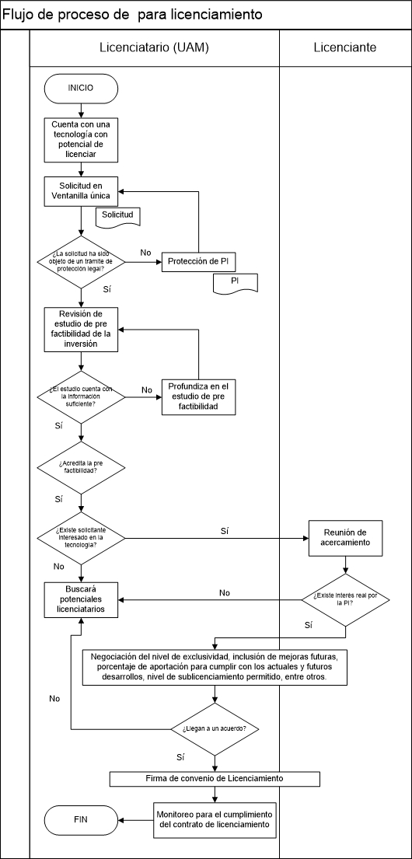

Tras una evaluación se considera que la UAM no tiene los recursos para realizar la producción y comercialización de la tecnología incluida en la patente, por lo que la estrategia de licenciamiento resulta ser la más adecuada. Para ello se consideraron los criterios anteriores, donde en 5 de los 6, se consideran razones de peso para optar por el licenciamiento.

Tabla 16. Criterios para considerar el licencing out.

|  |  |
| --- | --- |
| Licenciamiento dentro | |
| Generar ingresos de Propiedad intelectual[14] | X |
| Como segunda fuente de ingresos[15] | X |
| Explotar otros mercados[16] | X |
| Obtener beneficios secundarios[17] | X |
| Reducir gastos legales[18] |  |
| Generar ingresos en mercados extranjeros[19] | X |

Fuente: Elaboración propia con información de Megantz.

Para elegir la empresa a licenciar se realizó en análisis de la información económica y de mercado de las empresas que actualmente son líderes en implantes cocleares. Entre las características que se evaluaron fueron la trayectoria tecnológica, el origen de su investigación y desarrollo (I+D), el reconocimiento por avales internacionales como la FDA, su historial de alianzas estratégicas, el mercado meta, market share y algunas otras características.

Med-El es un fabricante de implantes cocleares, que fue fundada en 1989, aunque el desarrollo del implante coclear MED -El había comenzado en 1975. Su sede se encuentra en Innsbruck, Austria. La oficina de Estados Unidos se encuentra en Durham, Carolina del Norte. Med-El hace varios modelos de implantes y accesorios. El sitio web de Med-El también tiene información sobre los productos para los profesionales que trabajan con los implantados, tales como herramientas de diagnóstico y software de adaptación. Med-Elcuenta con el 9% del mercado a nivel mundial, sus estrategias tecnológicas se enfocan en atender a mercado infantil, cuentan con 1266 aliados estratégicos a través de hospitales, los cuales realizan la operación y rehabilitación después del implante coclear. Cuentan con un dispositivo especial para niños, sin embargo, no son autosuficientes tecnológicamente por lo que buscan utilizar patentes desarrolladas por sus aliados o universidades y centros de investigación. Es la única empresa que cuenta con 24 electrodos y también la única que utiliza además del titanio y silicona, la cerámica. No cuenta con el más alto nivel de estimulación, pero en este rubro ocupa el segundo lugar, sin embargo es la única que se da en múltiples canales, característica compatible con nuestra patente. Tiene en sus implantes la mejor tecnología para percibir el mayor numero de espectros (250) y en los mayores porcentajes. Es una empresa que no ha tenido escándalos debido a sus productos, como lo fue el caso de Cochlear, quien además ha tenido caída en el valor de sus acciones. Es la única compañía que tiene procesadores compatibles con los anteriores y de las otras compañías. Las garantías de sus productos son a diez años y en el procesador es de 5 años, cuestión que empata con los objetivos de la patente. Por estas razones la empresa seleccionada es MED-EL ya que ofrece las mayores oportunidades para que el licenciamiento se dé.

## Valuación de la tecnología: Regalías a cobrar.

La valoración de la tecnología se tiene que hacer mediante la valoración no por lo que cuesta, sino por lo que puede producir y este caso el "Método para obtener y registrar un Respuesta Coclear Eléctrica (RCE), aporta una visión novedosa sobre la caracterización de los electrodos en pacientes que tienen un implante coclear a causa de la hipoacusia profunda bilateral o unilateral con que puede resultar posibles una competencia o si se negocia una licencia de transferencia de tecnología un socios, para tal propósito se necesita valorar por medio de:

1. Honorario basado en costos de investigación (personal + gastos + costo de capital), Normalmente un múltiplo de los costos.
2. Honorario basado en ventas esperadas. Tasas similares a las que se cobran por regalías.
3. Honorarios basados en utilidades esperadas. Tasas similares a las que se cobran por regalías.
4. Honorario basado en negociación

Sin embargo para hacerlo por cualquiera de estos métodos, se necesitaría tener la contabilidad general de todo el proyecto, aunado a la consideración de la importancia de la innovación, el ciclo de vida de la tecnología y edad actual, el estado de desarrollo de la tecnología (laboratorio, etc.), utilidad ganadera por el producto, el carácter exclusivo de la licencia, el tamaño y calidad del mercado (elasticidad - precio), el alcance transectorial de la innovación, la fuerza de una patente o de un secreto comercial (dificultad de copiar), la ventajas de la nueva tecnología (calidad, diseño, facilidad de proceso, etc.), la competencias de otras tecnologías, el grado de competencia en el mercado (barreras a la entrada), la duración de la licencia, la inversión requerida para utilizar la nueva tecnología, el nivel técnico de concesionario, el otorgamiento de sublicencias, el plan mínimo de producción del concesionario, la existencia y monto de otras formas simultáneas de remuneración, como pagos por asistencia técnica, etc., los elementos objeto de licencia (patente, marca, secretos industriales, etc.), el derechos de exportación, pacto de recompra del producto u otro contrato de manufactura, la relación accionaria entre concedente y concesionario: subsidiaria, socios de un *“joint venture”* o sin relación de capital. La consideración de esto dará como resultado el monto de regalías que se tiene que recibir por la transferencia del método RCE.

## Forma de cobro.

Las regalías buscan por objetivo lograr una distribución más justa de los ingresos entre el licenciante y el licenciatario, esperando un uso adecuado de los fondos que deberán promover el crecimiento de la productividad de los investigadores.

1. Regalía sobre ventas. Usualmente la tasa va del 1 al 5, por 1 a 5 años y puede ser a través de licencias exclusivas y no exclusivas, para el caso de método RCE, se busca una licencia exclusiva, dado que el inventor piensa que el método RCE proporcionara una ventaja competitiva a cualquiera de los licenciatarios.
2. Regalía sobre utilidades, pero se trata de un porcentaje definido en la negociación sobre las utilidades.

Las regalías de acuerdo al Acuerdo 17/2009 del Rector General que Establece los Beneficios Económicos por Concepto de Compensación Complementaria Derivada de las Regalías que se Obtengan por Licencias para el Uso o Explotación de los Derechos de Propiedad Industrial (ver Anexo), se tienen que considerar que una vez cobradas se tendrán que repartir un 50 por ciento para el inventor, 20 para el presupuesto de Rectoría General, 10 al proyecto específico del inventor y mismo monto para Rectoría de Unidad, 5 a la división y 5 por ciento para el departamento a los que pertenezca en inventor; tienen que ir acompañadas de diferentes medidas que garanticen plenamente los recursos que serán invertidos en proyectos que va invertir el licenciatario; de este mismo modo será necesario adoptar medidas para proteger y reducir la desigualdad de los ingresos planteados en los aspectos contractuales, aspectos que se presentan dentro del documento.

## Aspectos contractuales importantes.

Las diversas situaciones a las cuales puede ser aplicado este sistema de realización de transferencia, se encuentran en la Universidad Autónoma Metropolitana (UAM), existen variantes en las cuales los derechos de las partes interesadas, son substancialmente difíciles de efectuar una definición omnicomprensiva, de los aspectos contractuales generales, aunque en las UAM existe una Convenio General de Colaboración (ver Anexo) sin embargo, no existe un específico sobre transferencia de tecnología en la universidad.

Por lo anterior se propone considerar los siguientes aspectos esenciales:

1. Cláusulas contractuales, donde se especifique explícitamente el objeto, duración, causas de terminación o resolución del contrato, seguimiento del proyecto, confidencialidad y difusión de los resultados.
2. Titularidad de los resultados de la investigación y de la transferencia.
3. Explotación de los recursos.
4. Resolución de litigios.

Sin embargo también existe una estructura típica de un contrato de licenciamiento, el cual contiene (Daudén Abogados, 2011):

1. Preámbulo.
   1. Identificación de las partes.
   2. Objeto.
   3. Entrada en vigor del contrato.
   4. Lugar del contrato.
   5. Clausulas expositivas.
      1. Considerandos sobre el licenciante.
      2. Considerandos sobre el licenciatario.
      3. Antecedentes del contrato.
   6. Definiciones.
2. Concesión de la licencia
   1. Derechos de la patente.
      1. Exclusividad.
      2. Territorio.
      3. Derechos conferidos.
      4. Limitaciones.
      5. Mantenimiento.
      6. Incumplimientos.
         1. Patentes licenciadas.
         2. Procedimientos contra licenciatarios.
   2. Know-how/secretos comerciales/información confidencial.
      1. General.
      2. Concesión del know-how.
      3. Secreto.
      4. Uso del know-how por el licenciatario.
   3. Asistencia técnica.
      1. Vistas a la planta.
      2. Asistencias directas.
      3. Consultas.
   4. Mejoras.
      1. General.
      2. Concesión de mejoras.
      3. Momento de la divulgación.
      4. Concesión de las mejoras del licenciatario.
   5. Derechos de sublicencia.
   6. Pagos
      1. Pago inicial.
      2. Cánones.
      3. Pagos separados por patentes y know-how.
      4. Elementos tangibles.
      5. Compra de maquinaria y equipo.
      6. Asistencias técnicas.
      7. Forma de pago.
      8. Interese por pagos debidos.
      9. Registro de licenciatarios.
   7. Duración del contrato de licencia.
      1. Licencia de patente.
      2. Licencia de know-how.
3. Clausuras varias.
   1. Extinción del contrato.
      1. Pagos debidos.
      2. Quiebra antes del término del contrato.
      3. Expropiación.
      4. Cambios de control.
   2. Efectos de la extinción.
      1. Pagos debidos.
      2. Información técnica.
      3. No uso de la tecnología licenciada.
      4. Maquinaria y equipo.
      5. Daños y perjuicios.
      6. Subsistencia.
   3. *Best efforts*
   4. Población favorecida.
      1. Concepto de la población favorecida.
      2. Notificaciones.
   5. Garantías e indemnizaciones.
   6. Control de explotación.
   7. Arbitraje y legislación aplicable.
   8. Derechos reservados.
      1. Maquinaria y equipo con marca registrada.
      2. Restricciones en usos de información técnica y patentes.
      3. Compromisos del licenciatario.
   9. Disposiciones generales.
      1. Sesión.
      2. Cumplimiento divisible.
      3. Contrato integro.
      4. Fuerza mayor.
      5. Comunicaciones.

Considerando estas dos formas dentro de la economía actual de las empresas multinacionales como lo son las empresas que fabrican y comercializan los implantes cocleares y las que cuentan con los recursos y principalmente con los canales de distribución, que son con quienes se piensa realizar la transferencia de tecnología, por esta razón la operación entre las partes relacionadas es el pago de regalías por el uso de patentes o conocimientos técnicos y know-how.

# VIII.   Conclusiones y recomendaciones.

Las empresas analizadas proporcionan diversas estrategias implementadas y que constituyen una lección para valorar la estrategia de comercialización de la tecnología, de acuerdo al perfil particular de cada una y establecer el mecanismo más conveniente para la negociación de transferencia tecnológica.

El esfuerzo necesario para realizar una transferencia tecnológica y explotar una patente que parte de un actor institucional en este caso la Universidad Autónoma Metropolitana requiere la sincronización y coordinación de varios elementos, por una parte está el marco institucional de la universidad, donde debe existir predisposición y capacidad de acción, por otro lado agentes vinculantes con empresas privadas para que articulen la transferencia tecnológica, cuando falla alguno de estos eslabones se entorpece o no se completa el proceso.

De la investigación realizada enfocada a la caracterización de implantes cocleares, se observó una fuerte actividad en investigación y desarrollo en el tema realizada tanto por investigadores y empresas en todo el mundo, lo que lo pone como un tema vigente que viene a resolver un problema de salud principalmente en niños que nacen con problemas de hipoacusia profunda severa. Sin embargo del estudio realizado se observa que el mercado de pacientes afectados es bajo a nivel mundial, por lo que a primera vista no lo hace ver rentable.

La dirección de las investigaciones conducen a mejorar la calidad de vida de los pacientes con hipoacusia severa profunda tanto en la operación de implantes cocleares como la caracterización del mismo durante la fase de tratamiento. Encaminado a un mayor confort en los procesos de rehabilitación.

En México existen los elementos para formar empresas que puedan explotar comercialmente la tecnología para caracterizar implantes cocleares presentados en este documento, sin embargo se requiere la coordinación de varios esfuerzos incluyendo el apoyo del gobierno federal. De los datos obtenidos en la investigación se sabe que México es uno de los principales fabricantes de componentes electrónicos a nivel mundial, además está en tercer lugar como país con mayor número de hospitales de alta especialidad. Una estrategia que articule todos los elementos que intervienen es posible pero no para el corto plazo, ya que se requiere una etapa de aprendizaje, compitiendo con varias empresas que ya tienen una gran trayectoria en esta parte como son Medel y Coclear.

Para el desarrollo del paquete tecnológico se debe pensar que lo que transferirá será un producto (conjunto de la tecnología de proceso y dispositivo especializado desarrollado). Sin olvidar que dentro de esta caracterización de la tecnología se identifica que dentro de la patente se protege el Método de calibración, que es una nueva técnica de caracterización de los implantes cocleares, y para que este método se desempeñe de forma apropiada de desarrollo un dispositivo funcional especializado, que fungirán como insumo para el paquete tecnológico. Pero contemplar esta conjunción del método y del dispositivo como un producto, no implica que lo que se protege dentro de esta patente sea una tecnología de proceso, sin embargo, es una estrategia de comercialización dentro de la última etapa del modelo de innovación contemplar una transferencia de un producto y así utilizar el mecanismo adecuado a las necesidades de transferencia y comercialización.

El paquete tecnológico entrará en el acuerdo de licencia tecnológica, debido a que los acuerdos de licencia tecnológica tienen lugar únicamente cuando una de las partes posee valiosos activos intangibles, conocidos como propiedad intelectual (P.I.), y dicha propiedad otorga al titular el derecho a impedir que terceros los utilicen. Una licencia es el consentimiento del propietario para que se utilice la P.I. a cambio de dinero u otro tipo de valor. No cabe hablar de acuerdos de licencia tecnológica si no existen activos de P.I. Retomando lo estableció por la OMPI, en nuestro paquete tecnológico se incluye el activo intangible por medio del método de calibración o caracterización del implante coclear (tecnología de proceso), complementado por un dispositivo funcional especializado desarrollado para la integración del paquete tecnológico de producto.

Dentro de la Patente US8165687B2 se desarrolla una Tecnología de Proceso, ya que esta juega un papel importante en la generación de opciones. La misma considera factores claves, considerados dentro de la síntesis del proceso, así como en el programa del desarrollo, donde los elementos importantes son: la teoría, los experimentos, los modelos y los costos. El propósito para desarrollar un método de calibración coclear, es el de encontrar el mejor opción para realizarlo en determinado grupo de niños con hipoacusia; existen muchas variables, donde el tiempo y los costos invertidos durante esta fase de desarrollo del método, durante el diseño o concepción del método se consideraron los recursos humanos, los equipos experimentales y procedimientos para poder obtener mejores rendimientos dentro del desarrollo del método. De ahí la respuesta de utilizar la RCE. Teniendo en cuenta fuertemente que para esta transferencia se debe pensar en el método y en el dispositivo como un sólo ente, es decir, para el desarrollo del paquete tecnológico se debe pensar que lo que transferirá será un producto (conjunto de la tecnología de proceso y dispositivo especializado desarrollado). Sin olvidar que dentro de esta caracterización de la tecnología se identifica que dentro de la patente se protege el Método de calibración, que es una nueva técnica de caracterización de los implantes cocleares, y para que este método se desempeñe de forma apropiada de desarrollo un dispositivo funcional especializado, que fungirán como insumo para el paquete tecnológico.

Por parte del benchmark podemos concluir que las empresas que se compararon muestran metodologías parecidas al desarrollo de invención del Dr. Juan Manuel Cornejo, ya que estos se enfocan a la programación e identificación de las respuestas por parte de los electrodos, medibles mediante los umbrales (T) y (C). Se pudo concluir que ninguna de estas metodologías integrales (software, hardware), realizan la misma acción que el RCE, ya que, ninguno de estos, calibra dichos electrodos de manera personalizada, simplemente, llevan a cabo los registros de seguimiento del paciente, identificando los avances o características de los niveles de sonido necesarios, sin involucrarse en las necesidades personalizadas del paciente.

Finalmente del análisis de propiedad intelectual y de las redes de patentamiento vinculadas al dispositivo de caracterización desarrollado por la UAM-I se observa que la trayectoria seguida por las actuales empresas líderes representan una ventaja que países en desarrollo pueden alcanzar mediante procesos exitosos de catching up, de creación de políticas y de fomento a la transferencia de conocimiento y trabajo conjunto entre universidades y empresas ya que los líderes nos demuestran que los investigadores que se asocian con ellos tenderán a desarrollar innovaciones y/o supervisar el desarrollo de incubaciones para solucionar las necesidades de la demanda de mejores productos y/o procesos y a generar nuevos nichos de mercado.

Este análisis también muestra que Advanced Bionics, una de las empresas que hoy son líderes de mercado en implantes cocleares, es la empresa con mayor número de patentes dentro de esta red de patentes de “primer y segundo órden” y aunque es una de las empresas que tiene mayor actividad con investigadores y por tanto mayor nivel de protección de su propiedad intelectual esta empresa tiene competidores muy cercanos como Cochlear LTD, empresa que también utiliza como estrategia la Propiedad Intelectual.

Dentro de las redes de patentes se encontró también que sobresale la Universidad de California. En los **Anexos 25, 26 y 27** se presentan los mapas de la red de patentamiento de las patentes antes mencionadas se presentan los CLAIMS, es decir la amplitud del monopolio de cada una de las patentes de estas dos redes.

Como recomendación de todo el trabajo es que los investigadores de la UAM necesitan vincularse de una mejor manera con la industria y/o con grupos de investigadores que trabajen continuamente con el sector productivo para que puedan generar procesos exitosos de transferencia de tecnología y de licenciamiento y que sus patenten representen un ingreso en activos intangibles para la universidad, para la industria y que puedan impactar en el bienestar tanto económico como social de la nación; ejemplos de ello en este caso es la Universidad de California en la que los investigadores trabajan conjuntamente con los empresarios para que el acervo de conocimiento de la institución pueda convertirse en innovaciones.

Para futuros trabajos de investigación un tema importante sería analizar los mecanismos y lógicas que siguen universidades como la de California, la de Nueva York, la de Maryland, la de Michigan, la de Sydney, la de Iowa, el MIT, etc., en su legislación ya que se ha observado que los incentivos por los que los investigadores deciden participar en estos tipos de actividades provienen de ciertas sinergias existentes dentro de las mismas instituciones.

# Bibliografía

CIA - The World Factbook- Ined, 2014. *Globo Meter. Las cifras del mundo.* [Online]   
Available at: http://es.globometer.com/natalidad.php

AB, 2013. *Advanced Bionics AG y afiliados.* [Online]   
Available at: https://www.advancedbionics.com/com/es/your_journey/the_journey_for_yourchild/initial_activation.html  
[Accessed 6 Marzo 2014].

Advanced Bionics Corporation, n.d. *Neural Response Imaging: Measuring Auditory-Nerve Responses from the Cochlea with the HiResolution™ Bionic Ear System,* Valencia: s.n.

Advanced Bionics, 2010 . *SoundWave 2.0 Quick Reference Cards ,* s.l.: s.n.

Ambercite, 2010. *AmberScope.* [Online]   
Available at: http://www.amberscope.com/  
[Accessed Enero 2014].

ASHA, 2011. *American Speech-Lenguage-Hearing Association.* [Online]   
Available at: http://www.asha.org/uploadedFiles/AIS-Cochlear-Implants.pdf  
[Accessed 10 febrero 2014].

ASHA, 2011. *Type, Degree, and Configuration of Hearing Loss.* [Online]   
Available at: http://www.asha.org/uploadedFiles/AIS-Hearing-Loss-Types-Degree-Configuration.pdf

Audiology Resources, 2004. *Audiology Equipment - Audiometric Equipment.* [Online]   
Available at: http://www.worldaudiology.com/equipment/audiometric-equipment/  
[Accessed Marzo 2014].

Audiology Resources, 2004. *Audiology Equipment - Calibration & Servicing.* [Online]   
Available at: http://www.worldaudiology.com/equipment/calibration-servicing/  
[Accessed Marzo 2014].

Audiology Resources, 2004. *Audiology Equipment - Cochlear Implants.* [Online]   
Available at: http://www.worldaudiology.com/equipment/cochlear-implants/  
[Accessed Marzo 2014].

Audiology Resources, 2004. *Audiology Equipment - Diagnostic Hardware & Supplies.* [Online]   
Available at: http://www.worldaudiology.com/equipment/diagnostic-hardware/  
[Accessed Marzo 2014].

Audiology Resources, 2004. *Audiology Equipment - Electrophysiology Equipment.* [Online]   
Available at: http://www.worldaudiology.com/equipment/electrophysiology-equipment/  
[Accessed Marzo 2014].

Audiology Resources, 2004. *Audiology Equipment - Hearing Aids.* [Online]   
Available at: http://www.worldaudiology.com/equipment/hearing-aids/  
[Accessed Marzo 2014].

Audiology Resources, 2004. *Audiology Equipment - Software.* [Online]   
Available at: http://www.worldaudiology.com/equipment/audiology-software/  
[Accessed Marzo 2014].

Audiology Resources, 2004. *Audiology Equipment - Sound & Vibration Measurements.* [Online]   
Available at: http://www.worldaudiology.com/equipment/sound-vibration-measurements/  
[Accessed Marzo 2014].

Audiology Resources, 2004. *Audiology Equipment - Sound Rooms.* [Online]   
Available at: http://www.worldaudiology.com/equipment/sound-rooms/  
[Accessed Marzo 2014].

Boys Town National Research Hospital, 2014. *La audición de mi bebé.* [Online]   
Available at: http://www.audiciondelbebe.org/laaudicionylaamplificacion/implantes/elprecio.asp   
[Accessed Marzo 2014].

Castillo-Maya, G., Peñaloza-López, Y. & Hernández O., F., 2001. Avances en el diagnóstico y tratamiento de las hipoacusias. *Gaceta Médica de México,* pp. 541-561.

CIIQ, 2005. *Confederación Interamericana de Ingeniería Química.* [Online]   
Available at: http://www.ciiq.org/varios/peru_2005/Trabajos/posters/P17.pdf  
[Accessed Febrero 2014].

CIPPEC, 2013. *Promoción de Inversiones y Exportaciones.* [Online]   
Available at: http://www.uruguayxxi.gub.uy/wp-content/uploads/2013/10/Informe-NCM-9108-China-e-India-Uruguay-XXI.pdf  
[Accessed 2014].

Cochlear , 2013. *Cochlear™ Baha® 4 Fitting Software 4.0,* s.l.: s.n.

Cochlear, 2014. [Online]   
Available at: http://www.cochlear.com/wps/wcm/connect/intl/home  
[Accessed 16 Febrero 2014].

Cornejo Cruz, J. M. & Granados Trejo, M. d. P., 2012. *Systems and methods for detecting and using an electrical cochlear response ("ecr") in analyzing operation of a cochlear stimulation system.* EE.UU., Patent No. US8165687B2.

Cruz, J. M. C., 2013. *Doctor* [Interview] (21 02 2013).

Daudén Abogados, 2011. *Universidad Miguel Hernández de Elche (UMH).* [Online]   
Available at: http://otri.umh.es/files/2011/03/ponencia-sergio-rizzo.pdf  
[Accessed 20 febrero 2014].

DHL, 2013. *Mercado de dispositivos médicos de México: Adaptando soluciones para la nueva cadena de suministro.* s.l.:s.n.

Diamante, V., 2010. *Centro de Implantes Cocleares (CIC).* [Online]   
Available at: http://www.cic-diamante.com.ar/new2/evaluacion.htm  
[Accessed Febrero 2014].

DOUE, 2006. *Diario Oficial de la Unión Europea.* [Online]   
Available at: http://eur-lex.europa.eu/LexUriServ/LexUriServ.do?uri=OJ:C:2006:268:0003:0003:ES:PDF  
[Accessed 9 marzo 2014].

EIRMA (European Industrial Research Management Association), 1998. *BENCHMARKING IN R&D ,* Paris: l'Association Européenne pour l'Administration de la Recherche Industrielle .

Estrada, M. D., 2006. *Agencia de Evaluación de Tecnología e Investigación Médica de Catalan.* [Online]   
Available at: http://www.gencat.cat/salut/depsan/units/aatrm/pdf/ct0601es.pdf  
[Accessed 20 febrero 2014].

Estrada, M. D. et al., 2011. *Evaluación de los implantes cocleares bilaterales en niños. Criterios de indicación de los implantes cocleares en niños y adultos. Plan de Calidad para el Sistema Nacional de Salud del Ministerio de Sanidad, Política Social e Igualdad. Agència d’Informaci.* [Online]   
Available at: http://www20.gencat.cat/docs/canalsalut/Home%20Canal%20Salut/Professionals/Avaluacio/Directori/2011/pdf/implantes_cocleares_pcsns_aiaqs2011.pdf  
[Accessed 28 febrero 2014].

GastroMérida, 2014. *GastroMérida.* [Online]   
Available at: http://www.gastromerida.com/pdf/semio/cabeza/Oido.pdf

Global Date, 2012. *Medical Devices Industry Report,* Amsterdam: ASDMedia BV.

González Sabater, J., 2011. *Manual de transferencia de tecnología y conocimiento.* 2 ed. España: Instituto de transferencia de tecnología y conocimiento. THE TRANSFER INSTITUTE.

Google, 2012. *Google Patents.* [Online]   
Available at: http://www.google.com/patents  
[Accessed Marzo 2014].

IMNC, 2008. *Norma Mexicana de Gestión de Tecnología NMX-GT-002-IMNC-2008.* [Online]   
Available at: http://www.adiat.org/es/documento/blog/374.pdf  
[Accessed Marzo 2014].

IMSS, 2001. *HIPOACUSIA NEUROSENSORIAL BILATERAL E IMPLANTE COCLEAR.* [Online]   
Available at: http://www.cenetec.salud.gob.mx/descargas/gpc/CatalogoMaestro/396_IMSS_10_hipoacusia_neurosensorial/GRR_IMSS_396_10.pdf  
[Accessed Febrero 2014].

Instituto de Investigaciones Clínicas, 2010. *Secretaría de Energía (SENER).* [Online]   
Available at: www.iie.org.mx/promocio/patentes/documentos/cap5.doc  
[Accessed Febrero 2014].

MED EL , n.d. *MAESTRO 4.0 Software Tasks,* s.l.: s.n.

MED EL , n.d. *MAESTRO System Software 4.1,* s.l.: s.n.

MED EL, n.d. *MAESTRO™ Cochlear Implant System,* s.l.: s.n.

MED-EL, 2012. *Medical Electronics.* [Online]   
Available at: http://www.medel.com/research-art/  
[Accessed 17 Febrero 2014].

Megantz, R., 2002. *Technology Management Developing and Implementing Effective Licensing Programs.* s.l.:s.n.

Ministerio de Salud, 2004. *Norma Técnica: Categorías de establecimientos de sector salud,* Lima: s.n.

Moctezuma, A. & Tu, J., 2011. An Overview of Cochlear Implant Systems. *BIOE 414.*

Motorcontrol, 2013. *Empresas Lideres de Componentes Electronicos.* [Online]   
Available at: http://web.archive.org/web/20061211211549/http://www.motorcontrol.com/Manufacturers/componentcos.htm

Olmo, J. C., 2007. Programación de implantes cocleares.

OMPI, 2014. *Cómo negociar licencias tecnológicas.* [Online]   
Available at: http://www.ompi.int  
[Accessed Marzo 2014].

Pedraza Amador, E. M. & Velázquez Castro, J. A., 2013. Office of Technology Transfer at the University as a strategy to promote innovation and competitiveness. Case: Hidalgo State, México.. *Journal of Technology Management & Innovation,* 8(2), pp. 221 - 234.

PNT, 2010. *Premio Nacional de Tecnología e Innovación.* [Online]   
Available at: http://www.fpnt.org.mx/boletin/Septiembre_2010/Pdf/Innovacion_de_Procesos.pdf  
[Accessed Febrero 2014].

Porter, M. E., 1980. *Estrategia Competitiva. Técnicas para el Análisis de los Sectores Indsutriales y dela Competencia.* México: Continental.

PROMEXICO, 2011. *Diseñando en México. Mapa de Ruta de dispositivos médicos,* México, D.F. : s.n.

PROMEXICO, 2013. *Indutria Elecrónica 2013,* s.l.: Secretaría de Economía.

Sampedro Hernández, J. L. et al., 2010. Transferencia tecnológica y capacidades de innovación en el sector salud: el caso de telemedicina en México. *SINNCO 2010,* Agosto, 1(1), pp. 1 - 24.

Santa Ana, R., 2009. *Benchmarking,* s.l.: s.n.

SS, 2010. *Guía Práctica Clínicas. Hipoacusia Neurosensorial Bilateral e Implante Coclear..* [Online]   
Available at: http://www.cenetec.salud.gob.mx/descargas/gpc/CatalogoMaestro/396_IMSS_10_hipoacusia_neurosensorial/EyR_IMSS_396_10.pdf  
[Accessed 20 enero 2014].

SS, 2012. *Secretaría de Salud.* [Online]   
Available at: http://www.cenetec.salud.gob.mx/descargas/gpc/CatalogoMaestro/055_GPC__Hipoacusiaped/SSA_055_08_EyR.pdf  
[Accessed 01 marzo 2014].

SS, 2013. *Secretaría de Salud. Misión y Visión.* [Online]   
Available at: http://portal.salud.gob.mx/contenidos/conoce_salud/mision_y_vision/misionvision.html  
[Accessed 01 marzo 2014].

Sunil Chopra, P. M., 2006. *Supply Chain Management, 3ª Ed..* s.l.:Pearson.

Taha, M. & Plaza, G., 2011. *JANO.es Medicina y Humanidades.* [Online]   
Available at: http://www.jano.es/ficheros/sumarios/1/00/1773/63/1v00n1773a90024740pdf001.pdf

U.S. Food and Drug Administration, 2012. *FDA.* [Online]   
Available at: http://www.fda.gov/aboutfda/transparency/basics/ucm211822.htm  
[Accessed Febrero 2013].

UA, 2014. *UNIVERSIDAD DE ALCALÁ. DEPARTAMENTO DE ELECTRÓNICA. Ingeniería en Electrónica. Instrumentación Biomédica. Electroencefalografía.* [Online]   
Available at: http://www.bioingenieria.edu.ar/academica/catedras/bioingenieria2/archivos/apuntes/tema%205%20-%20electroencefalografia.pdf  
[Accessed 2014].

UNCTAD, 2014. *Conferencia de las Naciones Unidas sobre Comercio y Desarrollo.* [Online]   
Available at: http://unctad.org/es/Paginas/Home.aspx  
[Accessed Marzo 2014].

Universidad of Iowa, 2014. *Universidad of Iowa Hospitals & Clinics.* [Online]   
Available at: http://www.uihealthcare.org/content.aspx?id=21760  
[Accessed Febrero 2014].

US ITA, 2010. *International Trade Administration.* [Online]   
Available at: http://ita.doc.gov/td/health/medical%20device%20industry%20assessment%20final%20ii%203-24-10.pdf  
[Accessed 2014].

# Anexos

## Anexo 1 Instalación interna y externa del implante

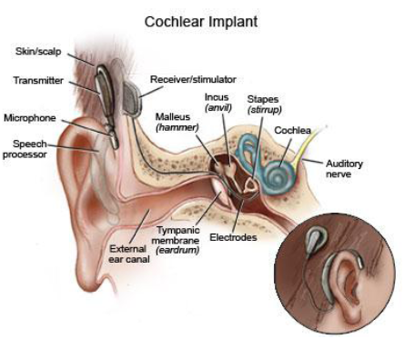

## Anexo 2 Proceso de innovación: modelo de enlaces en cadena o modelo de Kline

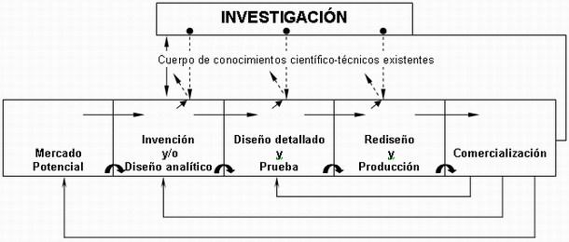

Fuente: (Kline, 1985)

## Anexo 3 Propuesta de desarrollo del método de RCE, basado en el Proceso U[20]

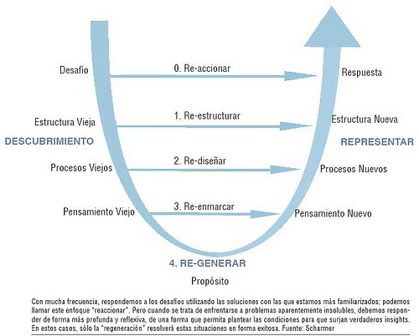

Fuente: Basado en Peter Senge[21], Otto Schamer[22], Joseph Jaworski[23] y Betty Sue Flowers[24]

## Anexo 4 Proceso que sigue un paciente de implante coclear

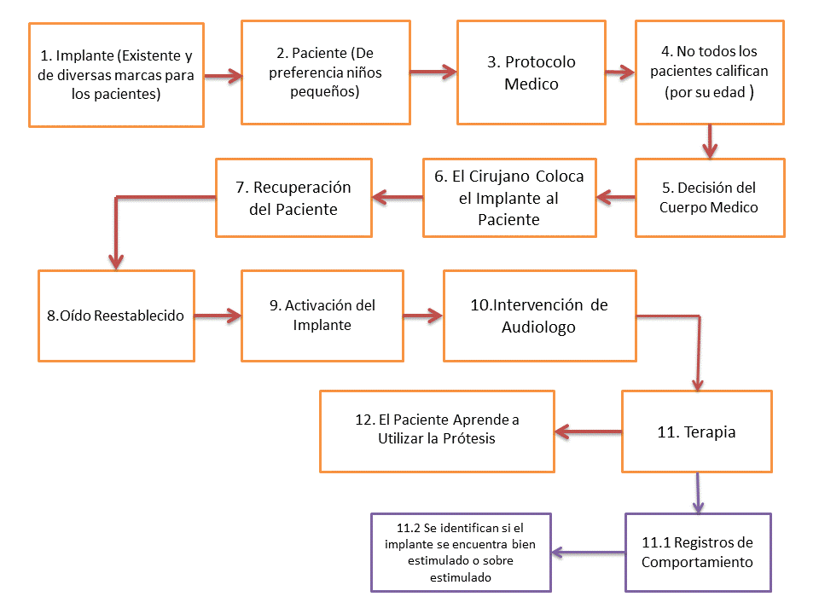

## Anexo 5 Estimulación electro acústica (EAS)

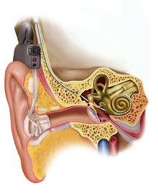

## Anexo 6 Onda 100 de la RCE

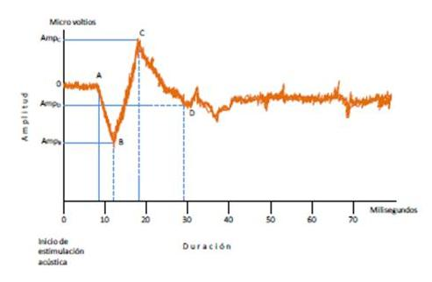

## Anexo 7 Dispositivo RSE



## Anexo 8 Sistema Digisonic DS10

Ilustración 1. Digisonic DS10

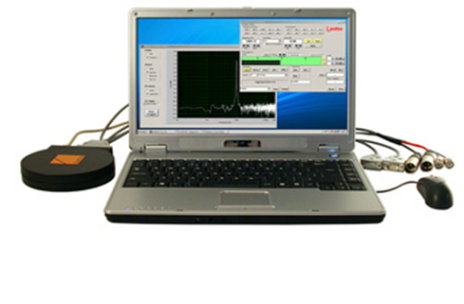

Ilustración 2. Panel de control

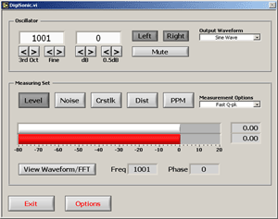

Ilustración 3. Resultados del DS10

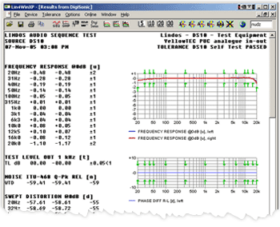

## Anexo 9 Caracterización y Enfoque de Tecnologías

Ilustración 4. Caracterización y enfoque de la tecnología en un dispositivo coclear

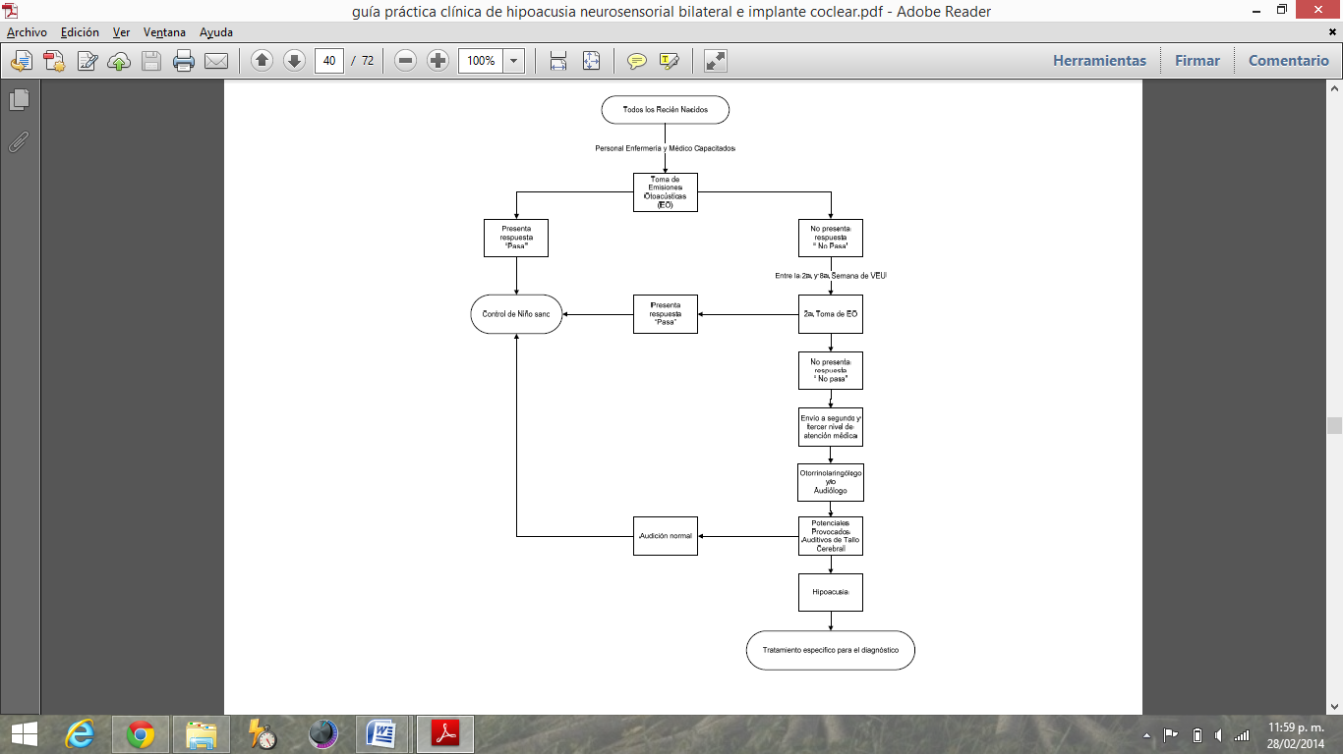

Fuente: IMSS 2010

Ilustración 5. Caracterización y enfoque de la tecnología en un dispositivo coclear

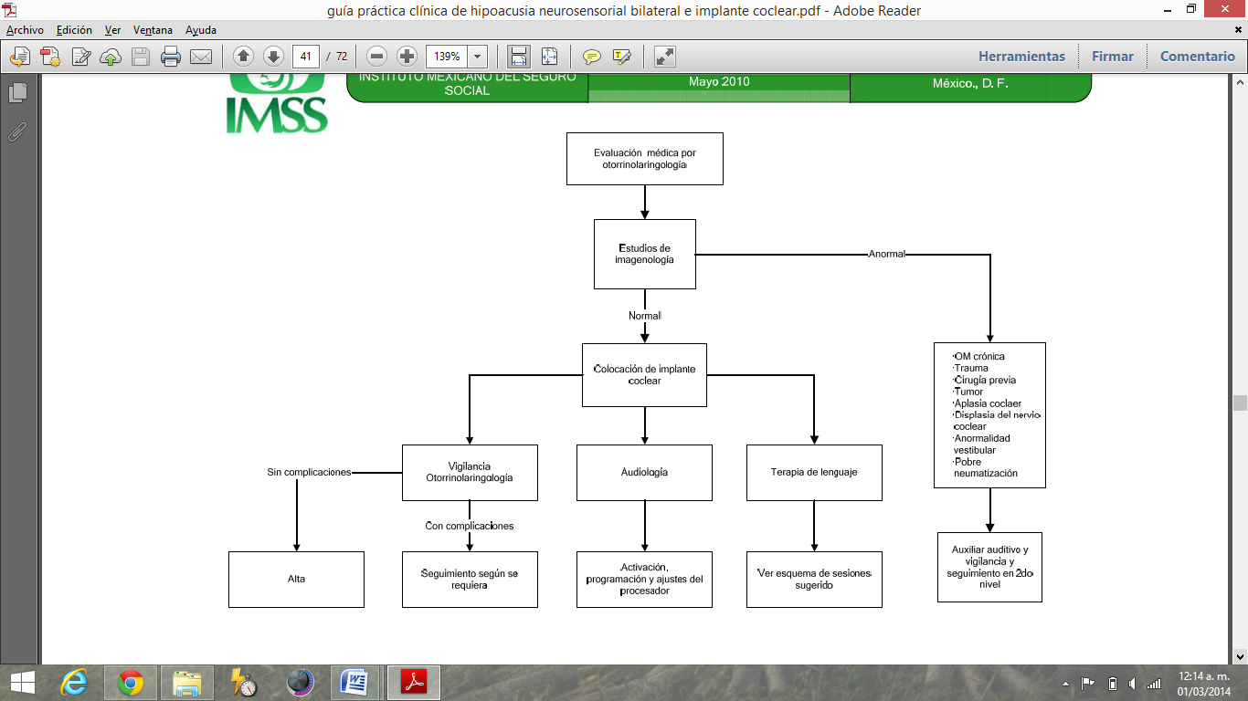

Fuente: IMSS, 2010

## Anexo 10 Gráfico de la distribución de patentes relevantes con tecnologías similares

Fuente: elaboración propia

## Anexo 11 Mapa conceptual del proceso inicial de transferencia tecnológica

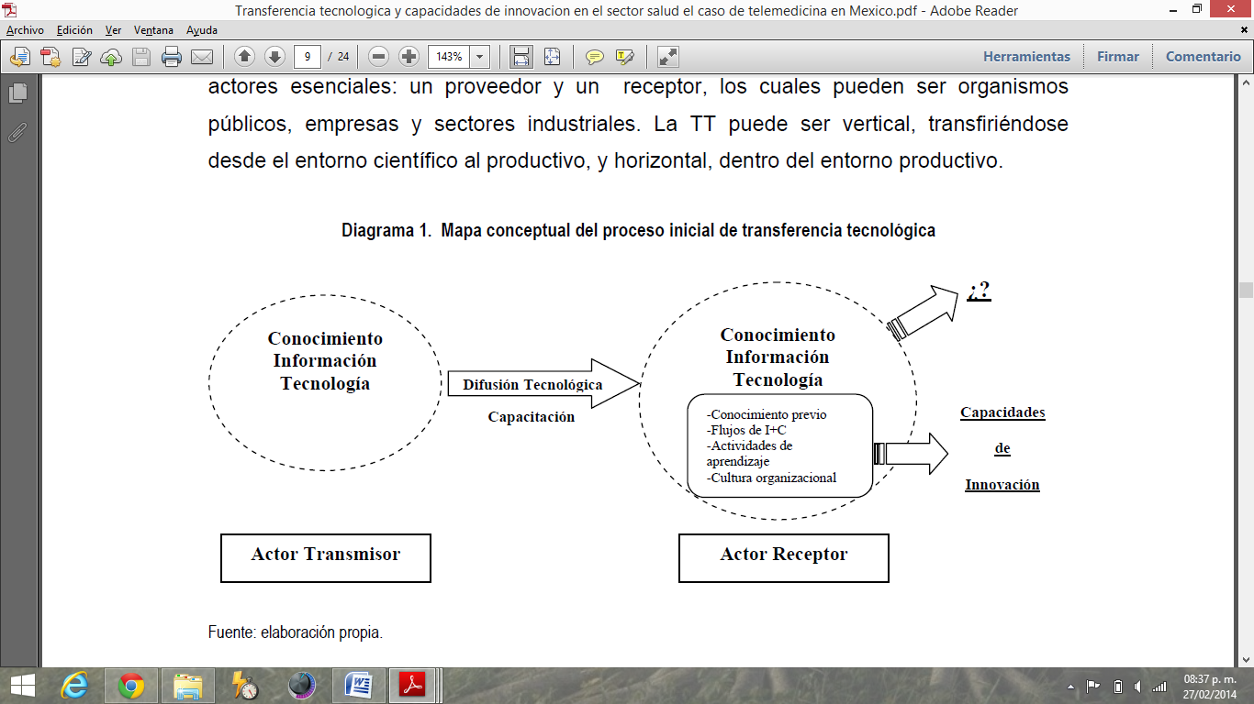

Fuente: Sampedro, Jaso, Tecuanhuey, Hernández, Melo, 2010.

## Anexo 12 Mecanismos (Tipos de acuerdo) formales de transferencia de tecnología y conocimiento

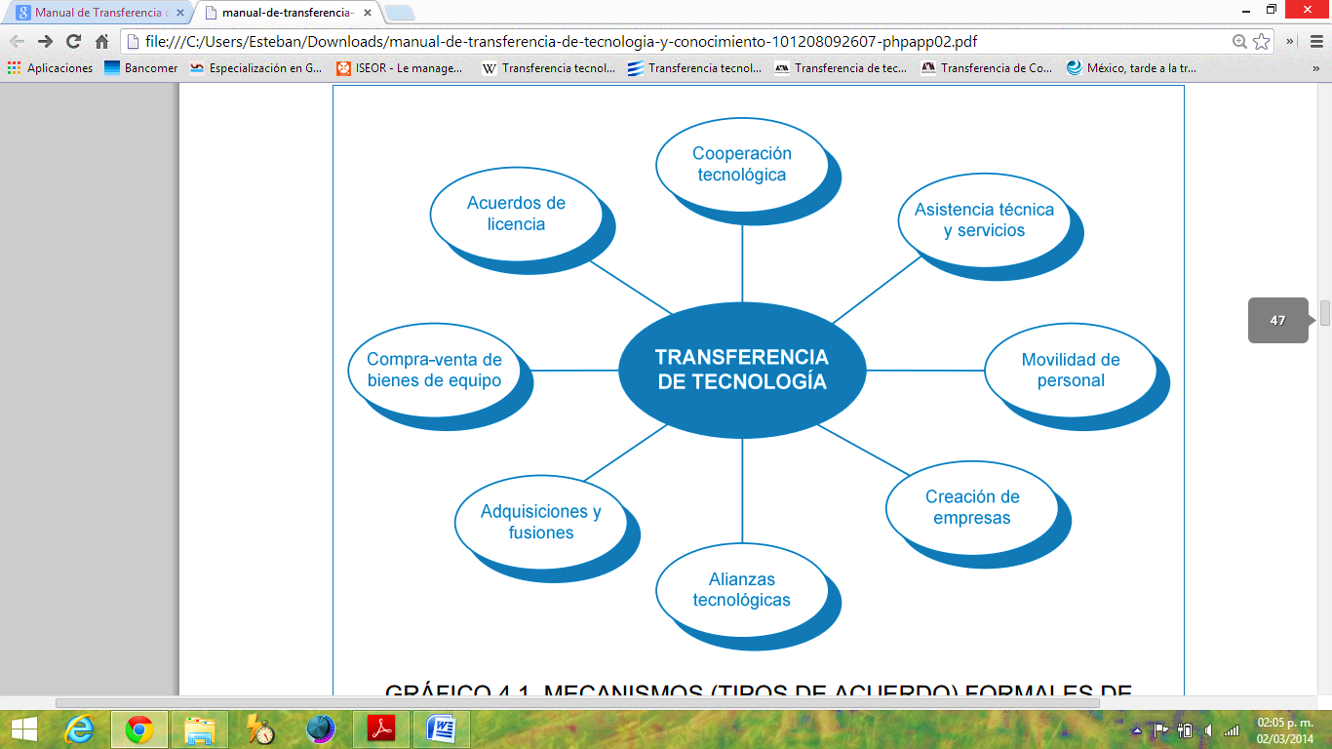

Fuente: González, 2011

## Anexo 13 Mercado mundial de dispositivos médicos, 2013

Fuente: US International Trade Administration, 2013.

## Anexo 14 Ventas anuales de unidades de dispositivos de implantes cocleares por compañía, 2010-2013

Fuente: Elaboración propia con datos de Cochlear y Medel.

## Anexo 15 Población que requiere implante coclear, según el nivel de desarrollo del país

Fuente: US ITA, (2010)

## Anexo 16 Implantes cocleares en Estados Unidos, según población. 2010-2012

Fuente: Elaboración propia con datos de Global Date

## Anexo 17 Mapa de hospitales de tercer nivel con la especialidad de audiometría en el mundo

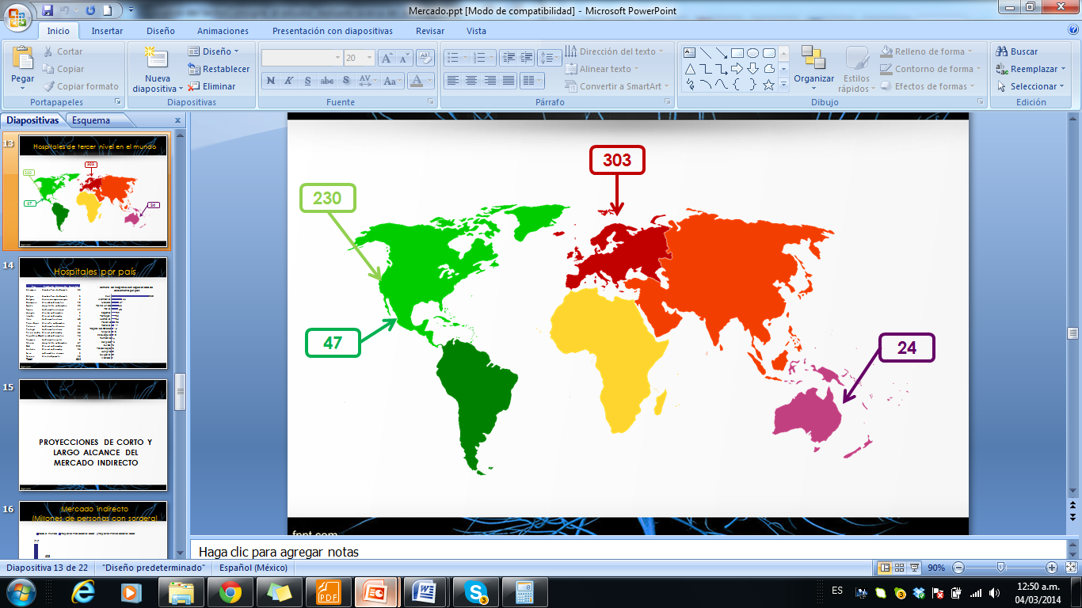

Fuente: Elaboración propia.

## Anexo 18 Número de hospitales con especialidad de audiometría por país

Fuente: Elaboración propia.

## Anexo 19 Esquema de Cadena de Suministro para dispositivos médicos

Fuente: Elaboración propia con datos de (DHL, 2013).

## Anexo 20 Cadena Productiva de la industria Electrónica

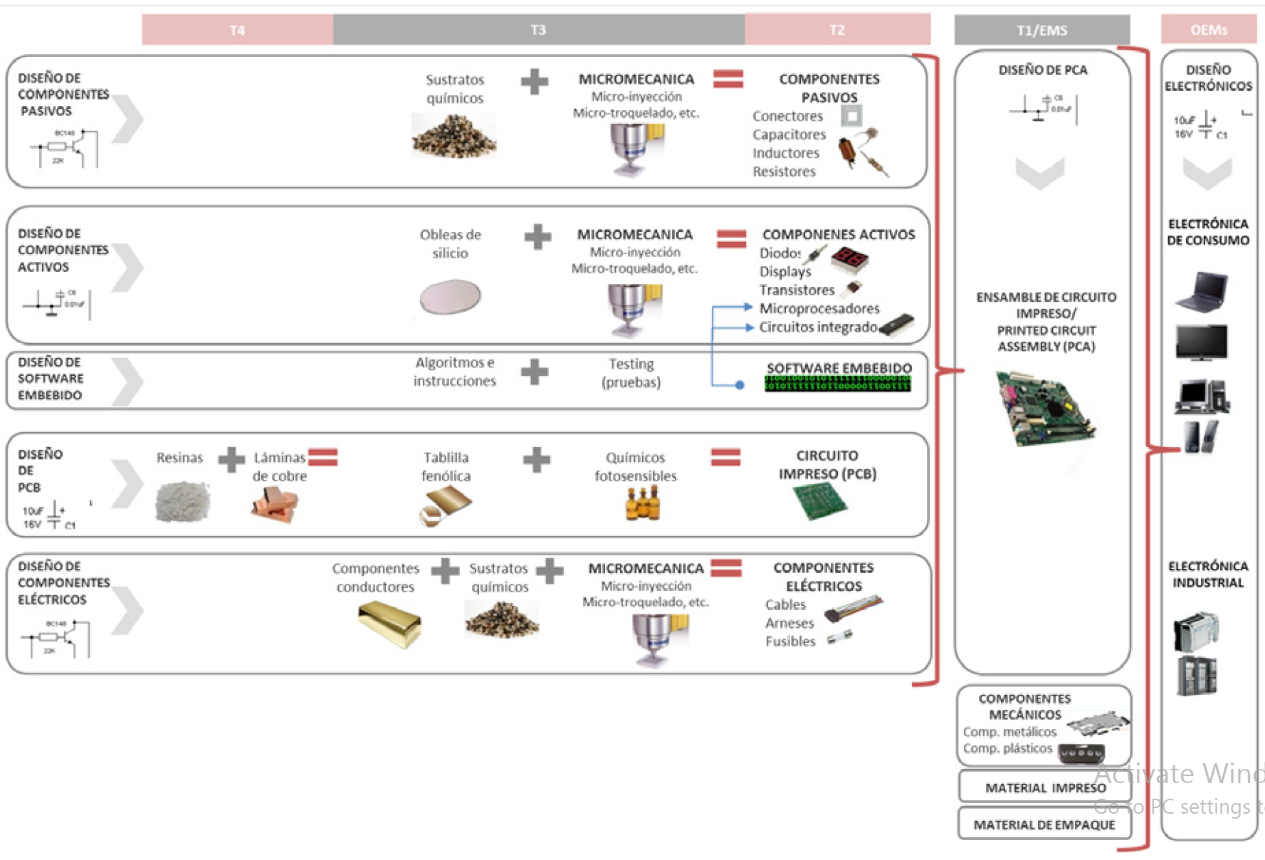

**Detalle de Figura:**

**Punteado Azul: Integración de componentes electrónicos en PCB**

**Punteado Rojo: Componentes Electrónicos (Insumos)**

**Cuadro Verde: Producto Final Dispositivos Médicos**

DispositivosMédicos

Fuente: (PROMEXICO, 2013)

## Anexo 21 Diferentes tipos de componentes electrónicos

[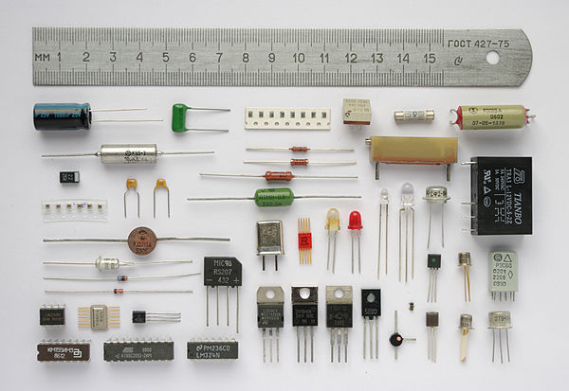](http://commons.wikimedia.org/wiki/File:Componentes.JPG)

## Anexo 22 Modelos de negocios en manufactura de aparatos y componentes electrónicos.

Fuente: (PROMEXICO, 2013)

## 

## Anexo 23 Costos por fase de tratamiento

Fuente: Elaboración propia, en base a estadísticas de la Agencia de Evaluación de Tecnología e Investigación Médica de Catalán

## Anexo 24 Análisis del sector de dispositivos de caracterización de implantes cocleares

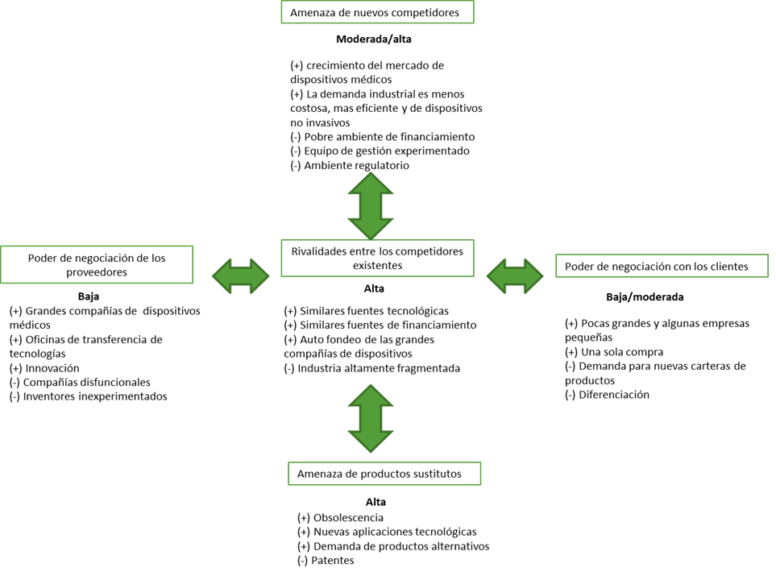

Fuente: Elaboración propia basado en Porter (1980).

## Anexo 25 Mapa de patentes relacionadas a la Patente US8165687

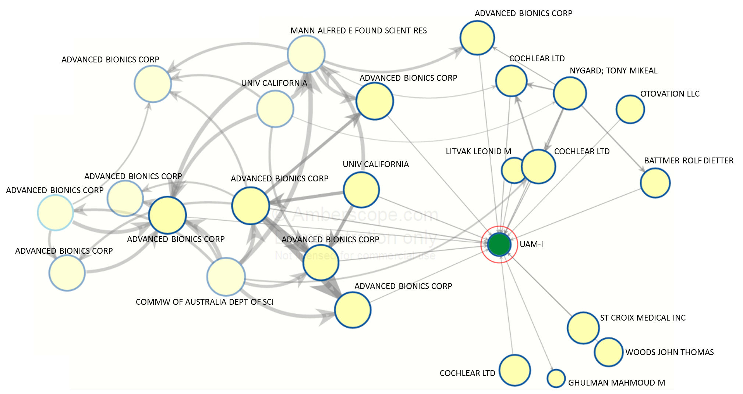

Fuente: elaboración propia a partir de (Ambercite, 2010)

## Anexo 26 Mapa de patentes relacionadas a la Patente US8065017

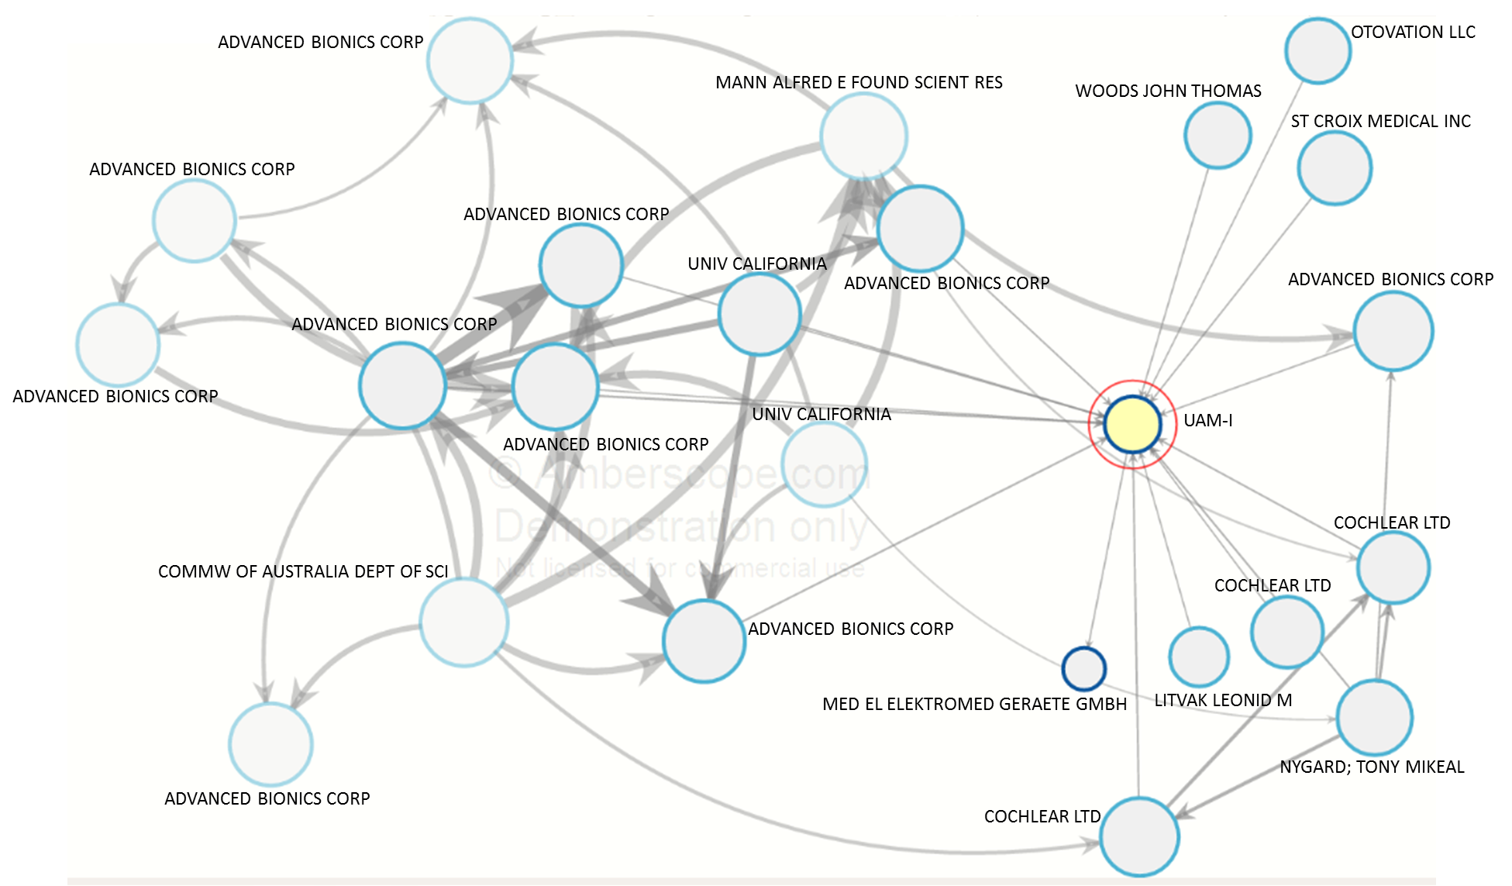

Fuente: elaboración propia a partir de (Ambercite, 2010)

## Anexo 27 Reivindicaciones completas por patente.

En la Tabla 15 se muestra un resumen de los principales campos de la patente US8165687 **Systems and methods for detecting and using an electrical cochlear response (ECR) in analyzing operation of a cochlear stimulation system** de la Universidada Autónoma Metropolitana Unidad Iztapalapa como la fecha de publicación, la fecha de presentación, las clasificaciones con las que se publicó la patente, el grupo de inventores, el apoderado o representante original y cuántas patentes la han citado.

Tabla 17. Resumen de la patente US8165687

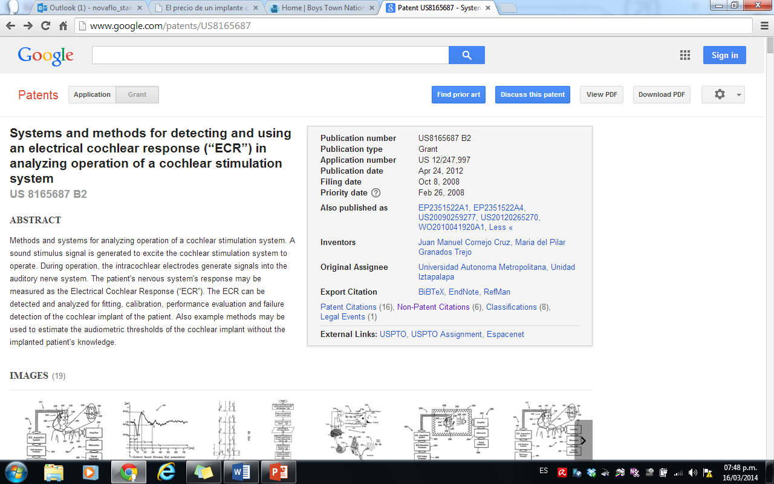

Fuente: (Google, 2012)

Esta patente tiene 20 CLAIMS:

1. A system for analyzing operation of a cochlear stimulation system implanted in a patient, the system comprising: a sound generating system for generating a sound stimulus signal to elicit operation of the cochlear stimulation system; an electrical cochlear response (“ECR”) detection system to detect an ECR waveform in a plurality of electro encephalographic (EEG) signals received from the patient using surface electrodes, the EEG signals being generated in response to the sound stimulus signal; and an ECR waveform processor configured to receive the EEG signals and to process the EEG signals to generate measured responses at selected frequencies and sound intensities, the ECR waveform processor being configured to facilitate analysis of the measured responses to detect ECR waveforms in the measured responses, the ECR waveform being indicative of operation of the cochlear stimulation system.

2. The system of claim 1 where the ECR detection system comprises: an electro encephalographic (EEG) acquisition system for detecting the EEG signals generated by the patient's nervous system in response to the processing of the sound stimulus signal by the cochlear stimulation system.

3. The system of claim 1 where the sound generating system includes: a signal generator for configuring the sound stimulation signal according to a given set of frequencies; an amplifier for amplifying the stimulation signals to generate the sound stimulation signal at a given sound pressure level; and an electroacoustic transducer coupled to the amplifier for creating a sound field in proximity to a sound input of the cochlear stimulation system.

4. The system of claim 3 where the signal generator configures the sound stimulation signal as a sound pattern of m pips at each of N frequencies in a selected frequency range, each pip being generated in sequence for a time duration td, each pip being separated by a time interval ti.

5. The system of claim 2 where the EEG acquisition system includes a plurality of EEG electrodes placed on the patient at locations selected for detecting EEG signals in response to the sound stimulus signal.

6. The system of claim 2 where the ECR waveform processor includes: hardware and software configured to receive the EEG activity in EEG epochs having a length of time equal to an analysis window, twa, sufficient to include the time duration, td, of each pip, and to collect the EEG epochs according to the sound intensity level and frequency of the sound signal; and an ECR waveform processor to generate measured responses to the sound stimulus signal at selected sound intensities and frequencies.

7. The system of claim 1 further comprising an audiometric enclosure in which the patient is subject to testing. 8. The system of claim 1 further comprising a reduced dimension test sound chamber in which the electroacoustic transducer is mechanically coupled to a microphone of the cochlear stimulation system.

9. The system of claim 2 further comprising: an ECR detector to automatically analyze measured responses to determine if a given measured response includes an ECR waveform to facilitate detection of the ECR waveform.

10. The system of claim 9 further comprising: an ECR peak analyzer configured to detect ECR characteristics in measured responses.

11. The system of claim 2 further comprising: a user interface including a display; and a graph analysis system for configuring the display of measured responses in a manner that would facilitate detection of the ECR waveform.

12. A method for analyzing operation of a cochlear stimulation system implanted in a patient, the method comprising: generating a sound stimulus signal having at least one selected frequency and sound intensity; detecting a plurality of EEG signals generated in response to the sound stimulus signal; processing the EEG signals as measured responses to the sound stimulus signal at generated frequencies and sound intensities; and analyzing the measured responses to determine if the electrical signal responses include an electrical cochlear response (“ECR”) waveform, the ECR waveform being indicative of operation of the cochlear stimulation system.

13. The method of claim 12 where the step of detecting the plurality of EEG signals further comprises: inputting EEG signals from the patient using an EEG acquisition system.

14. The method of claim 13 where the step of processing the EEG signals includes: averaging the EEG signals corresponding to the sound stimulus signal at a given frequency and sound intensity organized as EEG signal epochs, the averaged EEG signal epochs being the measured response at the given frequency and sound intensity.

15. The method of claim 12 further comprising: adjusting a setting of a current stimulation level on the cochlear stimulation system to a low starting level; generating the sound stimulus signal at a desired minimum threshold hearing intensity level; performing the steps of processing, detecting and analyzing the measured responses for a given frequency, desired minimum threshold hearing intensity level and given current stimulation level; if the ECR waveform was not detected, adjusting the current stimulation level by increasing by a selected incremental level and repeating the steps of generating the sound stimulus signal and of performing the steps of processing, detecting, and analyzing; and if the ECR waveform was detected, identifying an intracochlear electrode corresponding to the given frequency of the measured response and setting a minimum current stimulation level for the identified intracochlear electrode to the given current stimulation level setting.

16. The method of claim 15 further comprising: fitting the cochlear stimulation system by repeating the steps of claim 15 until a minimum current stimulation level is identified for each intracochlear electrode.

17. The method of claim 16 further comprising: setting a maximum current stimulation level for each intracochlear electrode by calculating: Maximum Current Stimulation Level=Minimum Current Stimulation Level+x %*Minimum Current Stimulation Level.

18. The method of claim 12 further comprising: identifying the frequency and minimum intensity of the sound stimulus signal that elicited electrical responses forming the ECR waveform for each frequency corresponding to each intracochlear electrode in the cochlear stimulation system; at each frequency, comparing the minimum intensity to a desirable minimum threshold sound intensity; and performing a fitting of the cochlear stimulation system if the minimum intensity is significantly greater than the desirable minimum threshold sound intensity.

19. The method of claim 12 further comprising: identifying the frequency and minimum intensity of the sound stimulus signal that elicited electrical responses forming the ECR waveform for each frequency corresponding to each intracochlear electrode in the cochlear stimulation system; and reporting an audiometric threshold for each frequency by indicating the identified minimum intensity for each frequency.

20. The method of claim 12 where the at least one sound intensity includes a selected range of sound intensities and the at least one frequency includes a selected range of frequencies, the method further comprising: performing the steps of processing, detecting and analyzing the measured responses for each frequency in the selected frequency range and for each sound intensity in the selected sound intensity range; analyze the ECR waveforms detected in the analyzing step to analyze performance and detect faults in the cochlear stimulation system.

En la tabla 18 se muestra un cuadro resumen de la patente US6915166 **Optimizing cochlear implant electrode selection** de la empresa Cochlear LTD.

Tabla 18. Resumen de la patente US6915166

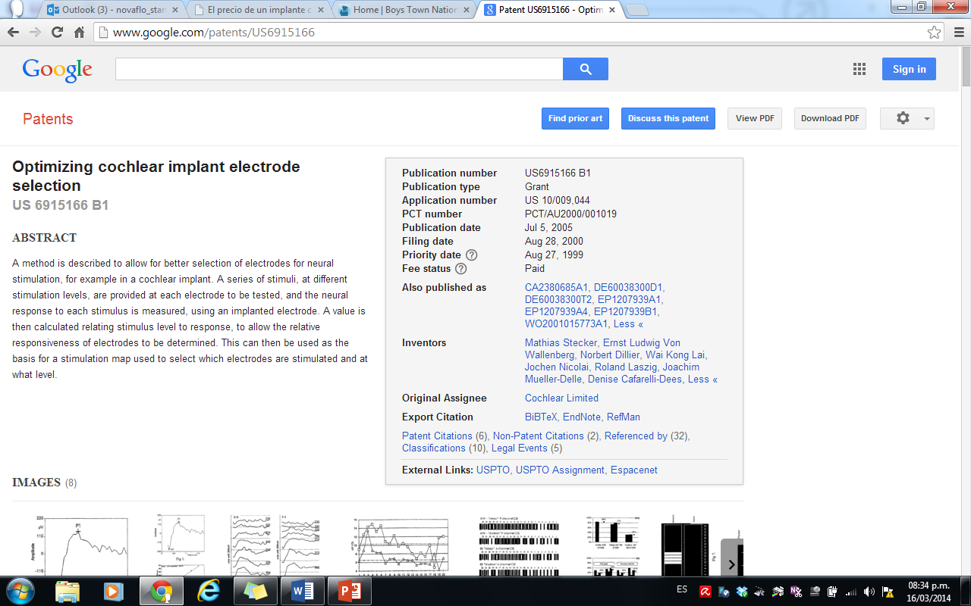

Fuente: (Google, 2012)

Esta patente tiene 9 CLAIMS:

1. In a multi-electrode neural stimulation system, a method for determining which electrodes are working well or poorly, including the steps of: (a) providing a series of stimuli using each electrode, (b) measuring the neural response to said stimuli using said electrodes, said stimuli having different stimulus levels; (c) calculating a value relating stimulus level to response level for each electrode; and (d) determining whether said electrode is working by comparing said electrode's value of step (c) with the values of step (c) for each electrode.

2. A method according to claim 1, wherein the electrodes used for measurement are one or more of the stimulating electrodes.

3. A method according to claim 1, wherein the system is an intra-cochlear prosthesis.

4. A method according to claim 3, wherein the neural response measured is the amplitude of evoked neural response.

5. A method for determining the relative responsiveness of electrodes in a multi-electrode intracochlear prosthesis, including the steps of (a) measuring the amplitude of the evoked response to a set of stimuli at different stimulation levels for one of the electrodes in said prosthesis; (b) calculating a value relating the evoked responses to the stimulus levels for each electrode; (c) repeating steps (a) and (b) for each electrode for which data is required; and (d) determining the relative responsiveness of the electrodes by comparing the values of step (b) for the tested electrodes.

6. A method according to claim 5, wherein step (b) is performed by deriving the slope of the best fit regression line on a plot of stimulus level against peak to peak amplitude of evoked response.

7. A method according to claim 6, wherein step (b) is performed by deriving the value of the peak to peak amplitude of said evoked response.

8. A method according to claim 5, wherein the relative responsiveness according to step (d) is used to construct an electrode map for selecting electrodes for stimulation.

9. A method according to claim 8, wherein the electrode map is modified in response also to the spectral distribution of the most responsive electrodes, so as to provide a more even distribution of electrodes selected for stimulation.

La patente WO2012050897 **Head-Mounted text display system and method for the hearing impaired** del inventor Ghulman Mahmoud M. tiene 20 CLAIMS:

1. A method of visually displaying spoken text for the hearing impaired, comprising the steps of: receiving spoken language; converting the spoken language to textual data representative of individual words; transmitting the textual data to a receiver in communication with a visual display; and displaying the textual data to the user, wherein the textual data is displayed to the user in passages containing a selected number of individual words.

2. The method of visually displaying spoken text for the hearing impaired as recited in claim 1, further comprising the step of mounting the visual display and the receiver on the user's head.

3. The method of visually displaying spoken text for the hearing impaired as recited in claim 2, further comprising the step of covering at least one of the user's eyes with the visual display.

4. The method of visually displaying spoken text for the hearing impaired as recited in claim 3, further comprising the steps of: converting the spoken language to video data representative of the individual words; transmitting the video data to the receiver; and displaying the video data simultaneously with the display of the textual data, wherein the video data corresponds to the textual data being displayed to the user.

5. The method of visually displaying spoken text for the hearing impaired as recited in claim 4, wherein the step of converting the spoken language to the video data representative of the individual words comprises converting the spoken language to a graphical representation of sign language.

6. The method of visually displaying spoken text for the hearing impaired as recited in claim 5, wherein the steps of transmitting the textual and video data to the receiver comprise wirelessly transmitting the textual and video data.

7. The method of visually displaying spoken text for the hearing impaired as recited in claim 1, wherein the step of displaying the textual data to the user comprises displaying the textual data in passages containing three words at a time.

8. A method of visually displaying spoken text for the hearing impaired, comprising the steps of: receiving spoken language; converting the spoken language to textual data representative of individual words; converting the spoken language to video data representative of the individual words; transmitting the textual data and the video data to a receiver in communication with a visual display; and simultaneously displaying the textual data and the video data to the user, wherein the textual data is displayed to the user in passages containing a selected number of individual words, the video data corresponding to the textual data being displayed to the user.

9. The method of visually displaying spoken text for the hearing impaired as recited in claim 8, further comprising the step of mounting the visual display and the receiver on the user's head.

10. The method of visually displaying spoken text for the hearing impaired as recited in claim 9, further comprising the step of covering at least one of the user's eyes with the visual display.

11. The method of visually displaying spoken text for the hearing impaired as recited in claim 10, wherein the step of converting the spoken language to the video data representative of the individual words comprises converting the spoken language to a graphical representation of sign language.

12. The method of visually displaying spoken text for the hearing impaired as recited in claim 11, further comprising the step of translating the spoken language into a selected second language, the textual data being displayed to the user in the second language.

13. The method of visually displaying spoken text for the hearing impaired as recited in claim 12, wherein the step of simultaneously displaying the textual data and the video data to the user comprises displaying the textual data in passages containing three words at a time.

14. A head-mounted text display system for the hearing impaired, comprising: a head-mounted visual display; an audio receiver having a transducer for receiving spoken language and converting the spoken language into electrical signals representative of the spoken language; means for converting the electrical signals representative of the spoken language to a textual data signal representative of individual words; a receiver in communication with the head-mounted visual display; a transmitter for transmitting the textual data signal to the receiver; and means for displaying the textual data representative of the individual words to the user in passages containing a selected number of individual words.

15. The head-mounted text display system for the hearing impaired as recited in claim 14, further comprising: means for converting the spoken language to video data representative of the individual words, the video data being transmitted to the receiver with the textual data signal; and means for displaying the video data simultaneously with the display of the textual data, wherein the video data corresponds to the textual data being displayed to the user.

16. The head-mounted text display system for the hearing impaired as recited in claim 15, wherein the video data comprises a graphical representation of sign language.

17. The head-mounted text display system for the hearing impaired as recited in claim 15, wherein the transmitter is a wireless transmitter.

18. The head-mounted text display system for the hearing impaired as recited in claim 17, wherein the receiver is a wireless receiver.

19. The head-mounted text display system for the hearing impaired as recited in claim 18, wherein the textual data is displayed to the user in passages containing three words at a time.

20. The head-mounted text display system for the hearing impaired as recited in claim 19, further comprising means for translating the spoken language into a selected second language, the textual data being displayed to the user in the second language.

En la tabla 19 se muestra un cuadro resumen de la patente US3517468 **Audiometric Enclosure** del inventor Woods John Thomas.

Tabla 19. Resumen de la patente US3517468

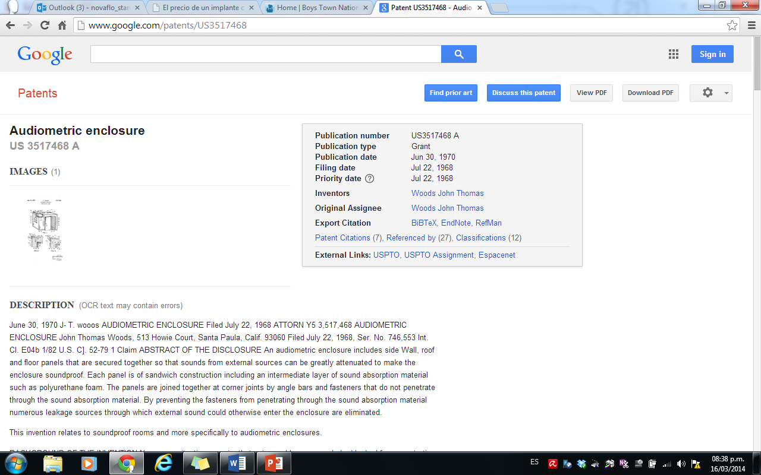

Fuente: (Google, 2012)

Esta patente tiene 1 CLAIM:

1. An audiometric enclosure having wall, roof and fioor panels joined together and partially surrounded by an envelope of sound absorption material that is not interrupted by penetrating fasteners employed to join the panels together, the enclosure comprising: (a) at least four sidewall panels, one panel of which includes a door; (b) a roof panel; (c) a floor panel, the panels being joined together so that the corners defined by intersecting panels each include: (1) a first wall panel portion including inner and outer layers and an intermediate layer of sound absorption polyurethane foam material Whose combined ends define a first stepped configuration; (2) a second panel portion including inner and outer layers and an intermediate layer of sound absorption polyurethane foam material whose combined ends constitute a second stepped configuration shaped to make a complementary fit with the first stepped configuration; herein, the panel portions are mutually angularly aligned so that a flat inner side portion of one intermediate layer is disposed in butt joint relationship against a flat end portion of the other intermediate layer; and (3) joining means for joining the panel portions and forcing the intermediate layers together to constitute a compression seal for improving sound attenuation; wherein the joining means for each corner includes fastening elements whose lengths are shorter than the thicknesses of the outer layers, and, an angle bar secured to the outer layers by said fastening elements which penetrate only into the outer layers so that sound attenuation through the corner can be improved.

En la tabla 20 se presenta un cuadro resumen de la patente US5999856 **Implantable hearing assistance system with calibration and auditory response testing** de la empresa ST Croix Medical INC.

Tabla 20. Resumen de la patente US5999856

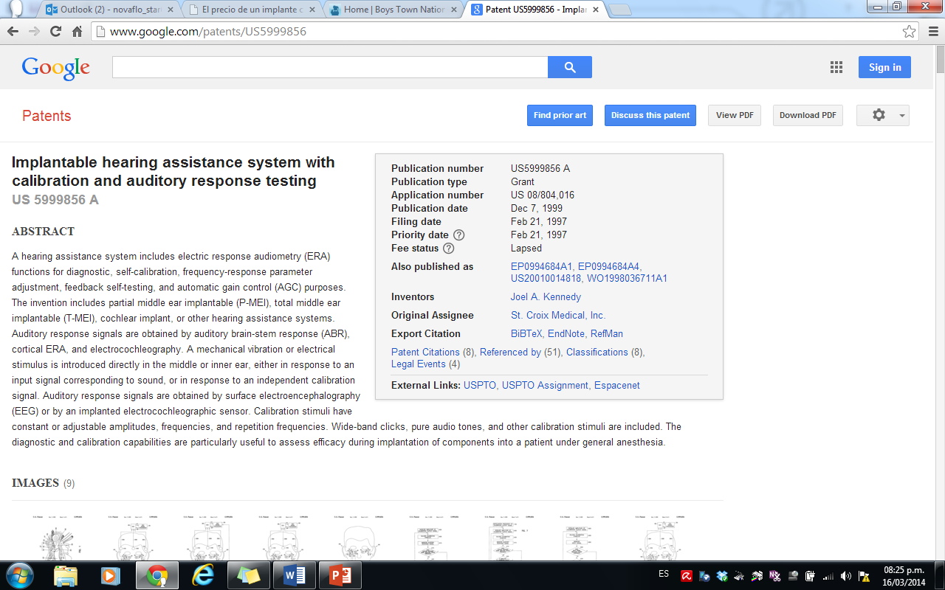

Fuente: (Google, 2012)

Esta patente tiene 15 CLAIMS:

1. A method of using an at least partially implantable hearing assistance device, the method comprising the steps of: (a) providing a calibration stimulus to the middle or inner ear via an output stimulator, the output stimulator being proportioned for disposition within a middle ear region or an inner ear region; (b) detecting a feedback signal; and (c) changing a characteristic of the calibration stimulus based upon the detected feedback signal.

2. The method of claim 1, wherein the step of changing a characteristic of the calibration stimulus comprises the step of adjusting the amplitude of the calibration stimulus if the detected feedback signal does not meet a threshold.

3. The method of claim 1, further comprising the step of: (d) adjusting a signal processing parameter if the detected feedback signal meets a threshold.

4. The method of claim 3, wherein steps (a)-(d) are repeated using calibration stimuli of different frequencies.

5. The method of claim 1, wherein the feedback signal is detected at an input transducer.

6. The method of claim 1, wherein the feedback signal is detected at a response sensor.

7. An apparatus. comprising: an input transducer for converting a sound vibration into an electrical input signal; an output stimulator, proportioned for disposition within a middle ear region or an inner ear region and providing an output stimulus thereto in response to an electrical output signal; an electronics unit that receives the input signal and provides the output signal to the output stimulator; and a calibration module, which is carried by the electronics unit, for providing a calibration output signal to the output stimulator; wherein the output stimulator provides a calibration stimulus in response to the calibration output signal received from the electronics unit.

8. The apparatus of claim 7, wherein the input transducer provides a feedback signal, resulting from the calibration stimulus, to the electronics unit.

9. The apparatus of claim 8, wherein a signal processing parameter is adjusted based upon the feedback signal.

10. The apparatus of claim 7, further comprising a response sensor for measuring an auditory response signal resulting from the calibration stimulus.

11. The apparatus of claim 10, wherein the response sensor is electrically coupled to the electronics unit for providing the auditory response signal thereto.

12. The apparatus of claim 11, further comprising a calibration module that adjusts characteristics of the calibration output signal based upon the auditory response signal.

13. The apparatus of claim 11, wherein the electronic unit comprises a signal processing unit, said signal processing unit comprising signal processing means to adjust a signal processing parameter according to a self-calibration function based upon the auditory response signal.

14. The apparatus of claim 7, wherein the electronics unit is configured to be implanted in the mastoid portion of a patient's temporal bone.

15. The apparatus of claim 7, wherein the electronics unit is configured to be implanted in a patient's pectoral region.

En la tabla 21 se presenta un cuadro resumen de la patente US6428484 **Method and apparatus for picking up auditory evoked potentials** del investigador Battmer Rolf Dietter.

Tabla 21. Resumen de la patente US6428484

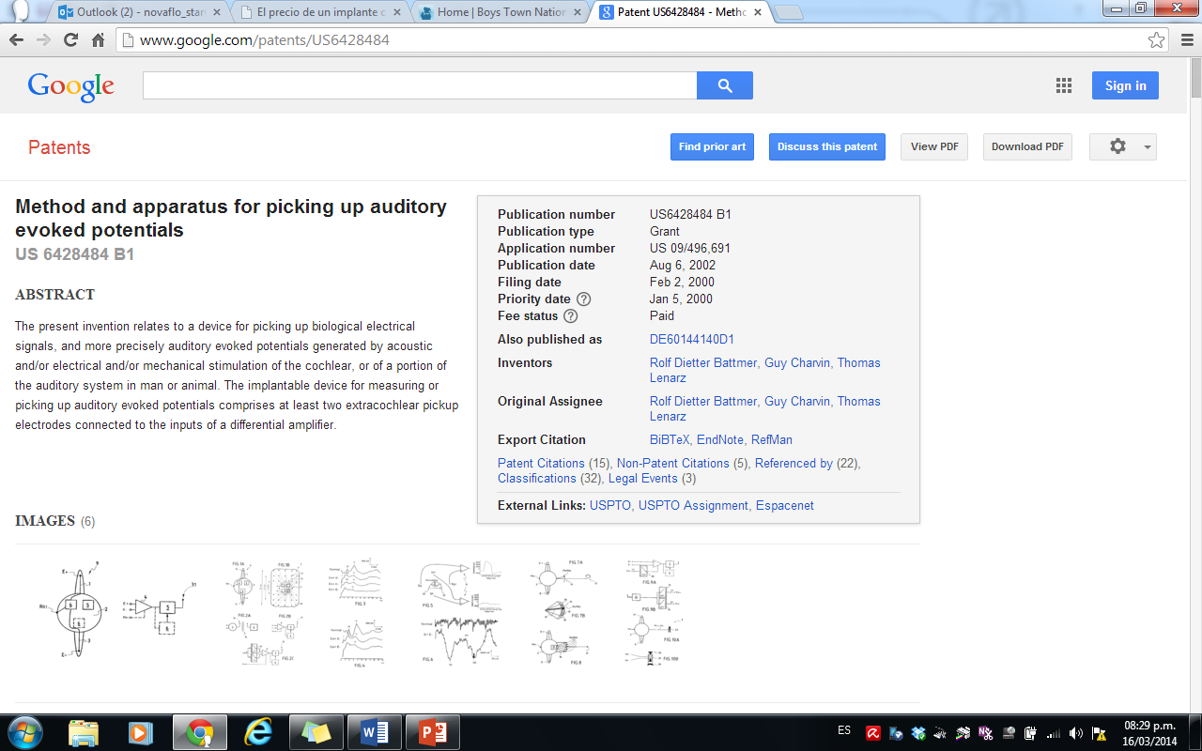

Fuente: (Google, 2012)

Esta patente tiene 36 CLIAMS:

1. An implantable device for measuring auditory evoked potentials of an auditory system, said device comprising: at least two extracochlear pickup electrodes and one extracochlear reference pickup electrode, said electrodes being implantable in a patient or animal body outside of the cochlea of said auditory system for sensing electrical signals resulting from neuronal activity of the auditory system of said body; and an amplifier module having three input terminals connected respectively to said two extracochlear pickup electrodes and said extracochlear reference electrode, said amplifier module producing signals representative of neuronal activity of said auditory system from said electrical signals sensed by the extracochlear pickup electrodes.

2. A device according to claim 1, wherein the extracochlear pickup electrodes are spaced apart by more than 3 cm.

3. A device according to claim 1, wherein the pickup reference electrode is connected to amplifier ground.

4. An implantable device as in claim 1, wherein said amplifier module comprises a differential amplifier connected to said two extracochlear pickup electrodes and said extracochlear reference electrode.

5. An implantable device as in claim 1 further comprising a signal processor for processing said signals representative of said neuronal activity.

6. An implantable device as in claim 1, further comprising a sealed package containing said amplifier module and a transmitter for transmitting radio signals through the skin of said body.

7. An implantable device as in claim 6 further comprising a pickup reference electrode fixed on said package.

8. An implantable device as in claim 1, further comprising a sealed package containing said amplifier module, said extracochlear pickup electrodes being located in substantially diametrically opposite positions with respect to said package.

9. An implantable device as in claim 1 further comprising a flexible support and a sealed package on said support, said sealed package containing said amplifier module and a multiplexer, said device comprising at least three of said extracochlear pickup electrodes distributed around said package on said flexible support and connected to said amplifier module by said multiplexer.

10. An implantable device as in claim 1, further comprising stimulation means implantable in said body for stimulating at least a portion of said auditory system.

11. An implantable device according to claim 10, wherein said stimulation means comprise at least one vibrator for mechanically stimulating at least a portion of the auditory system.

12. An implantable device as in claim 10, wherein said stimulation means comprise at least one stimulation electrode.

13. An implantable device for electrically stimulating at least a portion of an auditory system of a patient or animal body, said device comprising: at least two extracochlear pickup electrodes and one extracochlear reference electrode, said electrodes being implantable outside of the cochlea of said auditory system for sensing electrical signals resulting from neuronal activity of the auditory system of said body; and an amplifier module having two input terminals connected respectively to said two extracochlear pickup electrodes and one ground terminal connected to said extracochlear reference electrode, said amplifier module producing signals representative of neuronal activity of said auditory system from said electrical signals sensed by the extracochlear pickup electrodes.

14. An implantable device for measuring auditory evoked potentials of an auditory system, said device comprising: at least two extracochlear pickup electrodes and one extracochlear pickup reference electrode, said electrodes being implantable in a patient or animal body outside of the cochlea of said auditory system for sensing electrical signals resulting from neuronal activity of the auditory system of said body; and a differential amplifier having two input terminals connected respectively to said two extracochlear pickup electrodes and a ground terminal connected to said pickup reference electrode, said differential amplifier performing differential amplification between the two extracochlear pickup electrodes, for producing signals representative of neuronal activity of said auditory system from said electrical signals sensed by the extracochlear pickup electrodes.

15. An implantable device for measuring auditory evoked potentials of an auditory system, said device comprising: at least two extracochlear pickup electrodes, said electrodes being implantable in a patient or animal body outside of the cochlea of said auditory system for sensing electrical signals resulting from neuronal activity of the auditory system of said body; and an amplifier module having two input terminals connected respectively to said extracochlear pickup electrodes, said amplifier module comprising means for amplifying signals having an amplitude 100 to 1000 times smaller than the amplitude of signals detected with electrodes placed in the cochlea of said auditory system, for producing signals representative of neuronal activity of said auditory system for said electrical signals sensed by the extracochlear pickup electrodes.

16. An implantable device for measuring auditory evoked potentials of an auditory system, said device comprising: at least two extracochlear pickup electrodes implantable in a patient or animal body outside of the cochlea of said auditory system for sensing electrical signals resulting from neuronal activity of the auditory system of said body; and an amplifier module having input terminals connected respectively to said extracochlear pickup electrodes, said amplifier module producing signals representative of neuronal activity of said auditory system from said electrical signals sensed the extracochlear pickup electrodes, wherein said sensed electrical signals have an amplitude on the order of 0.1 μV to 1 μV.

17. An implantable device for measuring auditory evoked potentials of an auditory system, said device comprising: at least two extracochlear pickup electrodes implantable in a patient or animal body outside of the cochlea of said auditory system for sensing electrical signals resulting from neuronal activity of the auditory system of said body; an amplifier module having input terminals connected respectively to said extracochlear pickup electrodes, said amplifier module producing signals representative of neuronal activity of said auditory system from said electrical signals sensed by the extracochlear pickup electrodes; and a sealed package containing said amplifier module, said extracochlear pickup electrodes being placed on either side of said sealed package in substantially diametrically opposite positions and being mounted at the ends of a flexible support enabling them to be positioned optimally.

18. An implantable device for electrically stimulating at least a portion of an auditory system of a patient or animal body, said device comprising: at least one stimulation electrode; at least two extracochlear pickup electrodes implantable outside of said auditory system for sensing electrical signals resulting from neuronal activity of the auditory system of said body; and an amplifier module having input terminals connected to respective said extracochlear pickup electrodes, said amplifier module producing signals representative of neuronal activity of said auditory system from said electrical signals sensed by the extracochlear pickup electrodes, wherein said at least one stimulation electrode forms a stimulation dipole which is disposed substantially perpendicularly to a line linking two of said extracochlear pickup electrodes.

19. An implantable device as in claim 18, wherein said at least one stimulation electrode is an extracochlear electrode.

20. An implantable device as in claim 18, further comprising means for positioning said at least two extracochlear pickup electrodes with respect to said stimulation dipole so as to reduce stimulation artifacts.

21. An implantable device for measuring auditory evoked potentials of an auditory system, said device comprising: at least three extracochlear pickup electrodes implantable in a patient or animal body outside of the cochlea of said auditory system for sensing electrical signals resulting from neuronal activity of the auditory system of said body; an amplifier module having input terminals connected respectively to said extracochlear pickup electrodes, said amplifier module producing signals representative of neuronal activity of said auditory system from said electrical signals sensed by the extracochlear pickup electrodes; and a sealed package containing said amplifier module and a multiplexer, said at least three extracochlear pickup electrodes being connected to the amplifier module via said multiplexer and being placed so as to be distributed around the package on a flexible support.

22. An implantable device for electrically stimulating at least a portion of an auditory system of a patient or animal body, said device comprising: at least one intracochlear stimulation electrode; a sealed package containing an amplifier module; at least two pickup electrodes connected to inputs of the amplifier module; a pickup reference electrode; and means for moving the pickup reference electrode relative to the sealed package.

23. A method for measuring activity evoked potentials of an auditory system of a patient or animal body, said method comprising: pickup up electrical signals resulting from neuronal activity of said auditory system by means of at least two extracochlear pickup electrodes surgically implanted inside said body outside the cochlea of said auditory system; picking up an electrical reference signal by means of at least one reference electrode surgically implanted inside said body outside the cochlea of said auditory system; and producing signals representative of neuronal activity of said auditory system from said electrical signals sensed by means of said extracochlear pickup electrodes and from said electrical reference signal.

24. A method as in claim 23 further comprising electrically stimulating said auditory system by means of at least one stimulation electrode implanted in said auditory system, thereby generating said neuronal activity of said auditory system.

25. A method as in claim 24 wherein said at least one stimulation electrode is implanted in the cochlea of said auditory system.

26. A method as in claim 24, wherein said at least one stimulation electrode is implanted outside of the cochlea of said auditory system.

27. A method as in claim 24 further comprising surgically implanting a plurality of electrodes in said body, and selecting said pickup electrodes and said stimulation electrode from said plurality of electrodes based on quality of signals detected by said pickup electrodes.

28. A method as in claim 23 further comprising stimulating at least a portion of said auditory system by means of at least one surgically implanted vibrator.

29. A method as in claim 23 further comprising amplifying said electrical signals resulting from neuronal activity of said auditory system.

30. A method as in claim 29 further comprising transmitting said amplified electrical signals through the skin of said body, and producing said signals representative of neuronal activity of said auditory system from said transmitted electrical signals.

31. A method for measuring auditory evoked potentials of an auditory system of a patient or animal body, said method comprising: picking up electrical signals resulting from neuronal activity of said auditory system by means of at least two pickup electrodes surgically implanted inside said body outside the cochlea of said auditory system; and amplifying said electrical signals sensed by the extracochlear pickup electrode which have an amplitude between 0.1 and 1 μV, for producing signals representative of neuronal activity of said auditory system.

32. A method for measuring auditory evoked potentials of an auditory system of a patient or animal body, said method comprising: picking up electrical signals resulting from neuronal activity of said auditory system by means of at least two pickup electrodes surgically implanted inside said body outside the cochlea of said auditory system; and amplifying said electrical signals sensed by the extracochlear pickup electrodes, for producing signals representative of neuronal activity of said auditory system, said electrical signals having an amplitude 100 to 1000 times smaller than the amplitude of signals sensed with electrodes place din the cochlea of said auditory system.

33. A method for measuring auditory evoked potentials of an auditory system of a patient or animal body, said method comprising: implanting surgically at least two extracochlear pickup electrodes in said body outside the cochlea of said auditory system so that a line linking said pickup electrodes is substantially parallel to the cerebral trunk of said body; and picking up electrical signals sensed by said at least two pickup electrodes; and producing signals representative of neuronal activity of said auditory system from said electrical signals sensed by the extracochlear pickup electrodes.

34. A method for measuring auditory evoked potentials of an auditory system of a patient or animal body, said method comprising: implanting surgically at least two extracochlear pickup electrodes in said body outside the cochlea of said auditory system; implanting surgically at least one stimulation electrode forming a stimulation dipole which is disposed substantially perpendicular to a line linking said at least two pickup electrodes; electrically stimulating said auditory system by means of said at least one stimulation electrode, thereby generating a neuronal activity of said auditory system; and picking up electrical signals resulting from said neuronal activity of said auditory system by means of said at least two pickup electrodes.

35. A method as in claim 34 further comprising positioning said stimulation dipole with respect to said at least two pickup electrodes so as to reduce stimulation artifact in said electrical signals resulting from neuronal activity of said auditory system.

36. A method for measuring auditory evoked potentials of an auditory system of a patient or animal body, said method comprising: implanting surgically in said body a plurality of electrodes comprising at least two extracochlear pickup electrodes implanted outside the cochlea of said auditory system; picking up electrical signals resulting from neuronal activity of said auditory system by means of said at least two pickup electrodes; selecting a stimulation electrode from said plurality of electrodes based on quality of signals detected by said pickup electrodes; selecting a pickup reference electrode and a stimulation reference electrode from said plurality of electrodes; and producing signals representative of neuronal activity of said auditory system based on the selected electrodes.

En la tabla 22 se presenta un cuadro resumen de la patente US7370533 **Portable audiometer enclosed within a patient response mechanism housing** de la empresa Otovation LLC.

Tabla 22. Resumen de la patente US7370533

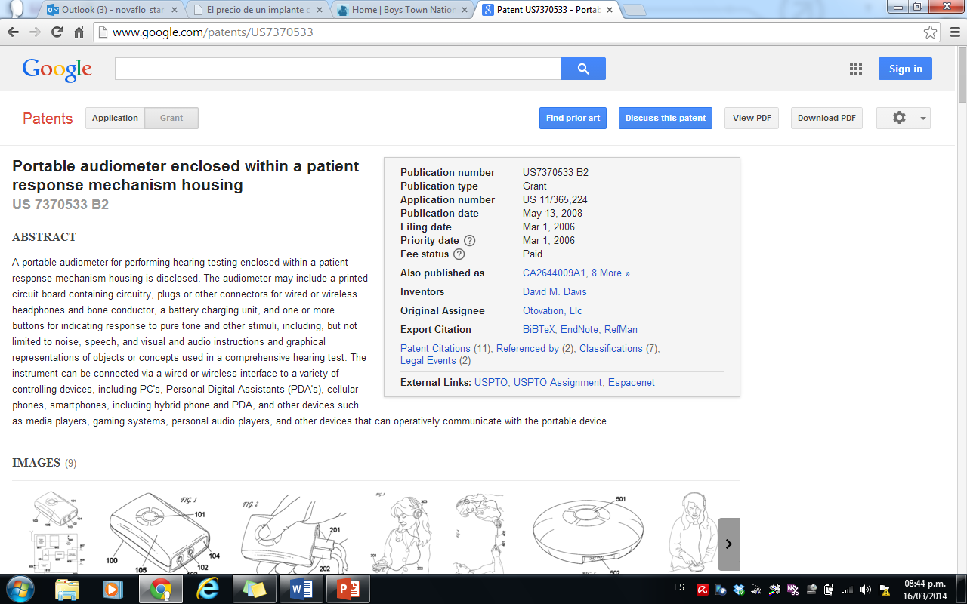

Fente: (Google, 2012)

Esta patente tiene 19 CLAIMS:

1. A portable audiometer device, comprising: a portable enclosure that is adapted for a user to hold in the user's hand, be worn around the user's neck, or be placed on a table-top remote from a microprocessor-based controlling or monitoring device; a patient response mechanism in said portable enclosure for signaling responses to sound stimuli; electronic audiometer circuitry in said portable enclosure that generates or delivers electrical signals representing the sound stimuli and records one or more patient responses; an acoustic transducer that is coupled to the audiometer circuitry for receiving the electrical signals and producing the sound stimuli; and a communications interface in said portable enclosure for wirelessly communicatively coupling the audiometer circuitry with said microprocessor-based controlling or monitoring device.

2. The audiometer device of claim 1, wherein the patient response mechanism includes at least one of a button, switch, dial, or other actuator.

3. The audiometer device of claim 1, wherein the patient response mechanism also enables navigation through or response to information presented during a testing process.

4. The audiometer device of claim 1, wherein the acoustic transducer also produces other aurally perceptible information.

5. The audiometer device of claim 1, wherein the transducer interface enables the acoustic transducer to be removably connected to the enclosure.

6. The audiometer device of claim 1, wherein the acoustic transducer includes an earphone.

7. The audiometer device of claim 1, wherein the acoustic transducer includes an insertion earphone.

8. The audiometer device of claim 1, wherein the acoustic transducer includes a bone vibrator.

9. The audiometer device of claim 1, further comprising a power supply port for connecting a power supply to the audiometer circuitry.

10. The audiometer device of claim 1, wherein the microprocessor-based device is at least one of a personal computer, a personal digital assistant, a phone, a custom or hybrid device, a media player, a gaming system, a personal audio player, or another device that can operatively communicate with the audiometer circuitry.

11. The audiometer device of claim 1, wherein the microprocessor-based device is adapted to manage, store, or retrieve data about a test subject or a test in such a way that an operation and general appearance of a respective user interface on each of a plurality of such microprocessor-based devices is similar in look, feel, and general operational form, independent of screen size, orientation, or other attributes that may differ from one such microprocessor-based device to another.

12. The audiometer device of claim 1, wherein the microprocessor-based device is adapted to monitor or control a plurality of tests performed simultaneously by a respective plurality of test subjects.

13. The audiometer device of claim 1, wherein the audiometer device comprises a patient-friendly cover over at least a portion of the portable enclosure or is otherwise made to resemble a patient-friendly object.

14. The audiometer device of claim 1, wherein the sound stimuli include at least one of tones, speech, or noise.

15. A portable audiometer device, comprising: a portable enclosure that is adapted for a user to hold in the user's hand, be worn around the user's neck, or be placed on a table-top remote from a microprocessor-based controlling or monitoring device; a patient response mechanism in said portable enclosure that enables navigation through or response to information presented during a testing process; electronic audiometer circuitry in said portable enclosure that generates or delivers electrical signals representing sound stimuli and records one or more patient responses; an acoustic transducer that is coupled to the audiometer circuitry for receiving the electrical signals and producing the sound stimuli; and a communications interface in said portable enclosure for wirelessly communicatively coupling the audiometer circuitry with said microprocessor-based controlling or monitoring device.

16. The audiometer device of claim 15, wherein the patient response mechanism includes at least one of a button, a switch, a dial, or another actuator.

17. The audiometer device of claim 15, where the patient response mechanism is labeled with an electronically-generated label that can be modified under software control during a test to provide context sensitivity to a type of stimulus, a location within a test process, or a response required to acknowledge the information presented.

18. The audiometer device of claim 15, where the information presented includes instructions or information relating to navigation through a testing procedure.

19. A method for testing hearing of a test subject, the method comprising: providing the test subject with a portable audiometer system comprising: a portable enclosure that is adapted for a user to hold in the user's hand, be worn around the user's neck, or be placed on a table-top remote from a microprocessor-based controlling or monitoring device, a patient response mechanism in said portable enclosure that enables navigation through or response to information presented during a testing process, electronic audiometer circuitry in said portable enclosure that generates or delivers electrical signals representing sound stimuli and records one or more patient responses, an acoustic transducer that is coupled to the audiometer circuitry for receiving the electrical signals and producing the sound stimuli, and a communications interface in said portable enclosure for wirelessly communicatively coupling the audiometer circuitry with said microprocessor-based controlling or monitoring device; and enabling the test subject to respond to both the stimuli and information received via the communications interface and presented during the testing process, and to utilize the patient response mechanism to control a flow or sequence of the testing process in a self-directed manner.

En la tabla 23 se muestra un cuadro resumen de la patente US6205360 **Apparatus and method for automatically determining stimulation parameters** de la empresa Cochlear LTD.

Tabla 23. Resumen de la patente US6205360

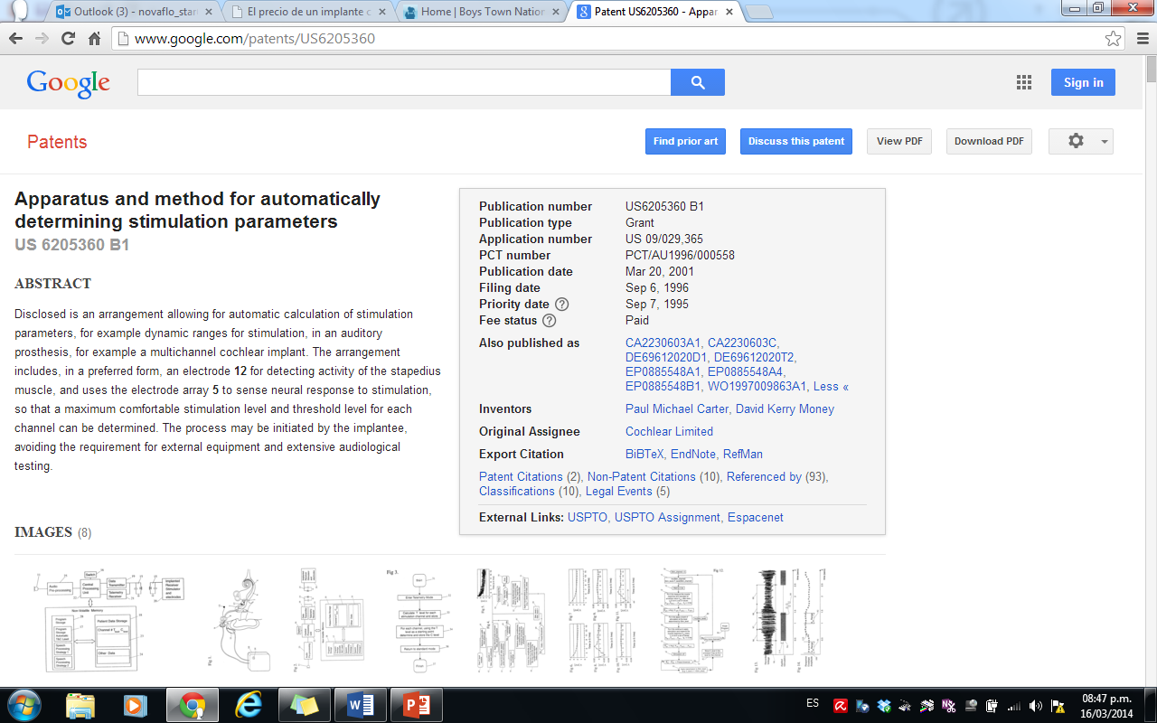

Fuente: (Google, 2012)

Esta patente tiene 46 CLAIMS:

1. An auditory prosthesis comprising: stimulation means adapted to apply stimulus signals to a person's ear; processing means for generating and providing said stimulus signals to said stimulation means in accordance with a set of stimulation parameters; sensor means adapted to sense a physiological response to said stimulus signals, said sensor means communicating with said processing means and generating sense signals; and memory means communicating with said processing means to provide said stimulation parameters to said processing means so that said processing means can define appropriate stimulus signals, wherein said processing means is constructed and arranged to process said sense signals from said sensor means in accordance with a predetermined algorithm to determine at least one of said stimulation parameters, said one stimulation parameter being stored in said memory means.

2. An auditory prosthesis according to claim 1 wherein said stimulation means is constructed and arranged to be implanted.

3. An auditory prosthesis according to claim 2, wherein said sensor means comprises a multi-electrode intracochlear array.

4. An auditory prosthesis according to claim 1 wherein said one stimulation parameter is a threshold stimulation parameter, and wherein said processing means is constructed and arranged to generate said stimulus signals with said stimulus signals having levels exceeding said threshold stimulation level.

5. An auditory prosthesis according to claim 4, wherein said processing means is arranged and constructed to perform a dynamic range setting procedure to determine a range of said stimulus signals, and wherein said signal processing means is constructed and arranged to determine said threshold stimulation level as part of said dynamic range setting procedure.

6. An auditory prosthesis according to claim 5 further comprising a command input that receives a command from the user of said prosthesis and wherein said processing means is constructed and arranged to initiate said dynamic range procedure in response to said command.

7. An auditory prosthesis according to claim 5, wherein said stimulation means includes a multielectrode array, said array characterizing channels, wherein said processing means generates stimulus signals for each of said channels in accordance with a threshold level for each of said channel, wherein said processing means is constructed and arranged to determine said threshold levels separately for each of said channels during said dynamic range setting procedure.

8. An auditory prosthesis according to claim 1, wherein said prosthesis comprises an external speech processor, and an implanted device in communication with said external speech processor and including a telemetry circuit for sending telemetry data to said speech processor including information from said sensor means, said external speech processor further including said processing means, said external speech processor being constructed and arranged to communicate said electrical stimulus signals to said implanted device.

9. An auditory prosthesis according to claim 1 wherein said sensor means is arranged and constructed to sense the auditory response of one of the auditory nerve and the basilar membrane of the user.

10. An auditory prosthesis according to claim 1, wherein said processing means is constructed and arranged to process said sense signals to determine a maximum comfortable stimulation level, said maximum comfortable stimulation level defining a maximum level for said stimulus signals.

11. An auditory prosthesis according to claim 10, wherein said processing means is arranged and constructed to perform a dynamic range setting procedure to determine a range of said stimulus signals, and wherein said signal processing means is constructed and arranged to determine said maximum comfortable level as part of said dynamic range setting procedure.

12. An auditory prosthesis according to claim 11, wherein said stimulation means includes a multielectrode array, said array characterizing channels, wherein said processing means generates stimulus signals for each of said channels in accordance with a maximum comfortable stimulation level for each of said channel, wherein said processing means is constructed and arranged to determine said maximum comfortable stimulation levels separately for each of said channels during said dynamic range setting procedure.

13. An auditory prosthesis according to claim 1, wherein the sensor means are arranged and constructed so as to electrically sense activity of the stapedius muscle.

14. An auditory prosthesis according to claim 1, wherein said sensor means includes a plurality of sensor elements to sense different physiological responses to stimuli.

15. An auditory prosthesis according to claim 14, wherein said stimulation means includes electrodes and said sensor means shares some of said electrodes.

16. An auditory prosthesis according to claim 14, wherein said sensor means further include a sensor adapted to electrically sense activity of the stapedius muscle, said sensor generating a stapedius signal.

17. An auditory prosthesis according to claim 16, wherein said stimulation means includes a multielectrode array, said array characterizing channels, wherein said processing means generates electrical stimulus signals for each of said channels in accordance with a threshold level and a maximum comfortable stimulation level for each of said channel, wherein said processing means is constructed and arranged to determine said threshold levels and said maximum comfortable stimulation levels separately for each of said channels during said dynamic range setting procedure.

18. An auditory prosthesis according to claim 17, wherein said processing means is adapted to determine said maximum comfortable stimulation level by reference to said stapedius signal and said threshold level by reference to the evoked neural response to said stimulus signals.

19. An auditory prosthesis according to claim 18, wherein said processing means is constructed and arranged to determine said threshold stimulation level and said maximum comfortable stimulation level as part of a dynamic range setting procedure.

20. An auditory prosthesis comprising: stimulation means arranged and constructed to apply electrical stimulation signals to a user; processing means for providing said electrical stimulus signals to said stimulation means; a sensor means adapted to sense electrical response correlating to an acoustic percept, said sensor means communicating with said processing means; and memory means communicating with said processing means to provide values for stimulation parameters to said processing means to define said stimulus signals in at least one stimulation mode, wherein sense signals are processing by said processing means in accordance with a predetermined algorithm to define a threshold stimulation level for said at least one stimulation mode, said threshold stimulation level being stored in said memory means.

21. An auditory prosthesis according to claim 20, wherein said sensor means communicates with said stimulation means.

22. An auditory prosthesis according to claim 20, wherein said stimulus means includes a multi-electrode intracochlear array.

23. An auditory prosthesis according to claim 22, wherein said prosthesis comprises an external speech processor, and an implanted device in communication with said external speech processor and including a telemetry circuit for sending telemetry data to said speech processor including information from said sensor means, said external speech processor further including said processing means, said external speech processor being constructed and arranged to communicate said stimulus signals to said implanted device.

24. An auditory prosthesis according to claim 20, wherein said processing means is arranged and constructed to perform a dynamic range setting procedure to determine a range of said stimulus signal, and wherein said signal processing means is arranged and constructed to determine said threshold stimulation level as part of said dynamic range setting procedure.

25. An auditory prosthesis according to claim 24 wherein said stimulation means includes a multielectrode array, said array characterizing channels, wherein said processing means generates stimulus signals for each of said channels in accordance with a threshold level for each of said channel, wherein said processing means is constructed and arranged to determine said threshold levels separately for each of said channels during said dynamic range setting procedure.

26. An auditory prosthesis according to claim 20, wherein said sensor means is arranged and constructed to sense the neural response of one of the auditory nerve and the basilar membrane of the user.

27. An auditory prosthesis comprising stimulation means; a processing means for providing electrical stimulus signals to said stimulation means; sensor means adapted to sense electrical activity of the stapedius muscle, said sensor means communicating with said processing means by sending stapedius signals; and memory means communicating with said processing means to provide values for stimulation parameters to said processing means, said processing means being adapted to define said stimulus signals in accordance with said values; wherein said processing means is adapted to process said stapedius signals in accordance with a predetermined algorithm to define a maximum comfortable stimulation level, said value being stored in said memory means.

28. An auditory prosthesis according to claim 27, said stimulation means is constructed and arranged to be implanted and wherein said sensor means with said stimulation means.

29. An auditory prosthesis according to claim 27, wherein the sensor means are constructed and arranged to electrically sense activity of the stapedius muscle.

30. An auditory prosthesis according to claim 27, wherein said processing means is arranged and constructed to perform a dynamic range setting procedure to determine a range of said stimulus signal, and wherein said signal processing means is constructed and arranged to determine said maximum comfortable level as part of said dynamic range setting procedure.

31. An auditory prosthesis according to claim 30, wherein said stimulation means includes a multielectrode array, said array characterizing channels, wherein said processing means generates stimulus signals for each of said channels in accordance with a maximum comfortable stimulation level for each of said channel, wherein said processing means is constructed and arranged to determine said maximum comfortable stimulation levels separately for each of said channels during said dynamic range setting procedure.

32. An auditory prosthesis according to claim 27, wherein said prosthesis comprises an external speech processor, and an implanted device in communication with said external speech processor and including a telemetry circuit for sending telemetry data to said speech processor including information from said sensor means, said external speech processor further including said processing means, said external speech processor being constructed and arranged to communicate said stimulus signals to said implanted device.

33. An auditory prosthesis adapted to automatically derive threshold and maximum comfortable stimulation levels so as to determine a dynamic range for electrical stimuli, said prosthesis comprising: a stimulation device; a processor that provides electrical stimulus signals to said stimulation device; a first sensor adapted to sense electrical activity associated with the stapedius muscle; a second sensor adapted to sense an electrical response of nervous tissue correlating to an acoustic percept; and a memory communicating with said processor to provide values for stimulation parameters; said processor being arranged and constructed to said stimulus signals, in accordance with said values, said first and second sensors communicating with said processor, wherein said processor is constructed and arranged to process said signals from said sensors in accordance with a predetermined algorithm to define a threshold stimulation level and a maximum comfortable stimulation level for for said stimulus signals said levels being stored in said memory.

34. An auditory prosthesis according to claim 33 wherein said stimulation device is arranged and constructed to be implanted and wherein said first and second sensors communicate with said stimulation device.

35. An auditory prosthesis according to claim 33, wherein said implanted stimulation device comprises a multi-electrode intracochlear array.

36. An auditory prosthesis according to claim 35, wherein said second sensor means comprises said multi-electrode intracochlear array.

37. An auditory prosthesis according to claim 33 wherein said processor is adapted to perform a dynamic range procedure for determining a range for said stimulus signals, said processing means being constructed and arranged to determine said threshold stimulation level and said maximum comfort stimulation level as part of said dynamic range procedure.

38. An auditory prosthesis according to claim 33, wherein said prosthesis comprises an external speech processor, and an implanted device in communication with said external speech processor and including a telemetry circuit for sending telemetry data to said speech processor including information from said first and second sensors, said external speech processor, said external speech processor being constructed and arranged to communicate said stimulus signals to said implanted device.

39. An auditory prosthesis according to any one of claims 33 to 38, wherein said first sensor means are arranged so as to electrically sense activity of the stapedius muscle.

40. An auditory prosthesis according to claim 33, wherein said stimulation device includes a multielectrode array, said array characterizing channels, wherein said processor generates stimulus signals for each of said channels in accordance with a maximum comfortable stimulation level for each of said channel wherein said processor is constructed and arranged to determine said maximum comfortable stimulation levels separately for each of said channels during said dynamic range setting procedure.

41. An auditory prosthesis according to claim 33 wherein second sensor is constructed and arranged to sense the neural response to said stimulus signals from one of an auditory nerve and a basilar membrane of the user.

42. A method for automatically setting threshold stimulation levels and maximum comfortable stimulation levels in a multichannel auditory prosthesis, said prosthesis including an implanted stimulation device, memory means, first sensor means for detecting electrical activity associated with the stapedius muscle, and second sensor means for detecting an electrical response of nervous tissue to stimulation, including the steps for each channel, which may be performed in any suitable order, of (a) providing stimulus signals from a predefined level and gradually increasing the amplitude until a predefined neural response is detected by said second sensor means,using the amplitude at that point to determine a threshold stimulation level value, and storing said value in said memory means; and (b) providing stimulus signals at a predefined lower limit and gradually increasing amplitude of said signal until a predefined level of stapedius activity is detected by said first sensor means, the amplitude at that point being used to determine a maximum comfortable stimulation level value, and storing said value in said memory means.

43. A cochlear implant for implantation into a patient, said patient having a cochlea and a stapedius muscle, said cochlear implant comprising: a microphone sensing ambient sounds and generating corresponding sound signals; a processor receiving said sound signals and generating corresponding stimulation signals in accordance with at least one operational parameter; an electrode extending into said cochlea for applying said stimulation signals; and a stapedius sensor for sensing an attribute of said stapedius muscle and generating a stapedius muscle signal indicative of said attribute; wherein said processor is adapted to modify said operational parameter in accordance with said stapedius muscle signal.

44. The cochlear implant of claim 43 further comprising a nerve sensor for sensing electrical activity in the patient's aural nerve.

45. The cochlear implant of claim 43 wherein said processor is constructed and arranged to receive inputs from said stapedius and nerve sensors and to automatically determine a minimum stimulation threshold and a maximum stimulation threshold for the patient based on said inputs.

46. Th cochlear implant of claim 43 wherein said processor includes a parameter calculator for calculating a stimulation threshold based on the input from said stapedius sensor.

En la tabla 24 se muestra un cuadro resumen de la patente US20070293785 **Encoding Fine Time Structure in Presence of Substantial Interaction Across An Electrode Array** del investigador Litvak Leonid M.

Tabla 24. Resumen de la patente US20070293785

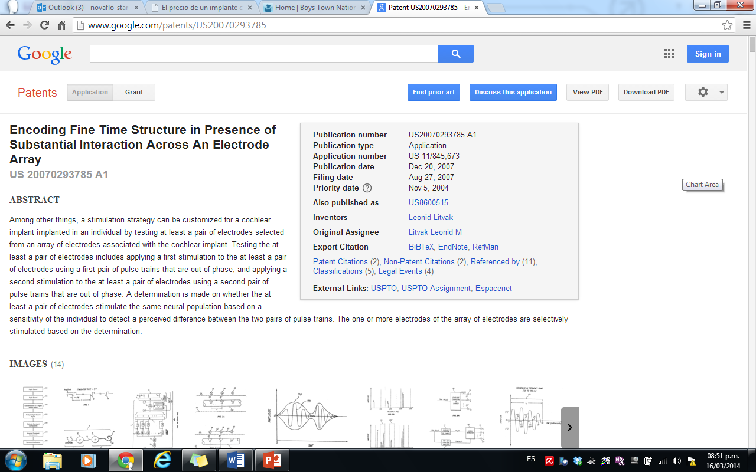

Fuente: (Google, 2012)

Esta patente tiene 26 CLAIMS:

1. A method for customizing a stimulation strategy in a cochlear implant implanted in an individual comprising: testing at least a pair of electrodes selected from an array of electrodes associated with the cochlear implant, wherein the testing comprises applying a first stimulation to the at least a pair of electrodes using a first pair of pulse trains that are out of phase, and applying a second stimulation to the at least a pair of electrodes using a second pair of pulse trains that are out of phase; determining whether the at least a pair of electrodes stimulate the same neural population based on a sensitivity of the individual to detect a perceived difference between the two pairs of pulse trains; and selectively stimulating one or more electrodes of the array of electrodes based on the determination.

2. The method of claim 1, wherein the sensitivity is determined using a psychophysical method.

3. The method of claim 1, wherein the selectively stimulating comprises selectively not stimulate the at least a pair of electrodes when detected that the at least a pair of electrodes stimulate the same neural population.

4. A method for customizing a stimulation strategy in a cochlear implant implanted in an individual comprising: determining an excitation pattern for at least a first electrode and a second electrode selected from an array of electrodes associated with the cochlear implant, wherein the determining comprises applying a masking stimulus and a probing stimulus separated by a time delay to each electrode, and determining an ability of the individual to distinguish the masking and probing stimuli; comparing the excitation pattern for the first electrode against the excitation pattern for the second electrode; and selectively stimulating one or more electrodes of the array of electrodes based on the comparison.

5. The method of claim 4, wherein the ability of the individual to distinguish the masking and probing stimuli is determined using a psychophysical method.

6. The method of claim 4, wherein the comparing comprises determining whether the excitation pattern for the first electrode overlaps with the excitation pattern for the second electrode.

7. The method of claim 6, wherein the selectively stimulating comprises selectively not stimulate the first and second electrodes when detected that the excitation pattern for the first electrode overlaps with the excitation pattern for the second electrode.

8. A computer program product, embodied on a computer-readable medium, operable to cause a data processing apparatus to customize a stimulation strategy in a cochlear implant implanted in an individual by performing operations comprising: testing at least a pair of electrodes selected from an array of electrodes associated with the cochlear implant, wherein the testing comprises applying a first stimulation to the at least a pair of electrodes using a first pair of pulse trains that are out of phase, and applying a second stimulation to the at least a pair of electrodes using a second pair of pulse trains that are out of phase; determining whether the at least a pair of electrodes stimulate the same neural population based on a sensitivity of the individual to detect a perceived difference between the two pairs of pulse trains; and selectively stimulating one or more electrodes of the array of electrodes based on the determination.

9. The computer program product of claim 8, further operable to cause the data processing apparatus to determine the sensitivity using a psychophysical method.

10. The computer program product of claim 8, further operable to cause the data processing apparatus to selectively not stimulate the at least a pair of electrodes when detected that the at least a pair of electrodes stimulate the same neural population.

11. A computer program product, embodied on a computer-readable medium, operable to cause a data processing apparatus to customize a stimulation strategy in a cochlear implant implanted in an individual by performing operations comprising: determining an excitation pattern for at least a first electrode and a second electrode selected from an array of electrodes associated with the cochlear implant, wherein the determining comprises applying a masking stimulus and a probing stimulus separated by a time delay to each electrode, and determining an ability of the individual to distinguish the masking and probing stimuli; comparing the excitation pattern for the first electrode against the excitation pattern for the second electrode; and selectively stimulating one or more electrodes of the array of electrodes based on the comparison.

12. The computer program product of claim 11, further operable to cause the data processing apparatus to determine the ability of the individual to distinguish the masking and probing stimuli based on a psychophysical method.

13. The computer program product of claim 11, further operable to cause the data processing apparatus to compare the excitation patterns to determine whether the excitation pattern for the first electrode overlaps with the excitation pattern for the second electrode.

14. The computer program product of claim 11, further operable to cause a data processing apparatus to selectively not stimulate the first and second electrodes when detected that the excitation pattern for the first electrode overlaps with the excitation pattern for the second electrode.

15. A cochlear stimulation system comprising: a processor configured to generate one or more control signals based on a customized stimulation pattern in a cochlear implant implanted in an individual; and circuitry coupled to the processor, the circuitry configured to apply one or more stimulation currents to one or more selected electrodes of an electrode array associated with a cochlear implant based on the generated one or more control signals; wherein the customized stimulation pattern is determined based on a test that identifies independence of the one or more selected electrodes.

16. The system of claim 15, wherein the processor and the circuitry are further configured to conduct the test by performing operations that comprises: applying a first stimulation to the at least a pair of electrodes using a first pair of pulse trains that are out of phase; applying a second stimulation to the at least a pair of electrodes using a second pair of pulse trains that are out of phase; and determining whether the at least a pair of electrodes stimulate the same neural population based on a sensitivity of the individual to detect a perceived difference between the two pairs of pulse trains.

17. The system of claim 15, wherein the processor is further configured to selectively stimulating the array of electrodes based on the determination.

18. The system of claim 16, wherein the processor is configured to determine the sensitivity using a psychophysical method.

19. The system of claim 16, wherein the processor is further configured to generate a control signal that controls the circuitry to selectively not stimulate the at least a pair of electrodes when detected that the at least a pair of electrodes stimulate the same neural population.

20. The system of claim 15, wherein the processor and the circuitry are configured to conduct the test by determining an excitation pattern for at least a first electrode and a second electrode selected from the array of electrodes.

21. The system of claim 20, wherein the processor is configured to generate one or more control signals that controls the circuitry to perform operation comprising: apply a masking stimulus and a probing stimulus separated by a time delay to each electrode; and determine an ability of the individual to distinguish the masking and probing stimuli.

22. The system of claim 21, wherein the processor is further configured to compare the excitation pattern for the first electrode against the excitation pattern for the second electrode; and selectively stimulate the array of electrodes based on the comparison.

23. The system of claim 21, wherein the processor is further configured to determine the ability of the individual to distinguish the masking and probing stimuli based on a psychophysical method.

24. The system of claim 22, wherein the processor is further operable to compare the excitation patterns to determine whether the excitation pattern for the first electrode overlaps with the excitation pattern for the second electrode.

25. The system of claim 21, wherein the circuitry is further operable to selectively not stimulate the first and second electrodes when the processor detects that the excitation pattern for the first electrode overlaps with the excitation pattern for the second electrode.

26. The system of claim 15, wherein the processor and the circuitry comprises a combined implantable system.

En la tabla 25 se muestra un cuadro resumen de la patente US5758651 **Telemetry system and apparatus** del inventor Nygard Tony Mikeal.

Tabla 25. Resumen de la patente US5758651

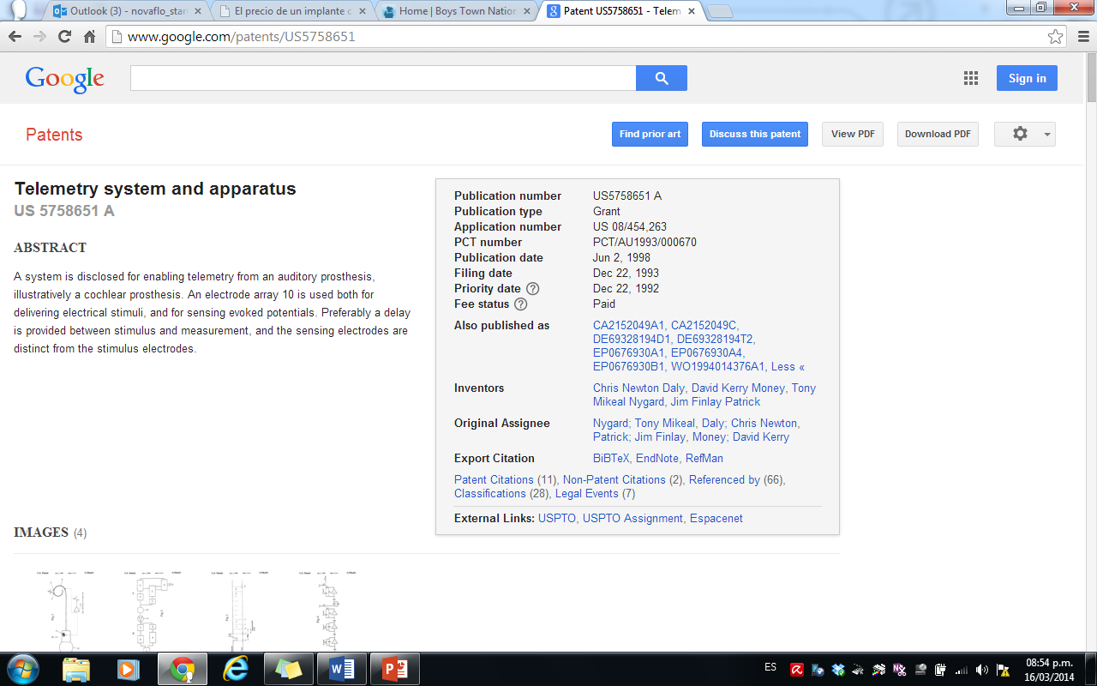

Fuente: (Google, 2012)

Esta patente tiene 11 CLAIMS:

1. A cochlear implant for implantation into a patient for stimulating the patient's aural nerve, comprising: a receiver receiving control signals including ambient signals indicative of ambient noise; a plurality of electrodes, at least some of which are adapted to extend into the cochlea of the patient; a controller for applying stimulation signals corresponding to said control signals to said electrodes; a sensor coupled to said electrodes for sensing a sensed signal indicative of a response of said aural nerve to said stimulation signals a predetermined time after said stimulation signals are applied, said sensed signals being indicative of a parameter of response of the patient's neural system; and a measuring device for measuring said response; wherein said controller open circuits said electrodes after said stimulation signals are applied.

2. The measuring system of claim 1 wherein said plurality includes stimulus electrodes and sense electrodes, said stimulus electrodes being different than said sense electrodes.

3. The measuring system of claim 1 wherein said array includes intra-cochlear and extra-cochlear electrodes.

4. The measuring system of claim 1 wherein said sensor includes an amplifier and means for nulling said amplifier.

5. The measuring system of claim 4 wherein said means for nulling nulls said amplifier during said predetermined period.

6. The measuring system of claim 4 wherein means for nulling comprises a plurality of gain stages, said means for nulling being adapted to release said stages sequentially at the end of said predetermined period so that any offset voltage is substantially canceled.

7. A cochlear prothesis for stimulating a neural system, said prosthesis comprising: a source for a stimulus; a plurality of electrodes coupled to said source, at least some of said electrodes being arranged to deliver said stimulus to said neural system, said plurality of electrodes including a pair of sense electrodes; a controller for applying said stimulus to said plurality of electrodes and for open circuiting said plurality of electrodes for a predetermined period after said stimulus is applied; and a sensor for detecting a response on said pair of sense electrodes, said response being indicative of a reaction of said neural system to said stimulus.

8. The prosthesis of claim 7 wherein said stimulus is delivered to an auditory nerve and said response is an evoked potential of said auditory nerve.

9. The prosthesis of claim 7 wherein said plurality electrodes includes stimulating electrodes for delivering said stimulus.

10. The prosthesis of claim 9 wherein said stimulating electrodes are separate from said pair of sense electrodes.

11. The prosthesis of claim 7 wherein said plurality of electrodes includes intra-cochlear and extra-cochlear electrodes.

En la tabla 26 se presenta un cuadro resumen de la patente US6751505 **Method and apparatus for optimizing the operation of a cochlear implant prosthesis** de la empresa Cochlear LTD.

Tabla 26. Resumen de la patente US6751505

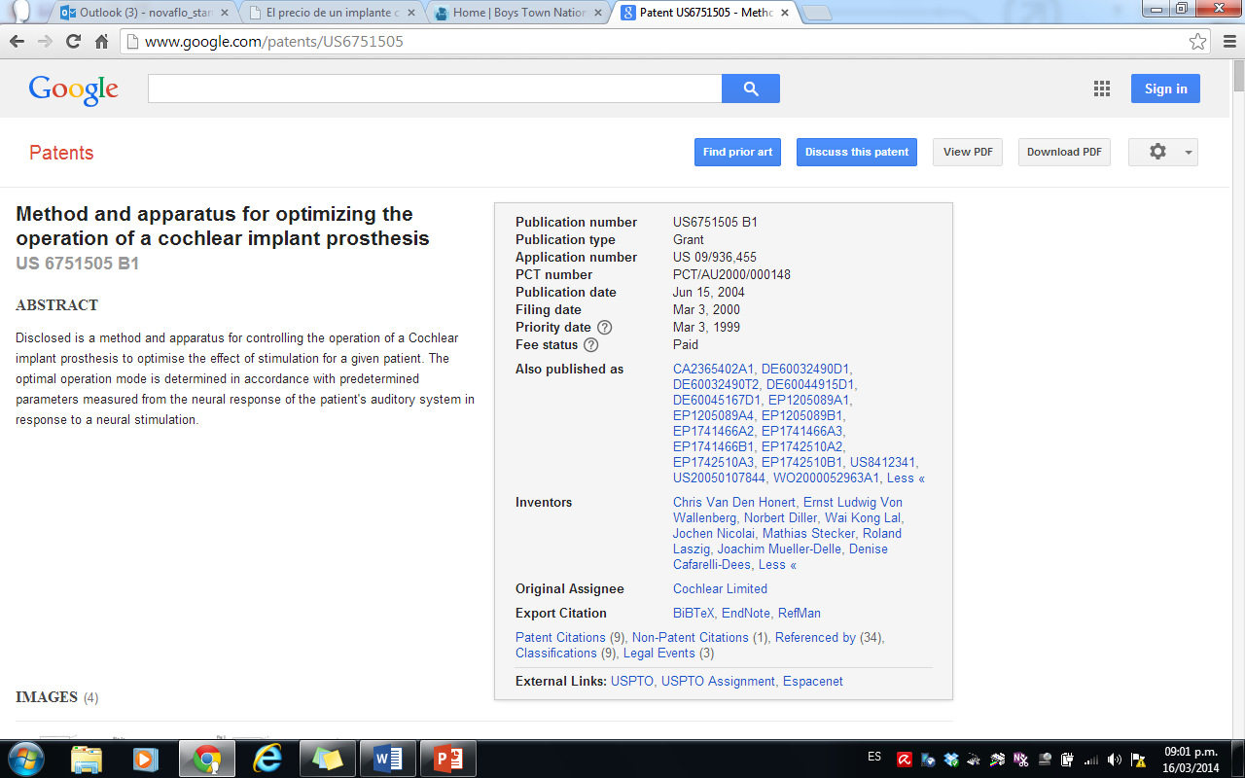

Fuente: (Google, 2012)

Esta patente tiene 15 CLAIMS:

1. A method for adjusting the operation of a cochlear implant prosthesis, said method including the following steps: a) recording at least one neural response in respect of at least one electrode of said cochlear implant prosthesis; b) determining a selected parameter from said recording; c) determining an optimum operation mode for said cochlear implant prosthesis selected on the basis of said selected parameter; and d) adjusting the operation of said cochlear implant prosthesis to operatively cause said cochlear implant prosthesis to operative in said optimum operation mode; wherein said selected parameter is a latency period; and wherein step c) is performed by determining said optimum stimulation rate as a function of said latency period so that R=(c1/Δ)+c2 wherein c1 and c2 are constants, R is the optimum stimulation rate and Δ is said latency period.

2. A method according to claim 1, wherein said optimum operation mode includes optimising anyone or more of strategy selection, number of channels used, electrode selection, pulse rate, stagger order and conditioner tuning.

3. A method according to claim 1, wherein said latency period is the time from the occurrence of a first identifiable feature of said neural response to the occurrence of a second identifiable feature of said neural response.

4. A method according to claim 3, wherein said first identifiable feature is a first negative peak and said second identifiable feature is a first positive peak of said neural response.

5. A method according to claim 1, wherein said latency period is the time from the application of a stimulation to elicit said neural response to the occurrence of a typical feature of said neural response.

6. A method according to claim 5, wherein said typical feature is the first negative peak of said neural response.

7. A method according to claim 5, wherein said typical feature is the first positive peak of said neural response.

8. A method according to claim 5, wherein said typical feature is the second positive peak of said neural response.

9. A method for adjusting the operation of a cochlear prosthesis including the steps of: a) recording neural responses in relation to a plurality of electrodes of said cochlear implant prosthesis; b) determining a corresponding plurality of selected parameters from said neural responses; c) calculating a combined selected parameter from at least some of said plurality of selected parameters; d) determining an optimum stimulation rate on the basis of said combined selected parameters; and e) adjusting the operation of said cochlear implant prosthesis thereby causing said prosthesis to operatively apply stimulations to at least some of said plurality of electrodes, all of said plurality of electrodes, and/or any other available electrodes, at a rate dependent on said optimum stimulation rate.

10. A method according to claim 9, wherein said plurality of predetermined parameters is a plurality of latency periods.

11. A system for adjusting the operation of a cochlear prosthesis, said cochlear prosthesis including a means for evoking neural responses of the auditory system to applied stimulation, said system including: processing means coupled to said cochlear prosthesis and arranged to analyse said neural responses in order to determine an optimal performance mode dependent on at least one selected parameter derived from said neural responses and to cause said cochlear prosthesis to operate in said optimal mode; wherein said selected parameter is a latency period; wherein optimal performane is determined by determining said optimum stimulation rate as a function of said latency period so that R=(c1/Δ)+c2 wherein c1 and c2 are constants, R is the optimum stimulation rate and Δ is said latency period.

12. A system according to claim 11, wherein said processing means is integral with said cochlear prosthesis.

13. A system according to claim 11, wherein said optimum operation mode includes optimising anyone or more of strategy selection number of channels used, electrode selection, pulse rate, stagger order and conditioner tuning.

14. A method for adjusting the operation of a cochlear implant prosthesis, said method including the following steps: a) recording at least one neural response in respect of at least one electrode of said cochlear implant prosthesis; b) determining a selected parameter from said recording; c) determining an optimum operation mode for said cochlear implant prothesis selected on the basis of said selected parameter; and d) adjusting the operation of said cochlear implant prosthesis to operatively cause said cochlear implant prosthesis to operative in said optimum operation mode; wherein said selected parameter is a latency period; wherein step c) is performed by determining said optimum stimulation rate R as a function of said latency period Δ so that if Δ<K then R=A, else R=B; where A>B and K is a predetermined constant.

15. A system for adjusting the operation of a cochlear prosthesis, said cochlear prosthesis including a means for evoking neural responses of the auditory system to applied stimulation, said system including: processing means coupled to said cochlear prosthesis and arranged to analyse said neural responses in order to determine an optimal performance mode dependent on at least one selected parameter derived from said neural responses and to cause said cochlear prosthesis to operate in said optimal mode; wherein said selected parameter is a latency period; wherein optimal performance is determined by determining an optimum stimulation rate R as a function of said latency period so that if Δ<K then R=A, else R=B; where A>B and K is a predetermined constant.

La patente US6249704 **Low voltage stimulation to elicit stochastic response patterns that enhance the effectiveness of a cochlear implant** de la empresa de Advanced Bionics Corp.

Tabla 27. Resumen de la patente US6249704

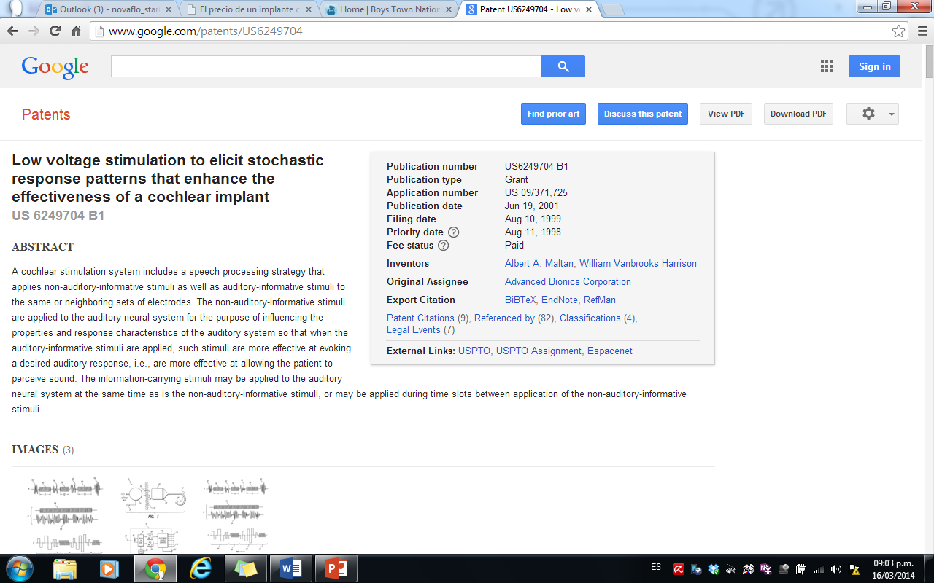

Fuente: (Google, 2012)

Esta patente tiene 16 CLAIMS:

1. A cochlear stimulation implant device comprising: an electrode array adapted for insertion into the cochlea; a plurality of spaced-apart electrodes on the electrode array; first means for generating auditory-informative stimuli and applying such stimuli to selected pairs of the electrodes; second means for generating non-auditory-informative stimuli and applying the non-auditory-informative stimuli to selected pairs of the electrodes; wherein the non-auditory-informative stimuli have a magnitude that is substantially no greater than an auditory perception threshold level, and further wherein the non-auditory-informative stimuli bias or precondition auditory neurons so that application of the auditory-informative stimuli to the auditory neurons is more effective.

2. The cochlear stimulation implant device of claim 1 wherein the non-auditory-informative stimuli and the auditory-informative stimuli are interspersed in a single stimulation channel.

3. The cochlear stimulation implant device of claim 1 wherein the non-auditory-informative stimuli and the auditory-informative stimuli are applied simultaneously to parallel stimulation channels.

4. The cochlear stimulation implant device of claim 1 wherein the non-auditory-informative stimuli comprise fast sequential stimuli that enhance stochastic response patterns and thereby enhance the effectiveness of the auditory-informative stimuli.

5. The cochlear stimulation implant device of claim 4 wherein the fast sequential stimuli used as the non-auditory-informative stimuli have a frequency above 5 kHz.

6. The cochlear stimulation implant device of claim 4 wherein the fast sequential stimuli used as the non-auditory-informative stimuli have a pulse width less than 100 microseconds.

7. A cochlear stimulation system comprising: a plurality of spaced apart electrodes configured for insertion into the cochlea; a stimulus pulse generator connected to the electrodes that generates auditory-informative stimuli and non-auditory-informative stimuli responsive to control signals; a control circuit coupled to the stimulus pulse generator that generates the control signals which cause the stimulus pulse generator to apply both the auditory-informative stimuli and the non-auditory-informative stimuli to selected electrodes of the plurality of spaced-apart electrodes, and wherein the non-auditory-informative stimuli have a pulse width, pulse amplitude and repetition rate selected to condition tissue and nerves receiving such non-auditory-informative stimuli so that application of the auditory-informative stimuli to the same or adjacent tissue is more effective.

8. The cochlear stimulation system of claim 7 wherein the pulse width, pulse amplitude and repetition rate of the non-auditory-informative stimuli are selected, as a combination, to provide stimuli to a user of the cochlear stimulation system that is not noticeably perceptible.

9. The cochlear stimulation system of claim 8 wherein the pulse width of the non-auditory-informative stimuli is no greater than 100 microseconds and the repetition rate is at least 5 KHz.

10. The cochlear stimulation system of claim 7 wherein the stimulus pulse generator and control circuit are housed within hermetically sealed housings which are implantable.

11. A method of stimulating the auditory nerve from inside the cochlea, the auditory nerve having an auditory perception threshold, the method comprising: (a) implanting a cochlear electrode array inside of the cochlea, the electrode array having a plurality of spaced-apart electrodes thereon; (b) applying non-auditory-informative stimuli having pulse width, pulse amplitude and repetition rate characteristics having a magnitude that is substantially greater than the auditory perception threshold to selected electrodes of the electrode array; and (c) applying auditory-informative stimuli to selected electrodes of the electrode array.

12. The method of claim 11 wherein steps (b) and (c) comprise applying the non-auditory-informative stimuli and the auditory-informative stimuli to the same electrodes by interspersing the non-auditory-informative stimuli with the auditory-informative stimuli.

13. The method of claim 11 wherein steps (b) and (c) comprise applying the non-auditory-informative stimuli to one set of electrodes within the electrode array simultaneously with applying the auditory-informative stimuli to another set of electrodes within the electrode array.

14. The method of claim 11 wherein the repetition rate, pulse width, and pulse amplitude of the non-auditory-informative stimuli are selected to enhance stochastic response patterns of auditory neurons for the purpose of enhancing the effectiveness of the auditory-informative stimuli applied in step (c).

15. The method of claim 14 wherein step (b) comprises applying non-auditory-informative stimuli having a frequency of at least 5 KHz.

16. The method of claim 14 wherein step (b) comprises applying non-auditory-informative stimuli having a pulse width of no more than 100 microseconds.

La tabla 28 muestra un cuadro resumen de la patente US5603726 **Multichannel cochlear implant system including wearable speech processor** de la fundación para la investigación, asociada a Cochlear LTD, Mann Alfred e Found Scientific Research.

Tabla 28. Resumen de la patente US5603726

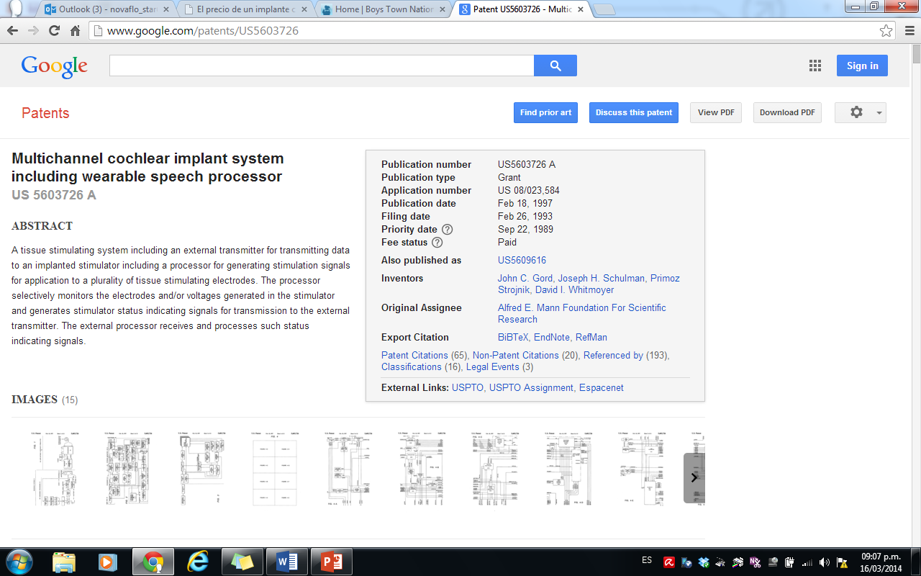

Fuente: (Google, 2012)

Esta patente tiene 21 CLAIMS:

1. A system for electrically stimulating sensory nerves in the cochlea via electrically powered stimulating electrodes, said system including: a wearable speech processor comprising: means for generating a plurality of channels of electrical information in response to an external audio stimulus, means for generating a power signal, means for transmitting said plurality of channels of electrical information and said power signal across the skin of a patient to an implantable device, and power means for providing operating power to said wearable speech processor; and an implantable cochlear stimulator (ICS), said ICS comprising: power receiving means for receiving said power signal from said power signal generating means of said wearable speech processor, feedback means for controlling the amount of power received by said ICS through said power signal, a plurality of storage means for storing an electrical charge from power received through said power receiving means, signal receiving means for receiving the plurality of channels of electrical information and converting the electrical information in each channel to a corresponding data signal, thereby providing a plurality of data channels, each containing data signals, an intracochlear electrode array comprising a plurality of cochlea-stimulating electrodes, and coupling means for selectively coupling each cochlea-stimulating electrode of said electrode array to a respective one of said plurality of storage means and for sourcing an amount of current therefrom that varies as a function of the data signals present within a corresponding one of the plurality of data channels.

2. The system for electrically stimulating sensory nerves in the cochlea as set forth in claim 1 wherein said ICS includes means for sensing at least one operating parameter associated with said ICS and transmitting means for transmitting said at least one operating parameter to said wearable speech processor; and further wherein said wearable speech processor further includes receiving means for receiving the at least one operating parameter from said ICS and means for monitoring the operation of the ICS as manifest by said at least one operating parameter.

3. The system for electrically stimulating sensory nerves in the cochlea as set forth in claim 2 wherein said wearable speech processor includes a wearable processor, a connecting cable, and a headpiece, and wherein the wearable processor includes means for modulating the power signal with the plurality of channels of electrical information to produce a modulated power signal, and wherein the headpiece includes a transmitting coil and a receiving coil that are each electrically connected through the connecting cable with the wearable processor, and wherein the wearable processor includes means for applying the modulated power signal to the transmitting coil in order to produce electromagnetic energy that is transmitted to the power receiving means and the signal receiving means of the ICS, and wherein the receiving means of the wearable processor includes means for receiving the at least one operating parameter from the ICS through said receiving coil.

4. The system for electrically stimulating sensory nerves in the cochlea as set forth in claim 3 wherein said signal receiving means of said ICS includes an implantable receiving coil through which the electromagnetic energy produced by the transmitting coil of the headpiece of the wearable speech processor is received; and further wherein the transmitting means of said ICS includes an implantable transmitting coil and means for generating a carrier signal modulated with the at least one operating parameter of said ICS to produce a modulated carrier signal, and means for applying the modulated carrier signal to the implantable transmitting coil for producing electromagnetic energy that is coupled to the receiving coil in the headpiece of the wearable speech processor.

5. The system for electrically stimulating sensory nerves in the cochlea as set forth in claim 4 wherein said headpiece further includes a microphone for sensing the external audio stimulus and generating an audio electrical signal in response thereto.

6. The system for electrically stimulating sensory nerves in the cochlea as set forth in claim 5 wherein said wearable processor includes: audio front end circuitry means, including automatic gain control means, for receiving and amplifying said audio electrical signal generated by said microphone and generating an amplified audio electrical signal therefrom; a multichannel filter bank that comprises a plurality of bandpass filters, each having a different passband, said amplified audio electrical signal being applied to each of said plurality of bandpass filters, an electrical analog signal appearing at an output of each of said plurality of bandpass filters as a function of the frequencies present in said amplified audio electrical signal; conversion means for converting the electrical analog signal appearing at the output of each of said plurality of bandpass filters to a corresponding digital signal, whereby a digital signal is generated for each of a plurality of audio channels, where each audio channel corresponds to one of said plurality of bandpass filters; processor means for processing said digital signals in each audio channel and generating said plurality of channels of electrical information as a function thereof.

7. The system for electrically stimulating sensory nerves in the cochlea as set forth in claim 6 wherein the power receiving means and the signal receiving means of said ICS comprise the implantable receiving coil and an implantable receiver circuit means coupled to the implantable receiving coil for: (a) filtering out dc power from the modulated power signal, (b) demodulating the modulated power signal in order to recover the plurality of channels of electrical information therefrom, and (c) converting the electrical information in each channel to a corresponding data signal.

8. The system for electrically stimulating sensory nerves in the cochlea as set forth in claim 7 wherein said signal receiving means of said ICS further includes ICS processor means for processing the data signals for each of the plurality of channels and controlling the coupling means of said ICS as a function thereof.

9. The system for electrically stimulating sensory nerves in the cochlea as set forth in claim 8 wherein said power receiving means further includes regulator means for converting the dc power obtained from the implantable receiver circuit means to at least one operating voltage that is used to power said ICS, including said ICS processor means.

10. The system for electrically stimulating sensory nerves in the cochlea as set forth in claim 9 wherein said feedback means includes first and second feedback means, said first feedback means including means for generating a voltage reference signal and means for comparing the at least one operating voltage generated by said regulator means with the voltage reference signal, and generating an error signal as a function of the difference between said at least one operating voltage and said voltage reference signal, said error signal being applied to said regulator means to control the value of said at least one operating voltage; and said second feedback means comprises means for generating a specific data signal that is transmitted back to said wearable speech processor through said transmitting means, said wearable speech processor including means for adjusting the amount of power contained within said power signal as a function of said specific data signal.

11. The system for electrically stimulating sensory nerves in the cochlea as set forth in claim 8 wherein the data signals that control said coupling means include an initialization data signal, transmitted to said ICS from said wearable speech processor, and means for preventing any of said cochlea-stimulating electrodes from being connected to its respective storage means unless the initialization data signal contains a correct initial data code.

12. The system for electrically stimulating sensory nerves in the cochlea as set forth in claim 11 wherein the number of cochlea-stimulating electrodes comprises at least sixteen.

13. The system for electrically stimulating sensory nerves in the cochlea as set forth in claim 8 further including an indifferent electrode coupled to said ICS and means for selectively connecting the indifferent electrode in circuit relationship with said cochlea-stimulating electrodes, as controlled by said ICS processor means, so that any of the plurality of cochlea-stimulating electrodes can be made to operate in a unipolar configuration with said indifferent electrode.

14. The system for electrically stimulating sensory nerves in the cochlea as set forth in claim 8 wherein said ICS further includes means for controlling the polarity and amplitude of the current sourced from the storage means through said coupling means to a selected one of said plurality of cochlea-stimulating electrodes as a function of the data signals present within a corresponding one of the plurality of data channels.

15. The system for electrically stimulating sensory nerves in the cochlea as set forth in claim 8 wherein said ICS further includes command decoder means for decoding the data signals of said plurality of data channels and generating appropriate control signals for controlling the operation of said coupling means, whereby each of said cochlea-stimulating electrodes is controlled by said control signals.

16. The system for electrically stimulating sensory nerves in the cochlea as set forth in claim 15 wherein said ICS further includes output mode register means for storing select control signals that define whether said coupling means selects one of a bipolar or unipolar mode of operation, a bipolar mode of operation comprising a mode wherein an electrical current is delivered through a select one of said cochlea-stimulating electrodes and returned through another of said cochlea-stimulating electrodes, and a unipolar mode of operation comprising a mode wherein an electrical current is delivered through a select one of said cochlea-stimulating electrodes and returned through said indifferent electrode.

17. The system for electrically stimulating sensory nerves in the cochlea as set forth in claim 15 further including multiple chip control means responsive to select control signals for generating control signals that enable said multiple chip control means to act as a master control means for controlling a plurality of identical slave control means also included within said ICS, wherein each of said slave control means is connected to a respective plurality of additional cochlea-stimulating electrodes, whereby a multiplication of the number of cochlear-stimulating electrodes that may be controlled by said ICS is provided.

18. A system for electrically stimulating sensory nerves in the cochlea comprising: a wearable processor comprising means for sensing external audio stimuli and generating a plurality of data signals in response thereto; a headpiece electrically connected to said wearable processor, said headpiece including a transmitting coil and a receiving coil; said wearable processor including means for generating a power signal that is modulated by said data signals, thereby producing a modulated power signal, and means for transmitting said modulated power signal through said transmitting coil to an implantable receiver coil; said wearable processor further including means for demodulating a telemetry signal received through said receiving coil in order to extract informational signals therefrom, said wearable processor further including means for responding to said informational signals so as to adaptively modify said data signals and power signal; and an implantable cochlear stimulator (ICS) that includes: receiver means for receiving said modulated power signal, said receiver means including said implantable receiver coil; data recovery means coupled to said receiver means for recovering the data signals that modulate said modulated power signal; power supply means coupled to said receiver means for recovering power contained within said modulated power signal and generating a plurality of operating voltages therefrom, said plurality of operating voltages providing power for the operation of said ICS; an intracochlear electrode array comprising a plurality of cochlea-stimulating electrodes; a plurality of output stage means, each comprising a storage capacitor, a current source connected to the storage capacitor, an electrode switching matrix, means responsive to a set of control signals for connecting the current source through the electrode switching matrix to at least one of the cochlea-stimulating electrodes included within said intracochlear electrode, and means for storing an isolated electrical charge on said storage capacitor, said stored electrical charge being obtained from said power supply, said current source including means for generating an electrical current of a specified amplitude and polarity as a function of the set of control signals; command decoder means for generating said set of control signals as a function of select data signals recovered by said data recovery means, which recovered data signals correspond to the data signals generated by said wearable processor, which data signals, in turn, are generated as a function of the sensed audio stimuli, whereby the cochlea-stimulating electrodes have electrical currents of a specified amplitude and polarity applied thereto as a function of the sensed audio stimuli; back telemetry means for sensing specified operating parameters associated with said power supply means, plurality of output stage means, and command decoder means, and for generating said informational signals as a function thereof, and further for generating said telemetry signal, modulating said telemetry signal with said informational signals, and transmitting said telemetry signal back to the receiving coil included within said headpiece.

19. The system for electrically stimulating sensory nerves in the cochlea as set forth in claim 18 further including a log digital/analog converter means coupled to said polarity and amplitude control means for controlling the amplitude of the electrical current applied to said cochlea-stimulating electrodes in a logarithmic manner.

20. The system for electrically stimulating sensory nerves in the cochlea as set forth in claim 18 wherein said ICS further includes an indifferent electrode and an output mode register means for storing select control signals that define whether said output stage means are to operate in a select one of a bipolar or unipolar mode of operation, a bipolar mode of operation comprising a mode wherein an electrical current is delivered through a select one of said cochlea-stimulating electrodes and returned through another of said cochlea-stimulating electrodes, and a unipolar mode of operation comprising a mode wherein an electrical current is delivered through a select one of said cochlea-stimulating electrodes and returned through said indifferent electrode, and wherein the electrode switching matrix of said output stage means includes means responsive to the control signals in said output mode register means for connecting the cochlea-stimulating electrodes to operate in a specified one of the unipolar or bipolar mode.

21. The system for electrically stimulating sensory nerves in the cochlea as set forth in claim 18 wherein said ICS further includes an initialization and status control means for receiving power from the power supply means and establishing control conditions for the ICS upon system startup and upon detection of specified system operating errors.

En la tabla 29 se muestra un cuadro resumen de la patente US6067474 **Implantable device with improved battery recharging and powering configuration** de la empresa Advanced Bionics Cop.

Tabla 29. Resumen de la patente US6067474

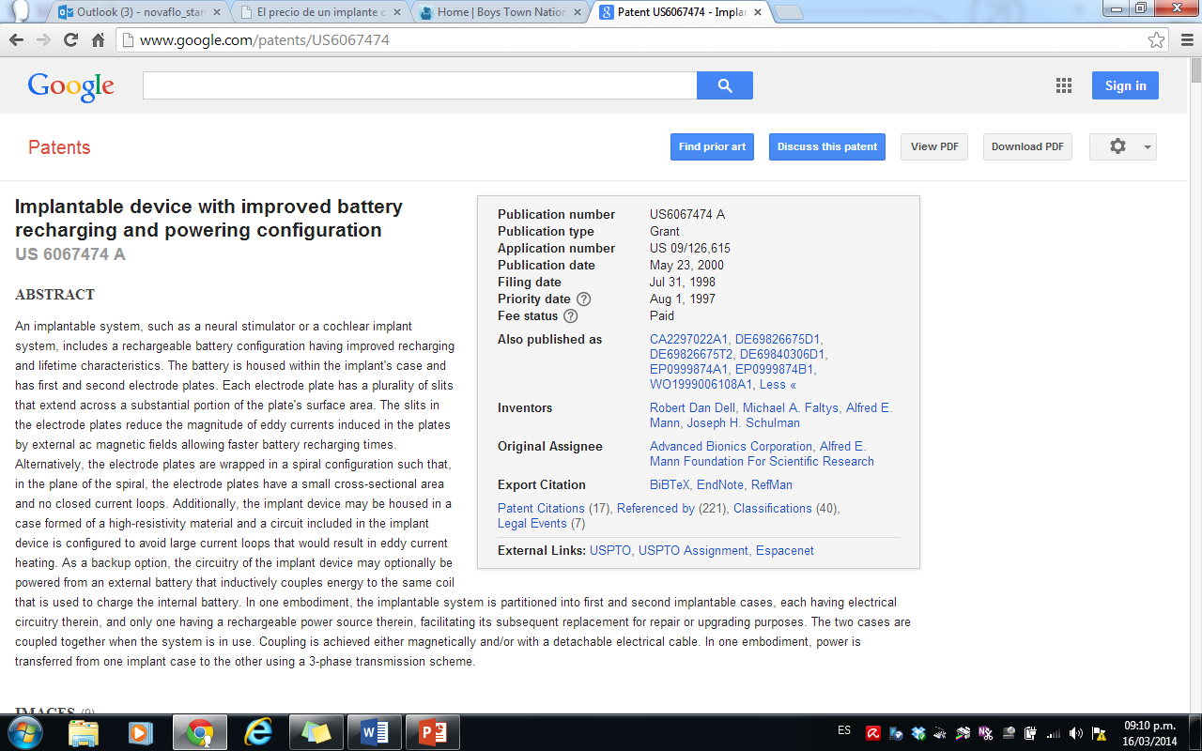

Fuente: (Google, 2012)

Esta patente tiene 59 CLAIMS:

1. A rechargeable device for implantation within living tissue, comprising: a case forming a substantially hermetic housing; a coil that surrounds the case to enclose a relatively large area and that generates electrical power in the presence of externally induced ac magnetic fields passing through the coil's enclosed area; a rechargeable battery, housed within the case, for storing electrical power from the coil and for providing electrical power for the device; a circuit, housed within the case, that is laid out without forming relatively large current loops thus limiting heat generating eddy currents in the circuit resulting from the magnetic fields passing through the coil's enclosed area that also pass through the circuit.

2. A rechargeable battery that is subjected to externally induced ac magnetic fields, the battery comprising: a substantially hermetic housing; and first and second electrodes, housed within the hermetic housing, for storing and providing electrical power, wherein each of the electrodes is configured to prevent forming relatively large current loops thus limiting heat generating eddy currents resulting from the ac magnetic fields passing through the battery, and wherein each electrode comprises a relatively flat conductive plate lying substantially in a plane; and wherein each electrode has slits in the flat plate to reduce the area of closed loops in the plane of the plate.

3. A rechargeable battery as defined in claim 2, further comprising a circuit board that is housed within the hermetic housing and that is laid out without forming relatively large current loops thus limiting heat generating eddy currents.

4. A cochlear implant device, comprising: a relatively flat case; an electronic circuit that is housed within the case and that generates electrical pulses for stimulating cochlear nerves within a patient's cochlea; a coil that surrounds the case and lies substantially in a plane parallel with case's flat portion and that receives electrical power induced from external ac magnetic fields; and a battery that is housed within the case and that is coupled to the coil for battery recharging, the battery having first and second electrode plates, each electrode plate having a surface area that is relatively parallel to the plane of the flat case and that is configured to reduce the magnitude of eddy currents induced in the plate by the external ac magnetic fields during battery recharging.

5. A cochlear implant device as defined in claim 4, wherein the surface areas of the first and second electrode plates are relatively flat and have a length of about 1 inch and a width of about 1 inch.

6. A cochlear implant device as defined in claim 4, wherein the surface area of each electrode plate has a plurality of slits that extend across a substantial portion of the plate's surface area to produce regions of the surface area that each have a relatively long slender shape.

7. A cochlear implant device as defined in claim 6, wherein all of the slits are substantially parallel and form a comb of conductive teeth.

8. A cochlear implant device as defined in claim 7, wherein: the conductive teeth have a width of about 0.040 inches; and the slits have a width of about 0.001 inches and a length of about 0.900 inches.

9. A cochlear implant device as defined in claim 8, wherein: the slits form gaps between the conductive teeth, and the gaps are filled with an insulative material.

10. A cochlear implant device as defined in claim 9, wherein the insulative material is nylon.

11. A cochlear implant device as defined in claim 9, wherein the insulative material is polypropylene.

12. A cochlear implant device as defined in claim 4, wherein the case is formed of a metal material having a relatively high resistivity.

13. A cochlear implant device as defined in claim 4, wherein the case is formed of Titanium.sub.64.

14. A cochlear implant device as defined in claim 13, wherein the case is coated with an epoxy material.

15. A cochlear implant device as defined in claim 14, further comprising a coil that encircles the case and that is embedded in the epoxy material, the coil for receiving externally induced ac power.

16. A cochlear implant device as defined in claim 15, wherein the battery is a lithium ion battery.

17. A cochlear implant device as defined in claim 16, further comprising a recharge control circuit that is connected between the coil and the battery for recharging the battery to about 4.0 volts using power received through the coil.

18. A cochlear implant device as defined in claim 15, further comprising a coulomb counter that measures the charge delivered to the battery during recharging and the charge delivered by the battery during discharge.

19. A cochlear implant device, comprising: a case; an implant lead that extends from the case and which is adapted to be inserted into a patient's cochlea, the lead having a plurality of electrodes for stimulating the patient's cochlear nerves; and a battery housed within the case, the battery having first and second electrode plates, each electrode plate having a surface area with a plurality of slits that extend across a substantial portion of the plate's surface area to produce areas having a relatively long slender shape thereby reducing, over a plate without slits of a similar surface area, the magnitude of eddy currents induced in the plate by external ac magnetic fields.

20. A cochlear implant device as defined in claim 19, wherein all of the slits are substantially parallel and form a comb of conductive teeth.

21. An implant device, comprising: a relatively flat case; electrical circuitry that provides a desired stimulating/sensing function; recharging means for receiving electrical power induced from external ac magnetic fields; and a battery that is housed within the case and that is coupled to the recharging means and the electrical circuitry, the battery providing operating power to the electrical circuitry and having first and second electrode plates that are configured to reduce, in comparison with a battery formed of flat parallel electrode plates, the magnitude of eddy currents induced in the battery electrodes by external ac magnetic fields during battery recharging, wherein each battery electrode plate is relatively flat and has a plurality of slits that extend across a substantial portion of the electrode plate to produce regions of the electrode plate having a relatively long slender shape.

22. An implant device as defined in claim 21 wherein the recharging means includes a coil positioned inside of said case, and further including an external power source for coupling operating power to the coil to provide operating power to the electrical circuitry that supplements the operating power provided by the battery.

23. An implant device as defined in claim 21 wherein the recharging means includes a coil positioned inside of said case, and further including an external power source for coupling operating power to the coil to provide operating power to the electrical circuitry that replaces the operating power provided by the battery.

24. An implant system, comprising: a first case; electrical circuitry housed within the first case that provides a desired stimulating/sensing function; a second case; recharging circuitry that receives electrical power induced from external ac magnetic fields; means for electrically coupling the first and second cases together; and a rechargeable power source housed within the second case that is coupled to the recharging means and the electrical circuitry, the power source providing operating power to the electrical circuitry.

25. The implant system of claim 24 wherein the rechargeable power source comprises a rechargeable battery.

26. The implant system of claim 25 wherein the rechargeable battery comprises a NiMH battery.

27. The implant system of claim 25 wherein the rechargeable battery has first and second electrode plates that are configured to reduce, in comparison with a battery formed of flat parallel electrode plates, the magnitude of eddy currents induced in the battery electrodes by external ac magnetic fields during battery recharging.

28. The implant system of claim 27 further including an external programming unit connected to the external headpiece for modulating the ac magnetic fields with control information.

29. The implant system of claim 24 wherein the coupling means comprises an inductive coupling scheme comprising a first coil associated with the first case and a second coil associated with the second case, the first and second coils being aligned with each other to allow ac signals to be coupled therebetween.

30. The implant system of claim 29 wherein the first coil resides inside the first case, and the second coil resides outside of the second case, but is electrically connected to circuitry within the second case.

31. The implant system of claim 30 wherein the second coil is embedded within a material that holds the coil against an outer surface of the first case.

32. The implant system of claim 30 wherein the second coil is looped around the first case.

33. The implant system of claim 30 wherein the first coil resides inside the first case, and the second coil resides inside the second case, and the first and second cases each comprise relatively flat cases that are stacked together.

34. The implant system of claim 24 wherein the coupling means comprises a detachable cable that electrically connects circuitry within the first case with electrical circuitry within the second case.

35. The implant system of claim 34 wherein the cable is transformer coupled at each end to the circuitry within the respective first and second cases.

36. The implant system of claim 34 wherein the cable is capacitively-coupled at each end to the circuitry within the respective first and second cases.

37. The implant system of claim 36 wherein the capacitively-coupled cable includes at least three conductors, and wherein 3-phase switching circuitry is used within the respective first and second cases to transfer power from the power source in the second case to the circuits within the first case.

38. The implant system of claim 24 further comprising an external headpiece coupled to an external power source for generating the ac magnetic fields for coupling into the recharging circuitry.

39. The implant system of claim 38 wherein the control information generated by the external programming unit overrides the stimulating/sensing function provided by the electrical circuitry housed within the first case, and provides a new stimulating/sensing function controlled by the external programming unit.

40. A rechargeable battery that is subjected to externally induced ac magnetic fields, the battery comprising: a substantially hermetic housing; and first and second electrodes, housed within the hermetic housing, for storing and providing electrical power, wherein the first and second electrodes are each configured to prevent forming relatively large current loops, thus limiting heat generating eddy currents resulting from the ac magnetic fields passing through the battery, wherein the first and second electrodes comprise conductive ribbons that are coiled into a spiral without forming a closed loop along the spiral.

41. A rechargeable battery that is subjected to externally induced ac magnetic fields, the battery comprising: a substantially hermetic housing; and first and second electrodes, housed within the hermetic housing, for storing and providing electrical power, wherein the first and second electrodes are each configured to prevent forming relatively large current loops, thus limiting heat generating eddy currents resulting from the ac magnetic fields passing through the battery, wherein the first electrode comprises four ribbons connected in parallel and the second electrode comprises four ribbons connected in parallel, wherein the four first electrode ribbons and the four second electrode ribbons are wrapped into a coiled spiral without forming a closed loop along the spiral.

42. A rechargeable battery that is subjected to externally induced ac magnetic fields, the battery comprising: a substantially hermetic housing; and first and second electrodes, housed within the hermetic housing, for storing and providing electrical power, wherein the first and second electrodes are each configured to prevent forming relatively large current loops, thus limiting heat generating eddy currents resulting from the ac magnetic fields passing through the battery; and a circuit board housed within the hermetic housing that is laid out without forming relatively large current loops, thus limiting heat-generating eddy currents.

43. An implant device, comprising: a relatively flat case; electrical circuitry that provides a desired stimulating/sensing function; recharging means for receiving electrical power induced from external ac magnetic fields; and a battery that is housed within the case and that is coupled to the recharging means and the electrical circuitry, the battery providing operating power to the electrical circuitry and having first and second electrode plates that are configured to reduce, in comparison with a battery formed of flat parallel electrode plates, the magnitude of eddy currents induced in the battery electrodes by external ac magnetic fields during battery recharging, wherein the first and second electrode plates comprise long thin electrodes that are coiled in a spiral.

44. An implant device as defined in claim 43, wherein the coiled first and second electrode plates are formed into a relatively flat pancake-like shape that occupies more than fifty percent of the case's interior volume.

45. An electrical stimulation/sensing system comprising: electrical circuitry that provides a desired stimulating/sensing function for medical purposes; a power source that provides operating power for the electrical circuitry; two implantable cases, a first case and a second case; the electrical circuitry that provides the desired stimulating/sensing function being housed in the first case; the power source being housed within the second case; and means for electrically coupling the first and second cases together; whereby the first case may be implanted in one location within body tissue, and the second case may be implanted in another location within body tissue, and power from the power source may be coupled into the electrical circuitry within the first case so that the electrical circuitry may carry out its intended stimulating/sensing function.

46. The fully implantable system of claim 45 wherein the power source comprises a rechargeable battery; and wherein the system further includes means for receiving primary power from an external source for recharging the rechargeable battery.

47. The fully implantable system of claim 46 wherein the rechargeable battery comprises a NiMH battery.

48. The fully implantable system of claim 45 wherein the electrical coupling means comprises an inductive coupling scheme comprising a first coil associated with the first case and a second coil associated with the second case, the first and second coils being aligned with each other to allow ac signals to be coupled therebetween.

49. The fully implantable system of claim 48 wherein the first coil resides inside the first case, and the second coil resides outside of the second case, but is electrically connected to circuitry within the second case.

50. The fully implantable system of claim 48 wherein the second coil is embedded within a material that holds the coil against an outer surface of the first case.

51. The fully implantable system of claim 48 wherein the second coil is looped around the first case.

52. The fully implantable system of claim 48 wherein the first coil resides inside the first case, and the second coil resides inside the second case, and the first and second cases each comprise relatively flat cases that are stacked together.

53. The fully implantable system of claim 45 wherein the coupling means comprises a detachable cable that electrically connects circuitry within the first case with electrical circuitry within the second case.

54. The fully implantable system of claim 53 wherein the detachable cable is transformer coupled at each end to the circuitry within the respective first and second cases.

55. An electrical stimulation/sensing system comprising: electrical circuitry that provides a desired stimulating/sensing function for medical purposes; a power source that provides operating power for the electrical circuitry; two hermetically-sealed implantable cases, a first case and a second case; the electrical circuitry that provides the desired stimulating/sensing function being housed in the first case; the power source being housed within the second case; and a cable that electrically connects the electrical circuitry within the first case with the power source within the second case; whereby the first case may be implanted in one location within body tissue, and the second case may be implanted in another location within body tissue, and power from the power source may be coupled into the electrical circuitry within the first case so that the electrical circuitry may carry out its intended stimulating/sensing function.

56. The system of claim 55 wherein the cable is detachable from at least one of the first or second cases.

57. The system of claim 56 wherein the power source comprises a rechargeable power source.

58. The system of claim 55 wherein the cable is capacitively-coupled at each end to circuitry within the respective first and second cases.

59. The system of claim 58 wherein the capacitively-coupled cable includes at least three conductors.

En la tabla 30 se muestra un cuadro resumen de la patente US4400590 **Apparatus for multichannel cochlear implant hearing aid system** de la Universidad de California

Tabla 30. Resumen de la patente US4400590

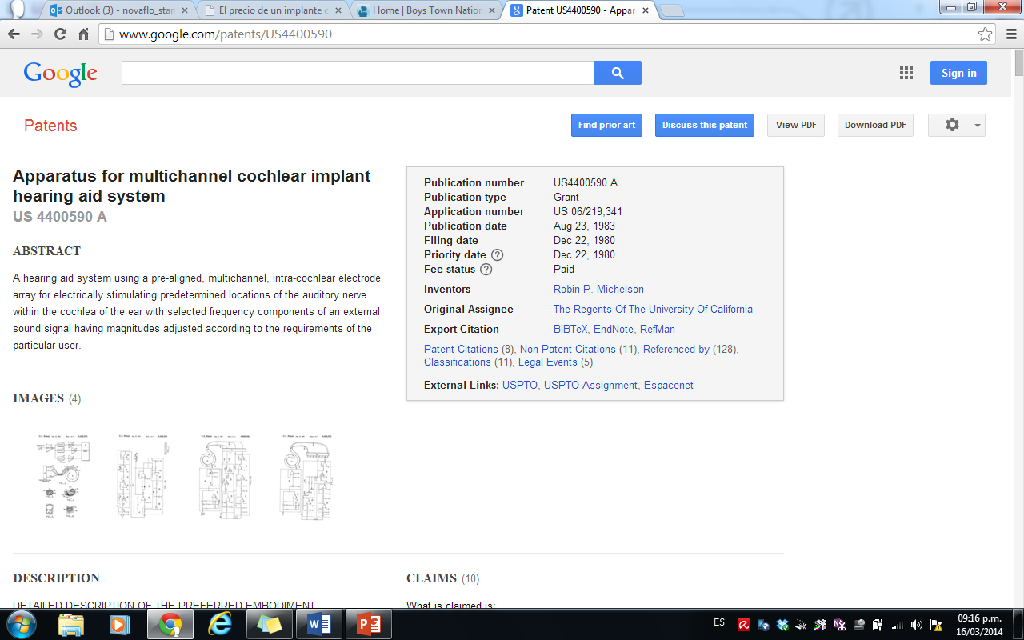

Fuente: (Google, 2012)

Esta patente Tiene 10 CLAIMS:

1. A hearing aid apparatus for electrical excitation of the cochlea of the ear, comprising: transducer means for converting an external audio signal into an electrical signal; amplifying means responsive to the electrical signal for producing an amplified signal; a plurality of filter means responsive to the amplified signal for separating the amplified signal into a plurality of frequency component signals and for selectively shaping the component signals; driver means responsive to the component signals for amplifying the component signals; a prealigned array of electrodes responsive to the amplified component signals and positionable within the cochlea of the ear for stimulating nerve endings within the cochlea in predetermined locations.

2. The combination of claim 1 wherein the driver means include a plurality of drivers, each of the drivers having an input connected to the output of a different filter means, and each having an output for supplying designated electrodes of the prealigned electrode array with the amplified component signal.

3. The combination of claim 1 wherein the driver means further comprise summing means for combining component signals supplied from the filter means so that the combination of component signals is supplied to all electrodes of the electrode array.

4. The combination of claim 2 or 3 wherein the driver means provide bipolar component signals to the electrode array.

5. The combination of claim 1 further including automatic level control means interposed between the transducer means and the amplifying means and responsive to the amplified electrical signal to provide limiting of the amplified signal applied to the filter means.

6. The combination of claim 1 wherein the electrode array comprises: a base member which is contoured to be positionable within the cochlea of the ear; a plurality of electrodes retained by the base member so that electrode pairs are positioned at predetermined locations along the base member; and conductor means for supplying the amplified component signals to the electrodes within the electrode array.

7. The combination of claim 1 or 5 further including user tone and gain control means, interposed between the amplifying means and the driver means, and which is responsive to the amplified electrical signal to permit the user to adjust the gain and tone of the hearing aid apparatus.

8. The combination of claim 1 or 2 wherein the electrodes are positioned in the electrode array to stimulate predetermined portions of the auditory nerve which are responsive to the particular component signals supplied to each electrode.

9. A hearing aid apparatus for electrical excitation of the cochlea of the ear, comprising: transducer means for converting an external audio signal into an electrical signal; amplifying means responsive to the electrical signal for producing an amplified signal; a plurality of filter means responsive to the amplified signal for separating the amplified signal into a plurality of frequency component signals and for selectively shaping the component signals; driver means responsive to the component signals for amplifying the component signals, wherein the driver means further comprise summing means for combining component signals supplied from the filter means; and a prealigned array of electrodes responsive to the combination of component signals and positionable within the cochlea of the ear for stimulating nerve endings within the cochlea in predetermined locations, and so that the combination of component signals is supplied to all electrodes of the electrode array.

10. The combination of claim 9, wherein the driver means provide bipolar component signals to the electrode array.

En la tabla 31 se muestra un cuadro resumen de la patente US6157861 **Self-adjusting cochlear implant system and method for fitting same** de la empresa Advanced Bionics Corp.

Tabla 31. Resumen de la patente US6157861

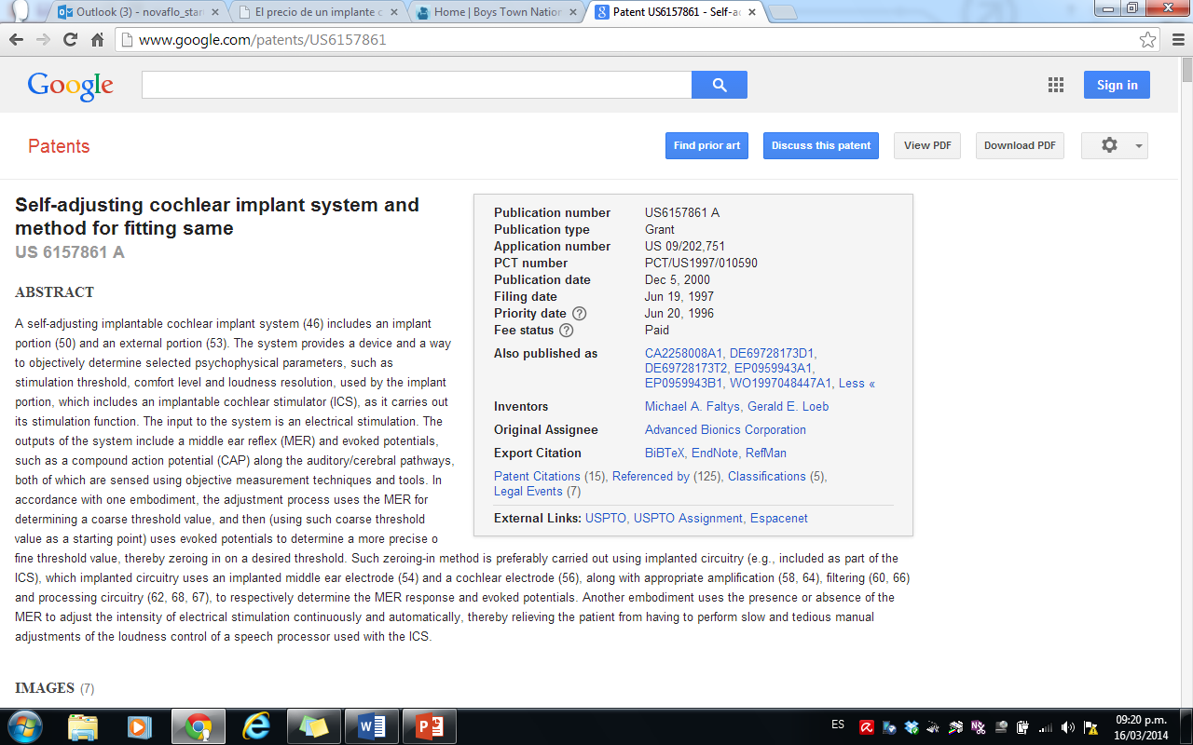

Fuente: (Google, 2012)

Esta patente tiene 20 CLAIMS:

1. A self-adjusting implantable cochlear stimulator (ICS) system comprising cochlea stimulus means for selectively generating a stimulus of a specified intensity on any one of a plurality of channels and evoked potential sensing means for sensing an evoked potential in response to a stimulus generated by the stimulus means, comprising: middle ear reflex sensing means for sensing a middle ear reflex in response to a stimulus applied by the stimulus means; and microcontroller means for controlling the cochlea stimulus means, evoked potential sensing means and middle ear reflex sensing means to determine the stimulation threshold and most comfortable loudness of the ICS.

2. The self-adjusting ICS of claim 1 wherein said microcontroller means includes: first means coupled to the middle ear reflex sensing means for determining whether a middle ear reflex (MER) occurs in response to a stimulus of a prescribed intensity being applied to a selected channel by the stimulus means; second means for increasing the intensity of the stimulus in prescribed increments until a MER occurs, the value of the stimulus that produces a MER comprising a first stimulation threshold; and third means for administering an evoked potential test using stimuli having a starting intensity value derived from the first stimulation threshold in order to zero-in on a second stimulation threshold, the second stimulation threshold representing a most comfortable loudness (MCL) threshold.

3. The self-adjusting apparatus of claim 2 wherein said first means includes an implanted stapedius reflex electrode connected to implanted processing circuitry.

4. The self-adjusting apparatus of claim 2 wherein the implanted processing circuitry includes an amplifier, a bandpass filter and an analog-to-digital converter, wherein a signal sensed through the implanted stapedius reflex electrode is amplified, filtered and converted to a digital signal.

5. The self-adjusting apparatus of claim 2 wherein said third means includes an implanted cochlear electrode array connected to a blanking amplifier, said blanking amplifier including means for shutting down coincident with the delivery of a stimulus by said ICS to prevent any stimulus-created artifacts from being sensed through the blanking amplifier.

6. A method for self-adjusting the stimulus parameters of an implantable cochlear stimulator (ICS) by determining a dynamic range of electrical stimulation to be applied by the ICS to a patient, said ICS including means for applying an electrical stimulus to the cochlea of the patient, the method being characterized by: determining a low end of the dynamic range by measuring the intensity of electrical stimulation that produces a compound action potential (CAP) sensed electronically by sensing means coupled with the cochlea, and determining a high end of the dynamic range by measuring the intensity of electrical stimulation that produces a middle ear reflex (MER) sensed electronically by MER sensing means.

7. The method of claim 6 further including determining the MER by sensing electromyographic signals from at least one middle ear muscle.

8. The method of claim 7 wherein sensing electromyographic signals comprises sensing electromyographic signals through wire electrodes affixed in or near at least one middle ear muscle.

9. The method of claim 7 wherein the at least one middle ear muscle comprises the stapedius muscle.

10. The method of claim 7 wherein the at least one middle ear muscle comprises the tensor tympani.

11. The method of claim 7 wherein determining the MER comprises using electronic means for extracting an electronic signal having a single value indicative of the amplitude of the electromyographic potential.

12. The method of claim 6 further comprising determining the MER by measuring acoustic impedance.

13. The method of claim 6 wherein measuring the intensity of electrical stimulation that produces an MER comprises: (a) measuring the stapedius reflex of the patient; (b) using the stapedius reflex measured in step (a) as a rough estimate of a most comfortable level (MCL) of stimulus; (c) setting the intensity of an initial stimulus to the rough estimate of the MCL determined in step (b); (d) applying the initial stimulus to the cochlea; (e) detecting whether the stimulus applied in step (d) evokes an observable electrical response from the patient; (f) increasing the intensity of a next stimulus to be applied to the patient by a prescribed amount Δ if no evoked response is detected in step (e); (g) decreasing the intensity of a next stimulus to be applied to the patient by a prescribed amount Δ if an evoked response is detected in step (e); (h) applying the next stimulus and repeating steps (e)-(g) for a prescribed number of passes, with each pass through steps (e)-(g) using a smaller value for the amount Δ, thereby zeroing-in on the stimulation threshold.

14. The method of claim 13 wherein step (a) comprises measuring the stapedius reflex using an implanted stapedius electrode.

15. The method of claim 13 wherein step (e) comprises detecting whether the stimulus applied to the cochlea evokes an observable electrical response from a cochlear electrode (59) implanted within the patient.

16. A self-adjusting implantable cochlear stimulator (ICS) system comprising: an implantable cochlear stimulator (ICS); a plurality of electrodes connected to the ICS through which a stimulus of a specified intensity is selectively applied; a first sensing electrode connected to a first amplifier and first filter that senses an evoked potential in response to a stimulus generated by the ICS; a second sensing electrode coupled to the middle ear and connected to a second amplifier and a second filter that senses a middle ear reflex in response to a stimulus applied by the ICS; and a microcontroller connected to control the ICS and to receive electrical signals from the first sensing electrode, first amplifier and first filter, and second sensing electrode, second amplifier, and second filter that determines, based on the signals received through the first and second sensing electrodes, a stimulation threshold and most comfortable loudness for the ICS.

17. The self-adjusting ICS system of claim 16 wherein said microcontroller includes: first processing means responsive to the signals received through the second sensing electrode for determining whether a middle ear reflex (MER) occurs in response to a stimulus of a prescribed intensity being applied to a selected pair of the plurality of electrodes; second processing means for increasing the intensity of the stimulus in prescribed increments until a MER occurs, the value of the stimulus that produces a MER comprising a first stimulation threshold; and third processing means for administering an evoked potential test using stimuli having a starting intensity value derived from the first stimulation threshold in order to zero-in on a second stimulation threshold, the second stimulation threshold representing a most comfortable loudness (MCL) threshold.

18. The self-adjusting ICS system of claim 16 wherein said second sensing electrode comprises a stapedius reflex electrode.

19. The self-adjusting ICS system of claim 16 wherein said second sensing electrode comprises a tensor tympani electrode.

20. The self-adjusting ICS system of claim 16 wherein said first and second filters comprise bandpass filters.

En la tabla 32 se muestra un cuadro resumen de la patente **US6289247 Strategy selector for multichannel cochlear prosthesis** de la empresa Advanced Bionics Corp.

Tabla 32. Resumen de la patente US6289247

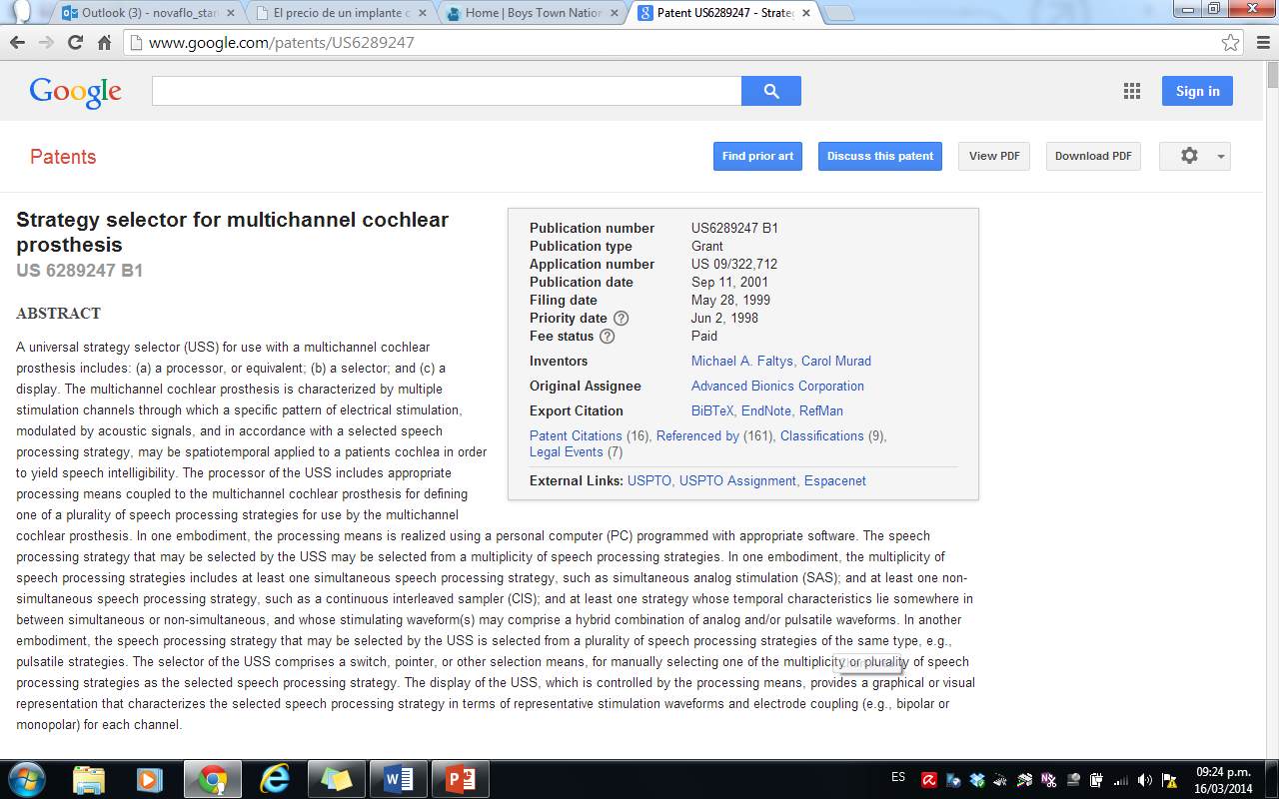

Fuente: (Google, 2012)

Esta patente tiene 38 CLAIMS:

1. A multichannel cochlear prosthesis comprising; an electrode array insertable into the cochlea, the electrode array comprising a flexible carrier on which a multiplicity of spaced-apart electrode contacts are positioned, wherein each electrode contact is connected to a respective wire that passes through the carrier to a proximal end of the carrier; a multichannel implantable cochlear stimulator (ICS), the ICS comprising a multiplicity of current generators, wherein each current generator is connected to a respective electrode contact of the electrode array through the respective wire of the electrode contact, and wherein each current generator includes circuitry responsive to control signals for applying a current pulse of a specified amplitude, polarity and duration to its respective electrode contact; a speech processor (SP) electronically coupled to the ICS, the SP including electronic circuitry that generates and sends the control signals to the ICS as a function of a selected speech processing strategy and received audio signals; microphone means for generating the audio signals received by the SP; wherein the control signals generated by the SP produce a pattern of electrical stimulation at the electrode contacts that yields speech intelligibility; and selection means for selecting one of a multiplicity of speech processing strategies for use within the SP, wherein the multiplicity of speech processing strategies includes a simultaneous analog stimulation (SAS) strategy, a continuous interleaved sampler (CIS) strategy, and at least one strategy whose temporal characteristics lie somewhere in between fully simultaneous or non-simultaneous, and whose stimulating waveform(s) thus comprise(s) a hybrid combination of analog or pulsatile waveforms.

2. The multichannel cochlear prosthesis of claim 1 wherein the multiplicity of speech processing strategies comprises a multiplicity of pulsatile stimulation strategies, including at least one continuous interleaved sampler (CIS) strategy.

3. The multichannel cochlear prosthesis of claim 1 wherein the multiplicity of speech processing strategies comprises a multiplicity of simultaneous speech processing strategies, including at least one simultaneous analog stimulation (SAS) strategy.

4. The multichannel cochlear prosthesis of claim 1 wherein the multiplicity of speech processing strategies includes a hybrid analog pulsatile (HAP) strategy that stimulates a selected number of channels with an SAS strategy, and other channels with a pulsatile strategy.

5. The multichannel cochlear prosthesis of claim 4 wherein the number of channels stimulated with the SAS strategy and the number of channels stimulated with the pulsatile strategy are selectable.

6. The multichannel cochlear prosthesis of claim 5 wherein the total number of channels is eight, and wherein at least four of the eight channels are stimulated with the SAS strategy and the remaining channels are stimulated with a CIS pulsatile strategy.

7. The multichannel cochlear prosthesis of claim 1 wherein the multiplicity of speech processing strategies includes a simultaneous pulsatile strategy (SPS) wherein each channel is stimulated simultaneously with multiphasic pulses.

8. The multichannel cochlear prosthesis of claim 1 wherein the multiplicity of speech processing strategies includes a multiple pulsatile strategy (MPS) wherein a specified number of channels are stimulated simultaneously with multiphasic pulses.

9. The multichannel cochlear prosthesis of claim 8 wherein the specified number of channels that are stimulated simultaneously with multiphasic pulses is two, providing a paired pulsatile strategy (PPS) that is a subset of the selected MPS.

10. The multichannel cochlear prosthesis of claim 8 wherein the specified number of channels that are stimulated simultaneously with multiphasic pulses is four, providing a quad pulsatile strategy (QPS) that is a subset of the selected MPS.

11. The multichannel cochlear prosthesis of claim 1 wherein at least two simultaneous pulsatile strategies are included within the selected strategies that use multiphasic pulses as part of their stimulation waveforms, and wherein a number of maxima (NofM) parameter is associated therewith, the NofM parameter specifying an integer number (N) of maxima to be used out of a possible number (M) of pulsatile channels, wherein the number N defines the number of channels out of the total possible M channels that are stimulated with multiphasic pulses during a prescribed time period.

12. The multichannel cochlear prosthesis of claim 11 wherein each control signal generated by the SP defines the status of each current generator within the ICS for a data frame time period, and wherein the prescribed time period during which N channels out of M possible channels are stimulated comprises the data frame time period.

13. A universal strategy selector (USS) for use with a multichannel cochlear prosthesis, the multichannel cochlear prosthesis including multiple stimulation channels through which a specific pattern of electrical stimulation, modulated by acoustic signals, and in accordance with a selected speech processing strategy, may be spatiotemporally applied to various locations within a cochlea in order to yield speech intelligibility, the universal strategy selector comprising: processing means coupled to the multichannel cochlear prosthesis for defining one of a multiplicity of speech processing strategies for use by the multichannel cochlear prosthesis, wherein the multiplicity of speech processing strategies comprises at least five speech processing strategies; a selector associated with the processing means for identifying a selected one of the multiplicity of speech processing strategies as the selected speech processing strategy; and a visual display coupled to the processing means; wherein the processing means further includes means for controlling the visual display so that a graphical representation appears thereon that characterizes the selected speech processing strategy in terms of representative stimulation waveforms and electrode pairing for each channel.

14. The USS of claim 13 wherein the visual display shows a graphical representation of an electrode array, including electrode contacts on the electrode array, and depicts electrode pairing by appropriate shading or coloring of the electrode contacts.

15. The USS of claim 13 wherein the visual display shows the spatiotemporal relationship of the stimulation waveforms applied to each channel by displaying timing-waveform diagrams of stimulation currents applied to each channel, the timing-waveform diagrams depicting a representation of the duration of stimulation currents for each channel relative to a time reference.

16. The USS of claim 13 wherein the at least five speech processing strategies comprises: a simultaneous analog strategy (SAS), a hybrid analog pulsatile (HAP) strategy, a simultaneous pulsatile strategy (SPS), a multiple pulsatile strategy (MPS), and a non-simultaneous continuous interleaved sampler (CIS) strategy.

17. The USS of claim 16 wherein the selector further includes means for specifying a Number of Maxima (NofM parameter for selected simultaneous SPS or MPS pulsatile strategies, the NofM parameter specifying an integer number (N) of maxima to be used out of a possible number (M) of simultaneous pulsatile channels, wherein the number N defines the number of channels out of the total possible M channels that are simultaneously stimulated with a pulsatile strategy during a prescribed time period.

18. A cochlear stimulation system comprising: a speech processor having n analysis channels, where n is an integer; an implantable cochlear stimulator (ICS) having m stimulation channels, where m is an integer less than n; a first map link for mapping respective ones of the n analysis channels to respective ones of the m stimulation channels; a second map link for jointly mapping at least one of the n analysis channels jointly to at least two of the stimulation channels; whereby at least one virtual stimulation channel is created via the second map link; and a serial data channel through which information from the n analysis channels is transferred to the ICS in a serial data frame.

19. The cochlear stimulation system of claim 18 wherein the number of n analysis channels comprises at least 20, and wherein the number of m stimulation channels is no greater than 16.

20. The cochlear stimulation system of claim 18 wherein a first of the m stimulation channels adapted for stimulating a basal end of the cochlea, whereat high frequency information is received, is mapped to receive data from a first data word in the serial data frame; and wherein a last of the m stimulation channels adapted for stimulating an apex of the cochlea, whereat low frequency information is received, is mapped to receive data from a last data word in the serial data frame.

21. The cochlear stimulation system of claim 20 wherein the serial data frame comprises a partial data frame wherein at least the last data word is not included in the serial data frame, thereby allowing a faster data update rate to occur through the first data word to the basal end of the cochlea.

22. The cochlear stimulation system of claim 18 further including a switch stage for dynamically enabling or disabling stimulous signals input to at least one of the m stimulous channels.

23. In an implantable cochlear stimulator (ICS) having means for generating both simultaneous analog and non-simultaneous pulsatile stimulation patterns on multiple channels, a method of selecting one of a multiplicity of speech processing strategies, comprising: (a) displaying a list of the multiplicity of speech processing strategies, wherein a fully simultaneous speech processing strategy is located at one end of the list and a non-simultaneous simultaneous speech processing strategy is located at the other end of the list, and wherein other speech processing strategies are listed in between the fully simultaneous and non-simultaneous simultaneous speech processing strategies as a function of degree of simultaneity; (b) manually selecting one of the displayed speech processing strategies; (c) graphically displaying default electrode coupling and waveform diagrams for the manually selected speech processing strategy which illustrate the spatiotemporal relationship between stimulation patterns applied to each channel; (d) displaying at least one other default parameter associated with the selected speech processing strategy; and (e) generating control signals that define the selected speech processing strategy and sending the control signals to the ICS.

24. The selection method of claim 23 wherein the displayed list of speech processing strategies includes a fully simultaneous analog strategy (SAS), a partially-simultaneous hybrid analog pulsatile (HAP) strategy, a simultaneous pulsatile strategy (SPS), a multiple pulsatile strategy (MPS), and a non-simultaneous continuous interleaved sampler (CIS) strategy.

25. The selection method of claim 24 further including selecting a number of maxima (NofM) parameter for one of a selected SPS, MPS or CIS strategy, the NofM parameter specifying an integer number (N) of maxima to be used out of a possible number (M) of pulsatile channels, wherein the number N defines the number of channels out of the total possible M channels that are stimulated with multiphasic pulses during a prescribed time period.

26. The selection method of claim 24 further including selecting a number of analog channels and pulsatile channels for a selected HAP strategy.

27. In an implantable cochlear stimulator (ICS) having means for generating a plurality of different stimulation patterns on multiple channels, a method of selecting one of a plurality of speech processing strategies, comprising: (a) displaying a list of the plurality of speech processing strategies; (b) manually selecting one of the displayed speech processing strategies; (c) graphically displaying default electrode coupling and waveform diagrams simultaneously for the manually selected speech processing strategy which illustrate the spatiotemporal relationship between stimulation patterns applied to each channel; (d) displaying at least one other default parameter associated with the selected speech processing strategy; and (e) generating control signals that define the selected speech processing strategy and sending the control signals to the ICS.

28. A method of fitting a cochlear stimulation system to a patient, the cochlear stimulation system including an implantable cochlear stimulator (ICS), an electrode array attached to the ICS, a speech processor (SP) coupled to the ICS, and a microphone coupled to the speech processor; the method of fitting comprising: (a) coupling an external fitting processor to the SP while the SP remains coupled to the ICS implanted in the patient; (b) displaying a list of available speech processing strategies; (c) selecting a potential speech processing strategy from the available speech processing strategies for use by the SP; (d) displaying the spatiotemporal characteristics of the selected potential speech processing strategy, the spatiotemporal characteristics including a representation of the electrode coupling and a representation of the stimulation waveform simultaneously; (e) repeating steps (c) and (d), as required, to provide information about each potential speech processing strategy; (f) selecting one of the potential speech processing strategies as a speech processing strategy to be used by the SP; (g) generating a first set of control signals within the external fitting processor that cause the selected speech processing strategy to be used by the SP; (h) applying audio signals to the speech processor through the fitting processor or the microphone and generating second control signals therefrom as a function of the applied audio signals and selected speech processing strategy; (i) sending the second control signals to the ICS; (j) applying electrical stimuli to the patient through the electrode array as defined by the second control signals to produce the sensation of sound for the patient; (k) receiving feedback information from the ICS and/or the patient that characterizes the patient's response to the electrical stimuli applied in step (j) as sensed by the ICS and/or as sensed by the patient; (l) adjusting the second control signals, as required, in response to the feedback information received in step (k), in order to enhance the ability of the patient to sense the applied electrical stimuli and perceive such as sound; (m) repeating steps (h) through (k), as required, to improve the patient's ability to sense the audio signals applied in step (h) and correctly perceive the applied audio signals as sound.

29. The method of fitting set forth in claim 28 further including selecting a new speech processing strategy, different from the speech processing strategy initially selected in step (f), and repeating steps (g) through (m) using the new speech processing strategy.

30. A universal strategy selector (USS) for use with a multichannel cochlear prosthesis, the multichannel cochlear prosthesis including multiple stimulation channels through which a specific pattern of electrical stimulation, modulated by acoustic signals, and in accordance with a selected speech processing strategy, may be spatiotemporally applied to various locations within a cochlea in order to yield speech intelligibility, the universal strategy selector comprising: processing means coupled to the multichannel cochlear prosthesis for defining one of a multiplicity of speech processing strategies for use by the multichannel cochlear prosthesis, at least one of the multiplicity of speech processing strategies comprising a simultaneous speech processing strategy, and at least one other of the multiplicity of speech processing strategies comprising a non-simultaneous speech processing strategy; a selector associated with the processing means for identifying a selected one of the multiplicity of speech processing strategies as the selected speech processing strategy; and a visual display coupled to the processing means; wherein the processing means further includes means for controlling the visual display so that a graphical representation appears thereon that characterizes the selected speech processing strategy in terms of representative stimulation waveforms and electrode pairing for each channel.

31. The USS of claim 30 wherein the visual display shows a graphical representation of an electrode array, including electrode contacts on the electrode array, and depicts electrode pairing by appropriate shading or coloring of the electrode contacts.

32. The USS of claim 30 wherein the visual display shows the spatiotemporal relationship of the stimulation waveforms applied to each channel by displaying timing-waveform diagrams of stimulation currents applied to each channel, the timing-waveform diagrams depicting a representation of the duration of stimulation currents for each channel relative to a time reference.

33. The USS of claim 30 wherein the multiplicity of speech processing strategies comprises at least five speech processing strategies including: a simultaneous analog strategy (SAS), a hybrid analog pulsatile (HAP) strategy, a simultaneous pulsatile strategy (SPS), a multiple pulsatile strategy (MPS), and a non-simultaneous continuous interleaved sampler (CIS) strategy.

34. The USS of claim 30 wherein the selector further includes means for specifying a Number of Maxima (NofM) parameter for one of a selected SPS, MPS or CIS strategy, the NofM parameter specifying an integer number (N) of maxima to be used out of a possible number (M) of pulsatile channels, wherein the number N defines the number of channels out of the total possible M channels that are stimulated with biphasic pulses during a prescribed time period.

35. A multichannel cochlear prosthesis comprising: an electrode array insertable into the cochlea, the electrode array comprising a flexible carrier on which a multiplicity of spaced-apart electrode contacts are positioned, wherein each electrode contact is connected to a respective wire that passes through the carrier to a proximal end of the carrier; a multichannel implantable cochlear stimulator (ICS), the ICS comprising a multiplicity of current generators, wherein each current generator is connected to a respective electrode contact of the electrode array through the respective wire of the electrode contact, and wherein each current generator includes circuitry responsive to control signals for applying a current pulse of a specified amplitude, polarity and duration to its respective electrode contact; a speech processor (SP) electronically coupled to the ICS, the SP including electronic circuitry that generates and sends the control signals to the ICS as a function of a selected speech processing strategy and received audio signals; microphone means for generating the audio signals received by the SP; wherein the control signals generated by the SP produce a pattern of electrical stimulation at the electrode contacts that yields speech intelligibility; and selection means for selecting one of a multiplicity of speech processing strategies for use within the SP, wherein the multiplicity of speech processing strategies comprises a multiplicity of simultaneous speech processing strategies, including at least one simultaneous analog stimulation (SAS) strategy.

36. A universal strategy selector (USS) for use with a multichannel cochlear prosthesis, the multichannel cochlear prosthesis including multiple stimulation channels through which a specific pattern of electrical stimulation, modulated by acoustic signals, and in accordance with a selected speech processing strategy, may be spatiotemporally applied to various locations within a cochlea in order to yield speech intelligibility, the universal strategy selector comprising: processing means coupled to the multichannel cochlear prosthesis for defining one of a multiplicity of speech processing strategies for use by the multichannel cochlear prosthesis; a selector associated with the processing means for identifying a selected one of the multiplicity of speech processing strategies as the selected speech processing strategy; and a visual display coupled to the processing means; wherein the processing means further includes means for controlling the visual display so that a graphical representation appears thereon that characterizes the selected speech processing strategy in terms of representative stimulation waveforms and electrode pairing for each channel; and wherein the visual display shows a graphical representation of an electrode array, including electrode contacts on the electrode array, and depicts electrode pairing by appropriate shading or coloring of the electrode contacts.

37. The USS of claim 36 wherein the visual display shows the spatiotemporal relationship of the stimulation waveforms applied to each channel by displaying timing-waveform diagrams of stimulation currents applied to each channel, the timing-waveform diagrams depicting a representation of the duration of stimulation currents for each channel relative to a time reference.

38. A cochlear stimulation system comprising: a speech processor having n analysis channels, where n is an integer; an implantable cochlear stimulator (ICS) having m stimulation channels, where m is an integer less than n; a first map link for mapping respective ones of the n analysis channels to respective ones of the m stimulation channels; and a second map link for jointly mapping at least one of the n analysis channels jointly to at least two of the stimulation channels; whereby at least one virtual stimulation channel is created via the second map link; wherein the number of n analysis channels comprises at least 20, and wherein the number of m stimulation channels is no greater than 16.

En la tabla 33 se muestra un cuadro resumen de la patente US4819647 **Intracochlear electrode array** de la Universidad de California.

Tabla 33. Resumen de la patente US4819647

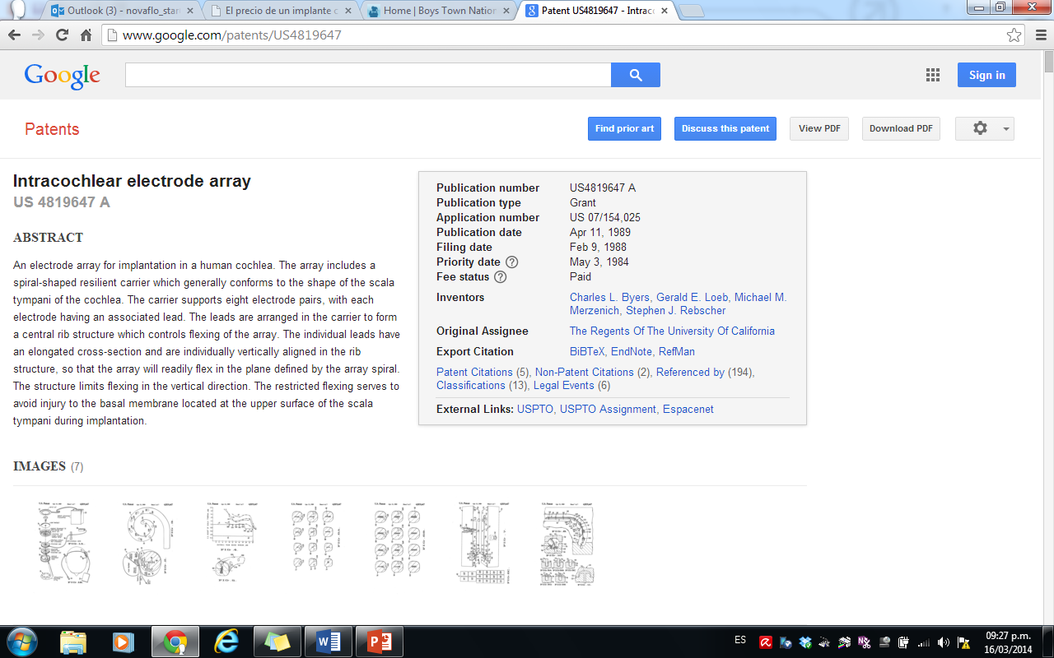

Fuente: (Google, 2012)

Esta patente tiene 14 CLAIMS:

1. An intracochlear multielectrode array having a direction of curvature defining a spiral shape at least generally conforming to the scala tympani of a cochlea, said array comprising elastomeric carrier means having an elastic memory for assuming said spiral shape after it has been straightened and then relaxed, and a plurality of electrode means carried by said carrier means for electrically stimulating an auditory nerve, said electrode means including a plurality of electrodes spaced apart from each other in the direction of curvature of said spiral shape, and a plurality of elongated lead means, each connected to a respective one of said electrodes, supported in encapsulated relationship at least generally centrally within said carrier means to form a spiraled rib structure for allowing flexion and straightening of said array in the direction of curvature of said spiral shape, but for preventing flexion of said array in a perpendicular direction relative to said direction of curvature, at least two of said lead means being disposed in vertical alignment relative to each other in said perpendicular direction and each said lead means comprising a flattened metallic wire having a width in said perpendicular direction that is greater than the thickness thereof, when said wire is viewed in cross-section.

2. The array of claim 1 wherein said width is selected from the approximate range of from 0.055 mm to 0.075 mm and said thickness is selected from the approximate range of from 0.020 mm to 0.025 mm.

3. An intracochlear multielectrode array having a direction of curvature defining a spiral shape at least generally conforming to the scala tympani of a cochlea, said array comprising elastomeric carrier means having an elastic memory for assuming said spiral shape after it has been straightened and then relaxed, and a plurality of electrode means carried by said carrier means for electrically stimulating an auditory nerve, said electrode means including a plurality of electrodes spaced apart from each other in the direction of curvature of said spiral shape, and a plurality of elongated lead means supported in encapsulated relationship at least generally centrally within said carrier means to form a spiraled rib structure for allowing flexion and straightening of said array in the direction of curvature of said spiral shape, but for preventing flexion of said array in a perpendicular direction relative to said direction of curvature, at least two of said lead means being disposed in vertical alignment relative to each other in said perpendicular direction, said carrier means comprising a basal portion and an apical portion having a cross-sectional area less than that of said basal portion and wherein a first portion of said lead means supported in said apical portion is constructed of a heavier gauge and is stiffer than a second portion of said lead means supported in said basal portion to permit said array to flex substantially uniformly throughout the length thereof.

4. The array of claim 3 wherein each of said lead means comprises a wire having a rectangular cross-section with the wires comprising the first portion of said lead means each having a width approximating 0.075 mm and a thickness approximating 0.025 mm and the wires comprising the second portion of said lead means each having a width approximately 0.055 mm and a thickness approximating 0.020 mm.

5. An intracochlear multielectrode array having a direction of curvature defining a spiral shape at least generally conforming to the scala tympani of a cochlea, said array comprising elastomeric carrier means having an elastic memory for assuming said spiral shape after it has been straightened and then relaxed, and a plurality of electrode means carried by said carrier means for electrically stimulating an auditory nerve, said electrode means including a plurality of electrodes spaced apart from each other in the direction of curvature of said spiral shaped, and a plurality of elongated lead means, each connected to a respective one of said electrodes, supported in encapsulated relationship at least generally centrally within said carrier means and extending in the direction of curvature of said spiral shape to form a rib structure for allowing flexion and straightening of said array in the direction of curvature of said spiral shape, but for preventing flexion of said array in a perpendicular direction relative to said direction of curvature, at least two of said lead means being disposed in vertical alignment relative to each other in said perpendicular direction and each said lead means comprising a flattened metallic wire having a width in said perpendicular direction that is greater than the thickness thereof, when said wire is viewed in cross-section, said carrier mean comprising a basal portion and an apical portion having a cross-sectional area less than that of said basal portion and wherein a first wire portion of said wire supported in said apical portion is constructed of a heavier gauge and is stiffer than a second wire portion of said wire supported in said basal portion to permit said array to flex substantially uniformly throughout the length thereof.

6. The array of claim 5, wherein each said wire has a rectangular cross-section with said first wire portion having a width approximately 0.075 mm and a thickness approximating 0.025 mm and with said second wire portion having a width approximately 0.055 mm and a thickness approximately 0.020 mm.

7. An intracochlear multielectrode array having a direction of curvature defining a spiral shape at least generally conforming to the scala tympani of a cochlea, said array comprising elastomeric carrier means having an elastic memory for assuming said spiral shape after it has been straightened and then relaxed, and a plurality of electrode means for electrically stimulating an auditory nerve, said electrode means including a plurality of electrodes spaced apart from each other in the direction of curvature of said spiral shape, and a plurality of elongated lead means, each connected to a respective one of said electrodes, supported in encapsulated relationship at least generally centrally within said carrier means and extending in the direction of curvature of said spiral shape to form a rib structure for allowing flexion and straightening of said array in the direction of curvature of said spiral shape, but for preventing flexion of said array in a perpendicular direction relative to said direction of curvature, at least two of said lead means being disposed in vertical alignment relative to each other in said perpendicular direction and each said lead means comprising a flattened metallic wire having a width in said perpendicular direction that is greater than the thickness thereof, when said wire is viewed in cross-section, each said electrode being formed integrally with a respective one of said wires, said electrode having a convex outer surface positioned in exposed relationship on a selected outer surface of said carrier means.

8. The array of claim 7 wherein a plurality of bi-polar pairs of said electrodes are spaced apart from each other in the direction of curvature of said spiral shape and wherein each pair of electrides constitutes a basilar electrode and a modiolar electrode spaced apart circumferentially relative to each other.

9. The array of claim 8 wherein said basilar and modiolar electrodes are spaced apart from each other in the direction of curvature of said spiral shape.

10. The array of claim 7 wherein each said electrode is disposed in an annular recess defined on the outer surface of said carrier means and has an annular skirt member defined thereon and embedded in said carrier means to only expose the convex outer surface thereof.

11. An intracochlear multielectrode array having a spiral shape at least generally conforming to the scala tympani of a cochlea, said array comprising elastomeric carrier means having an elastic memory for assuming said spiral shape after it has been straightened and then relaxed, and a plurality of electrode means for electrically stimulating an auditory nerve, said electrode means including a plurality of electrodes spaced apart from each other in the direction of curvature of said spiral shape, each electrode disposed in a recess defining a window on an outer surface of said carrier means, said electrode comprising a convex outer surface positioned in exposed relationship on the outer surface of said carrier means and within said window and an outer skirt member embedded in said carrier means to only expose the convex outer surface of said electrode.

12. The array of claim 11 wherein the convex outer surface of said electrode has an at least substantially constant curvature.

13. The array of claim 11 wherein peripheral portions of the exposed convex outer surface of said electrode are recessed in said window relative to the outer surface of said carrier means.

14. The array of claim 13 wherein a center of the convex outer surface of said electrode is at least substantially flush relative to the outer surface of said carrier means.

En la tabla 34 se muestra un cuadro resumen de la patente US5626629 **Programming of a speech processor for an implantable cochlear stimulator** de la empresa Advanced Bionics Corp.

Tabla 34. Resumen de la patente US5626629

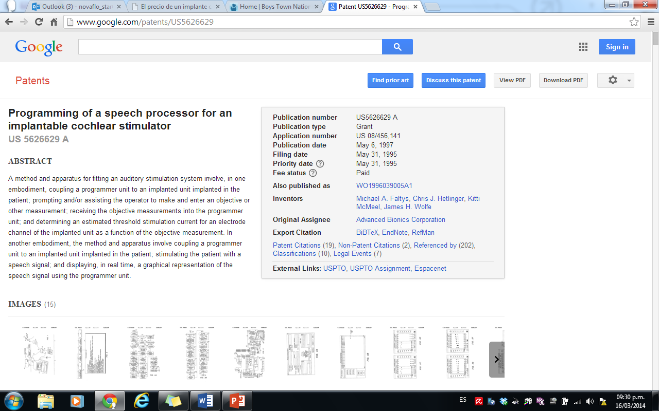

Fuente: (Google, 2012)

Esta patente tiene 32 CLAIMS:

1. A method of fitting an auditory stimulation system, the stimulation system including an implanted unit and a programmer unit; the implanted unit having means for generating a stimulating current and at least one electrode channel associated therewith through which said stimulating current is applied to a patient, said at least one electrode channel having a gain associated therewith and means for adjusting the gain within limits so that the magnitude of the stimulating current may be adjusted; and the programmer unit having coupling means for coupling it to the implanted unit, storage means for storing information, prompting means for prompting entry of specified information, and entry means for entering information into the storage means, the method comprising: coupling the programmer unit to the implanted unit implanted in the patient; detecting whether demographic information of the patient is stored in a patient database stored in the storage means of the programmer unit, and if not prompting an operator of the programmer unit to enter demographic information of the patient for storage in the patient data base; prompting the operator to enter a fitting session for the patient; entering the fitting session into the storage means of the programmer unit, whereby a record is made within the storage means that the patient was fitted during the entered fitting session; prompting the operator to enter an objective measurement; receiving the objective measurement into the programmer unit; and determining an initial threshold stimulation current for the at least one electrode channel of the implanted unit as a function of the objective measurement.

2. The method of claim 1 wherein said prompting includes prompting said operator to enter a stapedius reflex measurement of the patient, said receiving includes receiving the stapedius reflex measurement into the programmer unit, and said determining includes determining the initial threshold stimulation current as a function, at least in part, of the stapedius reflex measurement.

3. The method of claim 1 wherein said prompting includes prompting said operator to enter an electrically elicited auditory brainstem response (EABR) measurement of the patient, said receiving includes receiving the EABR measurement into the programmer unit, and said determining includes determining the initial threshold stimulation current as a function, at least in part, of the EABR measurement.

4. The method of claim 1 further including assisting the operator in making the objective measurement by prompting the operator through the prompting means of specific types of objective measurements the operator may make.

5. The method of claim 1 wherein said determining includes determining a most comfortable stimulation current for the at least one electrode channel as a function of said objective measurement.

6. The method of claim 1 further including: stimulating said patient through said implanted unit using said initial threshold stimulation current on said at least once electrode channel; receiving subjective feedback from said patient regarding said stimulating using the initial threshold stimulation current; and adjusting said initial threshold stimulation current for said at least one electrode channel in response to the subjective feedback received from said patient, and generating an adjusted threshold stimulation current in response thereto.

7. The method of claim 6 further including: determining an initial most comfortable stimulation current for said electrode channel as a function of said objective measurement; stimulating the patient through the implanted unit using the initial most comfortable stimulation current on the at least one electrode channel; receiving subjective feedback from the patient regarding said stimulating using the initial most comfortable stimulation current; and adjusting the initial most comfortable stimulation current for the electrode channel in response to the subjective feedback from the patient, and generating an adjusted most comfortable stimulation current in response thereto.

8. The method of claim 7 wherein the stimulation system further includes display means for displaying the specified information, the method further including: mapping a lower stimulation level determined by an estimated input dynamic range to said adjusted threshold stimulation current, said estimated input dynamic range defining a range of sound amplitudes that cause stimulation currents to be appplied through the at least one electrode channel to stimulate the patient; mapping a zero decibel (0 dB) reference level to said adjusted initial most comfortable stimulation current, said 0 dB reference level defining a maximum stimulation current that may be applied to stimulate the patient through the at least one electrode channel; stimulating said patient through said at least one electrode channel with a speech stimulation current that varies as a function of a speech signal; and displaying a graphical representation using said programmer unit, said graphical representation including a comparative display of said speech signal, said estimated input dynamic range, and said 0 dB reference level.

9. The method of claim 8 including: receiving speech signal subjective feedback from the patient relative to the stimulating performed using the speech stimulation current corresponding to the speech signal; adjusting said estimated input dynamic range in response to the speech signal subjective feedback, and generating an adjusted input dynamic range in response thereto; and adjusting the gain of said at least one electrode channel in response to the speech signal subjective feedback, and generating an adjusted gain in response thereto.

10. The method of claim 8 including: receiving speech perception performance data from the patient relative to the stimulating performed using the speech stimulation current corresponding to the speech signal; adjusting said estimated input dynamic range in response to the speech perception performance data received from said patient, and generating an adjusted input dynamic range in response thereto; and adjusting the gain of said at least one electrode channel in response to speech perception performance data received from said patient, and generating an adjusted gain in response thereto.

11. The method of claim 1 including storing said objective measurement in the storage means of said programmer unit.

12. A method of fitting an auditory stimulation system, the stimulation system including an implanted unit and a programmer unit; the implanted unit having means for generating a stimulating current and a plurality of electrode channels through which a respective stimulating current may be applied to a patient, each of said plurality of electrode channels having a gain associated therewith and means for adjusting the gain so that the magnitude of the stimulating current applied through the channel may be adjusted within limits; and the programmer unit having coupling means for coupling it to the implanted unit, storage means for storing information, a patient data base stored in the storage means, prompting means for prompting entry of specified information, display means for displaying specified information, and entry means for entering information into the storage means, the method comprising: coupling the programmer unit to the implanted unit; detecting whether demographic information of the patient is stored in the patient database, and if not prompting an operator of the programmer unit to enter demographic information of the patient for storage in the patient data base; prompting the operator to enter a fitting session for the patient; entering the fitting session into the storage means of the programmer unit, whereby a record is made within the storage means that the patient was fitted during the entered fitting session; stimulating the patient with a stimulating current through at least one of the plurality of electrode channels, the stimulating current being a function of a speech signal; displaying, in real time, a graphical representation of the speech signal using the programmer unit; adjusting the gain of the respective electrode channel through which the stimulating current is being applied, while viewing the graphical representation of the speech signal, thereby providing an adjusted stimulating current, until the patient perceives the adjusted stimulating current is at a most comfortable stimulation level, thereby providing a most comfortable stimulating current.

13. The method of claim 12 including: mapping a lower sound stimulation level determined by an estimated input dynamic range to said adjusted stimulation current, said estimated input dynamic range defining a range of sound amplitudes that cause stimulation currents to be appplied through the at least one electrode channel to stimulate the patient; mapping a zero decibel (0 dB) reference level to the most comfortable stimulating current, said 0 dB reference level defining a maximum stimulating current that may be comfortably applied to stimulate the patient through a respective one of said plurality of electrode channels; and displaying the estimated input dynamic range and the zero decibel reference level along with the graphical representation of the speech signal, using the programmer unit.

14. The method of claim 13 including: prompting an operator to enter an objective measurement; receiving the objective measurement into said programmer unit; storing the objective measurement in said storage means; determining an estimated threshold stimulation current for at least one of the plurality of electrode channels of said implanted unit as a function of the objective measurement; and determining an estimated comfortable stimulation current for said electrode channel as a function of the objective measurement.

15. The method of claim 14 including: stimulating said patient through said implanted unit using said estimated threshold stimulation current on said at least one of said plurality of electrode channels; receiving subjective feedback from said patient regarding said stimulating using the estimated threshold stimulation current; adjusting said estimated threshold stimulation current for said at least one electrode channel in response to the subjective feedback received from said patient; stimulating said patient through said implanted unit using said estimated comfortable stimulation current on said at least one of said plurality of electrode channels; receiving subjective feedback from said patient regarding said stimulating using the estimated comfortable stimulation current; and adjusting said estimated comfortable stimulation current for said at least one electrode channel in response to the subjective feedback received from said patient.

16. A method of fitting an auditory stimulation system, the stimulation system including an implanted unit and a programmer unit; the implanted unit having means for generating a stimulating current and at least one electrode channel through which a respective stimulating current may be applied to a patient, said at least one electrode channel having a gain associated therewith and means for adjusting the gain within limits so that the magnitude of the stimulating current applied through the channel may be adjusted; and the programmer unit having coupling means for coupling it to the implanted unit, storage means for storing information, a patient data base stored in the storage means, prompting means for prompting entry of specified information, entry means for entering information into the storage means, and display means for displaying specified information, the method comprising: coupling the programmer unit to the implanted unit implanted in the patient; detecting whether demographic information of the patient is stored in the patient database; in the event the demographic information is not detected as being in the patient database, prompting an operator of the programmer unit through the prompting means to enter the demographic information and receiving the demographic information into the storage means of the programmer unit; prompting the operator to enter a fitting session; entering the fitting session into the storage means of the programmer unit, whereby a record is made within the storage means that the patient was fitted during the entered fitting session; prompting the operator to enter an objective measurement; receiving the objective measurement into the programmer unit; storing the objective measurement in the storage means; determining an estimated threshold stimulation current for the at least one electrode channel of the implanted unit as a function of the objective measurement, where said estimated threshold stimulation current represents a stimulation current of sufficient magnitude intended to be perceived by the patient; determining an estimated comfortable stimulation current for the at least one electrode channel as a function of the objective measurement, where said estimated comfortable stimulation current represents a stimulation current of a maximum magnitude that is intended to be comfortably perceived by the patient; stimulating the patient using the estimated threshold stimulation current on the at least one electrode channel; receiving subjective feedback from said patient relative to whether the stimulating using the estimated threshold stimulation current on the at least one electrode channel is perceived; adjusting the estimated threshold stimulation current using the means for adjusting the gain of the at least one electrode channel in response to the subjective feedback received from the patient, thereby providing an adjusted threshold stimulation current; stimulating the patient using the estimated comfortable stimulation current on the at least one electrode channel; receiving subjective feedback from said patient relative to whether the stimulating using the estimated comfortable stimulation current on the at least one electrode channel is comfortably perceived; adjusting the estimated comfortable stimulation current for the at least one electrode channel in response to the subjective feedback received from the patient, thereby providing an adjusted comfortable stimulation current; mapping an estimated input dynamic range to the adjusted threshold stimulation current, said estimated input dynamic range defining a range of sound amplitudes that cause stimulation currents to be appplied through the at least one electrode channel to stimulate the patient; mapping a zero decibel (0 dB) reference level to the adjusted comfortable stimulation current, said 0 dB reference level defining a maximum stimulation current that may be comfortably applied to stimulate the patient through the at least one electrode channel, the input dynamic range being measured relative to the 0 dB reference level; stimulating the patient through the at least one electrode channel with a variable stimulation current that varies as a function of a speech signal; displaying a graphical representation of the speech signal, along with the estimated input dynamic range and the 0 dB reference level, using the display means of the programmer unit; receiving subjective feedback from the patient relative to the stimulating using the variable stimulation current; adjusting the estimated input dynamic range in response to the subjective feedback received from the patient relative to the stimulating with the variable stimulation current that varies as a function of the speech signal, and generating an adjusted input dynamic range in response thereto; and adjusting the gain of the at least one electrode channel in response to the subjective feedback received from the patient relative to the stimulating with the variable stimulation current that varies as a function of the speech signal, and generating an adjusted gain in response thereto.

17. An apparatus for fitting a patient with an implantable cochlear stimulator (ICS), the ICS including means for generating stimulation currents and at least one electrode channel having an electrode channel gain associated therewith through which stimulation currents may be applied to the patient, the fitting apparatus comprising: a programmer unit (14) comprising: a data entry device (18); means for coupling the programmer unit with the ICS, whereby data may be transferred between the programmer unit and the ICS; memory means for storing a patient data base, said patient data base including demographic information, as well as stimulation parameters, for a plurality of patients, each of whom uses an ICS; means for prompting entry of demographic information using the data entry device if the demographic information is not detected in the data base; means for prompting entry of an objective measurement using the data entry device for the patient who is to be fitted using the programmer unit; means for receiving the objective measurement into the memory circuit of the programmer unit; means for determining an estimated threshold stimulation current for the at least one electrode channel of the ICS as a function of the objective measurement; means for determining an estimated comfortable stimulation current for said at least one electrode channel as a function of said objective measurement; means for adjusting the estimated threshold stimulation current and the estimated comfortable stimulation current to produce an adjusted threshold stimulation current and an adjusted comfortable stimulation current to be used by the ICS of the patient; means for storing the adjusted threshold stimulation current and the adjusted comfortable stimulation current in the patient data base stored in the memory means of the programmer unit; and means for transferring the adjusted threshold stimulation current and the adjusted comfortable stimulation current to the ICS of the patient, whereby the adjusted threshold stimulation current and the adjusted comfortable stimulation current may thereafter be used by the ICS.

18. The apparatus of claim 17 wherein the coupling means includes: a clinician's programmer (22) comprising: a first serial interface coupled to the programmer unit (14); a second serial interface including means for interfacing the clinician's programmer to the ICS; protocol converter means for converting a first data protocol used by the first serial interface to a second data protocol used by the second serial interface as data is transferred between the programmer unit and the ICS.

19. The apparatus of claim 17 wherein said coupling means further comprises an equalizer board (28) coupled to the programmer unit (14) through the clinician's programmer (22).

20. The apparatus of claim 19 wherein said equalizer board includes: at least one potentiometer connected thereto for adjusting the electrode channel gain on the at least one electrode channel of said ICS.

21. The apparatus of claim 20 wherein said equalizer board includes: at least one potentiometer connected thereto for adjusting an input dynamic range of the ICS, said input dynamic range defining a range of stimulation currents that may be generated at levels between the adjusted threshold stimulation level and the adjusted comfortable stimulation level.

22. The apparatus of claim 21 wherein said equalizer board includes: a first potentiometer connected thereto for adjusting electrode channel gain on at least one electrode channel of said implantable cochlear stimulator; and a second potentiometer connected thereto for adjusting the input dynamic range of said ICS.

23. The apparatus of claim 22 wherein said first potentiometer and said second potentiometer are slider-type potentiometers.

24. An apparatus for fitting a patient with an implantable cochlear stimulator (ICS), the ICS including means for generating stimulation currents and at least one electrode channel having an electrode channel gain associated therewith through which stimulation currents may be applied to the patient, the fitting apparatus comprising: a programmer unit comprising: a display device; means for coupling the programmer unit with the ICS, whereby data may be transferred between the programmer unit and the ICS; memory means for storing a patient data base, said patient data base including demographic information, as well as stimulation parameters, for a plurality of patients, each of whom uses an ICS; means for prompting entry of demographic information if the demographic information is not detected in the data base; means for generating a speech signal; means for determining an estimated threshold stimulation current for the at least one electrode channel of the ICS that defines a lower limit of stimulation currents that can be perceived by the patient; means for determining an estimated comfortable stimulation current for the at least one electrode channel that defines an upper limit of stimulation currents that can be comfortably perceived by the patient; means for causing the (ICS) to stimulate the patient with a variable stimulation current derived from the speech signal, said variable stimulation current having a magnitude that lies within a range between the estimated threshold stimulation current and the estimated comfortable stimulation current; means for displaying, in real time, a graphical representation of the speech signal using the display device of the programmer unit; and means for adjusting the estimated threshold stimulation current and the estimated comfortable stimulation current to produce an adjusted threshold stimulation current and an adjusted comfortable stimulation current that may be used to set new upper and lower limits for the variable stimulation current that are fitted to what the patient comfortably perceives.

25. The apparatus of claim 24 wherein said programmer unit further comprises: means for mapping an estimated input dynamic range to the adjusted threshold stimulation current, said estimated input dynamic range defining a range of sound amplitudes that cause stimulation currents to be applied to the patient between the adjusted threshold stimulation level and the adjusted comfortable stimulation level; means for mapping a zero decibel (0 dB) reference level to the adjusted comfortable stimulation current, the 0 dB reference level defining a maximum stimulation current that may be applied to comfortably stimulate the patient through the at least one electrode channel, the input dynamic range being measured relative to the 0 dB reference level; and means for displaying the estimated input dynamic range and the 0 dB reference level, along with said graphical representation of the speech signal.

26. The apparatus of claim 25 wherein said coupling means includes a clinician's programmer comprising: a first serial interface coupled to the programmer unit; a second serial interface including means for interfacing the clinician's programmer to the ICS; protocol converter means for converting a first data protocol used by the first serial interface to a second protocol used by the second serial interface as data is transferred between the programmer unit and the ICS.

27. The apparatus of claim 26 wherein said coupling means further comprises an equalizer board coupled to the programmer unit through the clinician's programmer.

28. The apparatus of claim 27 wherein said equalizer board includes: at least one potentiometer connected thereto for adjusting the electrode channel gain on at least one electrode channel of said ICS.

29. The apparatus of claim 27 wherein said equalizer board includes: at least one potentiometer connected thereto for adjusting an input dynamic range of the ICS, said input dynamic range defining a range of stimulation currents that may be generated at levels between the adjusted threshold stimulation level and the adjusted comfortable stimulation level.

30. The apparatus of claim 27 wherein said equalizer board includes: at least one potentiometer connected thereto for adjusting the electrode channel gain on at least one electrode channel of said ICS; and at least another potentiometer connected thereto for adjusting an input dynamic range of the ICS, said input dynamic range defining a range of stimulation currents that may be generated at levels between the adjusted threshold stimulation level and the adjusted comfortable stimulation level.

31. An apparatus for fitting a patient with an implantable cochlear stimulator (ICS), the ICS including means for generating stimulation currents and at least one electrode channel having an electrode channel gain associated therewith through which stimulation currents may be applied to the patient, the fitting apparatus comprising: a programmer unit comprising: a clinician's programmer connected to the programmer unit including means for coupling the programmer unit with the ICS, whereby data may be transferred between the programmer unit and the ICS, the clinician's programmer including: a first serial interface coupled to the programmer unit, a second serial interface including means for interfacing the clinician's programmer to the implantable cochlear stimulator, and data protocol converter means for converting a first data protocol used by the first serial interface to a second data protocol used by the second serial interface; storage means for storing data within the programmer unit; means for prompting entry of data associated with an objective measurement into the storage means of the programmer unit; means for determining an estimated threshold stimulation current and an estimated comfortable stimulation current as a function of the objective measurement data, the estimated threshold stimulation current defining a lower limit for stimulation current applied to the patient through the at least one electrode channel of the ICS, and the estimated comfortable stimulation current defining an upper limit for the stimulation current applied to the patient; and means for adjusting the estimated threshold stimulation current and the estimated comfortable stimulation current in order to maintain the stimulation currents applied through the at least one electrode channel within a range of stimulation currents that are comfortably perceived by the patient.

32. An apparatus for fitting a patient with an implantable cochlear stimulator (ICS), the ICS including means for generating stimulation currents and at least one electrode channel having an electrode channel gain associated therewith through which stimulation currents may be applied to the patient, the fitting apparatus comprising: a programmer unit comprising: a clinician's programmer connected to the programmer unit including means for coupling the programmer unit with the ICS, whereby data may be transferred between the programmer unit and the ICS, the clinician's programmer including: a first serial interface coupled to the programmer unit, a second serial interface including means for interfacing the clinician's programmer to the implantable cochlear stimulator, and data protocol converter means for converting a first data protocol used by the first serial interface to a second data protocol used by the second serial interface, means for generating a speech signal; means for determining a threshold stimulation current and a comfortable stimulation current that may be applied to the patient through the at least one electrode channel of the ICS; means for causing the implantable cochlear stimulator to stimulate the patient with a stimulation current derived from the speech signal, said stimulation current being greater than the threshold stimulation current and less than the comfortable stimulation current, whereby the threshold stimulation current defines a lower limit for the stimulation current and the comfortable stimulation current defines an upper limit for the stimulation current; means for displaying, in real time, a graphical representation of the stimulation current derived from the speech signal as compared to the threshold stimulation current and the comfortable stimulation current; and means for adjusting the threshold stimulation current and the comfortable stimulation current for the at least one electrode channel of the ICS in order to maintain the stimulation current within a range of stimulation currents that is comfortably perceived by the patient.

En la tabla 35 se muestra un cuadro resumen de la patente US4532930 **Cochlear implant system for an auditory prosthesis** del Commonwealth of Australia, Department of Sciencetiene.

Tabla 35. Resumen de la patente US4532930

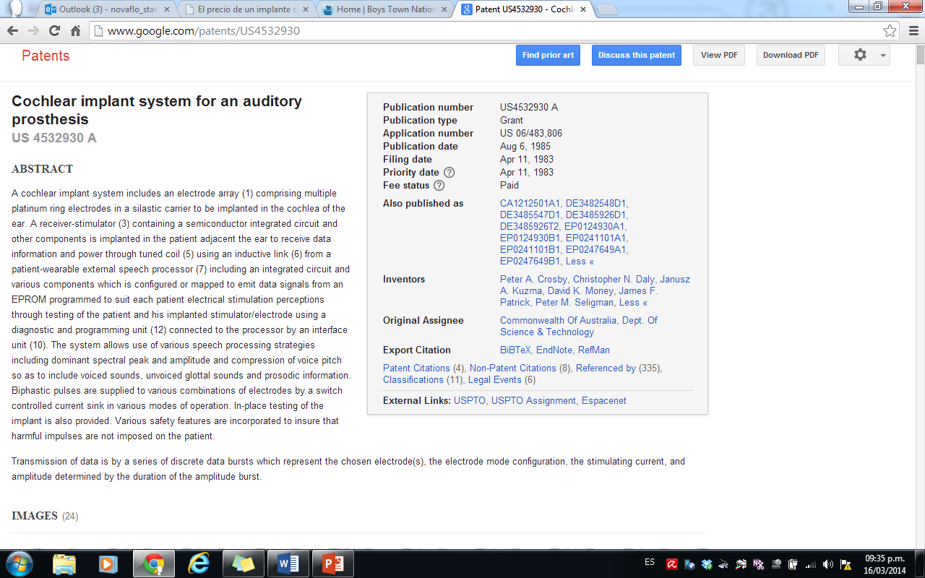

Fuente: (Google, 2012)

Esta patente tiene 68 CLAIMS:

1. In a cochlear implant system having a sound-to-electrical stimulation encoder means, a body-implantable receiver-stimulator and electrodes for receiving electrical signals from said encoder means, the improvement comprising means in said receiver-stimulator for preventing the delivery of a stimulation signal to the electrodes except after the receipt of a correct predetermined sequence of numerical information from said encoder means and means in said encoder means for encoding each item of numerical information as a number of pulses in a burst of pulses.

2. The cochlear implant system of claim 1 wherein the receiver-stimulator includes means for dividing the number of received pulses in each burst of pulses by an integer, thus decoding the numerical information transmitted.

3. The cochlear implant system of claim 1 including at least one cochlear electrode array and means for independently controlling the current amplitudes, burst rate, pulse separation and pulse widths of the stimulation signal to be delivered to said electrodes, said stimulation signal comprising pulses of an equal amplitude biphasic stimulus current waveform.

4. The cochlear implant system of claim 3 wherein each of said pulses of said waveform has equal pulse widths.

5. The cochlear implant system of claim 3 including one current source for determining the current during both phases of the biphasic stimulus current pulse.

6. The cochlear implant system of claim 3 including a single current source for providing stimulus signals for all electrodes.

7. In a cochlear implant system having a speech processor located external to a patient's body, said speech processor including sound-to-stimulation encoding means, a body-implantable receiver-stimulator and an electrode array implantable in the cochlea of a patient for receiving electrical signals from said encoding means, the improvement comprising means for performing psychophysical testing on the auditory nervous system of the patient while said receiver-stimulator is receiving said electrical signals, means, using the results of said testing, for preparing data in a map representing a patient stimulation strategy; means for converting audio signal information to electrical signals in said sound-to-stimulation encoding means for that patient; and means for erasably programming and storing said mapped data in said encoding means, such that stimulation parameters for speech signals are optimized utilizing said stored data to enhance the ability of the patient to recognize speech signals.

8. The cochlear implant system of claim 7 including patient operated controls in said testing means for determining stimulation thresholds and comfort levels.

9. The cochlear implant system of claim 7 in which said sound-to-stimulation encoding means includes memory means fixed in said encoding means for storing said mapped data in said encoding means.

10. The cochlear implant system of claim 9 in which said memory means is an erasable programmable read-only-memory.

11. The cochlear implant system of claim 7 in which said means for performing psychophysical testing include means for stimulation, display, and storage of the results of said testing to provide a plurality of electrical stimulation inputs to the auditory nervous system of a patient.

12. The cochlear implant system of claim 7 in which psychophysical testing means includes means for determining the mapping between acoustic parameters and stimulation parameters, and means for testing the mapping before incorporating the mapping into the patient's stimulation encoding means.

13. A multichannel cochlear prosthesis system for use with a patient comprising: a multichannel electrode array suitable for implantation in the ear of a person; a multichannel stimulator connected to said electrode array, said stimulator being suitable for implantation in said person and being used to provide electrical signals to stimulate said electrode array; means for encoding sound an electrical stimulation signal, said means for encoding being suitable to be worn externally by said person; means for transmitting encoded electrical signals representative of speech stimulation parameters from said means for encoding to said multichannel stimulator; means, external to the patient, for testing the patient's psychophysical responses to stimulation of the patient's auditory nerves by selected electrical signals applied to said electrode array by said multichannel stimulator through the means for encoding; means for mapping the psychophysical responses in the form of data of the patient to stimulation of the patient's auditory nerves by said selected electrical signals applied to said electrode array by said multichannel stimulator through said means for encoding to optimize the ability of the patient to perceive certain sounds; and means for storing data from the results of said responses in said means for encoding to encode said data, said results being utilized to determine a relationship between auditory input and said electrical stimulation parameters to optimize the ability of the patient to perceive sounds.

14. The system of claim 13 in which said electrode array comprises series of spaced platinum rings insulated from each other and fixed on a flexible strip carrier of tapering diameter.

15. The system of claim 13 including means in said stimulator for providing a leakage current to electrodes not selected for stimulation of less than 10 microamps.

16. The system of claim 13 in which said electrodes are stimulated with a biphasic constant current thereby to provide zero D.C. current to the electrodes and substantially prevent corrosion problems.

17. The system of claim 13 including selection means for selecting bipolar stimulation of any pair of said electrodes in said array.

18. The system of claim 17 in which said selection means is contained in said encoding means.

19. The prosthesis system of claim 13 wherein said means for mapping includes means for assigning bands of frequency to selected electrodes in said electrode array.

20. The prosthesis system of claim 13 wherein said means for mapping includes means for scaling acoustic loudness perceived by the patient.

21. A prosthesis comprising a multi-electrode array for transmitting electrical stimulations to a patient's auditory nerves and adapted to be implantable in a patient, a patient implantable stimulator means for detecting externally transmitted electrical signals identifying one or more electrodes in said array to act as a source or sink of stimulation current to selected electrodes; current switching means including a controllable current sink in said stimulator means operable by external signals detected by said stimulator means; and a power supply in said implantable stimulator means, said power supply being chargeable by an externally generated power supply signal to connect at least two of any of said electrodes variously to said power supply or said current sink.

22. The prosthesis of claim 20 including means to switch the connections in said current switching means so as to supply biphasic signals of opposite polarity to said electrodes.

23. The prosthesis of claim 20 in which the electrode array is implanted in a patient's ear and the electrical signals are indicative of auditory information.

24. The prosthesis of claim 20 including means to connect two electrodes to the current sink and all other electrodes to said power supply.

25. A multichannel cochlear prosthesis system comprising: a patient implantable tissue stimulating multichannel electrode array; a patient implantable multichannel stimulator connected to said array; a patient externally worn sound-to-electrical signal stimulation encoding means, said encoding means including memory means programmable after implantation of said electrode array and said stimulator in a patient; means for programming said memory means based on the patient's auditory perceptions in response to various electrical stimulating pulse signals; means for transmitting electrical stimulation signals representing speech parameters from said encoding means to said stimulator and to said array for stimulating tissue in accord with said programmed perspections; and means for controlling said stimulator by said encoding means, such control including varieties of at least one or more of pulse rate, pulse amplitude, pulse duration interval between phases of a biphasic current pulse, and selection of which two of any electrodes stimulus current is to be applied.

26. The system of claim 25 wherein the selection of which electrodes in said electrode array are to be used for stimulation is done in the external sound-to-stimulation encoding means.

27. The system of claim 25 wherein said memory means is a programmable read-only-memory.

28. The system of claim 25 wherein said memory means is an erasable programmable read-only-memory.

29. The system of claim 28 further including means for erasing and reprogramming said memory while it is plugged into said encoding means.

30. The system of claim 25 including means in said encoding means for preventing the delivery of uncomfortable stimuli to the patient.

31. The system of claim 31 wherein said means for preventing delivery of uncomfortable stimuli comprises a data map stored in said encoding means wherein the maximum allowable electrical stimulus to the patient capable of being generated by the data in said data map is beneath the level which causes discomfort.

32. The system of claim 31 wherein said means for preventing delivery of uncomfortable stimuli comprises means for providing a common current source for biphasic current stimulation of equal duration and amplitude.

33. The system of claim 25 wherein said means for programming said memory means includes means for separably attaching said means for programming to said encoding means when it is desired to program the memory means based on the patient's perceptions.

34. The system of claim 33 further including acoustic simulation means in said programming means for monitoring the stimulus signals delivered to the implanted stimulator.

35. The system of claim 25 wherein said means to input the memory means includes means to select subsets of up to all of the electrodes in said array to be used for stimulation in response to a given auditory input signal.

36. The system of claim 25 including means for selecting the order of pitch ranking of the electrodes in the array and for programming the encoding means in response to the patient's selections of such ranking.

37. The system of claim 25 including means for simultaneous independent selection of particular electrodes for stimulation, the stimulation rate and stimulation amplitude for each stimulation.

38. The system of claim 25 further including means for displaying continuously a visual indication of the electrode selected by the transmitted data from the sound-to-stimulation encoding means for the purpose of monitoring.

39. The system of claim 25 further including means, in the sound-to-stimulation encoding means, for generating information in the form of a known and unvarying train of stimulus pulses from the implantable stimulator and for conducting said pulses to selected electrodes to verify operation of the system.

40. The system of claim 25 in which said means for controlling the stimulator by said encoding means includes means for transmitting and separate means for receiving both power and data representing said pulse signals, said means for receiving power and data including a receiver coil means, said coil means being tunable.

41. The system of claim 40 in which said receiver coil means is coupled via a transformer to a power and data circuit in said stimulator.

42. The system of claim 25 including means in said encoding means for permitting selection of various stimulation strategies.

43. The system of claim 42 wherein said means in said encoding means for permitting selection of various stimulation strategies includes means for encoding the frequency of a second format of an acoustic signal into electrode selection, means for encoding a voicing frequency of said signal into stimulation rate and means for encoding the amplitude of the second formant into stimulation amplitude, each of said encodations being made in said encoding means.

44. The system of claim 42 wherein said means for selection of stimulation strategies includes means for encoding frequency of a second formant of an acoustic signal into electrode selection, means for encoding frequency of a first formant of said signal into stimulation rate and means for encoding the amplitude of the acoustic signal into stimulation amplitude.

45. The system of claim 40 or 41 wherein said means for loading said memory means includes means for choosing an optimal speech processing strategy.

46. The system of claim 25 including means in said encoding means for generating a signal to deactivate the encoding means during periods of relatively constant amplitude acoustic signal.

47. The system of claim 25 including means for configuring the program in said memory means for different patient psychophysical variables.

48. The system of claim 25 including means for preventing operation of said encoding means when an inadequate power supply voltage is present so as to prevent spurious pulses being transmitted to said stimulator.

49. The system of claim 25 including means for preventing delivery of stimuli by the stimulator to the electrode array when a power supply voltage to said stimulator is insufficient to give required voltage compliance to said electrode array.

50. The system of claim 25 including means for programming the memory means while the memory means is connected to said encoding means.

51. The system of claim 31 including pulse burst forming means in said encoding means and means for controlling said pulse burst forming means, said means for controlling including said memory means, said memory means being indicative of the patient auditory perceptions in response to electric stimuli perceived.

52. The system of claim 51 in which said encoding means and said implantable stimulator comprise integrated circuits, the circuit of said encoding means being programmed to produce sequences of constant frequency pulses with the number of pulses and time between pulse bursts being determined by either of said control means.

53. The cochlear system of claim 52 further comprising means for keeping said circuit in a powered state between said data sequences.

54. The system of claim 51 wherein said pulse bursts are formatted in successive frames of data bursts, each frame comprising a reset start burst, an active electrode select burst, an electrode configuration mode burst, an amplitude burst, and two bursts for the two phases of stimulation pulses, and means to provide a time interval between each of said bursts within each said frame.

55. The system of claim 54 including means to utilize the top 10 to 20 dB of the current acoustic stimulus level to determine stimulus amplitude for said amplitude burst.

56. The system of claim 54 further including means to minimize energy consumption by said stimulator to allow said stimulator to be in an active state when subsequent stimulus data frames are transmitted, so as to eliminate the need for a start power pulse in every stimulation frame.

57. The system of claim 51 including a frame of data bursts including two phase simulation bursts of constant time duration.

58. The system of claim 51 further including means in said encoding means for determining amplitude of output current from said stimulator by duration of the pulse burst to control stimulus amplitude and means for reducing said stimulus amplitude by increasing duration of said pulse burst.

59. The system of claim 25 wherein said stimulator comprises a digital circuit including an error detection circuit to generate signals to a state counter, means for resetting said counter, said state counter being incremented through frame sequences of data bursts from said encoding means by a signal asserted at the end of every data burst other than reset.

60. The system of claim 25 wherein said means for programming said memory means includes means for tailoring each patient's perceptions and means for programming said memory means to reflect said perceptions.

61. The system of claim 60 further including means in said sound to-stimulation encoding means for selecting a subset of from one to all of said electrodes for stimulation.

62. The system of claim 25 further including means for providing a monotonic substantially exponentially decreasing relationship between a coded current amplitude of a stimulus to said electrodes and the actual current delivered to said electrodes.

63. The system of claim 62 including means for limiting the maximum current to be delivered to said electrodes.

64. The cochlear system of claim 25 further including means for conveying environmental sounds to the patient.

65. The cochlear system of claim 25 further including means in said encoding means for disabling the generation of speech stimulation signals during a delay period of constant background noise.

66. The cochlear system of claim 65 further including means permitting environmental impulsive, non-speech sounds to enter said encoding means when said encoding means is disabled from receiving speech sounds.

67. A speech processor encoding means for a cochlear prosthesis having electrodes for electrical stimulation of auditory nerves comprising a memory means, means for generating a data format, indicative of a patient's auditory perceptions of sound into said memory means; means for generating from said data format into a map of electrode stimulation parameters to optimize the patient's ability to hear sounds; and means for programming said resultant map of said parameters into said memory means.

68. The invention of claim 67 including means for preventing burst sequences to said receiver-stimulator of an uncomfortable perception to the patient.

La patente US6219580 **Multichannel cochlear prosthesis with flexible control of stimulus waveforms** de la empresa Advanced Bionics Corp.

Tabla 36. Resumen de la patente US6219580

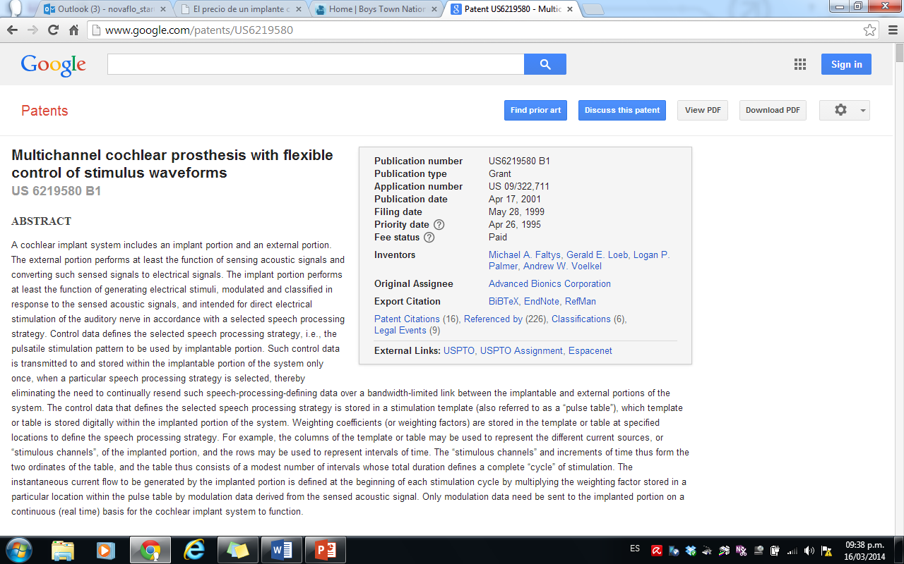

Fuente: (Google, 2012)

Esta patente tiene 15 CLAIMS:

1. A cochlear implant system comprising: an external portion that includes an acoustic transducer for sensing acoustic signals and converting them to electrical signals, and analog front end (AFE) circuitry for preliminarily processing the electrical signals produced by the acoustic transducer; an implantable portion that includes an electrode array having a plurality of spaced-apart electrodes for implantation in the cochlea, and an implantable cochlear stimulator (ICS) connected to the electrode array for generating electrical stimuli defined by control signals; and a speech processor (SP) that generates the control signals used by the ICS; wherein the electrical stimuli generated by the ICS are modulated by the sensed acoustic signals in accordance with a selected speech processing strategy; and further wherein a portion of the speech processor responsible for defining a portion of the speech processing strategy is located within the implantable portion of the system; whereby only modulation data corresponding to the sensed acoustic signals need be continuously sent to the implantable portion of the system from the external portion of the system during use of the system.

2. The cochlear implant system of claim 1 wherein the portion of the speech processor included within the implantable portion of the system comprises: a pulse table wherein a set of coefficients are stored that represent a particular spatiotemporal pattern of stimulus waveforms, and a modulator that multiplies the set of coefficients stored in the pulse table with modulation data derived from the sensed acoustic signals to produce a product signal; wherein the product signal specifies a particular spatiotemporal pattern of controlled stimulus waveforms associated with the selected speech processing strategy.

3. The cochlear implant system of claim 2 wherein the pulse table comprises a pulse table random access memory (RAM).

4. The cochlear implant system of claim 3 wherein the pulse table RAM comprises an m by n array, where m and n are each integers of at least sixteen.

5. The cochlear implant system of claim 4 wherein n has a value of at least sixteen and m has a value of at least 128.

6. The cochlear implant system of claim 5 further including an amplitude buffer wherein the modulation data is stored as a multiplicity of amplitude words, and further wherein the pulse table RAM stores m pulse table words of at least sixteen bits each, and wherein each bit of the pulse table word belongs to one of multiplicity of fields, and wherein a first of the multiplicity of fields identifies a coefficient to be used by the multiplier, and a second of the multiplicity of fields identifies which of the multiplicity of amplitude words is to be multiplied by the coefficient.

7. The cochlear implant system of claim 6 wherein a third of the multiplicity of fields of the pulse table words identifies which one of the plurality of electrodes on the electrode array is to be acted upon by the product signal obtained from the modulator.

8. The cochlear implant system of claim 7 wherein a fourth of the multiplicity of fields of the pulse table words identifies a bypass flag (PASS), which when set causes the selected amplitude word to bypass the multiplier, thereby effectively producing a “multiply by 1” condition.

9. The cochlear implant system of claim 2 further including a neural conditioning pattern stored in a selected location within the pulse table, a digital signal generator responsive to the neural conditioning pattern stored in the pulse table that generates a neural conditioning signal; an adder that adds the neural conditioning signal to the modulation data.

10. An implantable cochlear stimulator (ICS) comprising: an electrode array having a plurality of spaced-apart electrodes for implantation in the cochlea, a plurality of pulse generators, wherein each of the pulse generators is connected to a respective one of the plurality of spaced-apart electrodes, and further wherein each pulse generator generates a current having an amplitude and polarity defined by a control signal; a pulse table wherein a multiplicity of pulse data words are stored; an amplitude buffer wherein a plurality of amplitude words are stored, wherein each amplitude word contains modulation data associated with an externally sensed acoustic signal; a multiplier coupled to the pulse table and amplitude buffer that multiplies selected portions of a designated amplitude word with a specified pulse data word, the product of said multiplication comprising a control word; means for directing information contained in the control word to an identified one of said plurality of pulse generators, wherein the control word defines the control signal for the pulse generator to which it is directed; timing means for controlling when the multiplier and means for directing perform their respective operations; whereby the pulse data words stored in the pulse table control the spatiotemporal characteristics of the currents generated by the plurality of pulse generators.

11. The ICS as set forth in claim 10 further including means for updating in real time the amplitude words stored in the amplitude buffer, whereby the spatiotemporal characteristics of the currents generated by the plurality of pulse generators may be modulated by information contained within the amplitude words.

12. The ICS as set forth in claim 11 wherein a portion of the pulse data words stored in the pulse table words identifies a bypass flag, which when set causes the modulation data contained within the designated amplitude word to bypass the multiplier, thereby effectively producing a “multiply by 1” condition.

13. The ICS as set forth in claim 11 further including means for updating the pulse data words stored in the pulse table, whereby the spatiotemporal characteristics of the currents generated by the plurality of pulse generators may be modified.

14. The ICS as set forth in claim 11 further including: a neural conditioning pattern stored in a selected location within the pulse table, a digital signal generator responsive to the neural conditioning pattern stored in the pulse table that generates a neural conditioning signal; an adder that adds the neural conditioning signal to a selected one of the amplitude words stored in the amplitude buffer.

15. A method of electrically stimulating the cochlea so as to directly stimulate the auditory nerve, thereby producing the sensation of hearing for a deaf patient, the method comprising: implanting within the patient an electrode array within the cochlea of the patient, the electrode array having a plurality of spaced-apart electrodes; implanting within the patient a plurality of pulse generators, wherein each of the pulse generators is connected to a respective one of the plurality of spaced-apart electrodes, and further wherein each pulse generator generates a current having an amplitude and polarity defined by a control signal; implanting within the patient a pulse table wherein a multiplicity of pulse data words are stored, the pulse data words stored in the pulse table containing information that, when acted upon, defines the spatiotemporal characteristics of the currents generated by the plurality of pulse generators, and thereby defines a particular speech processing strategy to be implemented by the method; implanting within the patient an amplitude buffer wherein a plurality of amplitude words are stored; sensing acoustical signals external to the patient, and converting the sensed acoustical signals to modulation data; sending the modulation data, in real time, to the implanted amplitude buffer; implanting within the patient a multiplier that multiplies selected portions of a designated amplitude word with a specified pulse data word, the product of said multiplication comprising a control word; directing information contained in the control word to an identified one of said plurality of pulse generators, wherein the control word defines the control signal for the pulse generator to which it is directed; controlling the timing of when the multiplier multiplies the amplitude words with the pulse data words, and when the resulting control is directed to the pulse generators; whereby the pulse data words stored in the pulse table, coupled with the controlled timing applied thereto, define the particular spatiotemporal characteristics of the currents generated by the plurality of pulse generators, and further whereby the currents thus generated by the plurality of pulse generators may be modulated with information contained within the amplitude words.

En la tabla 37 se muestra un cuadro resumen de la patente US6308101 **Fully implantable cochlear implant system** de la empresa Advanced Bionics Corp.

Tabla 37. Resumen de la patente US6308101

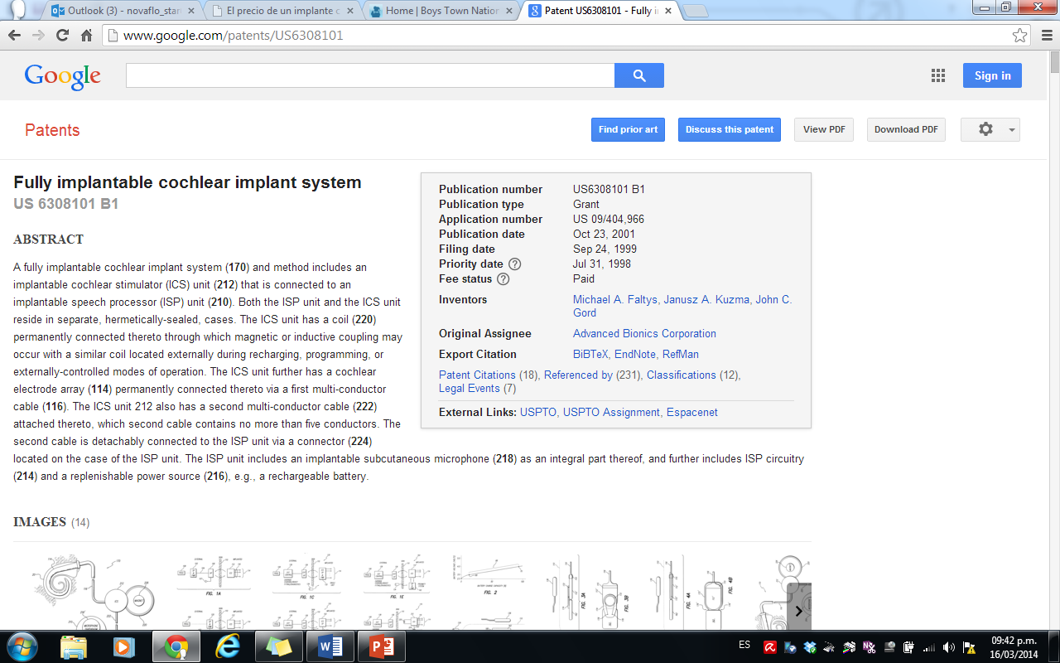

Fuente: (Google, 2012)

Esta patente tiene 20 CLAIMS:

1. A fully implantable cochlear implant system, comprising: an implantable, hermetically-sealed, cochlear stimulator (ICS) unit (212), the ICS unit having electrical circuitry therein; an implantable, hermetically-sealed speech processor (ISP) unit (210), the ISP unit having processing circuitry therein, the ISP unit further having a case on which a connector is mounted, the connector having a plurality of feedthrough terminals through which electrical contact may be made with the processing circuitry located inside of the ISP unit; a power source (216) housed within the ISP unit for providing operating power for the cochlear implant system; a cochlear electrode array (114) permanently connected to the ICS unit via a first multi-conductor cable (116) and adapted to be insertable into a human cochlea; a second multi-conductor cable (222) having a first end permanently connected to the ICS unit, and having a second end detachably connected to the ISP unit through the connector mounted to the ISP case, whereby the ISP unit is wired to the ICS unit; and a subcutaneous microphone (218); wherein microphone signals sensed by the microphone are processed by the processing circuitry within the ISP unit, and stimulation signals representative of the sensed microphone signals are coupled to the electrical circuitry within the ICS unit, and wherein the electrical circuitry within the ICS unit responds to the received stimulation signals and generates stimulation pulses that are sent to the electrode array through the first cable for the purpose of electrically stimulating cochlear tissue in the vicinity of the array.

2. The fully implantable system of claim 1 further including a coil (220) permanently connected to the ICS unit through which electrical data signals may be received from an external source.

3. The fully implantable system of claim 2 wherein the power source comprises a rechargeable battery, and wherein the processing circuitry within the ISP unit includes recharging circuits, and further wherein power signals for recharging the battery are received through the coil during a recharging mode of operation.

4. The fully implantable system of claim 3 wherein the rechargeable battery comprises a Lithium Ion battery having a power density of at least 240 mWhr/cc.

5. The fully implantable system of claim 3 wherein power signals received through the coil during a programming mode of operation provide operating power for the system.

6. The fully implantable system of claim 3 wherein power signals received through the coil during a diagnostic testing mode of operation provide operating power for the system.

7. The fully implantable system of claim 3 wherein power signals received through the coil are modulated with programming data to provide programmed control of the system, whereby the ICS unit may operate independent of the ISP unit as controlled by power signals and programming data received through the coil.

8. The fully implantable system of claim 1 wherein the subcutaneous microphone includes a microphone diaphragm (218′) that is integral with the case of the ISP unit.

9. The fully implantable system of claim 1 wherein the second multi-conductor cable 222 contains only five conductors.

10. The fully implantable system of claim 9 further including a supplemental microphone, and wherein two of the five conductors within the second multi-conductor cable connect to the supplemental microphone.

11. The fully implantable system of claim 9 wherein three of the five conductors within the second multi-conductor cable connect with the electrical circuitry within the ICS unit, wherein a first of these three conductors is used as a ground reference, a second of these three conductors is used, in combination with the ground reference conductor, to transfer power and data from the ICS unit to the ISP unit, and a third of these three conductors is used, in combination with the ground reference conductor, to transfer power and data from the ISP unit to the ICS unit.

12. The fully implantable system of claim 11 wherein each of the three conductors used to connect the ISP unit to the ICS unit are capacitively coupled, whereby dc current may not flow between the ICS and ISP units.

13. A fully implantable system comprising two implantable units, each unit having electrical circuitry therein that in combination performs a desired implant function, one of the units having a power source therein, one of the units having a coil attached thereto through which external power and control signals may be received; one of the units having an electrode attached thereto through which stimulation or sensing functions may be performed; and a detachable cable electrically connecting the two units so that the power and data signals originating in one of the units may be shared with the other unit.

14. The fully implantable system of claim 13 wherein power signals received through the coil provide operating power for the system, and the power source included in one of the units does not provide operating power.

15. The fully implantable system of claim 13 wherein the power source comprises a rechargeable battery, and further wherein power signals received through the coil recharge the battery.

16. The fully implantable system of claim 15 wherein the power signals received through the coil are modulated with control data, and wherein the control data, when received, is used to control the operation of the implant function.

17. The fully implantable system of claim 15 wherein the circuit functions provided in each of the units is partitioned so that a first of the units contains circuitry essential to carrying out the intended implant function and includes the coil attached thereto, and a second of the units contains circuitry for managing the implant function and further includes the rechargeable power source; wherein the first unit may operate independent of the second unit when power signals and control data are received through the coil.

18. The fully implantable system of claim 17 wherein the first unit comprises an implantable cochlear stimulator (ICS), and the second unit comprises an implantable speech processor (ISP), and wherein a cochlear electrode array is attached to the ICS and a telemetry coil is attached to the ICS, and further wherein a rechargeable battery is carried in the ISP and a subcutaneous microphone is coupled to the ISP; wherein during a normal mode of operation all of the functions of a cochlear stimulation system are provided through the ICS and ISP units; and further wherein during other modes of operation, the power and speech processing functions carried out by the ISP may be replaced by an external speech processor that is coupled with the coil of the ICS.

19. A method of providing a fully implantable stimulation system comprising: (a) partitioning the functions of the stimulation system into a plurality of functional groups; (b) placing electrical circuitry associated with each functional group into separate, implantable, hermetically sealed cases; (c) placing a power source in one of the implantable cases; (d) attaching an antenna coil to another one of the implantable cases, wherein the antenna coil is adapted to receive power and data signals from a remote source; (e) attaching a means for delivering stimulating pulses to body tissue to one of the implantable cases; (f) implanting each of the implantable cases; and (g) electrically coupling each of the implantable cases to at least one other of the implantable cases so that power and data may be shared between the electrical circuitry contained within the respective implantable cases; whereby the circuitry and system components contained in or attached to each of the implantable cases combine to provide the desired implant function, thereby providing a fully implantable simulation system.

20. The method of claim 19 wherein step (a) comprises partitioning the functions of the stimulation system into essential functions and administrative and control functions; wherein step (b) comprises placing the circuitry responsible for carrying out the essential functions into a first implantable case, and placing the circuitry responsible for carrying out the administrative and control functions into a second implantable case; wherein step (c) comprises placing the battery in the second implantable case; wherein step (d) comprises attaching the coil to the first implantable case; and wherein step (e) comprises attaching the means for delivering stimulating pulses to the first implantable case; whereby the first implantable case may operate independently from the second implantable case when administrative, control and power signals are provided to the first implantable case through the coil attached to the first case.

En la tabla 38 se muestra un cuadro rsumen de la patente US6272382 **Fully implantable cochlear implant** **system** de la empresa Advanced Bionics Corp.

Tabla 38. Resumen de la patente US6272382

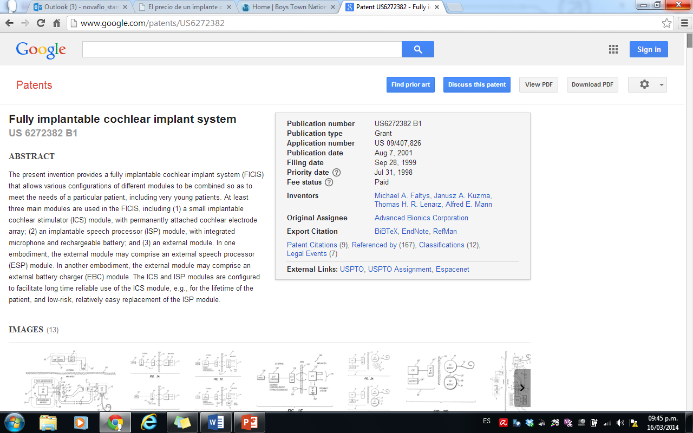

Fuente: (Google, 2012)

Esta patente tiene 13 CLAIMS:

1. A fully implantable cochlear implant system (FICIS) comprising: an implantable cochlear stimulator (ICS) module having an electrode array attached thereto, the electrode array having a multiplicity of spaced-apart electrode contacts at or near a distal end thereof, each electrode contact having a respective electrical conductor attached thereto, all of the electrical conductors being electrically connected with stimulation circuitry housed within the ICS module; an implantable speech processor (ISP) module having speech processing (SP) electronic circuitry, a battery, and a microphone all hermetically sealed therein, the ISP module further having an electrical connector that electrically connects first and second conductors through respective first and second feedthru terminals to the SP electronic circuitry; and electrical coupling means for electrically coupling the ICS module with the ISP module through the connector on the ISP module; wherein the battery within the ISP module provides operating power for both the ISP module and the ICS module, and further wherein sounds sensed through the microphone in the ISP module are electronically processed by the SP electronic circuitry and sent to the ICS module through the coupling means as stimulation signals which may be applied to the electrode contacts on the electrode array.

2. The FICIS of claim 1 wherein the ICS module further includes a clam-shell construction comprising an upper shell, a lower shell, and an inner shell, each shell having a flange around its periphery, the upper and lower shells being of approximately the same size, and the inner shell being smaller than the lower shell so that it readily fits within the upper shell, but with the flange of the inner shell extending out to engage the flanges of the upper and lower shells, wherein the flanges of upper, lower and inner shells are all bonded together, with the inner shell being positioned inside of the lower shell, and wherein the volume between the upper shell and inner shell comprises an hermetically-sealed cavity wherein the stimulation circuitry is housed, and wherein the volume between the lower shell and the inner shell comprises a non-hermetically sealed cavity, and further including a plurality of electrical feedthru terminals having one end extending into the non-hermetically-sealed cavity and the other extending into the hermetically-sealed cavity.

3. The FICIS of claim 2 wherein the electrical coupling means comprises a two-conductor cable attached at one end to the ICS module through respective ones of the plurality of electrical feedthru terminals, said two-conductor cable having a jack at is other end adapted for detachable connection with the electrical connector of the ISP module.

4. The FICIS of claim 3 wherein the ISP module has a channel groove around at least a portion of its periphery edge into which the two-conductor cable that electrically couples the ISP module to the ICS module may be wrapped.

5. The FICIS of claim 2 further including an RF coil secured to one side of the bonded flanges of the upper, lower and inner shells, the RF coil having end wires that connect with the stimulation circuitry through respective ones of the plurality of electrical feedthru terminals.

6. The FICIS of claim 5 wherein the electrical coupling means comprises a two-conductor cable having a jack at one end adapted for detachable connection with the electrical connector of the ISP module, and has an end coil at its other end, wherein the end coil is inductively coupled with the RF coil of the ICS module when the end coil is positioned proximate the RF coil.

7. The FICIS of claim 6 wherein the ISP module has a channel groove around at least a portion of its periphery edge into which the two-conductor cable that electrically couples the ISP module to the ICS module may be wrapped.

8. The FICIS of claim 1 wherein the battery housed within the ISP module comprises a rechargeable battery, and wherein the FICIS further includes an external unit having a power source and an external coil through which battery-charging energy may be coupled to the rechargeable battery of the ISP module through an inductive coupling link established between the external coil and the RF coil of the ICS module and the electrical coupling means between the ICS module and the ISP module.

9. The FICIS of claim 8 wherein the external unit further includes external speech processing means which, when inductively coupled with the ICS module, may selectively assist or override the operation of the ISP module.

10. The FICIS of claim 2 wherein the upper shell of the ICS unit further includes a detent cavity centrally located therein into which a permanent magnet may be removably inserted.

11. The FICIS of claim 10 wherein the upper, lower, and inner shells of the ICS module are made from titanium or an alloy of titanium.

12. A fully implantable cochlear implant system (FICIS) comprising: an implantable cochlear stimulator (ICS) module having an electrode array attached thereto, the electrode array having a multiplicity of spaced-apart electrode contacts at or near a distal end thereof, each electrode contact having a respective electrical conductor attached thereto, all of the electrical conductors being electrically connected with stimulation circuitry housed within the ICS module; an implantable speech processor (ISP) module having speech processing (SP) electronic circuitry, a battery, all hermetically sealed therein, the ISP module further having an electrical connector that electrically connects a plurality of conductors through a respective plurality of feedthru terminals to the SP electronic circuitry; a microphone coupled to the ISP module; and electrical coupling means for electrically coupling the ICS module with the ISP module through the connector on the ISP module; wherein the battery within the ISP module provides operating power for both the ISP module and the ICS module, and further wherein sounds sensed through the microphone are electronically processed by the SP electronic circuitry and sent to the ICS module through the coupling means as stimulation signals which may be applied to the electrode contacts on the electrode array.

13. The FICIS of claim 12 wherein the electrical coupling means comprises a multi-conductor cable having a multiplicity of conductors attached at one end to the ICS module through respective ones of a multiplicity of electrical feedthru terminals, said multi-conductor cable having a jack at is other end adapted for detachable connection with the electrical connector of the ISP module.

La patente US5824022 **Cochlear stimulation system employing behind-the-ear speech processor with remote control** de la empresa Advanced Bionics Corp.

Tabla 39. Resumen de la patente US5824022

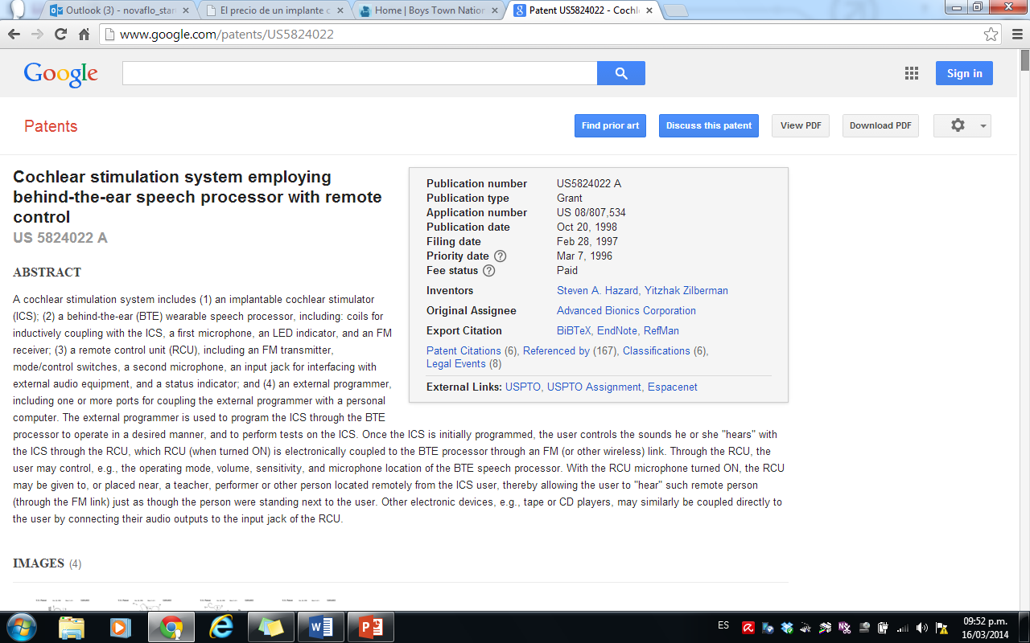

Fuente: (Google, 2012)

Esta patente tiene 21 CLAIMS:

1. A cochlear stimulation system comprising: an implantable cochlear stimulator (ICS), including an array of implantable electrodes for insertion into the cochlea, comprising means for stimulating selected pairs of the implantable electrodes with an electrical current of a prescribed intensity, and means for receiving an information signal, the information signal specifying which of the implantable electrodes are to receive the electrical current and the intensity of such current; a behind-the-ear (BTE) processor comprising means for generating the information signal as a function of received command signals and audio signals, means for sending the information signal to the ICS, a plurality of manual controls for defining at least some of the received command signals, a first microphone that detects audio sounds and converts them to audio signals, and receiver means for receiving external data signals from a source remote from the BTE processor; and a remote control unit (RCU) comprising a second microphone, a plurality of command controls that when activated generate command data, means for generating data signals as a function of input signals received by the RCU, and means for transmitting the data signals to the BTE processor, the input signals received by the RCU comprising audio signals from the second microphone, audio signals derived from an electronic device, or command data generated by the command controls; wherein the BTE processor further includes means for combining audio signals from the first microphone and audio signals from the RCU in a prescribed manner before generating the information signal and sending it to the ICS.

2. The cochlear stimulation system of claim 1 wherein the BTE processor includes an FM receiver, and wherein the means for transmitting the data signals to the BTE processor from the RCU comprises an FM transmitter.

3. The cochlear stimulation system of claim 2 wherein the prescribed manner in which the audio signals from the first microphone and audio signals from the RCU are combined comprises means for reducing the magnitude of the audio signal from the first microphone below the magnitude of the audio signal received from the RCU whenever the audio signal received from the RCU exceeds a first threshold.

4. The cochlear stimulation system of claim 2 wherein the prescribed manner in which the audio signals form the first microphone and audio signals from the RCU are combined comprises means for reducing the magnitude of the audio signal from the RCU below the magnitude of the audio signal received from the first microphone whenever the audio signal received from the RCU is less than a second threshold.

5. The cochlear stimulation system of claim 1 wherein the electronic device from which the RCU may receive audio signals comprises a radio, a tape player, a CD player, a television, a telephone, or a personal computer.

6. The cochlear stimulation system of claim 1 wherein the RCU includes display means for displaying information related to the status of the command controls, command data or data signals.

7. The cochlear stimulation system of claim 1 wherein the BTE processor further includes visual indicating means for visually indicating whether a link over which the information signal may be sent has been established between the ICS and BTE.

8. The cochlear stimulation system of claim 7 wherein the command controls of said RCU include means for enabling/disabling said visual indicating means of said BTE.

9. The cochlear stimulation system of claim 1 wherein the RCU includes means for selectively tagging the data signal sent to the BTE processor with a unique identification (ID) signal, and wherein the BTE processor includes means for responding to the data signal received from the RCU only when said ID signal is present, whereby the BTE processor only responds to data signals from the RCU that have been tagged with the unique ID signal.

10. A cochlear stimulation system comprising: an implantable cochlear stimulator (ICS), including an array of implantable electrodes for insertion into the cochlea, comprising means for stimulating selected pairs of the implantable electrodes with an electrical current of a prescribed intensity, and means for receiving an information signal, the information signal specifying which of the implantable electrodes are to receive the electrical current and the intensity of such current; and a behind-the-ear (BTE) processor comprising means for generating the information signal as a function of command signals and audio signals, means for sending the information signal to the ICS, means for confirming that a link has been established between the BTE processor and the ICS through which the information signal may be sent, a plurality of manual controls for defining the command signals, a microphone that detects audio sounds and converts them to audio signals, and a replaceable battery that provides operating power for said BTE processor.

11. The cochlear stimulation system of claim 10 wherein the confirmation means comprises a light-emitting diode (LED) that is turned ON whenever the link is established between the ICS and the BTE.

12. The cochlear stimulation system of claim 10 wherein the plurality of manual controls included on the BTE include a volume control and an ON/OFF switch.

13. The cochlear stimulation system of claim 12 wherein the plurality of manual controls included on the BTE further includes a sensitivity control.

14. The cochlear stimulation system of claim 10 further including means for mounting the microphone inside of the BTE.

15. The cochlear stimulation system of claim 10 wherein the BTE includes a microphone tube secured to the BTE that, when the BTE is worn on an ear of a user, enters the ear canal of said user, and wherein the microphone is mounted on said microphone tube inside of said ear canal.

16. The cochlear stimulation system of claim 10 further including control means other than said plurality of manual controls for selectively controlling the operation of said BTE processor.

17. The cochlear stimulation system of claim 16 wherein said control means comprises a remote control unit (RCU) comprising a second microphone, a plurality of command controls that when activated generate command data, means for generating data signals as a function of input signals received by the RCU, and means for transmitting the data signals to the BTE processor, the input signals received by the RCU comprising audio signals from the second microphone, audio signals derived from an electronic device, or command data generated by the command controls.

18. A cochlear stimulation system comprising: an implantable cochlear stimulator (ICS), including an array of implantable electrodes for insertion into the cochlea, comprising means for stimulating selected pairs of the implantable electrodes with an electrical current of a prescribed intensity, and means for receiving an information signal, the information signal specifying which of the implantable electrodes are to receive the electrical current and the intensity of such current; a behind-the-ear (BTE) processor comprising means for generating the information signal as a function of received command signals and audio signals, means for sending the information signal to the ICS, visual indicating means for visually indicating whether a link over which the information signal may be sent has been established between the ICS and BTE, a plurality of manual controls for defining at least some of the received command signals, a first microphone that detects audio sounds and converts them to audio signals, and receiver means for receiving external data signals from a source remote from the BTE processor; and a remote control unit (RCU) comprising a second microphone, a plurality of command controls that when activated generate command data, means for generating data signals as a function of input signals received by the RCU, and means for transmitting the data signals to the BTE processor, the input signals received by the RCU comprising audio signals from the second microphone, audio signals derived from an electronic device, or command data generated by the command controls.

19. The cochlear stimulation system of claim 18 wherein the command controls of said RCU include means for enabling/disabling said visual indicating means of said BTE.

20. A cochlear stimulation system comprising: an implantable cochlear stimulator (ICS), including an array of implantable electrodes for insertion into the cochlea, comprising means for stimulating selected pairs of the implantable electrodes with an electrical current of a prescribed intensity, and means for receiving an information signal, the information signal specifying which of the implantable electrodes are to receive the electrical current and the intensity of such current; a behind-the-ear (BTE) processor comprising means for generating the information signal as a function of received command signals and audio signals, means for sending the information signal to the ICS, a plurality of manual controls for defining at least some of the received command signals, a first microphone that detects audio sounds and converts them to audio signals, and receiver means for receiving eternal data signals from a source remote from the BTE processor; and a remote control unit (RCU) comprising a second microphone, a plurality of command controls that when activated generate command data, means for generating data signals as a function of input signals received by the RCU, and means for transmitting the data signals to the BTE processor, the input signals received by the RCU comprising audio signals from the second microphone, audio signals derived from an electronic device, or command data generated by the command controls; and wherein the RCU includes means for selectively tagging the data signal sent to the BTE processor with a unique identification (ID) signal, and wherein the BTE processor includes means for responding to the data signal received from the RCU only when said ID signal is present, whereby the BTE processor only responds to data signals from the RCU that have been tagged with the unique ID signal.

21. A cochlear stimulation system comprising: an implantable cochlear stimulator (ICS), including an array of implantable electrodes for insertion into the cochlea, comprising means for stimulating selected pairs of the implantable electrodes with an electrical current of a prescribed intensity, and means for receiving an information signal, the information signal specifying which of the implantable electrodes are to receive the electrical current and the intensity of such current; and a behind-the-ear (BTE) processor comprising means for generating the information signal as a function of command signals and audio signals, means for sending the information signal to the ICS, a plurality of manual controls for defining the command signals; a microphone tube secured to the BTE that, when the BTE is worn on an ear of a user, enters the ear canal of said user; a microphone mounted on the end of the microphone tube that is inside of the ear canal when the BTE is worn that detects audio sounds and converts them to audio signals, and a replaceable battery that provides operating power for said BTE processor.

En la tabla 40 se muestra un cuadro resumen de la patente US5601617 **Multichannel cochlear prosthesis with flexible control of stimulus waveforms** de la empresa Advanced Bionics Corp

Tabla 40. Resumen de la patente US5601617

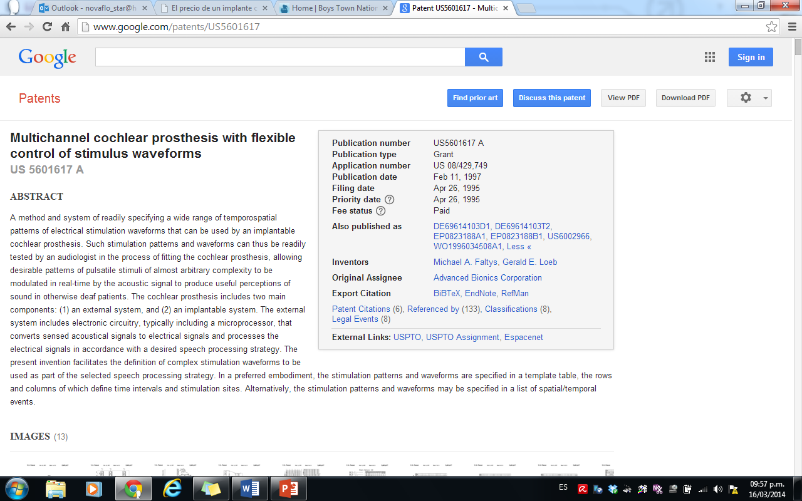

Fuente: (Google, 2012)

Esta patente tiene 25 CLAIMS:

1. A cochlear prosthesis system comprising: an implantable cochlear stimulator (ICS) having a multiplicity of electrode pairs, means for receiving power and control signals, and means responsive to receiving the power and control signals for generating a multiplicity of temporospatial patterns of stimulus waveforms that are applied to said electrode pairs; a wearable processor (WP) including means for generating the power and control signals, means for transmitting the power and control signals to the ICS, and means for specifying within the control signals a particular temporospatial pattern of stimulus waveforms for application to each of the multiplicity of electrode pairs, whereby a first electrode pair may be stimulated with a first temporospatial pattern of stimulus waveforms, a second electrode pair may be stimulated with a second temporospatial pattern of stimulus waveforms, and so on, with each of the multiplicity of electrode pairs being stimulated with a temporospatial pattern of stimulus waveforms that has been individually specified for that electrode pair; the WP including template means for specifying a template of a temporospatial pattern of stimulus waveforms to be applied to each of the multiplicity of electrode pairs, said template means comprising means for generating a table having rows and columns, with each one of the rows or columns being associated with one of the multiplicity of electrode pairs, and with each one of the other of the columns or rows being associated with an increment of time such that a consecutive sequence of the other of the columns or rows represents increasing time, and wherein the intersection of each row and column comprises a table cell, and wherein said template means further includes means for inserting a data value in any cell of said table, said data value defining the amplitude and polarity of the stimulus waveform for the electrode pair and time represented by the table cell wherein the data value is inserted, whereby the template of the temporospatial pattern of stimulus waveforms specified for a given electrode pair is defined by the sequence of data values inserted in the column or row of said table corresponding to said given electrode pair.

2. The cohlear prosthesis system of claim 1 wherein said template means further includes means for interpreting a blank table cell as specifying a zero stimulus waveform for the electrode pair corresponding to the column of the blank table cell at the time corresponding to the row of the blank table cell.

3. The cochlear prosthesis system of claim 2 wherein the rows of the table are associated with an increment of time such that a sequence of consecutive rows represents increasing time, and wherein each column of the table is associated with one of the multiplicity of electrode pairs.

4. The cochlear prosthesis system of claim 2 wherein the columns of the table are associated with an increment of time such that a sequence of consecutive columns represents increasing time, and wherein each row of the table is associated with one of the multiplicity of electrode pairs.

5. The cochlear prosthesis system of claim 2 wherein the WP further includes means for displaying the table generated by said template means, including displaying the data values and blanks which may be inserted into the individual cells of said table.

6. The cochlear prosthesis system of claim 2 wherein the length of the row or column used to represent increasing time defines a data frame having a specified duration, which specified duration in turn defines a minimum pulse width that may be utilized in the stimulus waveform.

7. The cochlear prosthesis system of claim 6 wherein said template means includes means for shortening selected rows of said table to reduce the number of blank cells in the row, thereby reducing the minimum pulse width that may be utilized in the stimulus waveform, thereby allowing a more rapid rate of pulses in the stimulus waveform.

8. The cochlear prosthesis system of claim 7 wherein the WP includes mapping means for specifying that the pulses of the stimulus waveform having the minimum pulse width and most rapid rate are directed within the ICS to a first electrode pair positioned within the cochlea to best provide high frequency information to the cochlea.

9. The cochlear prosthesis system of claim 8 wherein the first electrode pair is positioned near a basal end of the cochlea.

10. The cochlear prosthesis system of claim 1, wherein the template means includes means for specifying a multiplicity of temporaspatial patterns of stimulus waveforms, said multiplicity of temporospatial patterns of stimulus waveforms including biphasic pulses, biphasic pulses with delays, asymmetrical pulses, and triphasic pulses.

11. The cochlear prosthesis system of claim 10 wherein the multiplicity of temporospatial patterns of stimulus waveforms further includes alterphasic pulses.

12. The cochlear prosthesis system of claim 1 further including means for stimulating a first electrode pair with a first temporospatial pattern of stimulus waveforms at the same time that a second electrode pair is stimulated with a second temporospatial pattern of stimulus waveforms.

13. The cochlear prosthesis system of claim 12 wherein the stimulation means further includes means for stimulating other electrode pairs besides the first electrode pair and the second electrode pair simultaneously at a time when the first and second electrode pairs are not stimulated.

14. The cochlear prosthesis system of claim 1 wherein the temporospatial pattern of stimulus waveforms comprises a double-speed continuous interleaved sampling (CIS) strategy wherein simultaneous pulses are applied on at least two pairs of electrodes each time a stimulus waveform is generated.

15. The cochlear prosthesis system of claim 14 wherein the simultaneous pulses that are applied on at least two pairs of electrodes each time a stimulus waveform is generated comprise biphasic stimulation pulses.

16. The cochlear prosthesis system of claim 1 wherein the temporospatial pattern of stimulus waveforms comprises a continuous interleaved sampling (CIS) strategy wherein short pulses are applied at a rapid rate to a first electrode pair, and longer pulses are applied at a less frequent rate to a second electrode pair.

17. The cochlear prosthesis system of claim 16 wherein a short pulse is applied to the first electrode pair for every two pulses included in the stimulus waveform.

18. The cochlear prosthesis system of claim 1 wherein the template means of the WP comprises means for mathematically defining the table which specifies the temporaspatial pattern of stimulus waveforms to be applied to each of the multiplicity of electrode pairs.

19. The cochlear prosthesis system of claim 1 wherein the template means of the WP comprises means for logically defining the table which specifies the temporaspatial pattern of stimulus waveforms to be applied to each of the multiplicity of electrode pairs.

20. A method of controlling an implantable cochlear stimulator (ICS), said ICS including a multiplicity of channels, each channel having a pair of stimulation electrodes associated therewith and means for generating and applying a stimulation pulse thereto; and means for defining a data frame that defines a time period during which the multiplicity of channels are stimulated in accordance with a prescribed pattern; said method comprising the steps of: (a) specifying external to the ICS a particular type of stimulation waveform that is desired for each channel of the ICS during each data frame, said type of stimulation waveform including a specification of a stimulation pulse polarity, magnitude, duration, and time of occurrence within the data frame, the type of stimulation waveform specified for one channel being completely independent of the type of stimulation waveforms specified for others of the channels, whereby each channel has its own stimulation waveform specified therefor, which stimulation waveform need not be the same as the stimulation waveform specified for another channel, but can be when desired, said specifying comprising: generating a table having rows and columns, each column or row being associated with one of the multiplicity of channels, and each row or column being associated with an increment of time equal to the duration of the narrowest pulse width to be included within the stimulation waveform, such that the channels and increments of time form the two ordinates of the table, with the sum of the time increments from all of the rows/columns of the table equaling the time period of a data frame, and wherein the intersection of each row and column comprises a table cell, and inserting an alphanumerical value in the cell of the table that defines the desired amplitude and polarity of the stimulus waveform for the channel and frame time corresponding to the table cell, whereby the temporospatial pattern of stimulus waveforms specified for a given channel is defined by the sequence of alphanumerical values inserted in the column/row of said table corresponding to said given channel; (b) generating and transmitting a control signal to the ICS that defines the particular type of stimulation waveform desired for each channel of the ICS; (c) receiving the control signal at the ICS; and (d) generating the stimulation waveform specified by the control signal for each channel of the ICS during each data frame.

21. The method of claim 20 further including interpreting a null value (blank) table cell as specifying a zero stimulus waveform for the channel corresponding to the column/row of the null value table cell at the frame time corresponding to the row/column of the null value table cell.

22. The method of claim 21 further including shortening the frame time by an amount equal to the number of cells in a given row/column of the table that contain nothing but null values.

23. A multichannel cochlear prosthesis comprising: a speech processor; a cochlear stimulator; and means for coupling the speech processor and the cochlear stimulator together so that data signals and control signals may be passed therebetween; said speech processor including: template storage means for storing a set of coefficients that represent a particular temporospatial pattern of stimulus waveforms, means responsive to the set of coefficients stored in the template storage means for generating data and control signals that specify a particular temporospatial pattern of controlled stimulus waveforms to be generated by respective channels within the cochlear stimulator; and said cochlear stimulator including: means for receiving said data and control signals from the speech processor, a multiplicity of channels, each having at least one pair of electrodes associated therewith, means for generating a controlled stimulus waveform for each of the multiplicity of channels as a function of said data and control signals received from the speech processor, and means for applying the controlled stimulus waveform to at least two of the multiplicity of channels so that the specified controlled stimulus waveform appears across the paired electrodes of at least two channels.

24. The multichannel cochlear prosthesis of claim 23 wherein the controlled stimulus waveform applied to at least two of the multiplicity of channels comprises a waveform selected from the group comprising biphasic pulses, triphasic pulses, asymmetrical pulses, and alterphasic pulses.

25. The multichannel cochlear prosthesis of claim 23 wherein the means for applying the controlled stimulus waveform to at least two of the multiplicity of channels includes means for grouping the multiplicity of channels into a plurality of groups of channels, wherein each group includes at least two channels; and means for simultaneously applying the controlled stimulus to each of the plurality of channels in each group in sequence so that all of the channels in a first group receive the controlled stimulus at a first time, all of the channels in a second group receive a controlled stimulus at a second time, and so on, until all of the groups have received the controlled stimulus in sequence.

En la taba 41 se muestra un cuadro resumen de la patente US8065017 **Method and apparatus for obtaining and registering an Electrical Cochlear Response (ECR)** de la Universidad Autónoma Metropolitana Unidad Iztapalapa

Tabla 41. Resumen de la patente US8065017

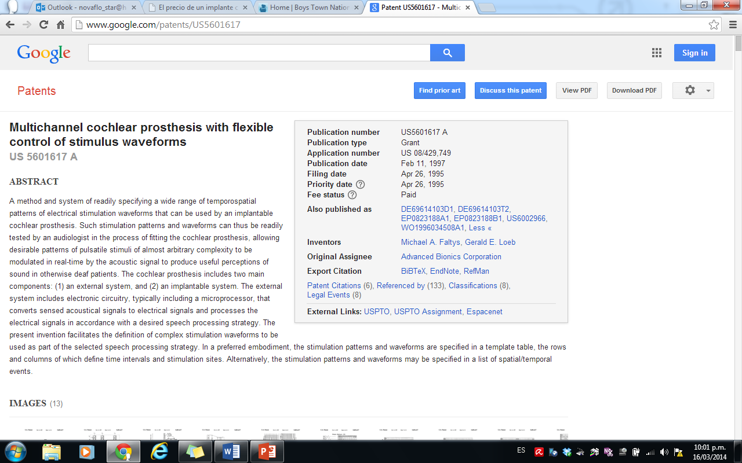

Fuente: (Google, 2012)

Esta patente tiene 14 CLAIMS:

1. An apparatus for obtaining an electrical cochlear response (“ECR”) of a patient using a cochlear stimulation system, the apparatus comprising: a sound generating system for generating an external sound stimulus to the cochlear stimulation system; an electro encephalographic (EEG) acquisition system for registering EEG electrical activity generated when the external sound is processed by the cochlear stimulation system; and a computer-controlled system having hardware and software configured to: receive the EEG activity as EEG epochs corresponding to a repeated sound stimulation, the EEG epochs having a time sufficient for at least one waveform; and averaging software configured to average a plurality of EEG epochs to generate the ECR where the ECR is characterized by an ECR waveform having parameters that measure the patient's objective perception of the external sound.

2. The apparatus of claim 1 where the sound generating system includes: a signal generator for generating stimulation signals; an amplifier for amplifying the stimulation signals; and an electroacoustic transducer coupled to the amplifier for providing the patient with the external sound stimulus.

3. The apparatus of claim 1 where the EEG acquisition system includes a register electrode system placed on the scalp of the implanted patient for picking up the implanted patient's EEG activity.

4. The apparatus of claim 1 further comprising an audiometric enclosure in which the implanted patient is housed.

5. The apparatus of claim 1 further comprising a reduced dimension test sound chamber in which the electroacoustic transducer is mechanically coupled to a microphone of the cochlear stimulation system.

6. A method for obtaining an electrical cochlear response (“ECR”) of an implanted patient with a cochlear stimulation system comprising: generating an external sound stimulus at a predetermined dynamic range; registering EEG activity arising from the external sound stimuli, the EEG activity detected from electrical signals registered on the scalp of the patient; and processing the EEG activity as EEG epochs corresponding to a repeated sound stimulation; and averaging a plurality of EEG epochs to generate the ECR where the ECR is characterized by an ECR waveform having parameters that measure the patient's objective perception of the external sound.

7. The method of claim 6 further comprising: before the step of registering EEG activity, mounting a register electrode system on the scalp of the patient.

8. The method of claim 6 further comprising fitting the cochlear stimulation system by a method comprising: controlling the cochlear stimulation system to operate according to an initial set of operational parameter values; after the step of processing the EEG activity to obtain the ECR, adjusting the operational parameters of the cochlear stimulation system according the ECR parameters obtained from the register electrode system; setting the dynamic range of the electrical stimulation current level for the intracochlear electrodes; and reporting the operational parameters of the intracochlear electrodes.

9. The method of claim 8 further comprising: setting the initial operational parameter values to be one or more of: the number of frequency bands in which the input sound is separated, sound processor gain and sensibility, the intracochlear electrode associated to each frequency band and the electrical stimulation current dynamic range for each intracochlear electrode.

10. The method of claim 6 further comprising calibrating the cochlear stimulation system by a method comprising: before the step of registering EEG activity, controlling the cochlear stimulation system with an initial set of operational parameters with values determined to set the cochlear stimulation system according to daily conditions of the implanted patient; and after the step of processing the EEG activity to obtain the ECR, adjusting the dynamic range of the electrical stimulation current level for the intracochlear electrodes according to the ECR parameters obtained from measuring the ECR.

11. The method of claim 10 further comprising: setting the initial operational parameter values to be one or more of: the number of frequency bands in which the input sound is separated, sound processor gain and sensibility, the intracochlear electrode associated to each frequency band and the electrical stimulation current dynamic range for each intracochlear electrode.

12. The method of claim 6 further comprising performing an evaluation and failure detection method comprising: before the step of registering EEG activity, controlling the cochlear stimulation system to operate using an initial set of operational parameter values; after the step of processing the EEG activity, storing the ECR's measured parameters; and reporting noise levels, non-functional intracochlear electrodes and performance of the cochlear stimulation system, based on the ECR parameter values.

13. The method of claim 12 further comprising: setting the initial operational parameter values to be one or more of: the number of frequency bands in which the input sound is separated, sound processor gain and sensibility, the intracochlear electrode associated to each frequency band and the electrical stimulation current dynamic range for each intracochlear electrode.

14. The method of claim 6 further comprising estimating the audiometric thresholds of the implanted patient by a method comprising: controlling the cochlear stimulation system to operate using an initial set of operational parameter values; and after the step of processing the EEG activity, estimating audiometric thresholds of the implanted patient based on the minimum external sound intensity necessary for ECR detection in corresponding intracochlear electrodes.

La patente WO2010077621 **Method for fitting a cochlear implant with patient feedback** de la empresa Med El Elektromed Geraete GMBH tiene 15 CLAIMS:

1. A method of fitting to a patient an audio prosthesis having a set of operating parameters, the method comprising: initiating an audio stimulation pattern to the audio prosthesis; performing a fit adjustment process during the audio stimulation pattern, the process including: i) changing a set of selected operating parameter values of the audio prosthesis, ii) receiving patient feedback indicating a subjective performance evaluation of operation of the audio prosthesis, and iii) repeating the process to collect performance evaluation data related to the operating parameter values; and setting the operating parameter values based on the performance evaluation data.

2. A method according to claim 1, wherein the operating parameter values are changed continuously and the patient feedback is received continuously.

3. A method according to claim 1, wherein the operating parameter values are changed in discrete steps after receiving the patient feedback.

4. A method according to claim 1, wherein the operating parameter values are changed sequentially.

5. A method according to claim 1, wherein the operating parameter values are changed simultaneously.

6. A method according to claim 1, wherein the operating parameter values are changed by the patient.

7. A method according to claim 1, wherein the operating parameter values are changed by fit adjustment software.

8. A method according to claim 7, wherein the operating parameter values are changed based on a Levenberg Marquardt Algorithm.

9. A method according to claim 1, wherein the patient feedback is received continuously.

10. A method according to claim 1, wherein the subjective performance evaluation is based on a comparison to operation of the audio prosthesis according to a set of reference operating parameter values.

11. A method according to claim 1, wherein the audio prosthesis is a cochlear implant.

12. A method according to claim 1, wherein the audio prosthesis is a digitally programmed hearing aid.

13. A method according to claim 1, wherein the audio prosthesis is a hybrid acoustic-electrical stimulation system.

14. A system for fitting to a patient an audio prosthesis having a set of operating parameters, the system comprising means for performing a method according to any of claims 1-13.

15. A computer program product in a computer readable storage medium for fitting to a patient an audio prosthesis having a set of operating parameters, the product comprising program code for performing a method according to any of claims 1-13.

## Anexo 28 Glosario de términos[25].

**Acoustic Stimulation:** This is the "normal" auditory process by which pressure waves are perceived as sound when the waves are passed through the outer, middle and inner ear, eventually stimulating the auditory nerve.

**Action Potentials of the Auditory Nerve:** Action potentials are the electrical responses of the auditory nerve. This is typically measured by the electrophysiology team.

**Appropriate Expectations Post-implantation:** There is a common assumption that cochlear implants allow people to "hear normally." This is not the case and should not be expected. It is appropriate to expect to have some degree, however great or small, of adjustment to a cochlear implant. This adjustment period may last from a few months to a year or beyond. Adjusting to listening with a cochlear implant can be just as difficult if not more so than adjusting to hearing aids.

**Auditory Steady State Evoked Potentials:** These auditory evoked potentials or measured electrical responses of the nervous system are derived from the use of a continuous or prolonged auditory (sound) stimulus by way of electrodes.

**Bilateral Implantation:** Cochlear implants placed in both ears.

**Cochlear Implantation Follow-up Appointments:** Post-implantation cochlear implant follow-up appointments are necessary to ensure that the device is working properly and set to most closely fit the hearing needs of the recipient. Follow-up appointments vary from individual to individual and may require weekly, monthly, or yearly appointments.

**Coding Strategies:** The manner in which an acoustic sound pattern is picked up and translated into an electrical signal.

**Conductive Hearing Loss:** A hearing loss due to damage in the middle or outer ear.

**Congenitally Deafened:** Deafness present at birth.

**Electric Stimulation:** The method by which the auditory nerve is stimulated when utilizing a cochlear implant.

**Electrode Array:** The portion of the cochlear implant which is surgically placed in the cochlea. The array contains individual electrode contacts which provide electrical stimulation.

**Electrically Evoked Compound Action Potential (ECAP) and Physiologic Measures to Program the Speech Processor:** The ECAP is an electrophysiological measure of the auditory nerve response to the electrical stimulation provided by a cochlear implant. With current cochlear implant technology, it is possible to record these electrophysiological measures with the electrodes of the cochlear implant. No surface electrodes need to be placed on the skin. Additionally, no response is needed from the listener. The measurements are objective and do not rely on participant report. ECAP responses can only be measured when stimulation from the cochlear implant is audible to the user. Consequently, these measures can be combined with subjective measures of loudness to aid in programming the speech processor.

**Electrophysiology:** The measurement of neural activity in response to a stimulus. Neural activity can be measured by electrodes placed on the skin, and can then in turn be displayed on a computer screen and/or plotted on paper. Auditory Evoked Potentials (AEP) are a commonly utilized electrophysiological measure used to estimate hearing sensitivity. The most common AEP measurements used at our center are the Auditory Brainstem Response (ABR) and the Auditory Steady State Response (ASSR). They are often used in determining cochlear implant candidacy. Additionally, the Electrically Evoked Compound Action Potential (ECAP) is an electrically evoked response that is often measured from cochlear implant users. It measures the function and integrity of the auditory nerve.

**Electrophysiological Techniques:** Electrophysiological measures are non-invasive and are almost always measured from outside the body with electrodes on the surface of the skin. Typically, the electrodes look like small stickers attached to wires which are then attached to a machine.

**Greatest Benefit Derived from a Cochlear Implant:** The desired outcome of the cochlear implant in terms of its greatest benefit is to positively enhance the user's life more so than would be possible without the device. There is not one identical outcome for all users of cochlear implants. Each recipient experiences their own individual triumphs and setbacks.

**Habilitation:** Working on a skill that has not yet been developed, such as working on speech with a prelingually deafened child.

**High-Rate Stimulation:** One method of providing information to the auditory nerve via a cochlear implant. Fast stimulation rates theoretically provide a more detailed signal to the hearing nerve by attempting to preserve temporal or timing cues.

**Language:** A system of symbols in the brain representing objects, actions, and feelings that can be recalled and used to communicate.

**Multi-channel Cochlear Implant System:** A multi-channel cochlear implant system utilizes several electrode contacts, which are laid out along the cochlea to stimulate different frequency regions. Multi-channel systems provide frequency as well as timing and loudness information.

**Mixed Hearing Loss:** A hearing loss due to damage in both the middle or outer ear and the inner ear or auditory nerve.

**Postlingually Deafened:** Deafness that occurs after speech and language have been learned and established.

**Prelingually Deafened:** Deafness that occurs prior to the development of speech and language.

**Rehabilitation:** Working on an impaired skill that has already been developed, such as working on speech with an adult that has developed a hearing impairment later in life.

**Research Protocols:** A detailed plan of a scientific or medical experiment, treatment, or procedure.

**Residual Hearing:** The amount of hearing that an individual is able to utilize, even in the presence of a hearing loss. Typically, residual acoustic hearing is lost following implantation.

**Sensorineural Hearing Loss:** A hearing loss due to damage either within the inner ear or the auditory nerve.

**Severity of Hearing Loss:** Severity of a hearing loss is determined by the air conduction thresholds obtained by an audiologist during a hearing test. Ask your audiologist the severity of your hearing loss based on your most recent audiogram.

Normal hearing = 15 dB HL or above

Slight hearing loss = 16-25 dB HL

Mild hearing loss = 26-40 dB HL

Moderate hearing loss = 41 and 55 dB HL

Moderate-to-severe hearing loss = 56-71 dB HL

Severe hearing loss = 71 and 90 dB HL

Profound hearing loss = greater than 90 dB HL

**Short Electrode Array:** This device is often referred to as a Hybrid Cochlear Implant or Electrical Acoustical Stimulation (EAS). It was designed for use with patients who have a significant amount of low frequency residual hearing. It consists of a short electrode array that is implanted only in the basal end of the cochlea. The external equipment used with this device combines electronics to control both a cochlear implant and a hearing aid, allowing patients to make use of residual hearing.

**Signal Processing:** A set of rules that define how the speech analyzes acoustic signals and codes them for delivery to the cochlear implant.

**Signal Processing Parameters:** A set of guidelines for processing input and translating it into electrical signals emitted by the cochlear implant. Signal processing is carried out by the external speech processor. The possible parameters are limited by the processing limits of and power supply to the cochlear implant. Signal processing is often referred to as a coding strategy.

**Single Channel Cochlear Implant System:** A single channel cochlear implant system utilizes an electrode array with only one electrode contact. This single channel allows for timing and loudness cues, but does not provide frequency information. Most modern implants are multi-channel devices.

**Sound:** Sound can be described as a type of vibration that travels through the air in the form of a wave of pressure. Not all sounds are speech.

**Speech:** Speech can be classified as orally produced sound waves shaped by the vocal tract (oral cavity, nasal cavity, pharynx, larynx, and the respiratory system) that a listener of that language can derive meaning from. All speech is sound.

**Speech Production:** Ability to produce speech.

**Speech Recognition or Perception Testing:** Speech recognition or perception testing is one way to determine the benefit obtained by a cochlear implant. When testing for speech recognition, cochlear implant recipients are typically required to repeat speech stimuli (i.e., consonants, vowels, words, or sentences, etc.), either with or without the aid of visual cues and either with or without background noise to determine the percent that can be correctly understood with the use of the cochlear implant. These scores are often compared to scores obtained prior to implantation when individuals were wearing hearing aids.

## Anexo 29 Perfil de empresas fabricantes de implantes cocleares.

En el presente apartado se destacan las historias de las empresas, las actividades que desarrollan, así como los retos que se platean, con la información que ellas mismas proporcionan.

### Cochlear

Cochlear está orgullosa de haber seguido desarrollando el trabajo pionero del profesor Graeme Clark que, tras observar la dura lucha de su padre contra los efectos de la sordera, se dedicó a buscar una solución que permitiera recobrar la audición. En 1978, a pesar del profundo escepticismo de mucha gente (incluidos algunos colegas cirujanos especialistas en otorrinolaringología), un equipo interdisciplinar colaboró con Clark para desarrollar el primer implante coclear, y se realizó la primera intervención quirúrgica de “oído biónico” implantable multicanal. Cuatro años más tarde, Cochlear comercializó la primera generación del sistema de implante coclear Nucleus. Además de nuestro innovador historial en tecnología de implante coclear, también somos los líderes del mercado en conducción ósea, así como pioneros en soluciones auditivas electroacústicas. Todo empezó en los años 60 en Suecia con el descubrimiento de que el titanio, con el tiempo, se integra perfectamente en el hueso que lo rodea.  Este descubrimiento desencadenó una larga serie de investigaciones y pruebas clínicas que comenzaron en el ámbito de los implantes dentales y pronto se concentraron en el desarrollo de soluciones auditivas implantadas de conducción ósea. En 1977, el Dr. Anders Tjellström y el profesor Per-Ingvar Brånemark realizaron el primer implante auditivo Baha. A partir de este primer paciente, Tjellstrom ha trabajado sin descanso para devolver la audición a miles de personas de todo el mundo. El  objetivo: ayudar a las personas a oír ahora y siempre: ‘Hear now. And always.’ “El futuro se presenta muy emocionante” comenta el profesor Clark. “Si seguimos avanzando tecnológicamente alcanzaremos un punto en el que la mayoría de las personas con una hipoacusia considerable será capaz de oír de forma tan efectiva como las personas con audición ‘normal’.”[26]

Es evidente la alianza y la vinculación de inversionistas, médicos usuarios de tecnología y académicos investigadores, lo que hace ver a la empresa con un atributo integrador.

### Med El

Fundadores Dr. Ingeborg Hochmair y el Prof. Erwin Hochmair de MED-EL sede internacional en Innsbruck. Desarrollo Implante coclear en Viena comenzó por Ingeborg y Erwin Hochmair en la Universidad Técnica de Viena. La compañía de Implantes Auditivos, como líder tecnológico de la industria en soluciones auditivas implantables, MED-EL productos son el resultado de 30 años de investigación centrado y un compromiso de sus fundadores de fomentar una cultura de empresa de excelencia. MED-EL tiene una fuerte tradición de hacer avanzar la base tecnológica y científica en el campo de los implantes auditivos. Enfoque firme y constante de la compañía en investigación y desarrollo continuará impulsando el gasoducto de nuevas ideas e innovaciones. Nuestra amplia cartera de productos garantiza que podamos proporcionar una solución de implantes auditivos para adaptarse a la pérdida de audición única de cada candidato. MED-EL estaba allí al principio y que estará allí para usted hoy, mañana y en el futuro las soluciones que ofrece el estado de la técnica de implantes auditivos que son cómodos de usar y fácil de usar.[27]

Está empresa tiene sus orígenes en la universidad, ésta lección puede ser útil dada la reforma a la ley de ciencia, tecnología e innovación en el 2009 en nuestro país, se requiere profundizar mediante el intercambio de experiencia con esta empresa. Seguramente habrá variables de contexto que puedan adaptarse e imitar el proceso de emprendimiento. Con la información disponible por la empresa resulta relevante tener presente el historial de dicha empresa:

Primeros del mundo

**1977** Multicanal CI micro - electrónica

**1991** BTE (detrás de la oreja) procesador

**1994** serie de electrodos capaces de estimular toda la longitud de la cóclea

**1996** de la implantación bilateral para el propósito de la audición binaural

**1996** implante multicanal miniaturizada ( 4 mm de grosor )

**1999** Modular BTE diseño del procesador haciendo que el procesador para colgar del cuerpo obsoleto

**2005** Sistema EAS integrar la estimulación acústica y eléctrica

**2006** diseño del procesador sin interruptores con mando a distancia

**2006** FLEX electrodo matriz desarrollada específicamente para la inserción más atraumática

**2006** tecnología FineHearing ™ que proporciona la información de estructura fina del sonido

**2007** FLEXEAS indicados para la sordera parcial Implant System oído medio con la ampliación de la indicación para la pérdida de audición conductiva y mixta 2008 Vibrant Soundbridge.

**2009** Oído Medio Implant System indicado para niños

**2012** Bonebridge activo del sistema de conducción del implante óseo

**2013** Lanzamiento de la RONDO, el primer procesador de una sola unidad para los implantes cocleares.

**2013** MED -EL recibe la Marca CE para la comercialización de los implantes cocleares para la indicación de un solo lado sordera en los niños y adultos como la primera empresa de implantes auditivos.

### Advanced Bionics

La Asociación de Oído Biónico (BEA) es una red de apoyo comprometida a ayudar a escuchar y ser escuchado. La BEA ofrece a cualquiera que esté considerando adquirir un implante coclear para sí mismo o para un ser querido, la posibilidad de comunicarse con sus iguales y obtener ese apoyo que resulta tan importante para quienes han sufrido pérdida auditiva. Esta comunidad unida, compuesta por dedicados profesionales de salud auditiva y voluntarios, se compromete en asistirle a usted o a su hijo en cada paso del camino. Con la BEA, nunca está solo en el camino a la audición.[28]

Está asociación de profesionales es muestra de emprendedurismo social con el que el aprendizaje constituye el principal activo, para generar las condiciones de capacidades tecnológicas en el sector de dispositivos médicos.

### Neurelec

La empresa Neurelec estuvo presente en la 12ª edición del Congreso Internacional del Implante Coclear y otras Tecnologías Auditivas Implantables1 del 2 al 5 de mayo en Baltimore, Estados Unidos. Cada dos años, este prestigioso congreso sobre el implante coclear pone en el punto de mira los avances mundiales en cuanto al conocimiento, investigación y tecnología. Este congreso supone una importante oportunidad para conocer y relacionarse con profesionales de todo el mundo de la ORL. El equipo Neurelec realizó allí dos simposios para presentar su nueva tecnología y para informar acerca de sus investigaciones y resultados clínicos. Los productos y servicios se presentaron en stand. E l equipo Neurelec da las gracias encarecidamente a todos los participantes por el gran éxito de este evento.[29]

El perfil de la empresa se focaliza en los mecanismos para acceder a conocimiento nuevos a través de los congresos y eventos de difusión del conocimiento, investigaciones y tecnologías.

### Otovation

Esta compañía se formó en 2003 para diseñar, desarrollar y comercializar productos de diagnóstico avanzado para la industria del cuidado de la audición . Desde su fundación, Otovation ha desarrollado e introducido los primeros sistemas portátiles e inalámbricos , tanto para la detección y el diagnóstico del segmento del mercado de audiometría , y continuará desarrollando tecnologías avanzadas y productos innovadores para mejorar la eficiencia de la prestación de atención de la salud auditiva. En 2010 , presentó su Otovation OTOPod M2, el primer y único producto que combina la audiometría diagnóstica con la audición de programación de instrumentos, resultando en una prueba completa y portátil y dispensación de solución para Widex profesionales de la audición. Este año , hemos introducido nuestra nueva línea de productos de diagnóstico y de ajuste , incluyendo el analizador OTOPro audífono y nuestro producto más nuevo, el audiómetro clínico OTOSphere y el sistema de medida de oído real . Todos nuestros productos son el resultado de una cuidadosa consideración de tanto uso clínico y flujo de trabajo combinado con la excelencia en el diseño y la usabilidad. Otovation tiene su sede en los suburbios de Filadelfia, y opera directamente a través de distribuidores en más de 30 países de todo el mundo .[30]

La compañía ha logrado expandirse, existe la posibilidad de valorar una eventual alianza estratégica, o licenciar la tecnología para el impulso en México.

Su objetivo: Sólo en los EE.UU. , hay más de 30 millones de personas que tienen problemas que no están siendo tratados de audición. El objetivo es proporcionar soluciones portátiles y tecnológicamente avanzadas que pueden ser utilizados por los profesionales de la audición para probar convenientemente y diagnosticar problemas que pueden conducir a una mejor calidad de vida de la persona afectada de la audición.

### Medtronic

Medtronic fue fundada en 1949 por Earl Bakken y su cuñado, Palmer Hermundslie, como una tienda de reparación de equipo médico. Desde entonces, nos hemos convertido en una compañía multinacional que desarrolla tecnología médica para transformar la manera en que se tratan las enfermedades crónicas y debilitantes. Nuestra primera terapia capaz de cambiar una vida, un marcapasos cardíaco portátil alimentado por baterías, fue la base para docenas de otras terapias de Medtronic que usan nuestra especialización en la estimulación eléctrica para mejorar las vidas de millones de personas. A lo largo de los años, adaptamos otras tecnologías para el cuerpo humano, que incluyen terapias de radiofrecuencia, dispositivos mecánicos, dispositivos de dispensación biológica y de fármacos, y herramientas de diagnóstico. Hoy, nuestras tecnologías se utilizan para tratar más que 30 enfermedades crónicas que afectan a muchas áreas del cuerpo. En Medtronic estamos cambiando el panorama de las enfermedades crónicas trabajando estrechamente con médicos de todo el mundo. Creamos terapias para ayudar a hacer posible que millones de personas vuelvan a realizar actividades cotidianas, vuelvan a trabajar y vivan mejor y más tiempo. Podemos hacer esto con la ayuda de algunas personas muy especiales de todo el mundo: 38.000 empleados dedicados que comparten el apasionado objetivo de mejorar vidas, miles de profesionales médicos que comparten sus visiones e ideas y centenares de asociaciones de apoyo que nos ayudan a compartir información para que las personas con enfermedades crónicas sepan que el alivio es posible. En los primeros tiempos de la historia de Medtronic, el cofundador Earl Bakken se sintió abrumado por la respuesta emocional de los pacientes ante sus productos. Se sentían rebosantes de alegría por recobrar la movilidad, sentirse mejor y a veces incluso por estar vivos gracias al trabajo de Medtronic. Earl deseaba que ese beneficio humano fuera el objetivo principal de la compañía, así que él y la junta directiva redactaron una declaración formal de los objetivos de la compañía. Casi medio siglo después, esa misión continúa sirviendo como un marco ético y una meta inspirada para los empleados de todo el mundo. Medtronic Ibérica, S.A. se estableció en España en 1975 como una compañía líder en tecnología para el cuidado de la salud. El equipo de Medtronic en nuestro país cuenta con 300 empleados que trabajan en las áreas de ventas, marketing, formación, estudios clínicos y nuevas terapias; un grupo de profesionales comprometidos en dar a conocer nuestros productos para que todas las personas que lo necesiten puedan beneficiarse de nuestras terapias.[31]

La estrategia de la empresa ha consistido en diversificar sus productos y alianzas con proveedores especializados, particularmente con científicos y agencias de evaluación.

Desde sus inicios, Medtronic ha colaborado con asociaciones de profesionales, Agencias de Evaluación Tecnológica y organizaciones relacionadas con la salud, ofreciendo todo su apoyo a las Sociedades Científicas y a numerosos organismos responsables de mejorar la calidad de vida de la población. En la actualidad Medtronic Ibérica es miembro protector de la Casa del Corazón de la Sociedad Española de Cardiología y ha colaborado activamente con la Sociedad Española del Dolor, la Sociedad Española de Neurorehabilitación, la Federación Española de Parkinson y la Sociedad Española de Neurología.

1. La plasticidad es la habilidad de las conexiones neurales a ser modificadas por crecimiento de las sinapsis como efecto de la transmisión de estímulos adecuados.
2. **Carlos Contreras Quina** es abogado y consultor independiente. Es Director del Foro América Latina 2010 y profesor visitante en el Magister sobre Estudios Iberoamericanos que imparte la Casa de América y Universidad Complutense de Madrid, y de la Universidad de Extremadura. Ha sido Secretario Ejecutivo de la Comisión Sudamericana de Paz, Seguridad y Democracia y Coordinador del Comité Analítico del Sistema Financiero de Naciones Unidas para el Desarrollo Científico y Tecnológico. Estuvo encargado de la puesta en marcha de la Red de Información Tecnológica para América Latina promovida por UNCTAD, GINEBRA. Es miembro del Consejo Asesor de la revista Quorum, de la Universidad Alcalá de Henares, España y autor de diversos artículos y ensayos y libros. Fue coordinador del libro: América Latina en el Siglo XXI. De la esperanza a la equidad. Fondo de Cultura Económica. Actualmente es Miembro de la Oficina de Coordinación de Campo de STPI.
3. Javier González Sabater. Profesor y consultor *freelance* de gestión de tecnología, I+D e innovación, y especialista en la creación de ecosistemas de valorización de investigación, transferencia de conocimiento y vinculación tecnológica entre la universidad y la empresa. Fundador de *The Transfer Institute*, Instituto de transferencia de conocimiento, una escuela de gestión de tecnología, I+D e innovación, y actualmente soy su director. Co-fundador de Univercyt, una empresa de consultoría dedicada a la internacionalización de ciencia y tecnología en Iberoamérica, donde me ocupo del área de procesos de gestión de ciencia y tecnología. Su actividad profesional se centra en conectar ciencia, tecnología y sociedad a través de nuevas metodologías de transferencia desde el laboratorio al mercado, nuevos enfoques en la relación con el entorno empresarial y nuevos modelos de trabajo adaptados a los cambios, retos y necesidades actuales. Ha escrito varios libros sobre gestión de la transferencia y la I+D+i (investigación, desarrollo, innovación), y soy emprendedor de varios proyectos en este ámbito. Durante 9 años ha sido asistente de licencias y de relaciones con la empresa en la oficina de transferencia de tecnología (OTRI) de la Universidad de Alicante, y consultor de transferencia tecnológica en la red IRC Network (actualmente Europe Enterprise Network), la red de transferencia de tecnología más grande del mundo, financiada por la Comisión Europea.
4. Jeffrey Sachs es un economista estadounidense. Sachs estudió en la Universidad de Harvard, donde obtuvo su graduación (1976), maestría (1978) y doctorado (1980). Fue profesor de Harvard entre 1980 y 2005; entonces fue contratado por la Universidad de Columbia como director del Instituto de la Tierra (en inglés Earth Institute), y fue profesor «Quetelet» de Desarrollo Sostenible y Profesor de Gestión y Políticas de Salud. Sachs es también el director del Proyecto del Milenio de las Naciones Unidas, y asesor especial del Secretario General de las Naciones Unidas Ban Ki-Moon sobre los Objetivos de Desarrollo del Milenio, los acuerdos internacionales para reducir la pobreza extrema, el hambre y las enfermedades para el año 2015. Sachs ha sido asesor de gobiernos de Latinoamérica (especialmente Bolivia, además de Argentina y Venezuela, entre otros), Europa del Este (Polonia, Yugoslavia, Rusia), Asia y África. Es reconocido como experto en situaciones de crisis económicas graves y difíciles. Colabora con agencias internacionales (Banco Mundial, Fondo Monetario Internacional y otras) en la lucha por la reducción de la pobreza y la enfermedad. Es muy activo en su reivindicación de la cancelación de la deuda exterior a los países pobres. Apareció en la lista de las 100 personas más influyentes del mundo de la revista Time. En 1993 la revista New York Times lo citó como "probablemente el economista más importante del mundo". En 1997 Le Nouvel Observateur lo citó como "uno de los cincuenta líderes más importantes de la globalización". Sachs escribe habitualmente en The New York Times, Financial Times de Londres y en The Economist.
5. Disponible en [www.juridicas.unam.mx](http://www.juridicas.unam.mx) aspectos legales del proceso de transferencia de tecnología en México por Jaime Álvarez Soberanis
6. En emprendedurismo y creación de empresas. Estrategias de transferencia y comercialización de tecnología. Por José Luis Solleiro. Centro de ciencias aplicadas y desarrollo tecnológico. Agosto 2012.
7. Última reforma DOF 15-01-2014, cámara de diputados del Honorable congreso de la unión. Ley General de Salud
8. Niños menores de 5 años
9. Para el caso de la audición de los bebes, existe la posibilidad de variación de precios por edad del paciente (Boys Town National Research Hospital, 2014).
10. En determinación del costo del implante coclear por la Lic. Laura Calvo Bretón. Gaceta CENETEC 2ª. Época año 1, núm. 1 Abril 2009.
11. Cada una de estas etapas están consideradas en la Guía Práctica Clínicas Hipoacusia Neurosensorial Bilateral e Implante Coclear.
12. United States Patent and Trademark Office
13. Food and Drug Administration
14. Si una empresa no está usando o vendiendo los productos que incorporan la propiedad intelectual, estará generando menos ingresos si al menos se decidiera licenciar a un tercero.
15. Si la capacidad de producción es limitada, poco práctico para la fabricación del producto o el mercado se resiste a aceptar un dispositivo que es de un solo origen, una empresa puede optar por la licencia de su diseño y la propiedad intelectual subyacente a un competidor.
16. Si una invención se puede utilizar en varias áreas, puede ser difícil para una empresa para fabricar y vender productos para todos los mercados.
17. Para obtener beneficios secundarios. Licenciamiento puede resultar en beneficios secundarios significativos en el emisor de licencia, incluyendo, aumento de visibilidad de una marca comercial con licencia debido a la publicidad por el titular de la licencia, el uso de las mejoras desarrolladas por el titular de la licencia, y así sucesivamente.
18. Esta estrategia puede ser útil cuando se está infringiendo la marca registrada, en cuyo caso el infractor debe ser detenido o la protección se puede perder.
19. Licenciamiento se puede utilizar en los mercados extranjeros para generar ingresos, para aprovechar el conocimiento del titular de la licencia (extranjero) del mercado local, y para evitar problemas con monedas locales, controles de cambio, los impuestos, las consideraciones laborales y restricciones a la propiedad.
20. El **Proceso-U (*U-Process*)** opera bajo la creencia de que podemos obtener alcanzar *insights* sobre nuestros más arduos problemas, grandes y pequeños, al cultivar ciertas capacidades y bajo las condiciones adecuadas. Estas capacidades y condiciones no son nuevas ni únicas; sin embargo, en los últimos tiempos han sido marginadas en la cultura hiper-racional de Occidente. El Proceso-U es un intento por volver a legitimar estas capacidades, para complementar nuestra racionalidad con formas de saber no racionales**Fuente especificada no válida.**.
21. **Peter M. Senge** nació en 1947. Se graduó en ingeniería de la Universidad de *Stanford*. Hizo un *Master* en *Social Systems Modeling* en MIT. Posteriormente completó su doctorado en *management*. Es el director del centro para el Aprendizaje Organizacional del Instituto Tecnológico de Massachusetts. En 1990 escribe el libro *The Fifth Discipline* donde desarrolla la noción de organización como un sistema desde el punto de vista de la Teoría General de Sistemas, en el cual expone un dramático cambio de mentalidad profesional.
22. **C. Otto Scharmer** es profesor titular en *Massachusetts Institute of Technology* (MIT) y el presidente fundador del *Presencing Institute*. Scharmer preside el MIT IDEAS programa y ayuda a grupos de diversas partes interesadas de la empresa, el gobierno y la sociedad civil para innovar a nivel de todo el sistema. Es co-fundador de la *Global Wellbeing and Gross National Happiness* (GNH) Lab, que une los innovadores de Bhután, Brasil, Europa y los Estados Unidos con el fin de innovar más allá del PIB. Ha trabajado con los gobiernos de África, Asia, y Europa, y ha entregado galardonado programas de liderazgo e innovación de las empresas, incluyendo Daimler, Eileen Fisher , PriceWaterhouse , Fujitsu , Google , y Natura . Él es también un Vicepresidente del Foro Económico Mundial, Global Agenda Consejo 's en nuevos modelos de liderazgo. Scharmer introdujo el concepto de "presencing"-aprender de la emergente futuro-en sus libros más vendidos Teoría U y Presencia (este último en coautoría con P. Senge , J. Jaworski y BS Flowers ), que han sido traducidos a quince idiomas . Scharmer tiene un doctorado en economía y gestión de la Universidad de Witten / Herdecke en Alemania. Con sus colegas, ha utilizado *presencing* para facilitar la innovación y el cambio profundo en la salud, la educación, la sostenibilidad y los sistemas de negocio.
23. **Joseph Jaworski** ha dedicado gran parte de su vida al estudio y la práctica del desarrollo de liderazgo. Comenzó su carrera profesional como abogado especializado en litigios nacionales e internacionales en Bracewell & Patterson, una gran firma de abogados con sede en Houston. Durante 15 años, fue socio *senio*r y miembro del comité ejecutivo de esa firma. En 1975, fue elegido como miembro del Colegio Americano de Abogados Litigantes. Jaworski es el autor del libro aclamado por la crítica Synchronicity (1996; Berrett-Koehler), una explicación de liderazgo generativo basado en su trabajo y la experiencia de toda la vida. José vive en la costa norte de Boston. Es socio fundador de Generon.
24. **Betty Sue Flowers**, se convirtió en *Director of the Lyndon Baines Johnson Library and Museum* en 2002. Antes de ese momento, era Joan Negley Kelleher Centennial Professor in the English Department at the University of Texas,, así como un profesor Piper y miembro de la Academia de Profesores Distinguidos de la Universidad. Durante sus años en la Universidad de Texas, también se desempeñó como Decano Asociado de Estudios Graduados y Director of the Plan II Honors Program.
25. Fuente: (Universidad of Iowa, 2014)
26. De acuerdo al artículo, Cochlear cumple 30 años: el sonido del éxito. 14 de septiembre 2012. <http://www.cochlear.com/wps/wcm/connect/es/about/news-centre/thirty-years-cochlear-the-sounds-of-success>
27. <http://www.medel.com/int/about-med-el/>
28. <http://www.advancedbionics.com/com/es/get_connected.html>
29. <http://www.neurelec.com/es/noticias#post0>
30. <http://www.otovation.com/company.html>
31. <http://www.medtronic.es/acerca-medtronic/index.htm>